TRƯỜNG ĐẠI HỌC PHENIKAA
KHOA CÔNG NGHỆ THÔNG TIN

BÁO CÁO ĐỒ ÁN LIÊN NGÀNH

HỆ THỐNG QUẢN LÝ NHÀ TRỌ
Rental Room Management
Bản đối chiếu mã nguồn và hoàn thiện theo mẫu V1
Cập nhật nội dung ngày 28 tháng 10 năm 2026
Thông tin hành chính
Mã nhóm, thành viên, mã sinh viên và lớp: chưa có trong nguồn cung cấp.
Giảng viên hướng dẫn: chưa có trong nguồn cung cấp.
Không tự suy đoán hoặc gán danh tính từ siêu dữ liệu tài liệu.
Hà Nội, tháng 10 năm 2026

MỤC LỤC

Phân công thực hiện đồ án 3
1 Giới thiệu 4
1.1 Đặt vấn đề 4
1.2 Các giải pháp đã có 4
1.3 Giải pháp đề xuất 5
2 Thiết kế và triển khai 6
2.1 Các yêu cầu chức năng 6
2.1.1 Tác nhân và phạm vi truy cập 7
2.1.2 Thuật ngữ và quy tắc nghiệp vụ 7
2.2 Các yêu cầu phi chức năng 10
2.3 Các ràng buộc 12
2.3.1 Các ràng buộc về triển khai 12
2.3.2 Các ràng buộc kinh tế 12
2.3.3 Các ràng buộc về đạo đức 12
2.4 Mô hình hệ thống và thiết kế giải pháp 14
2.4.1 Các kịch bản của hệ thống 16
2.4.2 Mô hình Use case 154
2.4.3 Mô hình lớp và đối tượng 179
2.4.4 Các biểu đồ tuần tự 199
2.4.5 Các màn hình giao diện người dùng 219
2.5 Thiết kế triển khai và các điểm cần đối chiếu 230
2.5.1 Cấu trúc mã nguồn và hợp đồng API 230
2.5.2 Tính tiền phân bổ và báo cáo 230
2.5.3 Phân quyền dữ liệu và tác vụ nền 231
2.5.4 Các lỗi lệch tài liệu đã được hiệu chỉnh 232
2.6 Kiểm chứng và đánh giá kết quả 233
2.6.1 Phương pháp và phạm vi kiểm tra 233
2.6.2 Các kịch bản kiểm chứng trọng yếu 233
2.6.3 Lỗi hiện hữu và giới hạn còn lại 235
3 Một số thành phần khác của đồ án 236
3.1 Kế hoạch dự án 236
3.2 Đảm bảo thực hiện đúng làm việc nhóm 237
3.3 Các vấn đề về đạo đức và làm việc chuyên nghiệp 237
3.4 Tác động xã hội 238
3.5 Kế hoạch cho kiến thức mới và chiến lược học tập 238
4 Kết luận 240
5 Tài liệu tham khảo 241
Phụ lục A Đối chiếu nội dung cũ và mới 242
A.1 Truy vết 67 UC của bản dở sang báo cáo mới 243
Phụ lục B Truy vết UC và căn cứ kiểm chứng 246
Phụ lục C Bằng chứng và tài nguyên chỉnh sửa 257

Phân công thực hiện đồ án
Mẫu V1 yêu cầu bảng phân công theo từng sinh viên. Tài liệu và repository được cung cấp chưa có danh sách thành viên, mã sinh viên, lớp hoặc phân công được xác nhận. Vì vậy, báo cáo giữ mục này nhưng không tự gán tác giả hoặc khẳng định đóng góp cá nhân. Bảng dưới là cấu trúc trách nhiệm kỹ thuật cần chủ nhiệm nhóm xác nhận trước khi nộp.
Mã SV / họ tên / lớp | Gói công việc cần xác nhận | Minh chứng có thể đối chiếu
Chưa được cung cấp | Phân tích yêu cầu, UC và truy vết | Báo cáo, đặc tả, commit/issue nếu có
Chưa được cung cấp | Flutter và trải nghiệm theo vai trò | lib/, test/, ảnh widget
Chưa được cung cấp | Backend, schema và toàn vẹn nghiệp vụ | backend/src/, prisma/, unit/E2E
Chưa được cung cấp | Kiểm chứng, vận hành và hoàn thiện tài liệu | Log test, runbook, bảng lỗi, nguồn hình

Phạm vi đóng góp phải được xác nhận bằng hồ sơ nhóm. Mốc thời gian tham chiếu và ma trận kỹ năng ở chương 3 là kế hoạch đề xuất, không thay thế biên bản phân công hoặc nhật ký làm việc thực tế.

1 Giới thiệu

1.1 Đặt vấn đề
Quản lý nhà trọ là một chuỗi hoạt động liên kết từ công bố phòng còn cho thuê, tiếp nhận người tìm phòng, lập lịch xem, xác lập hợp đồng, bàn giao đến thu tiền và kết thúc quá trình thuê. Khi một chủ trọ có nhiều khu và nhiều phòng, dữ liệu không chỉ là danh sách phòng mà còn gồm lịch sử giá, người ở, hóa đơn, chứng từ, tiền cọc và công việc vận hành. Một sai lệch tại khâu hợp đồng hoặc thanh toán có thể lan sang báo cáo và quyết toán.
Việc sử dụng đồng thời sổ tay, bảng tính và tin nhắn tạo ra nhiều bản ghi không thống nhất. Người quản lý phải tự nhớ phiên bản giá có hiệu lực, kỳ đã lập hóa đơn và khoản tiền đã nhận nhưng chưa phân bổ. Ở chiều ngược lại, người thuê cần xem được hóa đơn của mình, biết chứng từ đang chờ duyệt hay đã chấp thuận, gửi yêu cầu bảo trì và theo dõi yêu cầu gia hạn, chuyển phòng hoặc trả phòng.
Bài toán còn có một tầng quản trị nền tảng. Admin cần quản lý tài khoản, kiểm duyệt tin và đánh giá, xử lý hồ sơ hỗ trợ, giám sát sự cố và kiểm tra nhật ký, nhưng không vì thế được phép sửa tùy ý sổ tài chính của từng chủ trọ. Nhân viên vận hành cũng chỉ nên thao tác trong khu trọ được phân công. Do đó, role, permission, property scope và ownership phải được kiểm tra đồng thời ở máy chủ.
Đồ án Rental Room Management xây dựng một hệ thống mobile-first dùng Flutter kết nối REST API NestJS và cơ sở dữ liệu PostgreSQL. Báo cáo này mô tả trạng thái mã nguồn được đối chiếu ngày 28/10/2026. Số lượng UC, mô hình và endpoint là số kiểm kê của snapshot làm việc hiện tại, không phải số tính năng đã nghiệm thu production hoặc tuyên bố về số người dùng thực tế.

1.2 Các giải pháp đã có
Các phương án nền được xem xét gồm sổ sách, bảng tính, trao đổi qua tin nhắn và một ứng dụng quản lý tập trung. Phần này so sánh cách tổ chức dữ liệu và luồng xử lý, không khẳng định một sản phẩm thương mại cụ thể thiếu tính năng khi chưa có khảo sát độc lập.
Sổ sách phù hợp quy mô rất nhỏ nhưng khó truy vấn chéo giữa phòng, người thuê và công nợ. Bảng tính hỗ trợ công thức, lọc và tổng hợp, song quyền truy cập thường không gắn trực tiếp với từng hợp đồng và thao tác đồng thời dễ làm thay đổi lịch sử. Tin nhắn nhanh và quen thuộc nhưng không thay thế được một sổ giao dịch có định danh, trạng thái xử lý và ràng buộc toàn vẹn.
Giải pháp tập trung của đồ án không nhằm thay thế mọi công cụ kế toán hoặc nền tảng thanh toán. Giá trị hướng tới là duy trì một nguồn dữ liệu nghiệp vụ nhất quán, cho phép từng tác nhân làm việc theo đúng vai trò, đồng thời gắn kết các bước tìm phòng, vận hành và tự phục vụ của người thuê. Các yêu cầu ngân hàng thật, ký số pháp lý và phát hành hóa đơn thuế không nằm trong mức xác nhận hiện tại.
Phương án | Điểm phù hợp | Giới hạn cần xử lý
Sổ và ghi chú | Khởi đầu đơn giản, ít thiết bị | Tra cứu, cộng dồn và lịch sử phụ thuộc người ghi.
Bảng tính | Công thức, lọc và tổng hợp thuận tiện | Khó gắn quyền theo hồ sơ/hợp đồng và kiểm soát ghi đồng thời.
Tin nhắn | Trao đổi nhanh, quen thuộc | Không có sổ giao dịch có trạng thái và ràng buộc đầy đủ.
Hệ thống tập trung của đồ án | Liên kết dữ liệu và quyền theo luồng thuê | Cần vận hành API/DB, quản lý bảo mật, backup và nghiệm thu tích hợp.

1.3 Giải pháp đề xuất
Hệ thống được tổ chức theo mô hình client–server. Flutter chịu trách nhiệm hiển thị và tương tác; Riverpod quản lý trạng thái và phụ thuộc, GoRouter điều hướng theo phiên, Dio gửi yêu cầu và xử lý làm mới token. NestJS gom các phân hệ trong một modular monolith; Prisma định nghĩa mô hình và truy cập PostgreSQL. Đây không phải kiến trúc microservices chỉ vì source chia thành nhiều module.
Bốn vai trò lưu trong hệ thống là ADMIN, LANDLORD, TENANT và STAFF. Khách chưa đăng nhập chỉ xem tài nguyên công khai; người tìm phòng dùng tài khoản TENANT trước khi có hồ sơ thuê. Sau khi hồ sơ User–Tenant được liên kết, người thuê truy cập portal của mình. Staff là tài khoản được chủ trọ giao quyền và khu quản lý, không phải một Admin rút gọn.
Luồng nghiệp vụ cốt lõi bắt đầu từ khu trọ và phòng, sau đó hình thành hồ sơ người thuê và hợp đồng. Hóa đơn được tạo theo kỳ và lưu các dòng giá có nguồn gốc; tiền nhận có thể ghi trực tiếp vào hóa đơn hoặc qua BillingReceipt để phân bổ. Công nợ, tiền chưa phân bổ, hoàn tiền, tiền cọc và quyết toán được tách thành các khái niệm khác nhau. Bảo trì và chi phí nối với vận hành nhưng không tự được coi là dòng tiền ngân hàng.
Mức hoàn thiện được đánh giá theo ba lớp: mã nguồn/contract có tồn tại, kiểm thử tự động đã chạy và nghiệm thu môi trường thực. Các chương sau giữ sự phân biệt này xuyên suốt. Trợ lý AI và cổng thẻ demo là các phần mở rộng có giới hạn quyền và môi trường, không làm thay đổi nguồn sự thật của sổ nghiệp vụ.

2 Thiết kế và triển khai

2.1 Các yêu cầu chức năng
Kiểm kê hiện tại xác định 132 đặc tả UC thuộc 10 nhóm nghiệp vụ. UC là mục tiêu tác nhân, không phải mỗi HTTP endpoint là một UC riêng. Một UC có thể dùng nhiều route để đọc, xác nhận và lưu; các endpoint hỗ trợ kỹ thuật được liệt kê độc lập trong phụ lục. Yêu cầu chức năng dưới đây được triển khai hoặc hỗ trợ trong source; mức kiểm chứng phải đọc cùng mục 2.6.
Mã | Nhóm yêu cầu và phạm vi | UC liên quan
FR-SYS | Tài khoản và phiên  Đăng ký chủ trọ/người tìm phòng; đăng nhập và MFA Admin; khôi phục/luân chuyển phiên; đăng xuất, đổi mật khẩu và kích hoạt lời mời. | SYS (9 UC)
FR-DIS | Khám phá và tiếp nhận thuê  Tìm/lọc tin, yêu thích, lưu tìm kiếm, lịch xem, quản lý tin, báo cáo vi phạm, đánh giá và bàn giao từ hành trình thuê. | DIS (13 UC)
FR-OPT | Khu trọ và phòng  Dashboard dữ liệu thật, chọn khu, CRUD có điều kiện, archive/lifecycle, tài sản và phí phòng theo phiên bản. | OPT (16 UC)
FR-TNT | Hồ sơ và hợp đồng  Hồ sơ, lời mời, lịch sử thuê, gia hạn/kết thúc, cọc, settlement, lifecycle execution và người ở cùng. | TNT (19 UC)
FR-BIL | Tài chính vận hành  Chỉ số, preview/hóa đơn đơn lẻ/hàng loạt, adjustment/replacement, receipt/allocation/refund, tariffs, automation, expense và báo cáo. | BIL (23 UC)
FR-OPS | Vận hành và thông báo  Bảo trì, phân công/SLA, action items, turnover, checklist định kỳ, announcement và delivery có giới hạn scope. | OPS (8 UC)
FR-TEN | Tự phục vụ người thuê  Xem dữ liệu của mình, chứng từ, cổng demo, bảo trì, yêu cầu vòng đời, sở thích thông báo và trao đổi portal. | TEN (9 UC)
FR-STF | Nhân viên và lịch sử  Lời mời/quản lý Staff của chủ trọ, scope theo khu, mô phỏng quyền và nhật ký có kiểm soát. | STF (3 UC)
FR-ADM | Quản trị nền tảng  Tài khoản, MFA/step-up, inventory, moderation, access review, finance maker–checker, báo cáo Admin, xác minh chủ trọ/duyệt khu và gán gói sử dụng không ghi nhận doanh thu. | ADM (26 UC)
FR-SUP | Hỗ trợ và quan sát vận hành  Support case/message/attachment/SLA, notification center, hàng đợi/sự cố và chatbot chỉ đọc theo quyền. | SUP (6 UC)

2.1.1 Tác nhân và phạm vi truy cập
Tác nhân | Mục tiêu | Giới hạn
Khách | Tìm/lọc và xem tin công khai | Không có role trong DB; không xem hồ sơ thuê riêng.
Người tìm phòng | Yêu thích, lịch xem, bộ lọc đã lưu | Dùng role TENANT; chưa mặc nhiên có Lease/Tenant liên kết.
Người thuê | Xem dữ liệu của mình, proof, bảo trì và lifecycle | User–Tenant được liên kết; không xem tenant khác.
Chủ trọ | Vận hành toàn bộ dữ liệu thuộc mình | Không dùng ownership của chủ trọ khác; settlement/tariff approval theo quy tắc.
Staff | Thực hiện chức năng được giao theo khu | Permission + propertyIds + controller allowlist; không thừa hưởng mọi luồng LANDLORD.
Admin | Quản trị tài khoản/nội dung/hỗ trợ/vận hành | Capability, MFA/step-up theo policy; inventory không sửa tài chính của chủ trọ.
Provider và worker | Xử lý tác vụ tích hợp hoặc định kỳ | Tác nhân kỹ thuật; phụ thuộc cấu hình, không thay vai trò con người.

2.1.2 Thuật ngữ và quy tắc nghiệp vụ
Thuật ngữ | Định nghĩa trong dự án
Property | Khu trọ thuộc một chủ trọ; đơn vị phân công phạm vi cho Staff.
Room | Phòng vật lý; có trạng thái sử dụng, sức chứa và giá cơ sở.
RoomListing | Tin quảng cáo riêng của phòng; có trạng thái công khai và kiểm duyệt.
Tenant | Hồ sơ nghiệp vụ người thuê; liên kết User là tùy chọn.
Lease | Quan hệ thuê giữa phòng và hồ sơ người thuê cùng điều khoản theo thời gian.
Invoice | Hóa đơn kỳ có các dòng tiền và trạng thái số dư.
Payment | Khoản ghi vào một hóa đơn, gồm thu dương hoặc reversal âm.
BillingReceipt | Khoản tiền nhận của một người thuê, có phần khả dụng chưa phân bổ.
PaymentAllocation | Liên kết phân bổ tiền từ receipt sang invoice/payment.
BillingRefund | Ghi nhận khoản hoàn từ tiền chưa phân bổ, không chuyển khoản thật.
DepositTransaction | Lịch sử thu, hoàn hoặc khấu trừ tiền cọc gắn hợp đồng.
LeaseSettlement | Bản quyết toán trả phòng có snapshot, dòng đối chiếu và trạng thái hoàn.
Permission / Capability | Quyền cho thao tác; Admin dùng capability theo preset/policy, không đồng nhất ownership.
Property Scope | Các khu Staff được giao; scope rỗng không được hiểu là tất cả khu.
RequestKey | Khóa nhận diện lệnh retry ở các luồng có idempotency.
Version / Fingerprint | Dữ liệu kiểm soát đồng thời và chống xác nhận một snapshot đã cũ.
Outbox / Delivery | Sự kiện cần xử lý và kết quả gửi theo kênh; không phải bằng chứng người nhận đã đọc.
Read Model | Góc nhìn dữ liệu phục vụ đọc/phân tích; không phải mọi API analytics đã có materialized view.
SLA | Mốc và quy tắc xử lý công việc; hiệu quả thực phụ thuộc lịch và worker.
Fixture | Dữ liệu thử cố định để tái hiện giao diện hoặc hợp đồng API; không là dữ liệu vận hành thật.

Mã | Quy tắc | Diễn giải
BR-01 | Role không thay thế phạm vi | Staff phải có permission, đúng propertyIds và controller đã hỗ trợ scope. Tenant chỉ truy cập tài nguyên hồ sơ liên kết.
BR-02 | Hồ sơ khác tài khoản | Tenant là hồ sơ người thuê; User là danh tính đăng nhập. Người tìm phòng chưa có hợp đồng vẫn dùng role TENANT.
BR-03 | Phòng và tin đăng tách biệt | Room.basePrice dùng nội bộ; RoomListing.monthlyRent là giá quảng cáo. Kiểm duyệt tin không sửa hợp đồng đang thuê.
BR-04 | Hợp đồng và lịch sử | Lịch sử có nhiều Lease; dịch vụ chặn nhiều hợp đồng hiệu lực cho cùng một phòng. Ngày và trạng thái phải được kiểm tra khi ghi.
BR-05 | Hóa đơn giữ nguồn giá | InvoiceLineItem lưu loại, số lượng, đơn giá, nguồn và version liên quan; đổi biểu phí không sửa các dòng lịch sử.
BR-06 | Phát hành thay thế khác sửa tiền | Replacement hủy bản gốc và tạo revision; khi có lịch sử Payment phải dùng điều chỉnh đúng quy tắc.
BR-07 | Ghi nợ và giảm nợ | Credit/debit note bổ sung lịch sử; tỷ lệ tính trên tổng hóa đơn, credit không vượt số còn phải thu theo dịch vụ.
BR-08 | Khoản thu và phân bổ | BillingReceipt ghi tiền nhận; PaymentAllocation nối một phần tiền với một Invoice và Payment; chưa phân bổ chưa giảm nợ hóa đơn.
BR-09 | Không xóa để đảo tiền | Reversal là Payment âm nối khoản gốc; release trả phần khả dụng về Receipt, không phải chuyển tiền ra ngân hàng.
BR-10 | Giới hạn hoàn khoản thu | BillingRefund chỉ sử dụng tiền chưa phân bổ. Số tiền hoàn, lý do và tham chiếu được lưu; không có bank transfer tự động.
BR-11 | Proof chưa phải tiền | PaymentProof ở trạng thái PENDING không tăng paidAmount. Duyệt phải kiểm tra lại trạng thái và số dư dưới transaction.
BR-12 | Retry an toàn | RequestKey gắn nội dung lệnh; cùng key/cùng payload trả kết quả đã ghi, khác payload là xung đột ở luồng có BillingCommand.
BR-13 | Quyết toán và tiền cọc | Cọc, khoản phải thu, phí và hoàn trả được đối chiếu riêng. Preview/fingerprint không được bỏ qua ở lần confirm.
BR-14 | Duyệt khác thực thi | TenantLifecycleRequest APPROVED chưa đồng nghĩa Lease đã thay đổi; execute kiểm tra lại và ghi TenantLifecycleExecution.
BR-15 | Thông báo theo trạng thái | Job/queued, sent, failed, read và acknowledgement là các trạng thái khác nhau. Tùy chọn nhận tin của tenant phải được tôn trọng.
BR-16 | Số liệu kỳ và số liệu hiện tại | Invoices theo billingMonth; payments/expenses theo ngày phát sinh; active leases/occupancy và nợ hiện tại không phải snapshot lịch sử mặc định.
BR-17 | Dữ liệu demo cách ly | Cổng thẻ nội bộ chạy hóa đơn demo riêng; hóa đơn isDemo bị loại khỏi báo cáo thật.
BR-18 | Kiểm duyệt có phiên bản | Claim/assignment, version và lý do được kiểm tra; quyền inventory.view không phải quyền listings.moderate.
BR-19 | Đối soát tách nhiệm vụ | Maker tạo đề xuất; checker khác duyệt. Match receipt toàn khoản, không match từng PaymentAllocation độc lập.
BR-20 | Mức bằng chứng | Có code và unit test không thay thế E2E DB, kiểm tra thiết bị, provider, restore và nghiệm thu production.

2.2 Các yêu cầu phi chức năng
Các yêu cầu sau là tiêu chí thiết kế và kiểm chứng. Không tự đặt số liệu SLA, tải đồng thời, độ trễ, độ sẵn sàng hoặc chứng nhận accessibility khi repository chưa có phép đo tương ứng. Cột căn cứ giúp xác định cơ chế hiện hữu và nơi cần bổ sung kiểm thử.
Mã / tiêu chí | Yêu cầu | Cơ chế và mức bằng chứng
NFR-01  Cách ly dữ liệu | Mỗi truy vấn quản lý phải ràng buộc chủ trọ; Staff phải có property scope, người thuê chỉ truy cập hồ sơ của mình. | Roles/Permissions guards, property-scope.ts và kiểm tra tại service. Không suy mức bao phủ từ riêng route guard.
NFR-02  Bảo mật phiên | Token/phiên hết hiệu lực không được tiếp tục sử dụng; cache không lẫn giữa tài khoản. | JWT, AuthSession, refresh token luân chuyển; Flutter secure storage và session-identity tests.
NFR-03  Toàn vẹn tài chính | Không tạo receipt, allocation, refund hoặc settlement lặp do retry; không làm âm số dư ngoài quy tắc. | BillingCommand, requestKey/hash, transaction và khóa tại các đường ghi tiền.
NFR-04  Truy vết | Giao dịch và quyết định nhạy cảm có tác nhân, lý do, thời điểm và liên kết nguồn. | AuditLog, invoice timeline, revision/adjustment, moderation decision; mức bắt buộc audit tùy nghiệp vụ.
NFR-05  Nhất quán dữ liệu | Thay đổi liên quan nhiều thực thể phải commit/rollback theo đơn vị nghiệp vụ. | Prisma transaction; repeatable-read ở các truy vấn thống kê được chỉ định; optimistic version/fingerprint.
NFR-06  Khả dụng giao diện | Danh sách có loading, empty, error/retry; thao tác tài chính không báo thành công khi kết quả chưa rõ. | Kiểm thử widget/contract theo feature; 11 lỗi navigation Flutter được ghi rõ tại phần kiểm chứng.
NFR-07  Khả năng tiếp cận | Nội dung tiếng Việt dễ đọc, thao tác dùng được trên màn hình hẹp và chữ lớn. | Ảnh widget có viewport/chữ lớn; đây chưa phải chứng nhận WCAG hoặc nghiệm thu mọi thiết bị.
NFR-08  Hiệu năng có kiểm soát | Các endpoint có phân trang/giới hạn phải giữ thứ tự ổn định; không lấy preview thay danh sách đầy đủ. | Inventory đọc repeatable-read, preview 20 phòng, room limit tối đa 100; một số danh sách cũ còn giới hạn riêng.
NFR-09  An toàn tệp | Tệp phải qua kiểm tra đầu vào và truy cập theo quyền; không lộ URL tĩnh của chứng từ riêng tư. | UploadsService, metadata UploadedFile và access endpoint; scanner/provider production chưa được xác nhận.
NFR-10  Khôi phục và vận hành | Có migration/runbook/backup trước thay đổi dữ liệu; tình trạng worker được quan sát. | Các safety scripts, heartbeat, metric và incident; không coi unit test thay bằng chứng restore.
NFR-11  Khả năng bảo trì | Module nghiệp vụ có contract rõ; thay đổi API phải nối đúng model/provider/UI/test. | Tổ chức lib/features, lib/data, lib/models và backend/src; ma trận truy vết trong phụ lục.
NFR-12  Chất lượng thông tin | AI và báo cáo phải nêu đúng nguồn/phạm vi/thời điểm, không giả số khi thiếu dữ liệu. | Chatbot giới hạn LANDLORD; analytics trả definitions/asOf; giới hạn thu tiền của báo cáo được giải thích riêng.

2.3 Các ràng buộc

2.3.1 Các ràng buộc về triển khai
Frontend và backend ở chung repository nhưng chạy thành hai tiến trình riêng. Backend có prefix /api/v1; PostgreSQL là dịch vụ bên ngoài source. Việc dựng báo cáo không thực hiện migrate, seed, reset database hoặc bật worker gửi thông báo.
Flutter yêu cầu Dart SDK >=3.4.0 và <4.0.0 theo pubspec. Các constraint phụ thuộc trong manifest không phải phiên bản runtime đã kiểm chứng trên mọi thiết bị. Backend khai báo NestJS 10, Prisma 6 và TypeScript 5; môi trường PostgreSQL 16 được tài liệu dự án hướng dẫn. Cần khóa phiên bản và kiểm tra lockfile trước release.
Ảnh của báo cáo lấy từ widget test với dữ liệu fixture, hoặc ảnh kiểm thử có sẵn đã ghi nguồn. Không thay chúng bằng mockup để tuyên bố hệ thống đã chạy hoàn chỉnh. Tích hợp email/Zalo, storage, AI và scheduler chỉ hoạt động khi được cấu hình và nghiệm thu tương ứng.
Nhóm tác nhân Staff chịu một giới hạn quan trọng của snapshot: PropertyScopeInterceptor chỉ cho controller đã chuyển sang xử lý scope. Chức năng P1 operations, thông báo hoặc audit ngoài allowlist không được mặc định mở cho Staff dù decorator thể hiện permission. Luồng settlement và phê duyệt biểu phí chỉ dành chủ trọ.

2.3.2 Các ràng buộc kinh tế
Chi phí tối thiểu gồm máy phát triển, thiết bị/simulator, dịch vụ PostgreSQL, nơi chạy backend, lưu trữ tệp và đường truyền. Chi phí thực tế phụ thuộc quy mô dữ liệu, lưu lượng và lựa chọn triển khai; repository không có chứng từ hoặc ngân sách đã phê duyệt để kết luận một số tiền thực chi.
Bảng ngân sách trong báo cáo là cấu trúc hạng mục cần dự toán, không phải hóa đơn hay dữ liệu đã chi. Nguồn lực ưu tiên cho tính đúng đắn tiền và quyền, sau đó mới đến mở rộng provider, native push và tối ưu phân tích ở quy mô lớn. Cổng thẻ mô phỏng được dùng để tránh phát sinh giao dịch tiền thật trong đồ án.

2.3.3 Các ràng buộc về đạo đức
Dữ liệu thuê nhà có thể chứa danh tính, liên hệ, giấy tờ và chứng từ chuyển tiền. Báo cáo và môi trường demo chỉ dùng dữ liệu giả định hoặc dữ liệu đã được cho phép; ảnh minh họa không được làm lộ mật khẩu, token, mã MFA, giấy tờ hoặc thông tin ngân hàng cá nhân.
Khóa tài khoản, kiểm duyệt tin/đánh giá, từ chối chứng từ và giải quyết kháng nghị đều cần lý do và lịch sử. Sự hiện diện của Admin không hợp thức hóa việc truy cập PII không mục đích. Thông tin nhạy cảm cần được che mặc định và chỉ mở qua capability/hành động được ghi audit.
Nội dung AI chỉ hỗ trợ tra cứu. Khi chưa có dữ liệu, hệ thống phải nói rõ thay vì tạo số liệu. Không trình bày trạng thái hàng đợi là người dùng đã nhận thông báo, không trình bày hoàn tiền ghi sổ là ngân hàng đã chuyển, và không trình bày xác nhận bàn giao trong ứng dụng là chữ ký số pháp lý.
Hạng mục cần dự toán | Cơ sở xác định | Trạng thái số liệu
Phát triển và kiểm thử | Giờ công, máy phát triển, thiết bị thử | Chưa có ngân sách/biên bản được cung cấp
API và cơ sở dữ liệu | CPU/RAM, dung lượng, backup và lưu lượng | Ước tính sau khi có cấu hình và phép đo tải
Tệp và delivery | Dung lượng lưu, retention, email/Zalo/provider | Chưa xác minh giá hoặc chi phí thực trả
AI và quan sát vận hành | Mô hình, phần cứng, log/metric/alert | Phụ thuộc cấu hình thử nghiệm và release

2.4 Mô hình hệ thống và thiết kế giải pháp
Thiết kế được đối chiếu từ AppModule, controller/service, các model Flutter và schema Prisma, thay vì lấy sơ đồ cũ làm nguồn sự thật. Mô hình trình bày ở ba mức: cấu trúc triển khai, tương tác mục tiêu người dùng và thực thể dữ liệu. Trọng tâm trình bày là các miền nghiệp vụ được mô tả qua UC, lớp thực thể và tương tác; route kỹ thuật chỉ dùng để truy vết, không phải mỗi route là một chức năng độc lập.
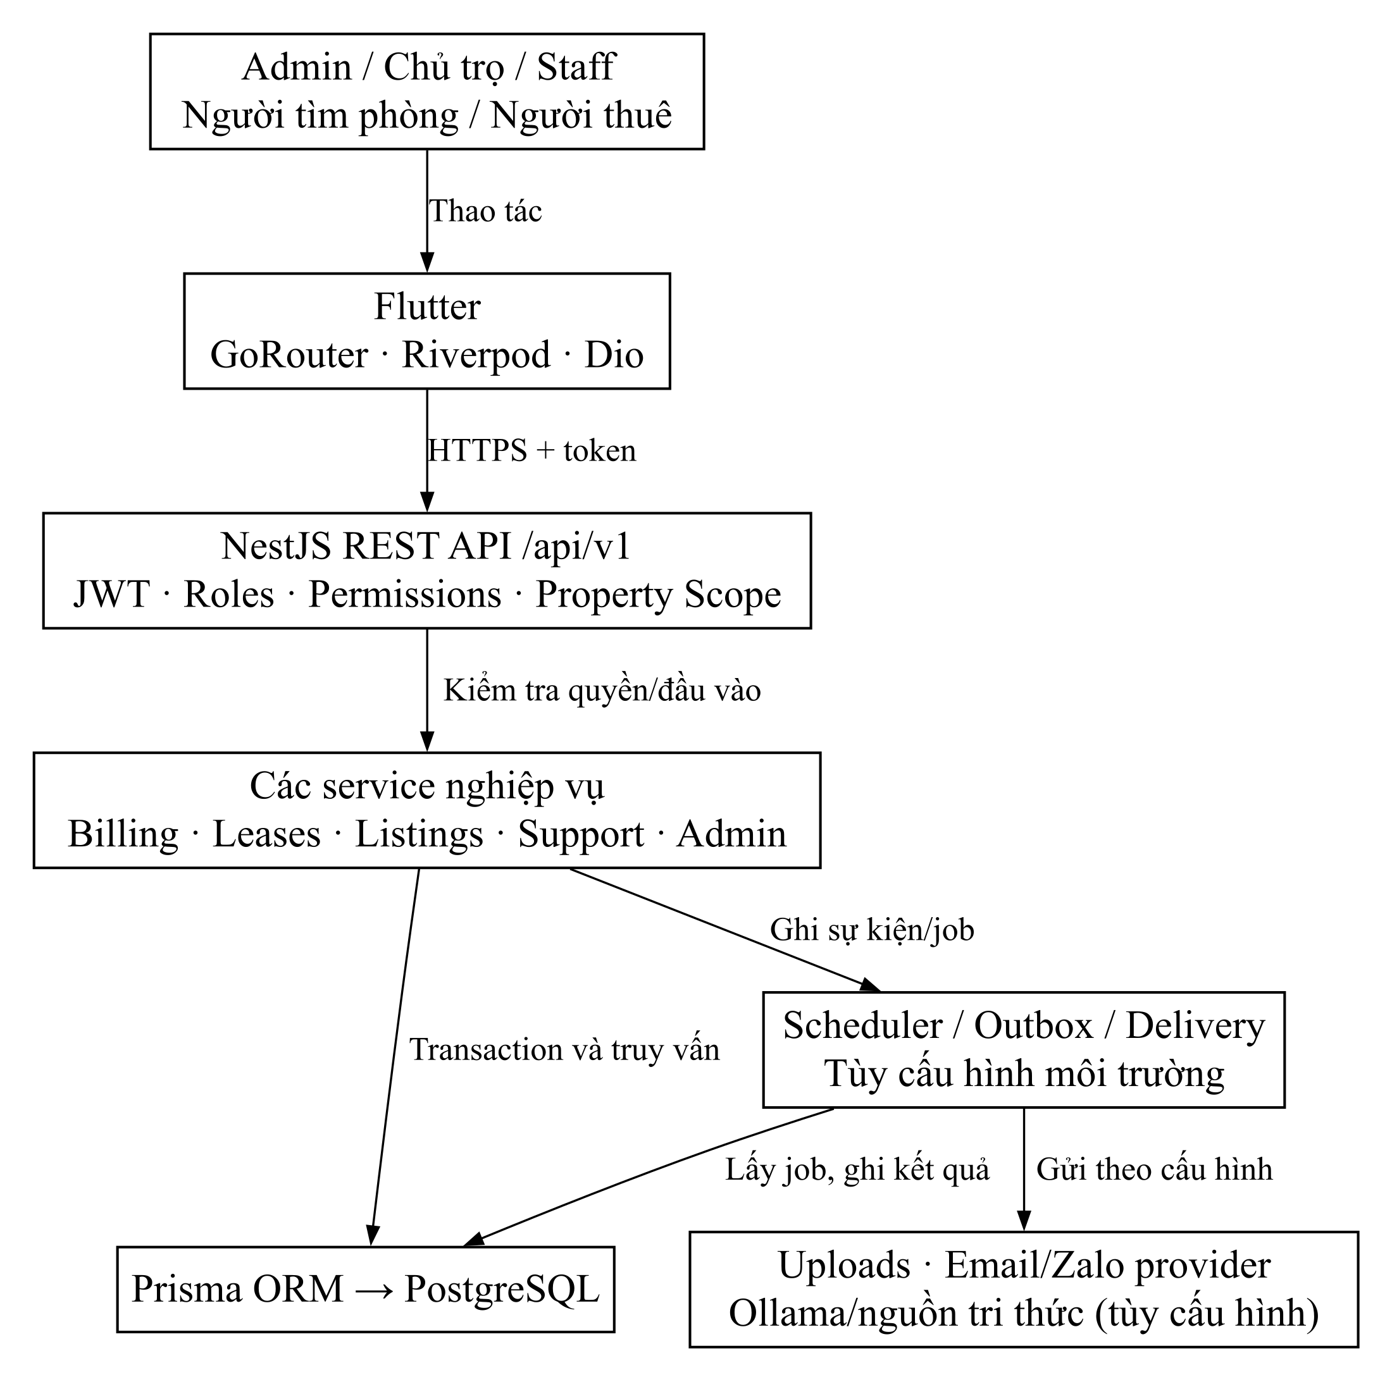
AR-01 Kiến trúc tổng thể và ranh giới tích hợp
Backend là modular monolith; worker và dịch vụ ngoài không được suy ra là đã nghiệm thu production.
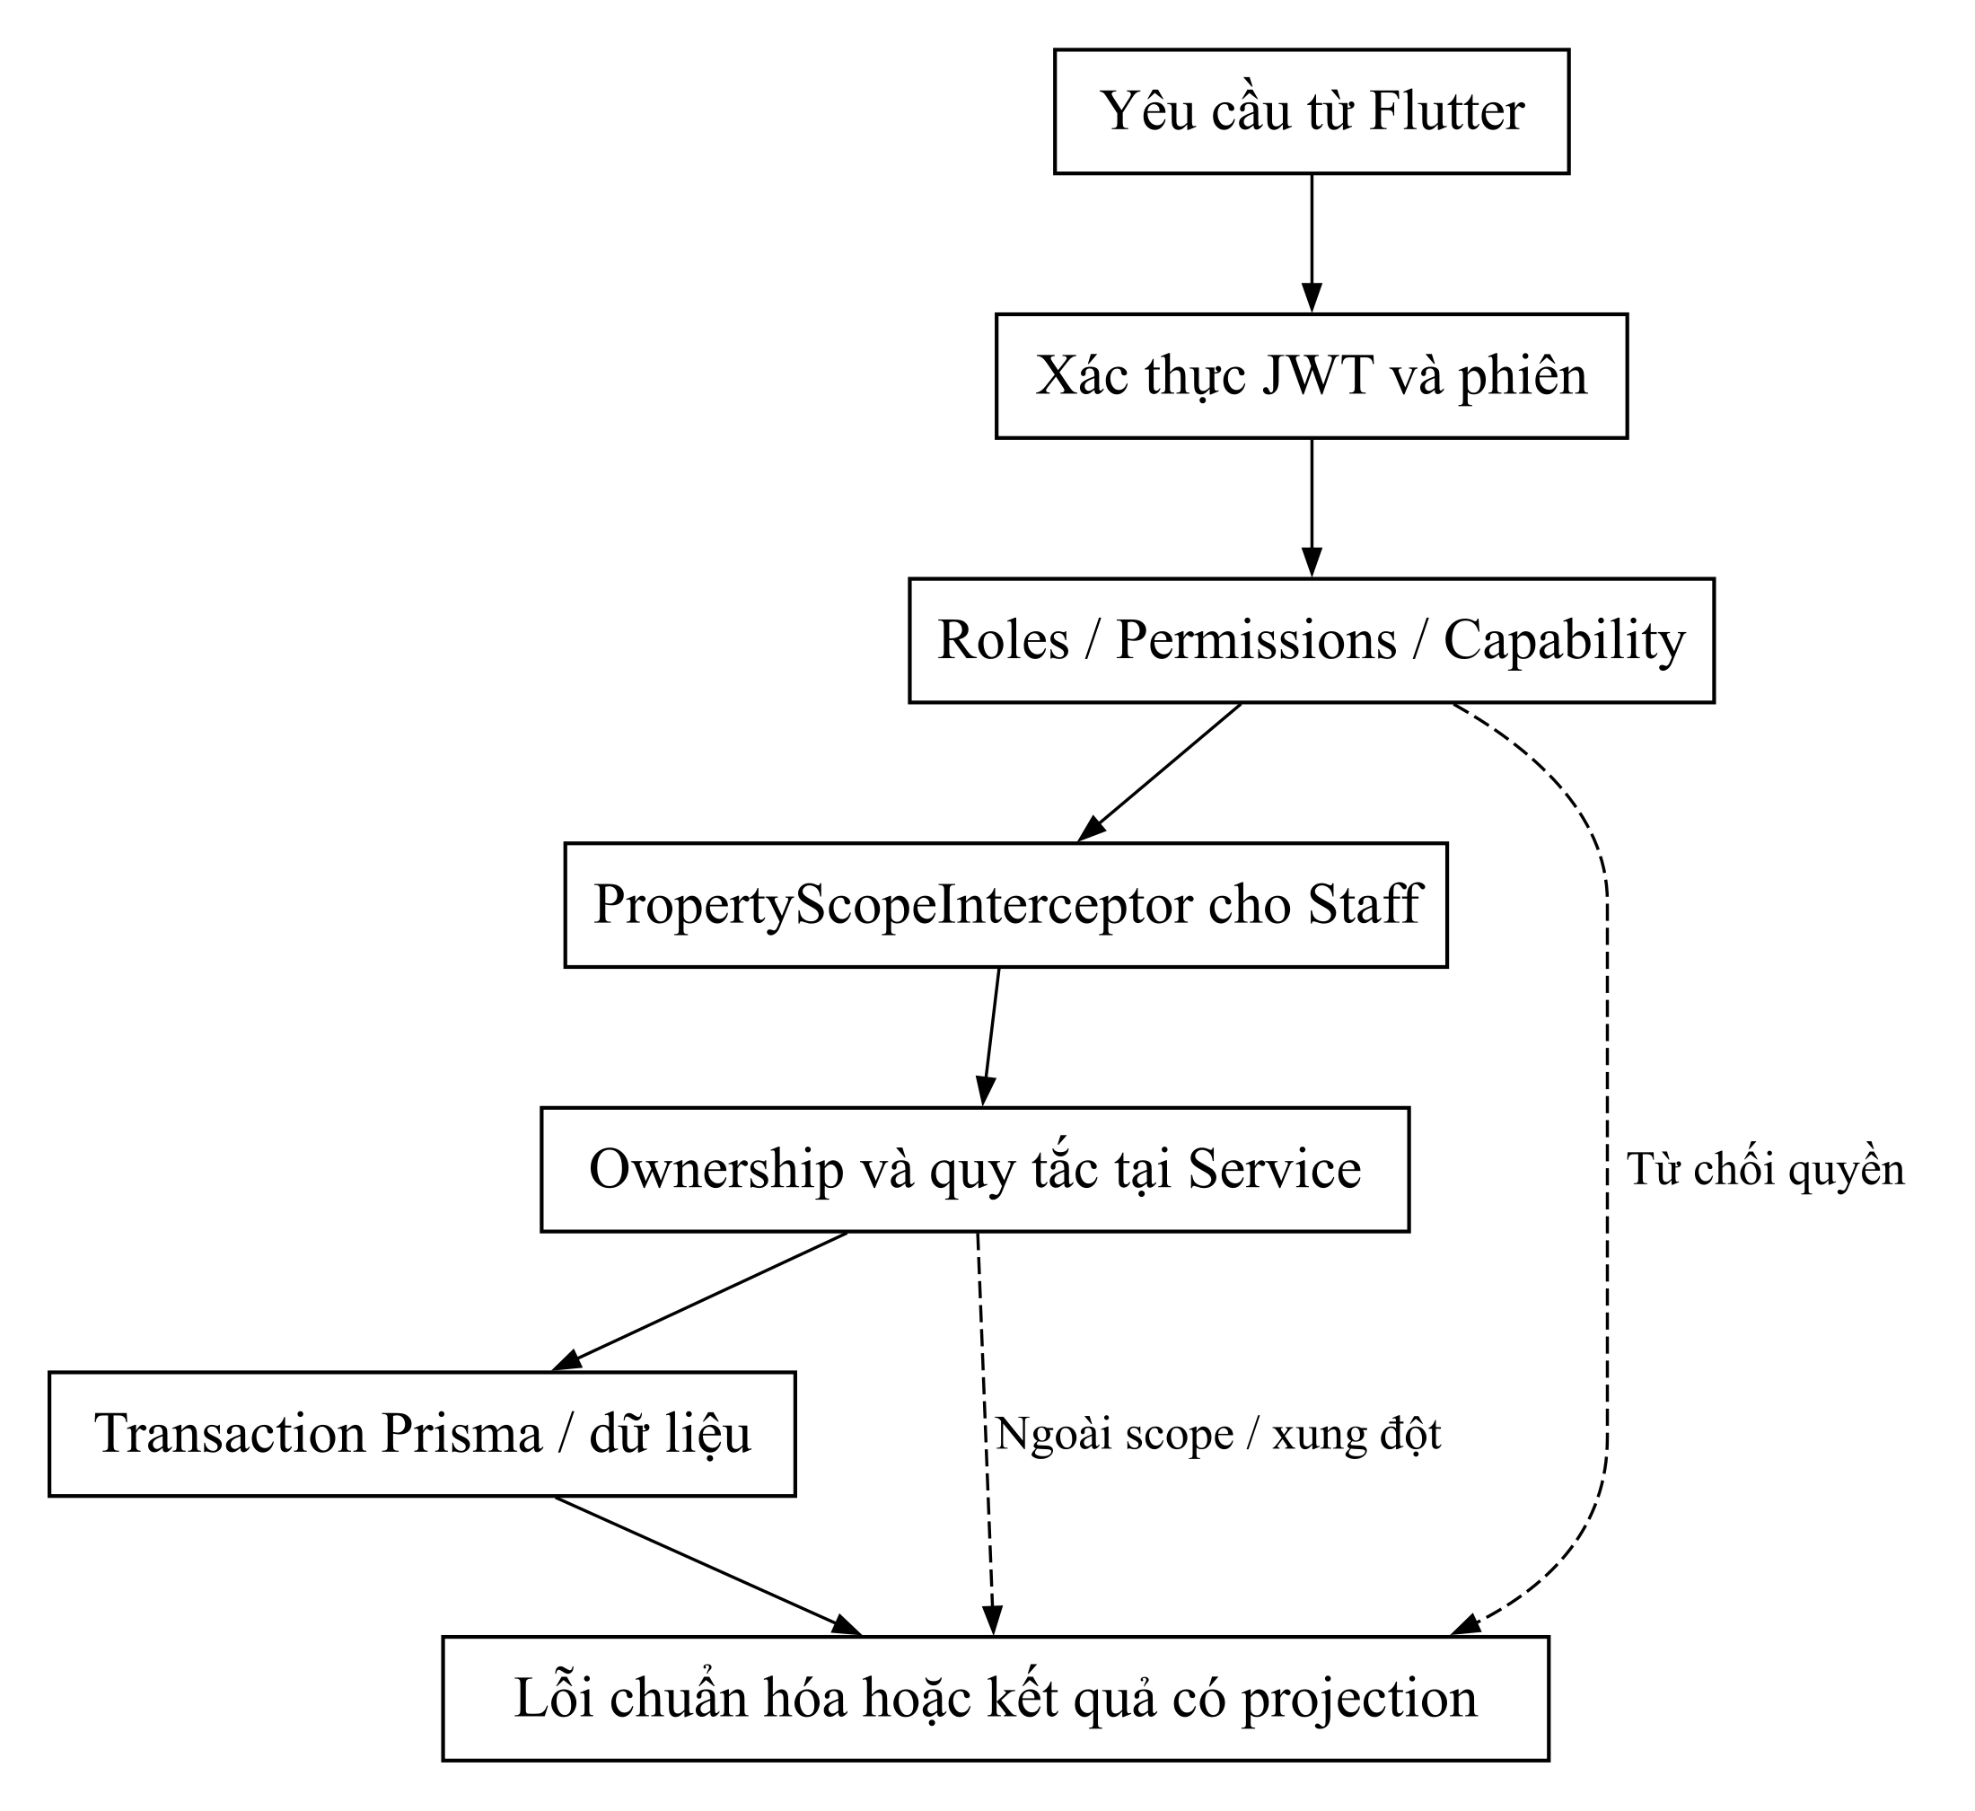
AR-02 Các lớp kiểm tra truy cập
Có permission chưa đủ: còn scope, ownership và quy tắc trạng thái. Staff bị chặn controller chưa hỗ trợ property scope.

2.4.1 Các kịch bản của hệ thống
Mỗi đặc tả gồm mã, tác nhân, mục tiêu, kích hoạt, điều kiện trước/sau, dữ liệu đầu vào, luồng chính, thay thế, ngoại lệ, quy tắc và căn cứ triển khai. Mã mới phân nhóm SYS, DIS, OPT, TNT, BIL, OPS, TEN, STF, ADM và SUP. Việc đánh lại mã nhằm loại bỏ số chương bị lẫn với tài liệu con; phụ lục A nêu thay đổi so với bản dở.
Ký hiệu A là nhánh hợp lệ hoặc hủy trước khi xác nhận; E là lỗi dữ liệu/quyền/trạng thái. Các phản hồi 400/401/403/404/409/429 chỉ được diễn giải theo contract từng endpoint, không áp đồng loạt một mã cho mọi lỗi. Luồng đọc không có tác dụng ghi sổ; luồng ghi nhiều thực thể phải theo đơn vị transaction của service.

Tài khoản và phiên làm việc
Mã UC | Tên mục tiêu
UC-SYS-01 | Đăng ký tài khoản chủ trọ
UC-SYS-02 | Đăng ký tài khoản người tìm phòng
UC-SYS-03 | Đăng nhập và điều hướng theo vai trò
UC-SYS-04 | Khôi phục phiên và làm mới token
UC-SYS-05.1 | Đăng xuất phiên hiện tại
UC-SYS-05.2 | Xem và thu hồi phiên trên thiết bị khác
UC-SYS-06 | Khôi phục mật khẩu qua liên kết dùng một lần
UC-SYS-07 | Đổi mật khẩu khi đang đăng nhập
UC-SYS-08 | Chấp nhận lời mời và kích hoạt tài khoản

Khám phá phòng và hành trình thuê
Mã UC | Tên mục tiêu
UC-DIS-01 | Tìm và lọc tin phòng công khai
UC-DIS-02 | Xem chi tiết tin phòng và đánh giá công khai
UC-DIS-03 | Lưu và bỏ lưu phòng yêu thích
UC-DIS-04 | Lưu bộ lọc và xem cảnh báo tìm phòng
UC-DIS-05 | Tạo và cập nhật bản nháp tin cho thuê
UC-DIS-06 | Gửi duyệt và ẩn tin cho thuê
UC-DIS-07 | Báo cáo tin phòng không phù hợp
UC-DIS-08 | Quản lý khung giờ xem phòng
UC-DIS-09 | Đặt và theo dõi lịch xem phòng
UC-DIS-10 | Đổi lịch hủy và xử lý lịch xem phòng
UC-DIS-11 | Chuyển lịch xem thành hợp đồng và bàn giao
UC-DIS-12 | Viết sửa và rút đánh giá theo hợp đồng
UC-DIS-13 | Chủ trọ trả lời đánh giá và gửi phản hồi thử nghiệm

Khu trọ và phòng
Mã UC | Tên mục tiêu
UC-OPT-01 | Xem dashboard và bản đồ phòng tương tác
UC-OPT-02 | Tra cứu và chọn khu trọ
UC-OPT-03.1 | Tạo khu trọ
UC-OPT-03.2 | Cập nhật thông tin khu trọ
UC-OPT-04.1 | Lưu trữ khu trọ
UC-OPT-04.2 | Khôi phục khu trọ đã lưu trữ
UC-OPT-04.3 | Xóa khu trọ chưa có phòng
UC-OPT-05 | Tra cứu phòng và lịch sử liên quan
UC-OPT-06.1 | Tạo phòng
UC-OPT-06.2 | Cập nhật thông tin phòng
UC-OPT-07.1 | Chuyển trạng thái phòng trống hoặc bảo trì
UC-OPT-07.2 | Vô hiệu hóa hoặc khôi phục phòng
UC-OPT-07.3 | Xóa phòng chưa phát sinh nghiệp vụ
UC-OPT-08.1 | Quản lý tài sản phòng
UC-OPT-08.2 | Theo dõi lịch kiểm tra phòng
UC-OPT-09 | Quản lý phiên bản phí dịch vụ tại phòng

Hồ sơ người thuê và hợp đồng
Mã UC | Tên mục tiêu
UC-TNT-01 | Tra cứu hồ sơ người thuê và tổng quan
UC-TNT-02.1 | Tạo hồ sơ người thuê
UC-TNT-02.2 | Cập nhật hồ sơ người thuê
UC-TNT-02.3 | Vô hiệu hóa hoặc khôi phục hồ sơ người thuê
UC-TNT-02.4 | Xóa hồ sơ chưa có lịch sử nghiệp vụ
UC-TNT-03 | Mời người thuê truy cập cổng thông tin
UC-TNT-04 | Tra cứu hợp đồng và cảnh báo hết hạn
UC-TNT-05 | Tạo hợp đồng thuê và ghi nhận cọc ban đầu
UC-TNT-06.1 | Cập nhật điều khoản hợp đồng
UC-TNT-06.2 | Gia hạn hợp đồng thuê
UC-TNT-06.3 | Kết thúc hợp đồng thuê
UC-TNT-07 | Tra cứu và ghi giao dịch tiền cọc
UC-TNT-08 | Xem trước và xác nhận quyết toán trả phòng
UC-TNT-09 | Ghi nhận hoàn tiền quyết toán
UC-TNT-10 | Duyệt yêu cầu gia hạn chuyển phòng trả phòng
UC-TNT-11 | Thực thi yêu cầu vòng đời đã được duyệt
UC-TNT-12.1 | Quản lý người ở cùng hợp đồng
UC-TNT-12.2 | Lập và xác nhận biên bản bàn giao
UC-TNT-13 | Xuất và chia sẻ hợp đồng PDF

Hóa đơn và sổ thu chi
Mã UC | Tên mục tiêu
UC-BIL-01 | Ghi chỉ số điện nước theo kỳ
UC-BIL-02 | Xem trước và lập hóa đơn một hợp đồng
UC-BIL-03 | Lập hóa đơn hàng loạt và kiểm tra trước
UC-BIL-04 | Tra cứu hóa đơn và tuổi nợ
UC-BIL-05 | Sửa hạn thanh toán hoặc ghi chú hóa đơn
UC-BIL-06 | Thay thế hóa đơn chưa có lịch sử thanh toán
UC-BIL-07 | Phát hành credit note hoặc debit note
UC-BIL-08.1 | Hủy hóa đơn theo điều kiện
UC-BIL-08.2 | Xuất hoặc chia sẻ hóa đơn PDF
UC-BIL-09 | Ghi nhận thanh toán trực tiếp cho hóa đơn
UC-BIL-10 | Tạo khoản thu và giữ số tiền chưa phân bổ
UC-BIL-11 | Phân bổ khoản thu cho nhiều hóa đơn
UC-BIL-12 | Giải phóng phân bổ và đảo khoản thanh toán
UC-BIL-13 | Ghi nhận hoàn tiền từ khoản thu
UC-BIL-14 | Duyệt hoặc từ chối chứng từ thanh toán
UC-BIL-15 | Đề xuất biểu phí theo khu phòng và kỳ hiệu lực
UC-BIL-16 | Phân tích tác động và duyệt biểu phí
UC-BIL-17.1 | Cấu hình lập hóa đơn định kỳ
UC-BIL-17.2 | Chạy trước và thực hiện đợt lập hóa đơn
UC-BIL-18 | Cấu hình nhắc nợ và theo dõi outbox
UC-BIL-19 | Quản lý khoản chi vận hành
UC-BIL-20 | Xem báo cáo tháng và các chỉ số phân tích
UC-BIL-21 | Xuất nội dung báo cáo tháng CSV

Bảo trì và vận hành
Mã UC | Tên mục tiêu
UC-OPS-01 | Tra cứu tạo và theo dõi bảo trì
UC-OPS-02 | Phân công cập nhật tiến độ và SLA bảo trì
UC-OPS-03 | Hoàn tất bảo trì và liên kết khoản chi
UC-OPS-04 | Theo dõi việc cần xử lý và điểm đến
UC-OPS-05 | Quản lý quy trình chuẩn bị phòng sau trả
UC-OPS-06 | Quản lý công việc định kỳ và checklist
UC-OPS-07 | Soạn và phát thông báo cho người thuê
UC-OPS-08 | Tra cứu lượt gửi và gửi nhắc Zalo

Cổng thông tin người thuê
Mã UC | Tên mục tiêu
UC-TEN-01 | Xem hồ sơ và tổng quan thuê của mình
UC-TEN-02 | Xem hợp đồng lịch sử cọc và quyết toán
UC-TEN-03 | Xem hóa đơn và chia sẻ PDF của mình
UC-TEN-04 | Tải tệp và gửi chứng từ thanh toán
UC-TEN-05 | Thanh toán qua cổng thẻ mô phỏng
UC-TEN-06 | Gửi và phản hồi yêu cầu bảo trì
UC-TEN-07 | Gửi hủy và theo dõi yêu cầu vòng đời thuê
UC-TEN-08 | Xem người ở cùng và sở thích nhận thông báo
UC-TEN-09 | Đọc xác nhận thông báo và trao đổi trong portal

Nhân viên và nhật ký
Mã UC | Tên mục tiêu
UC-STF-01 | Mời và quản lý tài khoản Staff
UC-STF-02 | Phân phạm vi khu trọ và mô phỏng quyền
UC-STF-03 | Tra cứu nhật ký vận hành

Quản trị và quản lý nền tảng
Mã UC | Tên mục tiêu
UC-ADM-01 | Xem tổng quan quản trị và phân tích nền tảng
UC-ADM-02 | Tra cứu và xem chi tiết tài khoản nền tảng
UC-ADM-03.1 | Tạo hoặc mời tài khoản chủ trọ
UC-ADM-03.2 | Cập nhật hồ sơ tài khoản chủ trọ
UC-ADM-04.1 | Đình chỉ tài khoản và vô hiệu phiên
UC-ADM-04.2 | Khôi phục tài khoản bị đình chỉ
UC-ADM-04.3 | Thu hồi các phiên truy cập của tài khoản
UC-ADM-05.1 | Mở thông tin cá nhân nhạy cảm có kiểm soát
UC-ADM-05.2 | Yêu cầu khôi phục truy cập cho tài khoản
UC-ADM-06.1 | Quản lý profile và quyền Admin
UC-ADM-06.2 | Rà soát quyền truy cập định kỳ
UC-ADM-07 | Thiết lập MFA và cấp quyền step-up
UC-ADM-08 | Tra cứu khu trọ và phòng toàn nền tảng
UC-ADM-09 | Tạo và cập nhật khu trọ thay mặt chủ trọ
UC-ADM-10 | Tìm kiếm toàn cục và định vị tài nguyên
UC-ADM-11 | Nhận việc và kiểm duyệt tin đăng
UC-ADM-12 | Kiểm duyệt đánh giá phản hồi và báo cáo vi phạm
UC-ADM-13 | Quản lý chính sách kháng nghị và đánh giá chất lượng
UC-ADM-14 | Tra cứu và xuất nhật ký quản trị
UC-ADM-15 | Đối soát sao kê và duyệt maker checker
UC-ADM-16 | Quản lý lịch báo cáo và tải kết quả Admin
UC-ADM-17 | Quản lý feature flags và nhóm Admin
UC-ADM-18 | Tiếp nhận và xét duyệt xác minh chủ trọ
UC-ADM-19 | Trình và xét duyệt hồ sơ khu trọ
UC-ADM-20 | Quản lý danh mục gói dịch vụ
UC-ADM-21 | Gán gói cho chủ trọ và tra cứu lịch sử đăng ký

Hỗ trợ và quản trị vận hành
Mã UC | Tên mục tiêu
UC-SUP-01 | Tạo và xử lý hồ sơ hỗ trợ nền tảng
UC-SUP-02 | Phân công tự động SLA và escalation hỗ trợ
UC-SUP-03 | Quản lý tệp mẫu trả lời và bộ lọc hỗ trợ
UC-SUP-04 | Quản lý trung tâm thông báo Admin
UC-SUP-05 | Giám sát hàng đợi sự cố và phục hồi worker
UC-SUP-06 | Hỏi trợ lý AI theo phạm vi chủ trọ

UC-SYS-01 Đăng ký tài khoản chủ trọ
Thuộc tính | Đặc tả
Mã và tên | UC-SYS-01 — Đăng ký tài khoản chủ trọ
Tác nhân | Khách muốn đăng ký tài khoản chủ trọ
Mục tiêu | Thực hiện đăng ký tài khoản chủ trọ đúng quyền và trạng thái nghiệp vụ.
Kích hoạt | Mở đăng ký.
Điều kiện trước | Truy cập được ứng dụng/API; có tài khoản/token/lời mời tương ứng với luồng. Luồng công khai không yêu cầu phiên sẵn có.
Đầu vào | Họ tên, email, điện thoại, mật khẩu.
Luồng chính | 1. Mở đăng ký.  2. Nhập thông tin và xác nhận.  3. Kiểm tra định dạng, email duy nhất và chính sách mật khẩu.  4. Tạo tài khoản chủ trọ, trả phiên.  5. Lưu phiên và mở khu vận hành.
Luồng thay thế | A1. Người dùng hủy trước xác nhận: không gửi lệnh ghi. A2. Dữ liệu đã đổi: đọc lại trạng thái rồi quyết định thao tác tiếp.
Ngoại lệ | Email đã tồn tại hoặc dữ liệu sai: không tạo tài khoản; sửa thông tin rồi thử lại.
Điều kiện sau | Thành công: lưu kết quả của hành động và hiển thị trạng thái mới. Hủy/lỗi: không coi yêu cầu chưa được xác nhận là đã hoàn thành.
Quy tắc nghiệp vụ | Vai trò do máy chủ quyết định; không cho tự đăng ký Admin hoặc Staff.
Căn cứ triển khai | backend/src/auth/auth.service.ts  Màn hình/contract và kiểm thử liên quan: xem phụ lục B.

UC-SYS-02 Đăng ký tài khoản người tìm phòng
Thuộc tính | Đặc tả
Mã và tên | UC-SYS-02 — Đăng ký tài khoản người tìm phòng
Tác nhân | Khách muốn đăng ký tài khoản tìm phòng
Mục tiêu | Thực hiện đăng ký tài khoản người tìm phòng đúng quyền và trạng thái nghiệp vụ.
Kích hoạt | Chọn tài khoản tìm phòng.
Điều kiện trước | Truy cập được ứng dụng/API; có tài khoản/token/lời mời tương ứng với luồng. Luồng công khai không yêu cầu phiên sẵn có.
Đầu vào | Thông tin cá nhân và mật khẩu.
Luồng chính | 1. Chọn tài khoản tìm phòng.  2. Nhập dữ liệu.  3. Kiểm tra email và đầu vào.  4. Tạo tài khoản vai trò TENANT.  5. Mở hành trình khám phá.
Luồng thay thế | A1. Người dùng hủy trước xác nhận: không gửi lệnh ghi. A2. Dữ liệu đã đổi: đọc lại trạng thái rồi quyết định thao tác tiếp.
Ngoại lệ | Email trùng: từ chối; chưa có hồ sơ thuê: chỉ mở chức năng phù hợp.
Điều kiện sau | Thành công: lưu kết quả của hành động và hiển thị trạng thái mới. Hủy/lỗi: không coi yêu cầu chưa được xác nhận là đã hoàn thành.
Quy tắc nghiệp vụ | Người tìm phòng không phải role mới trong cơ sở dữ liệu; chưa có hợp đồng không đồng nghĩa có quyền xem portal của người khác.
Căn cứ triển khai | backend/src/auth/auth.service.ts  Màn hình/contract và kiểm thử liên quan: xem phụ lục B.

UC-SYS-03 Đăng nhập và điều hướng theo vai trò
Thuộc tính | Đặc tả
Mã và tên | UC-SYS-03 — Đăng nhập và điều hướng theo vai trò
Tác nhân | Người dùng có tài khoản hoặc phiên/token phù hợp với hành động; có thể mang role ADMIN, LANDLORD, TENANT hoặc STAFF.
Mục tiêu | Thực hiện đăng nhập và điều hướng theo vai trò đúng quyền và trạng thái nghiệp vụ.
Kích hoạt | Mở đăng nhập.
Điều kiện trước | Truy cập được ứng dụng/API; có tài khoản/token/lời mời tương ứng với luồng. Luồng công khai không yêu cầu phiên sẵn có.
Đầu vào | Email, mật khẩu; mã MFA nếu cần.
Luồng chính | 1. Mở đăng nhập.  2. Nhập thông tin.  3. Xác minh mật khẩu và trạng thái tài khoản.  4. Kiểm tra MFA với Admin theo chính sách.  5. Tạo phiên và trả quyền.  6. Điều hướng theo phiên đã xác minh.
Luồng thay thế | A1. Người dùng hủy trước xác nhận: không gửi lệnh ghi. A2. Dữ liệu đã đổi: đọc lại trạng thái rồi quyết định thao tác tiếp.
Ngoại lệ | Mật khẩu sai, tài khoản vô hiệu hoặc MFA sai: từ chối; lỗi mạng không được diễn giải là tài khoản bị khóa.
Điều kiện sau | Thành công: lưu kết quả của hành động và hiển thị trạng thái mới. Hủy/lỗi: không coi yêu cầu chưa được xác nhận là đã hoàn thành.
Quy tắc nghiệp vụ | Phiên mang role và permission của máy chủ; không suy quyền từ tab đang mở.
Căn cứ triển khai | backend/src/auth/auth.service.ts  Màn hình/contract và kiểm thử liên quan: xem phụ lục B.

UC-SYS-04 Khôi phục phiên và làm mới token
Thuộc tính | Đặc tả
Mã và tên | UC-SYS-04 — Khôi phục phiên và làm mới token
Tác nhân | Người dùng có tài khoản hoặc phiên/token phù hợp với hành động; có thể mang role ADMIN, LANDLORD, TENANT hoặc STAFF.
Mục tiêu | Thực hiện khôi phục phiên và làm mới token đúng quyền và trạng thái nghiệp vụ.
Kích hoạt | Khởi động ứng dụng.
Điều kiện trước | Truy cập được ứng dụng/API; có tài khoản/token/lời mời tương ứng với luồng. Luồng công khai không yêu cầu phiên sẵn có.
Đầu vào | Phiên lưu an toàn, refresh token.
Luồng chính | 1. Khởi động ứng dụng.  2. Đọc phiên lưu.  3. Xác minh trạng thái tài khoản.  4. Khi access token hết hạn thực hiện refresh single-flight.  5. Luân chuyển token và thử lại yêu cầu một lần.
Luồng thay thế | A1. Người dùng hủy trước xác nhận: không gửi lệnh ghi. A2. Dữ liệu đã đổi: đọc lại trạng thái rồi quyết định thao tác tiếp.
Ngoại lệ | Refresh bị thu hồi: về đăng nhập; lỗi kết nối tạm thời: hiển thị retry, không tự kết luận khóa tài khoản.
Điều kiện sau | Thành công: lưu kết quả của hành động và hiển thị trạng thái mới. Hủy/lỗi: không coi yêu cầu chưa được xác nhận là đã hoàn thành.
Quy tắc nghiệp vụ | Refresh token luân chuyển; không lặp vô hạn yêu cầu 401; không chia sẻ cache giữa tài khoản.
Căn cứ triển khai | backend/src/auth/auth.service.ts  Màn hình/contract và kiểm thử liên quan: xem phụ lục B.

UC-SYS-05.1 Đăng xuất phiên hiện tại
Thuộc tính | Đặc tả
Mã và tên | UC-SYS-05.1 — Đăng xuất phiên hiện tại
Tác nhân | Người dùng có tài khoản hoặc phiên/token phù hợp với hành động; có thể mang role ADMIN, LANDLORD, TENANT hoặc STAFF.
Mục tiêu | Thực hiện đăng xuất phiên hiện tại đúng quyền và trạng thái nghiệp vụ.
Kích hoạt | Chọn đăng xuất.
Điều kiện trước | Truy cập được ứng dụng/API; có tài khoản/token/lời mời tương ứng với luồng. Luồng công khai không yêu cầu phiên sẵn có.
Đầu vào | Phiên hiện tại.
Luồng chính | 1. Chọn đăng xuất.  2. Gửi yêu cầu thu hồi phiên hiện tại.  3. Máy chủ vô hiệu thông tin phiên theo chính sách.  4. Xóa token và cache cục bộ.  5. Mở đăng nhập.
Luồng thay thế | A1. Người dùng hủy trước xác nhận: không gửi lệnh ghi. A2. Dữ liệu đã đổi: đọc lại trạng thái rồi quyết định thao tác tiếp.
Ngoại lệ | Phiên đã thu hồi: hiển thị kết quả sau đọc lại; lỗi mạng: không khẳng định máy chủ đã thu hồi.
Điều kiện sau | Thành công: lưu kết quả của hành động và hiển thị trạng thái mới. Hủy/lỗi: không coi yêu cầu chưa được xác nhận là đã hoàn thành.
Quy tắc nghiệp vụ | Đăng xuất không xóa dữ liệu thuê; thu hồi phiên khác không phải xóa tài khoản.
Căn cứ triển khai | backend/src/auth/auth.service.ts  Màn hình/contract và kiểm thử liên quan: xem phụ lục B.

UC-SYS-05.2 Xem và thu hồi phiên trên thiết bị khác
Thuộc tính | Đặc tả
Mã và tên | UC-SYS-05.2 — Xem và thu hồi phiên trên thiết bị khác
Tác nhân | Người dùng có tài khoản hoặc phiên/token phù hợp với hành động; có thể mang role ADMIN, LANDLORD, TENANT hoặc STAFF.
Mục tiêu | Thực hiện xem và thu hồi phiên trên thiết bị khác đúng quyền và trạng thái nghiệp vụ.
Kích hoạt | Mở quản lý thiết bị.
Điều kiện trước | Truy cập được ứng dụng/API; có tài khoản/token/lời mời tương ứng với luồng. Luồng công khai không yêu cầu phiên sẵn có.
Đầu vào | Danh sách phiên và phiên cần thu hồi.
Luồng chính | 1. Mở quản lý thiết bị.  2. Tải phiên của chính mình.  3. Chọn phiên hoặc các phiên khác.  4. Xác minh quyền sở hữu.  5. Thu hồi và tải lại danh sách.
Luồng thay thế | A1. Người dùng hủy trước xác nhận: không gửi lệnh ghi. A2. Dữ liệu đã đổi: đọc lại trạng thái rồi quyết định thao tác tiếp.
Ngoại lệ | Phiên đã thu hồi: hiển thị kết quả sau đọc lại; lỗi mạng: không khẳng định máy chủ đã thu hồi.
Điều kiện sau | Thành công: lưu kết quả của hành động và hiển thị trạng thái mới. Hủy/lỗi: không coi yêu cầu chưa được xác nhận là đã hoàn thành.
Quy tắc nghiệp vụ | Đăng xuất không xóa dữ liệu thuê; thu hồi phiên khác không phải xóa tài khoản.
Căn cứ triển khai | backend/src/auth/auth.service.ts  Màn hình/contract và kiểm thử liên quan: xem phụ lục B.

UC-SYS-06 Khôi phục mật khẩu qua liên kết dùng một lần
Thuộc tính | Đặc tả
Mã và tên | UC-SYS-06 — Khôi phục mật khẩu qua liên kết dùng một lần
Tác nhân | Người dùng có tài khoản hoặc phiên/token phù hợp với hành động; có thể mang role ADMIN, LANDLORD, TENANT hoặc STAFF.
Mục tiêu | Thực hiện khôi phục mật khẩu qua liên kết dùng một lần đúng quyền và trạng thái nghiệp vụ.
Kích hoạt | Gửi yêu cầu khôi phục.
Điều kiện trước | Truy cập được ứng dụng/API; có tài khoản/token/lời mời tương ứng với luồng. Luồng công khai không yêu cầu phiên sẵn có.
Đầu vào | Email, token khôi phục, mật khẩu mới.
Luồng chính | 1. Gửi yêu cầu khôi phục.  2. Máy chủ tiếp nhận theo chính sách chống dò tài khoản.  3. Tạo token và công việc delivery.  4. Người dùng mở liên kết.  5. Xác minh token, đổi mật khẩu và vô hiệu token.
Luồng thay thế | A1. Người dùng hủy trước xác nhận: không gửi lệnh ghi. A2. Dữ liệu đã đổi: đọc lại trạng thái rồi quyết định thao tác tiếp.
Ngoại lệ | Token sai, hết hạn hoặc đã dùng: từ chối; provider chưa cấu hình: không hứa gửi email thành công.
Điều kiện sau | Thành công: lưu kết quả của hành động và hiển thị trạng thái mới. Hủy/lỗi: không coi yêu cầu chưa được xác nhận là đã hoàn thành.
Quy tắc nghiệp vụ | Token có hạn dùng và chỉ dùng một lần; nhận yêu cầu vào hàng đợi chưa chứng minh email đã tới.
Căn cứ triển khai | backend/src/auth/account-access.service.ts  Màn hình/contract và kiểm thử liên quan: xem phụ lục B.

UC-SYS-07 Đổi mật khẩu khi đang đăng nhập
Thuộc tính | Đặc tả
Mã và tên | UC-SYS-07 — Đổi mật khẩu khi đang đăng nhập
Tác nhân | Người dùng có tài khoản hoặc phiên/token phù hợp với hành động; có thể mang role ADMIN, LANDLORD, TENANT hoặc STAFF.
Mục tiêu | Thực hiện đổi mật khẩu khi đang đăng nhập đúng quyền và trạng thái nghiệp vụ.
Kích hoạt | Mở bảo mật.
Điều kiện trước | Truy cập được ứng dụng/API; có tài khoản/token/lời mời tương ứng với luồng. Luồng công khai không yêu cầu phiên sẵn có.
Đầu vào | Mật khẩu hiện tại và mới.
Luồng chính | 1. Mở bảo mật.  2. Nhập mật khẩu hiện tại và mới.  3. Xác minh người dùng.  4. Kiểm tra và cập nhật mật khẩu.  5. Cập nhật trạng thái phiên theo chính sách.
Luồng thay thế | A1. Người dùng hủy trước xác nhận: không gửi lệnh ghi. A2. Dữ liệu đã đổi: đọc lại trạng thái rồi quyết định thao tác tiếp.
Ngoại lệ | Mật khẩu hiện tại sai: không cập nhật; phiên hết hạn: đăng nhập lại.
Điều kiện sau | Thành công: lưu kết quả của hành động và hiển thị trạng thái mới. Hủy/lỗi: không coi yêu cầu chưa được xác nhận là đã hoàn thành.
Quy tắc nghiệp vụ | Không hiển thị hoặc ghi log mật khẩu; thay đổi chỉ áp dụng tài khoản hiện tại.
Căn cứ triển khai | backend/src/auth/auth.service.ts  Màn hình/contract và kiểm thử liên quan: xem phụ lục B.

UC-SYS-08 Chấp nhận lời mời và kích hoạt tài khoản
Thuộc tính | Đặc tả
Mã và tên | UC-SYS-08 — Chấp nhận lời mời và kích hoạt tài khoản
Tác nhân | Người nhận lời mời hợp lệ: người thuê hoặc nhân viên
Mục tiêu | Thực hiện chấp nhận lời mời và kích hoạt tài khoản đúng quyền và trạng thái nghiệp vụ.
Kích hoạt | Mở liên kết kích hoạt.
Điều kiện trước | Truy cập được ứng dụng/API; có tài khoản/token/lời mời tương ứng với luồng. Luồng công khai không yêu cầu phiên sẵn có.
Đầu vào | Token lời mời người thuê hoặc Staff; mật khẩu.
Luồng chính | 1. Mở liên kết kích hoạt.  2. Kiểm tra nội dung lời mời.  3. Nhập thông tin cần thiết.  4. Máy chủ xác minh token và hồ sơ đích.  5. Liên kết tài khoản, vô hiệu token và mở luồng tương ứng.
Luồng thay thế | A1. Người dùng hủy trước xác nhận: không gửi lệnh ghi. A2. Dữ liệu đã đổi: đọc lại trạng thái rồi quyết định thao tác tiếp.
Ngoại lệ | Token hết hạn, đã dùng hoặc xung đột tài khoản: không liên kết sang hồ sơ khác.
Điều kiện sau | Thành công: lưu kết quả của hành động và hiển thị trạng thái mới. Hủy/lỗi: không coi yêu cầu chưa được xác nhận là đã hoàn thành.
Quy tắc nghiệp vụ | Lời mời người thuê và Staff có hợp đồng xử lý riêng; không chọn tùy ý chủ trọ hoặc quyền.
Căn cứ triển khai | backend/src/tenants/tenant-invites.service.ts  Màn hình/contract và kiểm thử liên quan: xem phụ lục B.

UC-DIS-01 Tìm và lọc tin phòng công khai
Thuộc tính | Đặc tả
Mã và tên | UC-DIS-01 — Tìm và lọc tin phòng công khai
Tác nhân | Khách hoặc người dùng xem tin công khai
Mục tiêu | Thực hiện tìm và lọc tin phòng công khai đúng quyền và trạng thái nghiệp vụ.
Kích hoạt | Mở khám phá.
Điều kiện trước | Tin/phòng đủ điều kiện theo luồng; các thao tác cá nhân yêu cầu phiên đúng vai trò, không chỉ xem công khai.
Đầu vào | Từ khóa, mức giá, khu vực, tiêu chí tìm kiếm.
Luồng chính | 1. Mở khám phá.  2. Nhập tiêu chí.  3. Kiểm tra phạm vi giá và phân trang.  4. Truy vấn tin công khai đủ điều kiện.  5. Hiển thị kết quả và trạng thái rỗng.
Luồng thay thế | A1. Không có dữ liệu: trả trạng thái rỗng phù hợp. A2. Đổi bộ lọc hoặc chọn tài nguyên khác: truy vấn lại theo scope.
Ngoại lệ | Khoảng giá sai: yêu cầu sửa; hết trang: không lặp bản ghi; chưa đăng nhập vẫn xem dữ liệu công khai.
Điều kiện sau | Hiển thị dữ liệu/kết quả đúng quyền và phạm vi; chỉ việc xem/xuất không tự thay đổi sổ tiền hoặc điều khoản.
Quy tắc nghiệp vụ | Giá quảng cáo khác giá thuê nội bộ; không trả dữ liệu người thuê hoặc hóa đơn.
Căn cứ triển khai | backend/src/listings/listings.service.ts  Màn hình/contract và kiểm thử liên quan: xem phụ lục B.

UC-DIS-02 Xem chi tiết tin phòng và đánh giá công khai
Thuộc tính | Đặc tả
Mã và tên | UC-DIS-02 — Xem chi tiết tin phòng và đánh giá công khai
Tác nhân | Khách hoặc người dùng xem tin công khai
Mục tiêu | Thực hiện xem chi tiết tin phòng và đánh giá công khai đúng quyền và trạng thái nghiệp vụ.
Kích hoạt | Chọn tin.
Điều kiện trước | Tin/phòng đủ điều kiện theo luồng; các thao tác cá nhân yêu cầu phiên đúng vai trò, không chỉ xem công khai.
Đầu vào | Mã tin phòng.
Luồng chính | 1. Chọn tin.  2. Tải chi tiết còn công khai.  3. Hiển thị ảnh, mô tả, giá và tiện ích.  4. Tải đánh giá được công bố.  5. Cho phép đi đến hành động phù hợp.
Luồng thay thế | A1. Không có dữ liệu: trả trạng thái rỗng phù hợp. A2. Đổi bộ lọc hoặc chọn tài nguyên khác: truy vấn lại theo scope.
Ngoại lệ | Tin không tồn tại hoặc không công khai: thông báo không tìm thấy; không lộ nội dung kiểm duyệt.
Điều kiện sau | Hiển thị dữ liệu/kết quả đúng quyền và phạm vi; chỉ việc xem/xuất không tự thay đổi sổ tiền hoặc điều khoản.
Quy tắc nghiệp vụ | Tin bị ẩn/thu hồi không tiếp tục được coi là công khai; thông tin liên hệ tuân theo projection API.
Căn cứ triển khai | backend/src/listings/listings.service.ts  Màn hình/contract và kiểm thử liên quan: xem phụ lục B.

UC-DIS-03 Lưu và bỏ lưu phòng yêu thích
Thuộc tính | Đặc tả
Mã và tên | UC-DIS-03 — Lưu và bỏ lưu phòng yêu thích
Tác nhân | Người tìm phòng có phiên TENANT
Mục tiêu | Thực hiện lưu và bỏ lưu phòng yêu thích đúng quyền và trạng thái nghiệp vụ.
Kích hoạt | Mở chi tiết hoặc yêu thích.
Điều kiện trước | Tin/phòng đủ điều kiện theo luồng; các thao tác cá nhân yêu cầu phiên đúng vai trò, không chỉ xem công khai.
Đầu vào | Mã tin; tài khoản tìm phòng.
Luồng chính | 1. Mở chi tiết hoặc yêu thích.  2. Chọn lưu/bỏ lưu.  3. Kiểm tra tài khoản và tin.  4. Ghi hoặc xóa SavedListing.  5. Cập nhật danh sách cá nhân.
Luồng thay thế | A1. Người dùng hủy trước xác nhận: không gửi lệnh ghi. A2. Dữ liệu đã đổi: đọc lại trạng thái rồi quyết định thao tác tiếp.
Ngoại lệ | Chưa đăng nhập: yêu cầu đăng nhập; tin không còn khả dụng: hiển thị trạng thái thực tế.
Điều kiện sau | Thành công: lưu kết quả của hành động và hiển thị trạng thái mới. Hủy/lỗi: không coi yêu cầu chưa được xác nhận là đã hoàn thành.
Quy tắc nghiệp vụ | Yêu thích thuộc tài khoản hiện tại; lưu không đặt chỗ và không tạo hợp đồng.
Căn cứ triển khai | backend/src/housing/housing.service.ts  Màn hình/contract và kiểm thử liên quan: xem phụ lục B.

UC-DIS-04 Lưu bộ lọc và xem cảnh báo tìm phòng
Thuộc tính | Đặc tả
Mã và tên | UC-DIS-04 — Lưu bộ lọc và xem cảnh báo tìm phòng
Tác nhân | Người tìm phòng có phiên TENANT
Mục tiêu | Thực hiện lưu bộ lọc và xem cảnh báo tìm phòng đúng quyền và trạng thái nghiệp vụ.
Kích hoạt | Chọn lưu tìm kiếm.
Điều kiện trước | Tin/phòng đủ điều kiện theo luồng; các thao tác cá nhân yêu cầu phiên đúng vai trò, không chỉ xem công khai.
Đầu vào | Tên tìm kiếm, bộ lọc, trạng thái bật/tắt.
Luồng chính | 1. Chọn lưu tìm kiếm.  2. Kiểm tra tiêu chí.  3. Lưu hoặc cập nhật bộ lọc.  4. Xem kết quả khớp/cảnh báo.  5. Đánh dấu đã đọc hoặc xóa tìm kiếm.
Luồng thay thế | A1. Người dùng hủy trước xác nhận: không gửi lệnh ghi. A2. Dữ liệu đã đổi: đọc lại trạng thái rồi quyết định thao tác tiếp.
Ngoại lệ | Bộ lọc sai hoặc tìm kiếm đã xóa: từ chối cập nhật; không có kết quả: trạng thái rỗng.
Điều kiện sau | Thành công: lưu kết quả của hành động và hiển thị trạng thái mới. Hủy/lỗi: không coi yêu cầu chưa được xác nhận là đã hoàn thành.
Quy tắc nghiệp vụ | Không mô tả cảnh báo nội bộ là push trên thiết bị; mỗi tài khoản chỉ quản lý bộ lọc của mình.
Căn cứ triển khai | backend/src/listings/saved-searches.service.ts  Màn hình/contract và kiểm thử liên quan: xem phụ lục B.

UC-DIS-05 Tạo và cập nhật bản nháp tin cho thuê
Thuộc tính | Đặc tả
Mã và tên | UC-DIS-05 — Tạo và cập nhật bản nháp tin cho thuê
Tác nhân | Chủ trọ sở hữu phòng và tin đăng
Mục tiêu | Thực hiện tạo và cập nhật bản nháp tin cho thuê đúng quyền và trạng thái nghiệp vụ.
Kích hoạt | Chủ trọ chọn phòng.
Điều kiện trước | Tin/phòng đủ điều kiện theo luồng; các thao tác cá nhân yêu cầu phiên đúng vai trò, không chỉ xem công khai.
Đầu vào | Phòng, tiêu đề, mô tả, giá quảng cáo, ảnh.
Luồng chính | 1. Chủ trọ chọn phòng.  2. Soạn nội dung.  3. Kiểm tra phòng thuộc chủ trọ và đầu vào.  4. Lưu tin/bản nháp theo version.  5. Hiển thị trạng thái và hành động tiếp theo.
Luồng thay thế | A1. Người dùng hủy trước xác nhận: không gửi lệnh ghi. A2. Dữ liệu đã đổi: đọc lại trạng thái rồi quyết định thao tác tiếp.
Ngoại lệ | Phòng ngoài phạm vi hoặc version cũ: từ chối; đọc lại trước khi gửi tiếp.
Điều kiện sau | Thành công: lưu kết quả của hành động và hiển thị trạng thái mới. Hủy/lỗi: không coi yêu cầu chưa được xác nhận là đã hoàn thành.
Quy tắc nghiệp vụ | Tin quảng cáo tách Room; sửa tin không tự sửa tiền hợp đồng hoặc hóa đơn.
Căn cứ triển khai | backend/src/listings/listings.service.ts  Màn hình/contract và kiểm thử liên quan: xem phụ lục B.

UC-DIS-06 Gửi duyệt và ẩn tin cho thuê
Thuộc tính | Đặc tả
Mã và tên | UC-DIS-06 — Gửi duyệt và ẩn tin cho thuê
Tác nhân | Chủ trọ sở hữu tin đăng
Mục tiêu | Thực hiện gửi duyệt và ẩn tin cho thuê đúng quyền và trạng thái nghiệp vụ.
Kích hoạt | Mở tin của mình.
Điều kiện trước | Tin/phòng đủ điều kiện theo luồng; các thao tác cá nhân yêu cầu phiên đúng vai trò, không chỉ xem công khai.
Đầu vào | Mã tin, phiên bản, yêu cầu gửi duyệt/ẩn.
Luồng chính | 1. Mở tin của mình.  2. Chọn hành động.  3. Kiểm tra trạng thái và version.  4. Gửi vào hàng đợi hoặc ẩn theo quy tắc.  5. Cập nhật trạng thái công bố.
Luồng thay thế | A1. Người dùng hủy trước xác nhận: không gửi lệnh ghi. A2. Dữ liệu đã đổi: đọc lại trạng thái rồi quyết định thao tác tiếp.
Ngoại lệ | Chuyển trạng thái không hợp lệ hoặc bị xử lý đồng thời: trả xung đột và tải lại.
Điều kiện sau | Thành công: lưu kết quả của hành động và hiển thị trạng thái mới. Hủy/lỗi: không coi yêu cầu chưa được xác nhận là đã hoàn thành.
Quy tắc nghiệp vụ | Gửi duyệt không đồng nghĩa đã xuất bản; chỉ tin đủ điều kiện mới xuất hiện công khai.
Căn cứ triển khai | backend/src/listings/listings.service.ts  Màn hình/contract và kiểm thử liên quan: xem phụ lục B.

UC-DIS-07 Báo cáo tin phòng không phù hợp
Thuộc tính | Đặc tả
Mã và tên | UC-DIS-07 — Báo cáo tin phòng không phù hợp
Tác nhân | Người dùng có phiên TENANT
Mục tiêu | Thực hiện báo cáo tin phòng không phù hợp đúng quyền và trạng thái nghiệp vụ.
Kích hoạt | Mở tin.
Điều kiện trước | Tin/phòng đủ điều kiện theo luồng; các thao tác cá nhân yêu cầu phiên đúng vai trò, không chỉ xem công khai.
Đầu vào | Mã tin, lý do và nội dung báo cáo.
Luồng chính | 1. Mở tin.  2. Chọn báo cáo.  3. Nhập lý do.  4. Kiểm tra quyền và dữ liệu.  5. Ghi ListingReport để kiểm duyệt.  6. Hiển thị kết quả tiếp nhận.
Luồng thay thế | A1. Người dùng hủy trước xác nhận: không gửi lệnh ghi. A2. Dữ liệu đã đổi: đọc lại trạng thái rồi quyết định thao tác tiếp.
Ngoại lệ | Dữ liệu thiếu hoặc lặp không hợp lệ: trả lỗi; không hiển thị nội dung báo cáo của người khác.
Điều kiện sau | Thành công: lưu kết quả của hành động và hiển thị trạng thái mới. Hủy/lỗi: không coi yêu cầu chưa được xác nhận là đã hoàn thành.
Quy tắc nghiệp vụ | Báo cáo không tự động kết luận vi phạm hoặc xóa tin; không công khai danh tính người báo cáo.
Căn cứ triển khai | backend/src/listings/listings.service.ts  Màn hình/contract và kiểm thử liên quan: xem phụ lục B.

UC-DIS-08 Quản lý khung giờ xem phòng
Thuộc tính | Đặc tả
Mã và tên | UC-DIS-08 — Quản lý khung giờ xem phòng
Tác nhân | Chủ trọ quản lý khung giờ; người tìm phòng xem khung giờ
Mục tiêu | Thực hiện quản lý khung giờ xem phòng đúng quyền và trạng thái nghiệp vụ.
Kích hoạt | Chủ trọ mở lịch.
Điều kiện trước | Tin/phòng đủ điều kiện theo luồng; các thao tác cá nhân yêu cầu phiên đúng vai trò, không chỉ xem công khai.
Đầu vào | Tin phòng, ngày giờ, số chỗ.
Luồng chính | 1. Chủ trọ mở lịch.  2. Thêm/xóa khung giờ.  3. Kiểm tra quyền sở hữu và thời gian.  4. Lưu ViewingSlot theo ràng buộc.  5. Hiển thị lịch còn khả dụng.
Luồng thay thế | A1. Người dùng hủy trước xác nhận: không gửi lệnh ghi. A2. Dữ liệu đã đổi: đọc lại trạng thái rồi quyết định thao tác tiếp.
Ngoại lệ | Khung giờ không phù hợp hoặc đã ràng buộc lịch hẹn: từ chối theo dịch vụ.
Điều kiện sau | Thành công: lưu kết quả của hành động và hiển thị trạng thái mới. Hủy/lỗi: không coi yêu cầu chưa được xác nhận là đã hoàn thành.
Quy tắc nghiệp vụ | Staff không được mặc định thừa hưởng quyền housing của chủ trọ; lịch hẹn chưa phải hợp đồng.
Căn cứ triển khai | backend/src/housing/housing.service.ts  Màn hình/contract và kiểm thử liên quan: xem phụ lục B.

UC-DIS-09 Đặt và theo dõi lịch xem phòng
Thuộc tính | Đặc tả
Mã và tên | UC-DIS-09 — Đặt và theo dõi lịch xem phòng
Tác nhân | Người tìm phòng đặt lịch; chủ trọ theo dõi lịch của mình
Mục tiêu | Thực hiện đặt và theo dõi lịch xem phòng đúng quyền và trạng thái nghiệp vụ.
Kích hoạt | Người tìm phòng chọn lịch.
Điều kiện trước | Tin/phòng đủ điều kiện theo luồng; các thao tác cá nhân yêu cầu phiên đúng vai trò, không chỉ xem công khai.
Đầu vào | Tin/khung giờ, thông tin và ghi chú.
Luồng chính | 1. Người tìm phòng chọn lịch.  2. Gửi yêu cầu.  3. Kiểm tra tin, slot và tài khoản.  4. Tạo RoomViewing.  5. Hiển thị lịch và thông báo liên quan.
Luồng thay thế | A1. Người dùng hủy trước xác nhận: không gửi lệnh ghi. A2. Dữ liệu đã đổi: đọc lại trạng thái rồi quyết định thao tác tiếp.
Ngoại lệ | Slot không còn chỗ hoặc tin không hợp lệ: không tạo; đề nghị chọn lịch khác.
Điều kiện sau | Thành công: lưu kết quả của hành động và hiển thị trạng thái mới. Hủy/lỗi: không coi yêu cầu chưa được xác nhận là đã hoàn thành.
Quy tắc nghiệp vụ | Chỉ xem lịch của mình; không bảo đảm giữ phòng chỉ vì có lịch hẹn.
Căn cứ triển khai | backend/src/housing/housing.service.ts  Màn hình/contract và kiểm thử liên quan: xem phụ lục B.

UC-DIS-10 Đổi lịch hủy và xử lý lịch xem phòng
Thuộc tính | Đặc tả
Mã và tên | UC-DIS-10 — Đổi lịch hủy và xử lý lịch xem phòng
Tác nhân | Người tìm phòng đổi/hủy lịch; chủ trọ xử lý lịch thuộc mình
Mục tiêu | Thực hiện đổi lịch hủy và xử lý lịch xem phòng đúng quyền và trạng thái nghiệp vụ.
Kích hoạt | Mở lịch hẹn.
Điều kiện trước | Tin/phòng đủ điều kiện theo luồng; các thao tác cá nhân yêu cầu phiên đúng vai trò, không chỉ xem công khai.
Đầu vào | Mã lịch, hành động, ngày giờ hoặc lý do.
Luồng chính | 1. Mở lịch hẹn.  2. Chọn đổi/hủy/xử lý.  3. Kiểm tra tác nhân và trạng thái hiện tại.  4. Xác minh slot đích khi đổi lịch.  5. Lưu chuyển trạng thái và thông báo.
Luồng thay thế | A1. Người dùng hủy trước xác nhận: không gửi lệnh ghi. A2. Dữ liệu đã đổi: đọc lại trạng thái rồi quyết định thao tác tiếp.
Ngoại lệ | Lịch đã hoàn tất/hủy hoặc dữ liệu cũ: xung đột; đọc lại trước thao tác.
Điều kiện sau | Thành công: lưu kết quả của hành động và hiển thị trạng thái mới. Hủy/lỗi: không coi yêu cầu chưa được xác nhận là đã hoàn thành.
Quy tắc nghiệp vụ | Người tìm phòng và chủ trọ có quyền khác nhau; không cho cập nhật lịch của người khác.
Căn cứ triển khai | backend/src/housing/housing.service.ts  Màn hình/contract và kiểm thử liên quan: xem phụ lục B.

UC-DIS-11 Chuyển lịch xem thành hợp đồng và bàn giao
Thuộc tính | Đặc tả
Mã và tên | UC-DIS-11 — Chuyển lịch xem thành hợp đồng và bàn giao
Tác nhân | Chủ trọ chuyển lịch xem thành hợp đồng; người thuê xác nhận bàn giao ở UC-TNT-12.2
Mục tiêu | Thực hiện chuyển lịch xem thành hợp đồng và bàn giao đúng quyền và trạng thái nghiệp vụ.
Kích hoạt | Chủ trọ mở lịch.
Điều kiện trước | Tin/phòng đủ điều kiện theo luồng; các thao tác cá nhân yêu cầu phiên đúng vai trò, không chỉ xem công khai.
Đầu vào | Mã lịch đã đủ điều kiện; điều khoản thuê.
Luồng chính | 1. Chủ trọ mở lịch.  2. Kiểm tra hồ sơ người thuê và phòng.  3. Nhập điều khoản.  4. Tạo hợp đồng qua quy trình nghiệp vụ.  5. Mở dữ liệu bàn giao.  6. Người thuê xác nhận đúng version.
Luồng thay thế | A1. Người dùng hủy trước xác nhận: không gửi lệnh ghi. A2. Dữ liệu đã đổi: đọc lại trạng thái rồi quyết định thao tác tiếp.
Ngoại lệ | Phòng đã có hợp đồng hoặc bàn giao thay đổi: từ chối, không tạo bản thuê trùng.
Điều kiện sau | Thành công: lưu kết quả của hành động và hiển thị trạng thái mới. Hủy/lỗi: không coi yêu cầu chưa được xác nhận là đã hoàn thành.
Quy tắc nghiệp vụ | Tạo hợp đồng phải kiểm tra phòng và hồ sơ; xác nhận bàn giao không phải chữ ký số pháp lý.
Căn cứ triển khai | backend/src/housing/housing.service.ts  Màn hình/contract và kiểm thử liên quan: xem phụ lục B.

UC-DIS-12 Viết sửa và rút đánh giá theo hợp đồng
Thuộc tính | Đặc tả
Mã và tên | UC-DIS-12 — Viết sửa và rút đánh giá theo hợp đồng
Tác nhân | Người thuê có hợp đồng đáp ứng điều kiện đánh giá
Mục tiêu | Thực hiện viết sửa và rút đánh giá theo hợp đồng đúng quyền và trạng thái nghiệp vụ.
Kích hoạt | Người thuê mở ngữ cảnh đánh giá.
Điều kiện trước | Tin/phòng đủ điều kiện theo luồng; các thao tác cá nhân yêu cầu phiên đúng vai trò, không chỉ xem công khai.
Đầu vào | Hợp đồng, điểm, nội dung, version.
Luồng chính | 1. Người thuê mở ngữ cảnh đánh giá.  2. Kiểm tra hợp đồng đủ điều kiện.  3. Gửi hoặc sửa nội dung.  4. Lưu trạng thái kiểm duyệt.  5. Cho phép rút đánh giá theo chính sách.
Luồng thay thế | A1. Người dùng hủy trước xác nhận: không gửi lệnh ghi. A2. Dữ liệu đã đổi: đọc lại trạng thái rồi quyết định thao tác tiếp.
Ngoại lệ | Hợp đồng không thuộc mình hoặc version sai: từ chối; không tự công bố nội dung đang chờ duyệt.
Điều kiện sau | Thành công: lưu kết quả của hành động và hiển thị trạng thái mới. Hủy/lỗi: không coi yêu cầu chưa được xác nhận là đã hoàn thành.
Quy tắc nghiệp vụ | Đánh giá có căn cứ hợp đồng; không coi tài khoản tìm phòng bất kỳ là người thuê đã xác thực.
Căn cứ triển khai | backend/src/reviews/reviews.service.ts  Màn hình/contract và kiểm thử liên quan: xem phụ lục B.

UC-DIS-13 Chủ trọ trả lời đánh giá và gửi phản hồi thử nghiệm
Thuộc tính | Đặc tả
Mã và tên | UC-DIS-13 — Chủ trọ trả lời đánh giá và gửi phản hồi thử nghiệm
Tác nhân | Chủ trọ trả lời đánh giá; chủ trọ hoặc TENANT gửi phản hồi thử nghiệm
Mục tiêu | Thực hiện chủ trọ trả lời đánh giá và gửi phản hồi thử nghiệm đúng quyền và trạng thái nghiệp vụ.
Kích hoạt | Mở đánh giá/feedback.
Điều kiện trước | Tin/phòng đủ điều kiện theo luồng; các thao tác cá nhân yêu cầu phiên đúng vai trò, không chỉ xem công khai.
Đầu vào | Đánh giá thuộc phòng quản lý; nội dung phản hồi.
Luồng chính | 1. Mở đánh giá/feedback.  2. Đọc nội dung được phép.  3. Nhập phản hồi.  4. Kiểm tra chủ sở hữu và version.  5. Lưu phản hồi hoặc phản hồi pilot.
Luồng thay thế | A1. Người dùng hủy trước xác nhận: không gửi lệnh ghi. A2. Dữ liệu đã đổi: đọc lại trạng thái rồi quyết định thao tác tiếp.
Ngoại lệ | Không có quyền hoặc nội dung sai: từ chối; không sửa đánh giá của người thuê.
Điều kiện sau | Thành công: lưu kết quả của hành động và hiển thị trạng thái mới. Hủy/lỗi: không coi yêu cầu chưa được xác nhận là đã hoàn thành.
Quy tắc nghiệp vụ | Phản hồi của chủ trọ có kiểm duyệt riêng; pilot không phải kết quả khảo sát đã nghiệm thu.
Căn cứ triển khai | backend/src/reviews/reviews.service.ts  Màn hình/contract và kiểm thử liên quan: xem phụ lục B.

UC-OPT-01 Xem dashboard và bản đồ phòng tương tác
Thuộc tính | Đặc tả
Mã và tên | UC-OPT-01 — Xem dashboard và bản đồ phòng tương tác
Tác nhân | Chủ trọ; Staff có quyền và phạm vi phù hợp
Mục tiêu | Thực hiện xem dashboard và bản đồ phòng tương tác đúng quyền và trạng thái nghiệp vụ.
Kích hoạt | Mở dashboard.
Điều kiện trước | Tài nguyên thuộc chủ trọ; tác nhân có quyền nghiệp vụ. Staff còn phải đúng khu được giao và controller hỗ trợ scope.
Đầu vào | Khu trọ đang chọn; khoảng thống kê.
Luồng chính | 1. Mở dashboard.  2. Tải metrics theo phạm vi.  3. Hiển thị phòng, hợp đồng, thu tiền và cảnh báo.  4. Chọn phòng trên bản đồ.  5. Mở đúng hồ sơ hoặc hóa đơn liên quan.
Luồng thay thế | A1. Không có dữ liệu: trả trạng thái rỗng phù hợp. A2. Đổi bộ lọc hoặc chọn tài nguyên khác: truy vấn lại theo scope.
Ngoại lệ | Không có khu trọ/dữ liệu: hiển thị hướng dẫn; lỗi API có retry, không giả số liệu.
Điều kiện sau | Hiển thị dữ liệu/kết quả đúng quyền và phạm vi; chỉ việc xem/xuất không tự thay đổi sổ tiền hoặc điều khoản.
Quy tắc nghiệp vụ | Bản đồ dùng roomId thực; dashboard không thay thế sổ kế toán hoặc báo cáo đã chốt.
Căn cứ triển khai | backend/src/dashboard/dashboard.service.ts  Màn hình/contract và kiểm thử liên quan: xem phụ lục B.

UC-OPT-02 Tra cứu và chọn khu trọ
Thuộc tính | Đặc tả
Mã và tên | UC-OPT-02 — Tra cứu và chọn khu trọ
Tác nhân | Chủ trọ; Staff có quyền và phạm vi phù hợp
Mục tiêu | Thực hiện tra cứu và chọn khu trọ đúng quyền và trạng thái nghiệp vụ.
Kích hoạt | Mở danh sách.
Điều kiện trước | Tài nguyên thuộc chủ trọ; tác nhân có quyền nghiệp vụ. Staff còn phải đúng khu được giao và controller hỗ trợ scope.
Đầu vào | Từ khóa, trạng thái archive, mã khu.
Luồng chính | 1. Mở danh sách.  2. Lọc theo quyền.  3. Xem số phòng và chi tiết.  4. Chọn khu trọ.  5. Cập nhật phạm vi các màn hình liên quan.
Luồng thay thế | A1. Không có dữ liệu: trả trạng thái rỗng phù hợp. A2. Đổi bộ lọc hoặc chọn tài nguyên khác: truy vấn lại theo scope.
Ngoại lệ | Khu ngoài phạm vi hoặc không còn tồn tại: không chọn; làm mới danh sách.
Điều kiện sau | Hiển thị dữ liệu/kết quả đúng quyền và phạm vi; chỉ việc xem/xuất không tự thay đổi sổ tiền hoặc điều khoản.
Quy tắc nghiệp vụ | selectedPropertyId là bộ lọc; máy chủ vẫn kiểm tra ownership và scope Staff.
Căn cứ triển khai | backend/src/properties/properties.service.ts  Màn hình/contract và kiểm thử liên quan: xem phụ lục B.

UC-OPT-03.1 Tạo khu trọ
Thuộc tính | Đặc tả
Mã và tên | UC-OPT-03.1 — Tạo khu trọ
Tác nhân | Chủ trọ; Staff bị chặn thao tác tạo khu ở interceptor
Mục tiêu | Thực hiện tạo khu trọ đúng quyền và trạng thái nghiệp vụ.
Kích hoạt | Chủ trọ mở thêm khu.
Điều kiện trước | Tài nguyên thuộc chủ trọ; tác nhân có quyền nghiệp vụ. Staff còn phải đúng khu được giao và controller hỗ trợ scope.
Đầu vào | Tên, địa chỉ, mô tả.
Luồng chính | 1. Chủ trọ mở thêm khu.  2. Nhập dữ liệu.  3. Kiểm tra role và định dạng.  4. Ghi Property thuộc chủ trọ.  5. Cập nhật danh sách.
Luồng thay thế | A1. Người dùng hủy trước xác nhận: không gửi lệnh ghi. A2. Dữ liệu đã đổi: đọc lại trạng thái rồi quyết định thao tác tiếp.
Ngoại lệ | Dữ liệu sai hoặc khu không thuộc chủ trọ: không lưu; hủy biểu mẫu không phát sinh dữ liệu.
Điều kiện sau | Thành công: lưu kết quả của hành động và hiển thị trạng thái mới. Hủy/lỗi: không coi yêu cầu chưa được xác nhận là đã hoàn thành.
Quy tắc nghiệp vụ | Staff bị chặn tạo khu tại interceptor dù có permission; sửa chỉ trong luồng được cho phép. Luồng tăng inventory kiểm tra planSnapshot và hạn gói: hết hạn hoặc vượt hạn mức thì từ chối tăng khu/phòng, giữ dữ liệu cũ; chưa có subscription không bị áp hạn gói ở helper hiện tại.
Căn cứ triển khai | backend/src/properties/properties.service.ts  Màn hình/contract và kiểm thử liên quan: xem phụ lục B.

UC-OPT-03.2 Cập nhật thông tin khu trọ
Thuộc tính | Đặc tả
Mã và tên | UC-OPT-03.2 — Cập nhật thông tin khu trọ
Tác nhân | Chủ trọ; Staff có quyền và phạm vi phù hợp
Mục tiêu | Thực hiện cập nhật thông tin khu trọ đúng quyền và trạng thái nghiệp vụ.
Kích hoạt | Mở khu thuộc quyền.
Điều kiện trước | Tài nguyên thuộc chủ trọ; tác nhân có quyền nghiệp vụ. Staff còn phải đúng khu được giao và controller hỗ trợ scope.
Đầu vào | Mã khu và thông tin thay đổi.
Luồng chính | 1. Mở khu thuộc quyền.  2. Sửa thông tin.  3. Kiểm tra permission và scope.  4. Ghi thay đổi được phép.  5. Cập nhật chi tiết.
Luồng thay thế | A1. Người dùng hủy trước xác nhận: không gửi lệnh ghi. A2. Dữ liệu đã đổi: đọc lại trạng thái rồi quyết định thao tác tiếp.
Ngoại lệ | Dữ liệu sai hoặc khu không thuộc chủ trọ: không lưu; hủy biểu mẫu không phát sinh dữ liệu.
Điều kiện sau | Thành công: lưu kết quả của hành động và hiển thị trạng thái mới. Hủy/lỗi: không coi yêu cầu chưa được xác nhận là đã hoàn thành.
Quy tắc nghiệp vụ | Staff bị chặn tạo khu tại interceptor dù có permission; sửa chỉ trong luồng được cho phép.
Căn cứ triển khai | backend/src/properties/properties.service.ts  Màn hình/contract và kiểm thử liên quan: xem phụ lục B.

UC-OPT-04.1 Lưu trữ khu trọ
Thuộc tính | Đặc tả
Mã và tên | UC-OPT-04.1 — Lưu trữ khu trọ
Tác nhân | Chủ trọ; Staff có quyền và phạm vi phù hợp
Mục tiêu | Thực hiện lưu trữ khu trọ đúng quyền và trạng thái nghiệp vụ.
Kích hoạt | Chọn khu.
Điều kiện trước | Tài nguyên thuộc chủ trọ; tác nhân có quyền nghiệp vụ. Staff còn phải đúng khu được giao và controller hỗ trợ scope.
Đầu vào | Mã khu và xác nhận archive.
Luồng chính | 1. Chọn khu.  2. Đọc tác động.  3. Xác nhận lưu trữ.  4. Kiểm tra điều kiện.  5. Ghi isArchived và tải lại.
Luồng thay thế | A1. Người dùng hủy trước xác nhận: không gửi lệnh ghi. A2. Dữ liệu đã đổi: đọc lại trạng thái rồi quyết định thao tác tiếp.
Ngoại lệ | Khu không thuộc phạm vi hoặc còn hợp đồng ACTIVE: từ chối, giữ nguyên trạng thái.
Điều kiện sau | Thành công: lưu kết quả của hành động và hiển thị trạng thái mới. Hủy/lỗi: không coi yêu cầu chưa được xác nhận là đã hoàn thành.
Quy tắc nghiệp vụ | Lưu trữ chỉ đổi isArchived, không xóa phòng hoặc lịch sử; khu còn hợp đồng ACTIVE không được lưu trữ.
Căn cứ triển khai | backend/src/properties/properties.service.ts  Màn hình/contract và kiểm thử liên quan: xem phụ lục B.

UC-OPT-04.2 Khôi phục khu trọ đã lưu trữ
Thuộc tính | Đặc tả
Mã và tên | UC-OPT-04.2 — Khôi phục khu trọ đã lưu trữ
Tác nhân | Chủ trọ; Staff có quyền và phạm vi phù hợp
Mục tiêu | Thực hiện khôi phục khu trọ đã lưu trữ đúng quyền và trạng thái nghiệp vụ.
Kích hoạt | Mở bộ lọc lưu trữ.
Điều kiện trước | Tài nguyên thuộc chủ trọ; tác nhân có quyền nghiệp vụ. Staff còn phải đúng khu được giao và controller hỗ trợ scope.
Đầu vào | Mã khu đã archive.
Luồng chính | 1. Mở bộ lọc lưu trữ.  2. Chọn khu.  3. Xác nhận restore.  4. Kiểm tra phạm vi.  5. Gỡ archive và cập nhật danh sách.
Luồng thay thế | A1. Người dùng hủy trước xác nhận: không gửi lệnh ghi. A2. Dữ liệu đã đổi: đọc lại trạng thái rồi quyết định thao tác tiếp.
Ngoại lệ | Khu không thuộc phạm vi, gói đã hết hạn hoặc vượt hạn mức khi khôi phục: từ chối, giữ nguyên dữ liệu.
Điều kiện sau | Thành công: lưu kết quả của hành động và hiển thị trạng thái mới. Hủy/lỗi: không coi yêu cầu chưa được xác nhận là đã hoàn thành.
Quy tắc nghiệp vụ | Khôi phục chỉ gỡ isArchived, giữ phòng và lịch sử; kiểm tra hạn mức khu cùng số phòng đang hoạt động được đưa trở lại inventory. Luồng tăng inventory kiểm tra planSnapshot và hạn gói: hết hạn hoặc vượt hạn mức thì từ chối tăng khu/phòng, giữ dữ liệu cũ; chưa có subscription không bị áp hạn gói ở helper hiện tại.
Căn cứ triển khai | backend/src/properties/properties.service.ts  Màn hình/contract và kiểm thử liên quan: xem phụ lục B.

UC-OPT-04.3 Xóa khu trọ chưa có phòng
Thuộc tính | Đặc tả
Mã và tên | UC-OPT-04.3 — Xóa khu trọ chưa có phòng
Tác nhân | Chủ trọ; Staff có quyền và phạm vi phù hợp
Mục tiêu | Thực hiện xóa khu trọ chưa có phòng đúng quyền và trạng thái nghiệp vụ.
Kích hoạt | Chọn khu chưa có phòng.
Điều kiện trước | Tài nguyên thuộc chủ trọ; tác nhân có quyền nghiệp vụ. Staff còn phải đúng khu được giao và controller hỗ trợ scope.
Đầu vào | Mã khu và xác nhận xóa.
Luồng chính | 1. Chọn khu chưa có phòng.  2. Đọc cảnh báo.  3. Kiểm tra lại dữ liệu phụ thuộc.  4. Xác nhận xóa khi đủ điều kiện.  5. Cập nhật phạm vi lựa chọn.
Luồng thay thế | A1. Người dùng hủy trước xác nhận: không gửi lệnh ghi. A2. Dữ liệu đã đổi: đọc lại trạng thái rồi quyết định thao tác tiếp.
Ngoại lệ | Khu ngoài phạm vi, còn phòng hoặc hợp đồng ACTIVE: từ chối xóa; dữ liệu phụ thuộc không bị xóa theo.
Điều kiện sau | Thành công: lưu kết quả của hành động và hiển thị trạng thái mới. Hủy/lỗi: không coi yêu cầu chưa được xác nhận là đã hoàn thành.
Quy tắc nghiệp vụ | Chỉ xóa khu không còn phòng và không có hợp đồng ACTIVE; không tự xóa dữ liệu phụ thuộc để hợp thức hóa yêu cầu.
Căn cứ triển khai | backend/src/properties/properties.service.ts  Màn hình/contract và kiểm thử liên quan: xem phụ lục B.

UC-OPT-05 Tra cứu phòng và lịch sử liên quan
Thuộc tính | Đặc tả
Mã và tên | UC-OPT-05 — Tra cứu phòng và lịch sử liên quan
Tác nhân | Chủ trọ; Staff có quyền và phạm vi phù hợp
Mục tiêu | Thực hiện tra cứu phòng và lịch sử liên quan đúng quyền và trạng thái nghiệp vụ.
Kích hoạt | Mở phòng.
Điều kiện trước | Tài nguyên thuộc chủ trọ; tác nhân có quyền nghiệp vụ. Staff còn phải đúng khu được giao và controller hỗ trợ scope.
Đầu vào | Khu, trạng thái, từ khóa, mã phòng.
Luồng chính | 1. Mở phòng.  2. Áp dụng bộ lọc.  3. Truy vấn phòng trong phạm vi.  4. Xem chi tiết và liên kết hợp đồng.  5. Chuyển tới nghiệp vụ được cấp quyền.
Luồng thay thế | A1. Không có dữ liệu: trả trạng thái rỗng phù hợp. A2. Đổi bộ lọc hoặc chọn tài nguyên khác: truy vấn lại theo scope.
Ngoại lệ | Phòng ngoài scope: không trả dữ liệu; rỗng hoặc lỗi có trạng thái riêng.
Điều kiện sau | Hiển thị dữ liệu/kết quả đúng quyền và phạm vi; chỉ việc xem/xuất không tự thay đổi sổ tiền hoặc điều khoản.
Quy tắc nghiệp vụ | Phân biệt phòng đang thuê với tin đang công khai; quyền xem không kéo theo quyền sửa.
Căn cứ triển khai | backend/src/rooms/rooms.service.ts  Màn hình/contract và kiểm thử liên quan: xem phụ lục B.

UC-OPT-06.1 Tạo phòng
Thuộc tính | Đặc tả
Mã và tên | UC-OPT-06.1 — Tạo phòng
Tác nhân | Chủ trọ; Staff có quyền và phạm vi phù hợp
Mục tiêu | Thực hiện tạo phòng đúng quyền và trạng thái nghiệp vụ.
Kích hoạt | Chọn khu.
Điều kiện trước | Tài nguyên thuộc chủ trọ; tác nhân có quyền nghiệp vụ. Staff còn phải đúng khu được giao và controller hỗ trợ scope.
Đầu vào | Khu, tên, tầng, diện tích, capacity, basePrice và tiện ích.
Luồng chính | 1. Chọn khu.  2. Mở form phòng.  3. Nhập thông tin.  4. Kiểm tra khu hoạt động và dữ liệu.  5. Tạo Room và hiển thị chi tiết.
Luồng thay thế | A1. Người dùng hủy trước xác nhận: không gửi lệnh ghi. A2. Dữ liệu đã đổi: đọc lại trạng thái rồi quyết định thao tác tiếp.
Ngoại lệ | Khu archive, thông tin sai hoặc thiếu quyền: không lưu; xử lý tên trùng theo ràng buộc thực tế.
Điều kiện sau | Thành công: lưu kết quả của hành động và hiển thị trạng thái mới. Hủy/lỗi: không coi yêu cầu chưa được xác nhận là đã hoàn thành.
Quy tắc nghiệp vụ | basePrice là giá cơ sở; thay đổi không hồi tố giá thuê của hợp đồng đã lập. Luồng tăng inventory kiểm tra planSnapshot và hạn gói: hết hạn hoặc vượt hạn mức thì từ chối tăng khu/phòng, giữ dữ liệu cũ; chưa có subscription không bị áp hạn gói ở helper hiện tại.
Căn cứ triển khai | backend/src/rooms/rooms.service.ts  Màn hình/contract và kiểm thử liên quan: xem phụ lục B.

UC-OPT-06.2 Cập nhật thông tin phòng
Thuộc tính | Đặc tả
Mã và tên | UC-OPT-06.2 — Cập nhật thông tin phòng
Tác nhân | Chủ trọ; Staff có quyền và phạm vi phù hợp
Mục tiêu | Thực hiện cập nhật thông tin phòng đúng quyền và trạng thái nghiệp vụ.
Kích hoạt | Mở phòng.
Điều kiện trước | Tài nguyên thuộc chủ trọ; tác nhân có quyền nghiệp vụ. Staff còn phải đúng khu được giao và controller hỗ trợ scope.
Đầu vào | Mã phòng và các trường được phép.
Luồng chính | 1. Mở phòng.  2. Sửa thông tin.  3. Kiểm tra quyền và phạm vi.  4. Lưu basePrice/metadata theo contract.  5. Tải lại dữ liệu không sửa hợp đồng cũ.
Luồng thay thế | A1. Người dùng hủy trước xác nhận: không gửi lệnh ghi. A2. Dữ liệu đã đổi: đọc lại trạng thái rồi quyết định thao tác tiếp.
Ngoại lệ | Khu archive, thông tin sai hoặc thiếu quyền: không lưu; xử lý tên trùng theo ràng buộc thực tế.
Điều kiện sau | Thành công: lưu kết quả của hành động và hiển thị trạng thái mới. Hủy/lỗi: không coi yêu cầu chưa được xác nhận là đã hoàn thành.
Quy tắc nghiệp vụ | basePrice là giá cơ sở; thay đổi không hồi tố giá thuê của hợp đồng đã lập.
Căn cứ triển khai | backend/src/rooms/rooms.service.ts  Màn hình/contract và kiểm thử liên quan: xem phụ lục B.

UC-OPT-07.1 Chuyển trạng thái phòng trống hoặc bảo trì
Thuộc tính | Đặc tả
Mã và tên | UC-OPT-07.1 — Chuyển trạng thái phòng trống hoặc bảo trì
Tác nhân | Chủ trọ; Staff có quyền và phạm vi phù hợp
Mục tiêu | Thực hiện chuyển trạng thái phòng trống hoặc bảo trì đúng quyền và trạng thái nghiệp vụ.
Kích hoạt | Mở phòng.
Điều kiện trước | Tài nguyên thuộc chủ trọ; tác nhân có quyền nghiệp vụ. Staff còn phải đúng khu được giao và controller hỗ trợ scope.
Đầu vào | Mã phòng và trạng thái đích.
Luồng chính | 1. Mở phòng.  2. Chọn trạng thái.  3. Kiểm tra hợp đồng hiệu lực.  4. Chỉ áp dụng chuyển trạng thái được phép.  5. Tải lại phòng.
Luồng thay thế | A1. Người dùng hủy trước xác nhận: không gửi lệnh ghi. A2. Dữ liệu đã đổi: đọc lại trạng thái rồi quyết định thao tác tiếp.
Ngoại lệ | Phòng ngoài phạm vi, không hoạt động, trạng thái xung đột hợp đồng hoặc còn pipeline trả phòng: từ chối cập nhật.
Điều kiện sau | Thành công: lưu kết quả của hành động và hiển thị trạng thái mới. Hủy/lỗi: không coi yêu cầu chưa được xác nhận là đã hoàn thành.
Quy tắc nghiệp vụ | Trạng thái phòng phải phù hợp hợp đồng đang hiệu lực và quy trình trả phòng; không tự gán OCCUPIED khi chưa có hợp đồng.
Căn cứ triển khai | backend/src/rooms/rooms.service.ts  Màn hình/contract và kiểm thử liên quan: xem phụ lục B.

UC-OPT-07.2 Vô hiệu hóa hoặc khôi phục phòng
Thuộc tính | Đặc tả
Mã và tên | UC-OPT-07.2 — Vô hiệu hóa hoặc khôi phục phòng
Tác nhân | Chủ trọ; Staff có quyền và phạm vi phù hợp
Mục tiêu | Thực hiện vô hiệu hóa hoặc khôi phục phòng đúng quyền và trạng thái nghiệp vụ.
Kích hoạt | Mở phòng.
Điều kiện trước | Tài nguyên thuộc chủ trọ; tác nhân có quyền nghiệp vụ. Staff còn phải đúng khu được giao và controller hỗ trợ scope.
Đầu vào | Mã phòng, isActive và xác nhận.
Luồng chính | 1. Mở phòng.  2. Chọn vô hiệu/khôi phục.  3. Xem ràng buộc.  4. Máy chủ kiểm tra nghiệp vụ hiện tại.  5. Cập nhật isActive không xóa lịch sử.
Luồng thay thế | A1. Người dùng hủy trước xác nhận: không gửi lệnh ghi. A2. Dữ liệu đã đổi: đọc lại trạng thái rồi quyết định thao tác tiếp.
Ngoại lệ | Phòng ngoài phạm vi, còn hợp đồng ACTIVE khi vô hiệu, khu đã lưu trữ khi khôi phục hoặc gói không cho tăng inventory: từ chối, giữ trạng thái cũ.
Điều kiện sau | Thành công: lưu kết quả của hành động và hiển thị trạng thái mới. Hủy/lỗi: không coi yêu cầu chưa được xác nhận là đã hoàn thành.
Quy tắc nghiệp vụ | Vô hiệu chỉ đổi isActive, không xóa lịch sử; chặn vô hiệu khi còn hợp đồng ACTIVE; khôi phục đòi hỏi khu chưa lưu trữ. Luồng tăng inventory kiểm tra planSnapshot và hạn gói: hết hạn hoặc vượt hạn mức thì từ chối tăng khu/phòng, giữ dữ liệu cũ; chưa có subscription không bị áp hạn gói ở helper hiện tại.
Căn cứ triển khai | backend/src/rooms/rooms.service.ts  Màn hình/contract và kiểm thử liên quan: xem phụ lục B.

UC-OPT-07.3 Xóa phòng chưa phát sinh nghiệp vụ
Thuộc tính | Đặc tả
Mã và tên | UC-OPT-07.3 — Xóa phòng chưa phát sinh nghiệp vụ
Tác nhân | Chủ trọ; Staff có quyền và phạm vi phù hợp
Mục tiêu | Thực hiện xóa phòng chưa phát sinh nghiệp vụ đúng quyền và trạng thái nghiệp vụ.
Kích hoạt | Mở phòng chưa sử dụng.
Điều kiện trước | Tài nguyên thuộc chủ trọ; tác nhân có quyền nghiệp vụ. Staff còn phải đúng khu được giao và controller hỗ trợ scope.
Đầu vào | Mã phòng và xác nhận xóa.
Luồng chính | 1. Mở phòng chưa sử dụng.  2. Xác nhận xóa.  3. Kiểm tra hợp đồng/hóa đơn và phụ thuộc.  4. Xóa khi đủ điều kiện.  5. Cập nhật danh sách.
Luồng thay thế | A1. Người dùng hủy trước xác nhận: không gửi lệnh ghi. A2. Dữ liệu đã đổi: đọc lại trạng thái rồi quyết định thao tác tiếp.
Ngoại lệ | Phòng ngoài phạm vi, còn hợp đồng ACTIVE hoặc đã có lịch sử nghiệp vụ: từ chối xóa, giữ dữ liệu đối chiếu.
Điều kiện sau | Thành công: lưu kết quả của hành động và hiển thị trạng thái mới. Hủy/lỗi: không coi yêu cầu chưa được xác nhận là đã hoàn thành.
Quy tắc nghiệp vụ | Chỉ xóa phòng chưa có hợp đồng, chỉ số, hóa đơn, lịch xem hoặc quy trình trả phòng; không thay xóa bằng hủy lịch sử.
Căn cứ triển khai | backend/src/rooms/rooms.service.ts  Màn hình/contract và kiểm thử liên quan: xem phụ lục B.

UC-OPT-08.1 Quản lý tài sản phòng
Thuộc tính | Đặc tả
Mã và tên | UC-OPT-08.1 — Quản lý tài sản phòng
Tác nhân | Chủ trọ; Staff có quyền và phạm vi phù hợp
Mục tiêu | Thực hiện quản lý tài sản phòng đúng quyền và trạng thái nghiệp vụ.
Kích hoạt | Mở phòng và danh sách tài sản.
Điều kiện trước | Tài nguyên thuộc chủ trọ; tác nhân có quyền nghiệp vụ. Staff còn phải đúng khu được giao và controller hỗ trợ scope.
Đầu vào | Mã phòng, tên tài sản và tình trạng.
Luồng chính | 1. Mở phòng và danh sách tài sản.  2. Thêm/sửa dữ liệu tài sản.  3. Kiểm tra quyền và phòng.  4. Lưu RoomAsset.  5. Hiển thị danh sách mới.
Luồng thay thế | A1. Người dùng hủy trước xác nhận: không gửi lệnh ghi. A2. Dữ liệu đã đổi: đọc lại trạng thái rồi quyết định thao tác tiếp.
Ngoại lệ | Ngày/đầu vào không hợp lệ hoặc tài nguyên ngoài scope: từ chối.
Điều kiện sau | Thành công: lưu kết quả của hành động và hiển thị trạng thái mới. Hủy/lỗi: không coi yêu cầu chưa được xác nhận là đã hoàn thành.
Quy tắc nghiệp vụ | RoomAsset và RoomInspection là thực thể riêng; không coi ghi chú tài sản là khoản chi đã trả.
Căn cứ triển khai | backend/src/rooms/rooms.service.ts  Màn hình/contract và kiểm thử liên quan: xem phụ lục B.

UC-OPT-08.2 Theo dõi lịch kiểm tra phòng
Thuộc tính | Đặc tả
Mã và tên | UC-OPT-08.2 — Theo dõi lịch kiểm tra phòng
Tác nhân | Chủ trọ; Staff có quyền và phạm vi phù hợp
Mục tiêu | Thực hiện theo dõi lịch kiểm tra phòng đúng quyền và trạng thái nghiệp vụ.
Kích hoạt | Mở lịch kiểm tra.
Điều kiện trước | Tài nguyên thuộc chủ trọ; tác nhân có quyền nghiệp vụ. Staff còn phải đúng khu được giao và controller hỗ trợ scope.
Đầu vào | Mã phòng, lịch và kết quả kiểm tra.
Luồng chính | 1. Mở lịch kiểm tra.  2. Nhập hoặc cập nhật lịch/kết quả.  3. Kiểm tra phòng và dữ liệu.  4. Lưu RoomInspection.  5. Hiển thị lịch sử kiểm tra.
Luồng thay thế | A1. Người dùng hủy trước xác nhận: không gửi lệnh ghi. A2. Dữ liệu đã đổi: đọc lại trạng thái rồi quyết định thao tác tiếp.
Ngoại lệ | Ngày/đầu vào không hợp lệ hoặc tài nguyên ngoài scope: từ chối.
Điều kiện sau | Thành công: lưu kết quả của hành động và hiển thị trạng thái mới. Hủy/lỗi: không coi yêu cầu chưa được xác nhận là đã hoàn thành.
Quy tắc nghiệp vụ | RoomAsset và RoomInspection là thực thể riêng; không coi ghi chú tài sản là khoản chi đã trả.
Căn cứ triển khai | backend/src/rooms/rooms.service.ts  Màn hình/contract và kiểm thử liên quan: xem phụ lục B.

UC-OPT-09 Quản lý phiên bản phí dịch vụ tại phòng
Thuộc tính | Đặc tả
Mã và tên | UC-OPT-09 — Quản lý phiên bản phí dịch vụ tại phòng
Tác nhân | Chủ trọ; Staff có quyền và phạm vi phù hợp
Mục tiêu | Thực hiện quản lý phiên bản phí dịch vụ tại phòng đúng quyền và trạng thái nghiệp vụ.
Kích hoạt | Xem biểu phí phòng.
Điều kiện trước | Tài nguyên thuộc chủ trọ; tác nhân có quyền nghiệp vụ. Staff còn phải đúng khu được giao và controller hỗ trợ scope.
Đầu vào | Phòng, khoản phí, đơn giá, kỳ hiệu lực.
Luồng chính | 1. Xem biểu phí phòng.  2. Nhập thay đổi.  3. Kiểm tra hiệu lực và kỳ đã lập hóa đơn.  4. Lưu phiên bản.  5. Dùng đúng phiên bản khi preview hóa đơn.
Luồng thay thế | A1. Người dùng hủy trước xác nhận: không gửi lệnh ghi. A2. Dữ liệu đã đổi: đọc lại trạng thái rồi quyết định thao tác tiếp.
Ngoại lệ | Kỳ đã khóa hoặc có hóa đơn: từ chối thay đổi trái quy tắc; chọn kỳ hợp lệ.
Điều kiện sau | Thành công: lưu kết quả của hành động và hiển thị trạng thái mới. Hủy/lỗi: không coi yêu cầu chưa được xác nhận là đã hoàn thành.
Quy tắc nghiệp vụ | Phí phiên bản không sửa hóa đơn lịch sử; biểu phí cấp phòng có quy tắc ưu tiên so với mặc định.
Căn cứ triển khai | backend/src/rooms/rooms.service.ts  Màn hình/contract và kiểm thử liên quan: xem phụ lục B.

UC-TNT-01 Tra cứu hồ sơ người thuê và tổng quan
Thuộc tính | Đặc tả
Mã và tên | UC-TNT-01 — Tra cứu hồ sơ người thuê và tổng quan
Tác nhân | Chủ trọ; Staff có quyền và phạm vi phù hợp
Mục tiêu | Thực hiện tra cứu hồ sơ người thuê và tổng quan đúng quyền và trạng thái nghiệp vụ.
Kích hoạt | Mở danh sách.
Điều kiện trước | Tài nguyên thuộc chủ trọ; tác nhân có quyền nghiệp vụ. Staff còn phải đúng khu được giao và controller hỗ trợ scope.
Đầu vào | Từ khóa, trạng thái và mã hồ sơ.
Luồng chính | 1. Mở danh sách.  2. Lọc theo quyền.  3. Xem hồ sơ.  4. Tải hợp đồng, hóa đơn và lịch sử liên quan.  5. Mở đúng hành động.
Luồng thay thế | A1. Không có dữ liệu: trả trạng thái rỗng phù hợp. A2. Đổi bộ lọc hoặc chọn tài nguyên khác: truy vấn lại theo scope.
Ngoại lệ | Hồ sơ ngoài scope Staff hoặc chủ trọ khác: không tiết lộ dữ liệu.
Điều kiện sau | Hiển thị dữ liệu/kết quả đúng quyền và phạm vi; chỉ việc xem/xuất không tự thay đổi sổ tiền hoặc điều khoản.
Quy tắc nghiệp vụ | Tenant là hồ sơ nghiệp vụ, User là tài khoản truy cập; không phải mọi Tenant đều có User.
Căn cứ triển khai | backend/src/tenants/tenants.service.ts  Màn hình/contract và kiểm thử liên quan: xem phụ lục B.

UC-TNT-02.1 Tạo hồ sơ người thuê
Thuộc tính | Đặc tả
Mã và tên | UC-TNT-02.1 — Tạo hồ sơ người thuê
Tác nhân | Chủ trọ; Staff có quyền và phạm vi phù hợp
Mục tiêu | Thực hiện tạo hồ sơ người thuê đúng quyền và trạng thái nghiệp vụ.
Kích hoạt | Mở thêm hồ sơ.
Điều kiện trước | Tài nguyên thuộc chủ trọ; tác nhân có quyền nghiệp vụ. Staff còn phải đúng khu được giao và controller hỗ trợ scope.
Đầu vào | Họ tên, liên hệ và thông tin định danh được nhập.
Luồng chính | 1. Mở thêm hồ sơ.  2. Nhập dữ liệu.  3. Kiểm tra quyền và định dạng.  4. Tạo Tenant thuộc chủ trọ.  5. Mở chi tiết.
Luồng thay thế | A1. Người dùng hủy trước xác nhận: không gửi lệnh ghi. A2. Dữ liệu đã đổi: đọc lại trạng thái rồi quyết định thao tác tiếp.
Ngoại lệ | Dữ liệu không hợp lệ hoặc còn hợp đồng/hóa đơn: từ chối thao tác tương ứng.
Điều kiện sau | Thành công: lưu kết quả của hành động và hiển thị trạng thái mới. Hủy/lỗi: không coi yêu cầu chưa được xác nhận là đã hoàn thành.
Quy tắc nghiệp vụ | Vô hiệu hóa không tự hủy hợp đồng; hồ sơ có lịch sử không được xóa tùy tiện.
Căn cứ triển khai | backend/src/tenants/tenants.service.ts  Màn hình/contract và kiểm thử liên quan: xem phụ lục B.

UC-TNT-02.2 Cập nhật hồ sơ người thuê
Thuộc tính | Đặc tả
Mã và tên | UC-TNT-02.2 — Cập nhật hồ sơ người thuê
Tác nhân | Chủ trọ; Staff có quyền và phạm vi phù hợp
Mục tiêu | Thực hiện cập nhật hồ sơ người thuê đúng quyền và trạng thái nghiệp vụ.
Kích hoạt | Mở hồ sơ.
Điều kiện trước | Tài nguyên thuộc chủ trọ; tác nhân có quyền nghiệp vụ. Staff còn phải đúng khu được giao và controller hỗ trợ scope.
Đầu vào | Mã Tenant và thông tin thay đổi.
Luồng chính | 1. Mở hồ sơ.  2. Sửa các trường cho phép.  3. Kiểm tra ownership/scope.  4. Lưu thông tin.  5. Tải lại chi tiết.
Luồng thay thế | A1. Người dùng hủy trước xác nhận: không gửi lệnh ghi. A2. Dữ liệu đã đổi: đọc lại trạng thái rồi quyết định thao tác tiếp.
Ngoại lệ | Dữ liệu không hợp lệ hoặc còn hợp đồng/hóa đơn: từ chối thao tác tương ứng.
Điều kiện sau | Thành công: lưu kết quả của hành động và hiển thị trạng thái mới. Hủy/lỗi: không coi yêu cầu chưa được xác nhận là đã hoàn thành.
Quy tắc nghiệp vụ | Vô hiệu hóa không tự hủy hợp đồng; hồ sơ có lịch sử không được xóa tùy tiện.
Căn cứ triển khai | backend/src/tenants/tenants.service.ts  Màn hình/contract và kiểm thử liên quan: xem phụ lục B.

UC-TNT-02.3 Vô hiệu hóa hoặc khôi phục hồ sơ người thuê
Thuộc tính | Đặc tả
Mã và tên | UC-TNT-02.3 — Vô hiệu hóa hoặc khôi phục hồ sơ người thuê
Tác nhân | Chủ trọ; Staff có quyền và phạm vi phù hợp
Mục tiêu | Thực hiện vô hiệu hóa hoặc khôi phục hồ sơ người thuê đúng quyền và trạng thái nghiệp vụ.
Kích hoạt | Mở hồ sơ.
Điều kiện trước | Tài nguyên thuộc chủ trọ; tác nhân có quyền nghiệp vụ. Staff còn phải đúng khu được giao và controller hỗ trợ scope.
Đầu vào | Mã Tenant và isActive.
Luồng chính | 1. Mở hồ sơ.  2. Chọn trạng thái.  3. Xem tác động.  4. Kiểm tra ràng buộc dịch vụ.  5. Đổi isActive và giữ lịch sử.
Luồng thay thế | A1. Người dùng hủy trước xác nhận: không gửi lệnh ghi. A2. Dữ liệu đã đổi: đọc lại trạng thái rồi quyết định thao tác tiếp.
Ngoại lệ | Dữ liệu không hợp lệ hoặc còn hợp đồng/hóa đơn: từ chối thao tác tương ứng.
Điều kiện sau | Thành công: lưu kết quả của hành động và hiển thị trạng thái mới. Hủy/lỗi: không coi yêu cầu chưa được xác nhận là đã hoàn thành.
Quy tắc nghiệp vụ | Vô hiệu hóa không tự hủy hợp đồng; hồ sơ có lịch sử không được xóa tùy tiện.
Căn cứ triển khai | backend/src/tenants/tenants.service.ts  Màn hình/contract và kiểm thử liên quan: xem phụ lục B.

UC-TNT-02.4 Xóa hồ sơ chưa có lịch sử nghiệp vụ
Thuộc tính | Đặc tả
Mã và tên | UC-TNT-02.4 — Xóa hồ sơ chưa có lịch sử nghiệp vụ
Tác nhân | Chủ trọ; Staff có quyền và phạm vi phù hợp
Mục tiêu | Thực hiện xóa hồ sơ chưa có lịch sử nghiệp vụ đúng quyền và trạng thái nghiệp vụ.
Kích hoạt | Chọn hồ sơ chưa sử dụng.
Điều kiện trước | Tài nguyên thuộc chủ trọ; tác nhân có quyền nghiệp vụ. Staff còn phải đúng khu được giao và controller hỗ trợ scope.
Đầu vào | Mã hồ sơ và xác nhận.
Luồng chính | 1. Chọn hồ sơ chưa sử dụng.  2. Xác nhận xóa.  3. Kiểm tra hợp đồng/hóa đơn và liên kết.  4. Chỉ xóa khi đủ điều kiện.  5. Cập nhật danh sách.
Luồng thay thế | A1. Người dùng hủy trước xác nhận: không gửi lệnh ghi. A2. Dữ liệu đã đổi: đọc lại trạng thái rồi quyết định thao tác tiếp.
Ngoại lệ | Dữ liệu không hợp lệ hoặc còn hợp đồng/hóa đơn: từ chối thao tác tương ứng.
Điều kiện sau | Thành công: lưu kết quả của hành động và hiển thị trạng thái mới. Hủy/lỗi: không coi yêu cầu chưa được xác nhận là đã hoàn thành.
Quy tắc nghiệp vụ | Vô hiệu hóa không tự hủy hợp đồng; hồ sơ có lịch sử không được xóa tùy tiện.
Căn cứ triển khai | backend/src/tenants/tenants.service.ts  Màn hình/contract và kiểm thử liên quan: xem phụ lục B.

UC-TNT-03 Mời người thuê truy cập cổng thông tin
Thuộc tính | Đặc tả
Mã và tên | UC-TNT-03 — Mời người thuê truy cập cổng thông tin
Tác nhân | Chủ trọ; Staff có quyền và phạm vi phù hợp
Mục tiêu | Thực hiện mời người thuê truy cập cổng thông tin đúng quyền và trạng thái nghiệp vụ.
Kích hoạt | Chọn người thuê.
Điều kiện trước | Tài nguyên thuộc chủ trọ; tác nhân có quyền nghiệp vụ. Staff còn phải đúng khu được giao và controller hỗ trợ scope.
Đầu vào | Hồ sơ, email và thông tin lời mời.
Luồng chính | 1. Chọn người thuê.  2. Tạo lời mời.  3. Kiểm tra liên kết tài khoản.  4. Sinh token có hạn và hàng đợi delivery.  5. Hiển thị kết quả tiếp nhận.
Luồng thay thế | A1. Người dùng hủy trước xác nhận: không gửi lệnh ghi. A2. Dữ liệu đã đổi: đọc lại trạng thái rồi quyết định thao tác tiếp.
Ngoại lệ | Email/xung đột hồ sơ hoặc delivery chưa sẵn sàng: hiển thị kết quả thực, không lộ token trong log.
Điều kiện sau | Thành công: lưu kết quả của hành động và hiển thị trạng thái mới. Hủy/lỗi: không coi yêu cầu chưa được xác nhận là đã hoàn thành.
Quy tắc nghiệp vụ | Không coi enqueue là gửi email thành công; token chỉ liên kết đúng hồ sơ đã mời.
Căn cứ triển khai | backend/src/tenants/tenant-invites.service.ts  Màn hình/contract và kiểm thử liên quan: xem phụ lục B.

UC-TNT-04 Tra cứu hợp đồng và cảnh báo hết hạn
Thuộc tính | Đặc tả
Mã và tên | UC-TNT-04 — Tra cứu hợp đồng và cảnh báo hết hạn
Tác nhân | Chủ trọ; Staff có quyền và phạm vi phù hợp
Mục tiêu | Thực hiện tra cứu hợp đồng và cảnh báo hết hạn đúng quyền và trạng thái nghiệp vụ.
Kích hoạt | Mở lịch sử thuê.
Điều kiện trước | Tài nguyên thuộc chủ trọ; tác nhân có quyền nghiệp vụ. Staff còn phải đúng khu được giao và controller hỗ trợ scope.
Đầu vào | Phòng/người thuê; số ngày cảnh báo.
Luồng chính | 1. Mở lịch sử thuê.  2. Tải danh sách theo phòng/người.  3. Xem điều khoản và trạng thái.  4. Truy vấn hợp đồng sắp hết hạn.  5. Chọn gia hạn hoặc quyết toán.
Luồng thay thế | A1. Không có dữ liệu: trả trạng thái rỗng phù hợp. A2. Đổi bộ lọc hoặc chọn tài nguyên khác: truy vấn lại theo scope.
Ngoại lệ | Không có lịch sử: trạng thái rỗng; ngoài phạm vi: từ chối.
Điều kiện sau | Hiển thị dữ liệu/kết quả đúng quyền và phạm vi; chỉ việc xem/xuất không tự thay đổi sổ tiền hoặc điều khoản.
Quy tắc nghiệp vụ | Lịch sử nhiều hợp đồng không đồng nghĩa nhiều hợp đồng hiệu lực đồng thời của một phòng.
Căn cứ triển khai | backend/src/leases/leases.service.ts  Màn hình/contract và kiểm thử liên quan: xem phụ lục B.

UC-TNT-05 Tạo hợp đồng thuê và ghi nhận cọc ban đầu
Thuộc tính | Đặc tả
Mã và tên | UC-TNT-05 — Tạo hợp đồng thuê và ghi nhận cọc ban đầu
Tác nhân | Chủ trọ; Staff có quyền và phạm vi phù hợp
Mục tiêu | Thực hiện tạo hợp đồng thuê và ghi nhận cọc ban đầu đúng quyền và trạng thái nghiệp vụ.
Kích hoạt | Chọn hồ sơ và phòng.
Điều kiện trước | Tài nguyên thuộc chủ trọ; tác nhân có quyền nghiệp vụ. Staff còn phải đúng khu được giao và controller hỗ trợ scope.
Đầu vào | Phòng, người thuê, ngày thuê, tiền thuê, tiền cọc.
Luồng chính | 1. Chọn hồ sơ và phòng.  2. Nhập điều khoản.  3. Kiểm tra ownership, phòng hoạt động và hợp đồng hiệu lực.  4. Tạo Lease trong transaction.  5. Ghi dữ liệu cọc theo dịch vụ.  6. Cập nhật phòng đang thuê.
Luồng thay thế | A1. Người dùng hủy trước xác nhận: không gửi lệnh ghi. A2. Dữ liệu đã đổi: đọc lại trạng thái rồi quyết định thao tác tiếp.
Ngoại lệ | Phòng đã bị thuê trong lúc thao tác: từ chối; không để hợp đồng tạo dở và phòng cập nhật riêng.
Điều kiện sau | Thành công: lưu kết quả của hành động và hiển thị trạng thái mới. Hủy/lỗi: không coi yêu cầu chưa được xác nhận là đã hoàn thành.
Quy tắc nghiệp vụ | Không có hai hợp đồng ACTIVE cho cùng phòng theo quy tắc dịch vụ; tiền cọc tách tiền thuê.
Căn cứ triển khai | backend/src/leases/leases.service.ts  Màn hình/contract và kiểm thử liên quan: xem phụ lục B.

UC-TNT-06.1 Cập nhật điều khoản hợp đồng
Thuộc tính | Đặc tả
Mã và tên | UC-TNT-06.1 — Cập nhật điều khoản hợp đồng
Tác nhân | Chủ trọ; Staff có quyền và phạm vi phù hợp
Mục tiêu | Thực hiện cập nhật điều khoản hợp đồng đúng quyền và trạng thái nghiệp vụ.
Kích hoạt | Mở hợp đồng.
Điều kiện trước | Tài nguyên thuộc chủ trọ; tác nhân có quyền nghiệp vụ. Staff còn phải đúng khu được giao và controller hỗ trợ scope.
Đầu vào | Mã Lease và trường được phép sửa.
Luồng chính | 1. Mở hợp đồng.  2. Sửa điều khoản cho phép.  3. Kiểm tra phạm vi và ngày.  4. Ghi thay đổi/lịch sử theo dịch vụ.  5. Hiển thị điều khoản mới.
Luồng thay thế | A1. Người dùng hủy trước xác nhận: không gửi lệnh ghi. A2. Dữ liệu đã đổi: đọc lại trạng thái rồi quyết định thao tác tiếp.
Ngoại lệ | Hợp đồng không hợp lệ hoặc ngày mâu thuẫn: từ chối; không sửa lịch sử tài chính bằng thao tác này.
Điều kiện sau | Thành công: lưu kết quả của hành động và hiển thị trạng thái mới. Hủy/lỗi: không coi yêu cầu chưa được xác nhận là đã hoàn thành.
Quy tắc nghiệp vụ | Kết thúc đơn giản không tự xóa công nợ hoặc tự chuyển khoản hoàn cọc; dùng luồng quyết toán khi cần.
Căn cứ triển khai | backend/src/leases/leases.service.ts  Màn hình/contract và kiểm thử liên quan: xem phụ lục B.

UC-TNT-06.2 Gia hạn hợp đồng thuê
Thuộc tính | Đặc tả
Mã và tên | UC-TNT-06.2 — Gia hạn hợp đồng thuê
Tác nhân | Chủ trọ; Staff có quyền và phạm vi phù hợp
Mục tiêu | Thực hiện gia hạn hợp đồng thuê đúng quyền và trạng thái nghiệp vụ.
Kích hoạt | Mở hợp đồng.
Điều kiện trước | Tài nguyên thuộc chủ trọ; tác nhân có quyền nghiệp vụ. Staff còn phải đúng khu được giao và controller hỗ trợ scope.
Đầu vào | Hợp đồng và ngày kết thúc mới.
Luồng chính | 1. Mở hợp đồng.  2. Chọn gia hạn.  3. Nhập ngày mới.  4. Kiểm tra trạng thái và ngày.  5. Lưu gia hạn và cập nhật cảnh báo.
Luồng thay thế | A1. Người dùng hủy trước xác nhận: không gửi lệnh ghi. A2. Dữ liệu đã đổi: đọc lại trạng thái rồi quyết định thao tác tiếp.
Ngoại lệ | Hợp đồng không hợp lệ hoặc ngày mâu thuẫn: từ chối; không sửa lịch sử tài chính bằng thao tác này.
Điều kiện sau | Thành công: lưu kết quả của hành động và hiển thị trạng thái mới. Hủy/lỗi: không coi yêu cầu chưa được xác nhận là đã hoàn thành.
Quy tắc nghiệp vụ | Kết thúc đơn giản không tự xóa công nợ hoặc tự chuyển khoản hoàn cọc; dùng luồng quyết toán khi cần.
Căn cứ triển khai | backend/src/leases/leases.service.ts  Màn hình/contract và kiểm thử liên quan: xem phụ lục B.

UC-TNT-06.3 Kết thúc hợp đồng thuê
Thuộc tính | Đặc tả
Mã và tên | UC-TNT-06.3 — Kết thúc hợp đồng thuê
Tác nhân | Chủ trọ; Staff có quyền và phạm vi phù hợp
Mục tiêu | Thực hiện kết thúc hợp đồng thuê đúng quyền và trạng thái nghiệp vụ.
Kích hoạt | Mở hợp đồng.
Điều kiện trước | Tài nguyên thuộc chủ trọ; tác nhân có quyền nghiệp vụ. Staff còn phải đúng khu được giao và controller hỗ trợ scope.
Đầu vào | Mã Lease và xác nhận kết thúc.
Luồng chính | 1. Mở hợp đồng.  2. Chọn kết thúc.  3. Xác nhận và kiểm tra quyền.  4. Ghi trạng thái ENDED/ngày kết thúc.  5. Giải phóng phòng khi không còn hợp đồng hiệu lực.
Luồng thay thế | A1. Người dùng hủy trước xác nhận: không gửi lệnh ghi. A2. Dữ liệu đã đổi: đọc lại trạng thái rồi quyết định thao tác tiếp.
Ngoại lệ | Hợp đồng không hợp lệ hoặc ngày mâu thuẫn: từ chối; không sửa lịch sử tài chính bằng thao tác này.
Điều kiện sau | Thành công: lưu kết quả của hành động và hiển thị trạng thái mới. Hủy/lỗi: không coi yêu cầu chưa được xác nhận là đã hoàn thành.
Quy tắc nghiệp vụ | Kết thúc đơn giản không tự xóa công nợ hoặc tự chuyển khoản hoàn cọc; dùng luồng quyết toán khi cần.
Căn cứ triển khai | backend/src/leases/leases.service.ts  Màn hình/contract và kiểm thử liên quan: xem phụ lục B.

UC-TNT-07 Tra cứu và ghi giao dịch tiền cọc
Thuộc tính | Đặc tả
Mã và tên | UC-TNT-07 — Tra cứu và ghi giao dịch tiền cọc
Tác nhân | Chủ trọ; Staff có quyền và phạm vi phù hợp
Mục tiêu | Thực hiện tra cứu và ghi giao dịch tiền cọc đúng quyền và trạng thái nghiệp vụ.
Kích hoạt | Mở sổ cọc.
Điều kiện trước | Tài nguyên thuộc chủ trọ; tác nhân có quyền nghiệp vụ. Staff còn phải đúng khu được giao và controller hỗ trợ scope.
Đầu vào | Hợp đồng, loại giao dịch, số tiền, lý do.
Luồng chính | 1. Mở sổ cọc.  2. Xem các giao dịch.  3. Nhập thu/hoàn/khấu trừ phù hợp.  4. Kiểm tra số dư và quyền.  5. Lưu giao dịch và cập nhật tổng.
Luồng thay thế | A1. Người dùng hủy trước xác nhận: không gửi lệnh ghi. A2. Dữ liệu đã đổi: đọc lại trạng thái rồi quyết định thao tác tiếp.
Ngoại lệ | Số tiền không hợp lệ hoặc vượt điều kiện sổ cọc: từ chối, giữ lịch sử.
Điều kiện sau | Thành công: lưu kết quả của hành động và hiển thị trạng thái mới. Hủy/lỗi: không coi yêu cầu chưa được xác nhận là đã hoàn thành.
Quy tắc nghiệp vụ | Tiền cọc là lịch sử riêng DepositTransaction; hoàn/khấu trừ cọc không được gọi là doanh thu thuê.
Căn cứ triển khai | backend/src/leases/leases.service.ts  Màn hình/contract và kiểm thử liên quan: xem phụ lục B.

UC-TNT-08 Xem trước và xác nhận quyết toán trả phòng
Thuộc tính | Đặc tả
Mã và tên | UC-TNT-08 — Xem trước và xác nhận quyết toán trả phòng
Tác nhân | Chủ trọ; không mở luồng quyết toán cho Staff
Mục tiêu | Thực hiện xem trước và xác nhận quyết toán trả phòng đúng quyền và trạng thái nghiệp vụ.
Kích hoạt | Chủ trọ mở quyết toán.
Điều kiện trước | Tài nguyên thuộc chủ trọ; tác nhân có quyền nghiệp vụ. Staff còn phải đúng khu được giao và controller hỗ trợ scope.
Đầu vào | Hợp đồng, ngày trả, chỉ số cuối, phí, cọc và requestKey.
Luồng chính | 1. Chủ trọ mở quyết toán.  2. Tải snapshot và nhập chi tiết.  3. Preview công nợ, cọc và chênh lệch.  4. Kiểm tra lại fingerprint khi xác nhận.  5. Ghi settlement và các dòng.  6. Cập nhật hợp đồng/phòng theo transaction.
Luồng thay thế | A1. Retry cùng requestKey và nội dung: nhận lại kết quả theo contract. A2. Kết quả mạng chưa rõ: đối chiếu bản ghi trước khi tạo lệnh mới.
Ngoại lệ | Fingerprint đổi hoặc đã quyết toán: yêu cầu đọc lại; retry cùng requestKey không tạo bản trùng.
Điều kiện sau | Thành công: lưu kết quả của hành động và hiển thị trạng thái mới. Hủy/lỗi: không coi yêu cầu chưa được xác nhận là đã hoàn thành.
Quy tắc nghiệp vụ | Luồng này chỉ dành chủ trọ; preview không phải ghi sổ; xác nhận theo snapshot chống dữ liệu cũ.
Căn cứ triển khai | backend/src/leases/settlements.service.ts  Màn hình/contract và kiểm thử liên quan: xem phụ lục B.

UC-TNT-09 Ghi nhận hoàn tiền quyết toán
Thuộc tính | Đặc tả
Mã và tên | UC-TNT-09 — Ghi nhận hoàn tiền quyết toán
Tác nhân | Chủ trọ; không mở luồng hoàn quyết toán cho Staff
Mục tiêu | Thực hiện ghi nhận hoàn tiền quyết toán đúng quyền và trạng thái nghiệp vụ.
Kích hoạt | Mở quyết toán đã xác nhận.
Điều kiện trước | Tài nguyên thuộc chủ trọ; tác nhân có quyền nghiệp vụ. Staff còn phải đúng khu được giao và controller hỗ trợ scope.
Đầu vào | Quyết toán, số tiền, tham chiếu và khóa lệnh.
Luồng chính | 1. Mở quyết toán đã xác nhận.  2. Xem khoản cần hoàn.  3. Nhập tiền đã hoàn và tham chiếu.  4. Kiểm tra số dư và requestKey.  5. Ghi sổ và hiển thị trạng thái.
Luồng thay thế | A1. Người dùng hủy trước xác nhận: không gửi lệnh ghi. A2. Dữ liệu đã đổi: đọc lại trạng thái rồi quyết định thao tác tiếp.
Ngoại lệ | Chưa đủ điều kiện hoặc lệnh lặp khác nội dung: từ chối và đối chiếu lại.
Điều kiện sau | Thành công: lưu kết quả của hành động và hiển thị trạng thái mới. Hủy/lỗi: không coi yêu cầu chưa được xác nhận là đã hoàn thành.
Quy tắc nghiệp vụ | Ghi nhận hoàn tiền không thực hiện chuyển khoản ngân hàng; không hoàn vượt số được phép.
Căn cứ triển khai | backend/src/leases/settlements.service.ts  Màn hình/contract và kiểm thử liên quan: xem phụ lục B.

UC-TNT-10 Duyệt yêu cầu gia hạn chuyển phòng trả phòng
Thuộc tính | Đặc tả
Mã và tên | UC-TNT-10 — Duyệt yêu cầu gia hạn chuyển phòng trả phòng
Tác nhân | Chủ trọ; Staff có quyền và phạm vi phù hợp
Mục tiêu | Thực hiện duyệt yêu cầu gia hạn chuyển phòng trả phòng đúng quyền và trạng thái nghiệp vụ.
Kích hoạt | Mở danh sách yêu cầu.
Điều kiện trước | Tài nguyên thuộc chủ trọ; tác nhân có quyền nghiệp vụ. Staff còn phải đúng khu được giao và controller hỗ trợ scope.
Đầu vào | Mã yêu cầu, version, quyết định và lý do.
Luồng chính | 1. Mở danh sách yêu cầu.  2. Đọc hợp đồng và đích chuyển.  3. Chọn chấp thuận/từ chối.  4. Kiểm tra trạng thái PENDING và scope.  5. Lưu quyết định và audit.
Luồng thay thế | A1. Người dùng hủy trước xác nhận: không gửi lệnh ghi. A2. Dữ liệu đã đổi: đọc lại trạng thái rồi quyết định thao tác tiếp.
Ngoại lệ | Yêu cầu đã hủy/duyệt hoặc version cũ: xung đột; đọc lại, không ghi đè quyết định.
Điều kiện sau | Thành công: lưu kết quả của hành động và hiển thị trạng thái mới. Hủy/lỗi: không coi yêu cầu chưa được xác nhận là đã hoàn thành.
Quy tắc nghiệp vụ | Chấp thuận chưa đồng nghĩa đã thay đổi hợp đồng; requiresLeaseAction cho biết còn bước thực thi.
Căn cứ triển khai | backend/src/tenant-lifecycle/tenant-lifecycle.service.ts  Màn hình/contract và kiểm thử liên quan: xem phụ lục B.

UC-TNT-11 Thực thi yêu cầu vòng đời đã được duyệt
Thuộc tính | Đặc tả
Mã và tên | UC-TNT-11 — Thực thi yêu cầu vòng đời đã được duyệt
Tác nhân | Chủ trọ; Staff có quyền và phạm vi phù hợp
Mục tiêu | Thực hiện thực thi yêu cầu vòng đời đã được duyệt đúng quyền và trạng thái nghiệp vụ.
Kích hoạt | Mở yêu cầu đã duyệt.
Điều kiện trước | Tài nguyên thuộc chủ trọ; tác nhân có quyền nghiệp vụ. Staff còn phải đúng khu được giao và controller hỗ trợ scope.
Đầu vào | Yêu cầu APPROVED, khóa lệnh và version.
Luồng chính | 1. Mở yêu cầu đã duyệt.  2. Kiểm tra khả năng thực thi.  3. Khóa dữ liệu liên quan.  4. Gia hạn/chuyển phòng/trả phòng qua nghiệp vụ tương ứng.  5. Ghi TenantLifecycleExecution và audit.  6. Hiển thị kết quả.
Luồng thay thế | A1. Người dùng hủy trước xác nhận: không gửi lệnh ghi. A2. Dữ liệu đã đổi: đọc lại trạng thái rồi quyết định thao tác tiếp.
Ngoại lệ | Phòng đích không còn khả dụng hoặc trạng thái đổi: không thực thi một phần.
Điều kiện sau | Thành công: lưu kết quả của hành động và hiển thị trạng thái mới. Hủy/lỗi: không coi yêu cầu chưa được xác nhận là đã hoàn thành.
Quy tắc nghiệp vụ | Không thực thi yêu cầu chưa duyệt; kiểm tra lại phòng đích; execution không được tạo lặp.
Căn cứ triển khai | backend/src/tenant-lifecycle/tenant-lifecycle.service.ts  Màn hình/contract và kiểm thử liên quan: xem phụ lục B.

UC-TNT-12.1 Quản lý người ở cùng hợp đồng
Thuộc tính | Đặc tả
Mã và tên | UC-TNT-12.1 — Quản lý người ở cùng hợp đồng
Tác nhân | Chủ trọ; Staff có quyền và phạm vi phù hợp
Mục tiêu | Thực hiện quản lý người ở cùng hợp đồng đúng quyền và trạng thái nghiệp vụ.
Kích hoạt | Mở occupants.
Điều kiện trước | Tài nguyên thuộc chủ trọ; tác nhân có quyền nghiệp vụ. Staff còn phải đúng khu được giao và controller hỗ trợ scope.
Đầu vào | Hợp đồng, họ tên và trạng thái người ở.
Luồng chính | 1. Mở occupants.  2. Thêm hoặc loại người ở theo nghiệp vụ.  3. Khóa và kiểm tra sức chứa.  4. Lưu TenantOccupant.  5. Hiển thị danh sách hiện hành.
Luồng thay thế | A1. Người dùng hủy trước xác nhận: không gửi lệnh ghi. A2. Dữ liệu đã đổi: đọc lại trạng thái rồi quyết định thao tác tiếp.
Ngoại lệ | Sức chứa đầy hoặc bản bàn giao thay đổi: từ chối; không coi xác nhận trong app là ký số.
Điều kiện sau | Thành công: lưu kết quả của hành động và hiển thị trạng thái mới. Hủy/lỗi: không coi yêu cầu chưa được xác nhận là đã hoàn thành.
Quy tắc nghiệp vụ | Không vượt capacity; thao tác housing bàn giao thuộc quyền riêng, không tự mở cho Staff.
Căn cứ triển khai | backend/src/tenant-lifecycle/tenant-lifecycle.service.ts  Màn hình/contract và kiểm thử liên quan: xem phụ lục B.

UC-TNT-12.2 Lập và xác nhận biên bản bàn giao
Thuộc tính | Đặc tả
Mã và tên | UC-TNT-12.2 — Lập và xác nhận biên bản bàn giao
Tác nhân | Chủ trọ lập; người thuê xác nhận biên bản thuộc mình; Staff không được mở luồng housing
Mục tiêu | Thực hiện lập và xác nhận biên bản bàn giao đúng quyền và trạng thái nghiệp vụ.
Kích hoạt | Chủ trọ soạn bàn giao.
Điều kiện trước | Tài nguyên thuộc chủ trọ; tác nhân có quyền nghiệp vụ. Staff còn phải đúng khu được giao và controller hỗ trợ scope.
Đầu vào | Hợp đồng, hiện trạng, chỉ số và version.
Luồng chính | 1. Chủ trọ soạn bàn giao.  2. Lưu version mới.  3. Người thuê xem nội dung của mình.  4. Xác nhận đúng version.  5. Lưu thời điểm và người xác nhận.
Luồng thay thế | A1. Người dùng hủy trước xác nhận: không gửi lệnh ghi. A2. Dữ liệu đã đổi: đọc lại trạng thái rồi quyết định thao tác tiếp.
Ngoại lệ | Sức chứa đầy hoặc bản bàn giao thay đổi: từ chối; không coi xác nhận trong app là ký số.
Điều kiện sau | Thành công: lưu kết quả của hành động và hiển thị trạng thái mới. Hủy/lỗi: không coi yêu cầu chưa được xác nhận là đã hoàn thành.
Quy tắc nghiệp vụ | Không vượt capacity; thao tác housing bàn giao thuộc quyền riêng, không tự mở cho Staff.
Căn cứ triển khai | backend/src/housing/handover.service.ts  Màn hình/contract và kiểm thử liên quan: xem phụ lục B.

UC-TNT-13 Xuất và chia sẻ hợp đồng PDF
Thuộc tính | Đặc tả
Mã và tên | UC-TNT-13 — Xuất và chia sẻ hợp đồng PDF
Tác nhân | Chủ trọ; Staff có quyền và phạm vi phù hợp
Mục tiêu | Thực hiện xuất và chia sẻ hợp đồng PDF đúng quyền và trạng thái nghiệp vụ.
Kích hoạt | Mở hợp đồng hợp lệ.
Điều kiện trước | Tài nguyên thuộc chủ trọ; tác nhân có quyền nghiệp vụ. Staff còn phải đúng khu được giao và controller hỗ trợ scope.
Đầu vào | Hợp đồng đang xem; dữ liệu hiển thị.
Luồng chính | 1. Mở hợp đồng hợp lệ.  2. Chọn xuất PDF.  3. Dựng tài liệu từ dữ liệu hợp đồng.  4. Mở preview/chia sẻ của thiết bị.  5. Kết thúc mà không đổi điều khoản.
Luồng thay thế | A1. Không có dữ liệu: trả trạng thái rỗng phù hợp. A2. Đổi bộ lọc hoặc chọn tài nguyên khác: truy vấn lại theo scope.
Ngoại lệ | Thiếu dữ liệu hoặc nền tảng không hỗ trợ chia sẻ: báo lỗi, không sửa hợp đồng.
Điều kiện sau | Hiển thị dữ liệu/kết quả đúng quyền và phạm vi; chỉ việc xem/xuất không tự thay đổi sổ tiền hoặc điều khoản.
Quy tắc nghiệp vụ | PDF được tạo ở Flutter; không chứng minh chữ ký điện tử hoặc hiệu lực pháp lý.
Căn cứ triển khai | backend/src/leases/leases.service.ts  Màn hình/contract và kiểm thử liên quan: xem phụ lục B.

UC-BIL-01 Ghi chỉ số điện nước theo kỳ
Thuộc tính | Đặc tả
Mã và tên | UC-BIL-01 — Ghi chỉ số điện nước theo kỳ
Tác nhân | Chủ trọ; Staff có quyền và phạm vi phù hợp
Mục tiêu | Thực hiện ghi chỉ số điện nước theo kỳ đúng quyền và trạng thái nghiệp vụ.
Kích hoạt | Chọn phòng và kỳ.
Điều kiện trước | Tài nguyên thuộc chủ trọ; tác nhân có quyền nghiệp vụ. Staff còn phải đúng khu được giao và controller hỗ trợ scope.
Đầu vào | Phòng, kỳ, chỉ số cũ/mới, đơn giá.
Luồng chính | 1. Chọn phòng và kỳ.  2. Đọc chỉ số trước.  3. Nhập chỉ số hiện tại.  4. Kiểm tra số nguyên và chỉ số không giảm.  5. Tính lượng dùng và lưu.  6. Hiển thị dữ liệu phục vụ hóa đơn.
Luồng thay thế | A1. Người dùng hủy trước xác nhận: không gửi lệnh ghi. A2. Dữ liệu đã đổi: đọc lại trạng thái rồi quyết định thao tác tiếp.
Ngoại lệ | Chỉ số mới nhỏ hơn cũ hoặc kỳ không hợp lệ: từ chối; phải sửa trước khi lập hóa đơn.
Điều kiện sau | Thành công: lưu kết quả của hành động và hiển thị trạng thái mới. Hủy/lỗi: không coi yêu cầu chưa được xác nhận là đã hoàn thành.
Quy tắc nghiệp vụ | Chỉ số theo phòng, loại tiện ích và kỳ; không tự tạo khoản thu.
Căn cứ triển khai | backend/src/billing/billing.service.ts  Màn hình/contract và kiểm thử liên quan: xem phụ lục B.

UC-BIL-02 Xem trước và lập hóa đơn một hợp đồng
Thuộc tính | Đặc tả
Mã và tên | UC-BIL-02 — Xem trước và lập hóa đơn một hợp đồng
Tác nhân | Chủ trọ; Staff có quyền và phạm vi phù hợp
Mục tiêu | Thực hiện xem trước và lập hóa đơn một hợp đồng đúng quyền và trạng thái nghiệp vụ.
Kích hoạt | Chọn hợp đồng.
Điều kiện trước | Tài nguyên thuộc chủ trọ; tác nhân có quyền nghiệp vụ. Staff còn phải đúng khu được giao và controller hỗ trợ scope.
Đầu vào | Hợp đồng, kỳ, chỉ số, hạn trả, khoản bổ sung.
Luồng chính | 1. Chọn hợp đồng.  2. Tải biểu phí hiệu lực.  3. Preview các dòng tiền.  4. Xác nhận.  5. Kiểm tra kỳ, trùng và trạng thái.  6. Lưu Invoice và InvoiceLineItem.
Luồng thay thế | A1. Người dùng hủy trước xác nhận: không gửi lệnh ghi. A2. Dữ liệu đã đổi: đọc lại trạng thái rồi quyết định thao tác tiếp.
Ngoại lệ | Thiếu chỉ số hoặc đã có hóa đơn cùng kỳ/revision: không lập trùng, hiển thị ràng buộc.
Điều kiện sau | Thành công: lưu kết quả của hành động và hiển thị trạng thái mới. Hủy/lỗi: không coi yêu cầu chưa được xác nhận là đã hoàn thành.
Quy tắc nghiệp vụ | Các dòng lưu nguồn và giá tại thời điểm lập; không lấy biểu phí mới để viết lại lịch sử.
Căn cứ triển khai | backend/src/billing/billing.service.ts  Màn hình/contract và kiểm thử liên quan: xem phụ lục B.

UC-BIL-03 Lập hóa đơn hàng loạt và kiểm tra trước
Thuộc tính | Đặc tả
Mã và tên | UC-BIL-03 — Lập hóa đơn hàng loạt và kiểm tra trước
Tác nhân | Chủ trọ; Staff có quyền và phạm vi phù hợp
Mục tiêu | Thực hiện lập hóa đơn hàng loạt và kiểm tra trước đúng quyền và trạng thái nghiệp vụ.
Kích hoạt | Chọn khu/kỳ.
Điều kiện trước | Tài nguyên thuộc chủ trọ; tác nhân có quyền nghiệp vụ. Staff còn phải đúng khu được giao và controller hỗ trợ scope.
Đầu vào | Khu trọ, kỳ, bộ chỉ số và tùy chọn.
Luồng chính | 1. Chọn khu/kỳ.  2. Chạy preflight.  3. Rà lỗi theo phòng.  4. Xác nhận tạo.  5. Xử lý hợp đồng đủ điều kiện.  6. Hiển thị kết quả tạo/bỏ qua/lỗi.
Luồng thay thế | A1. Người dùng hủy trước xác nhận: không gửi lệnh ghi. A2. Dữ liệu đã đổi: đọc lại trạng thái rồi quyết định thao tác tiếp.
Ngoại lệ | Có phòng lỗi: trình bày đúng kết quả từng phòng theo dịch vụ; không báo tất cả thành công.
Điều kiện sau | Thành công: lưu kết quả của hành động và hiển thị trạng thái mới. Hủy/lỗi: không coi yêu cầu chưa được xác nhận là đã hoàn thành.
Quy tắc nghiệp vụ | Không dùng kết quả preflight cũ làm bảo đảm tuyệt đối; máy chủ kiểm tra lại khi ghi.
Căn cứ triển khai | backend/src/billing/billing.service.ts  Màn hình/contract và kiểm thử liên quan: xem phụ lục B.

UC-BIL-04 Tra cứu hóa đơn và tuổi nợ
Thuộc tính | Đặc tả
Mã và tên | UC-BIL-04 — Tra cứu hóa đơn và tuổi nợ
Tác nhân | Chủ trọ; Staff có quyền và phạm vi phù hợp
Mục tiêu | Thực hiện tra cứu hóa đơn và tuổi nợ đúng quyền và trạng thái nghiệp vụ.
Kích hoạt | Mở hóa đơn/công nợ.
Điều kiện trước | Tài nguyên thuộc chủ trọ; tác nhân có quyền nghiệp vụ. Staff còn phải đúng khu được giao và controller hỗ trợ scope.
Đầu vào | Kỳ, trạng thái, khu, tenant/room và nhóm tuổi nợ.
Luồng chính | 1. Mở hóa đơn/công nợ.  2. Lọc theo quyền.  3. Tải danh sách và số dư.  4. Xem hóa đơn, timeline và nguồn dòng.  5. Xem aging theo người/phòng/khu.
Luồng thay thế | A1. Không có dữ liệu: trả trạng thái rỗng phù hợp. A2. Đổi bộ lọc hoặc chọn tài nguyên khác: truy vấn lại theo scope.
Ngoại lệ | Hóa đơn hủy không thuộc khoản phải thu; dữ liệu rỗng không đồng nghĩa lỗi.
Điều kiện sau | Hiển thị dữ liệu/kết quả đúng quyền và phạm vi; chỉ việc xem/xuất không tự thay đổi sổ tiền hoặc điều khoản.
Quy tắc nghiệp vụ | Công nợ lấy totalAmount trừ paidAmount; tuổi nợ theo ngày kinh doanh Việt Nam và hạn thanh toán.
Căn cứ triển khai | backend/src/billing/billing-ledger.service.ts  Màn hình/contract và kiểm thử liên quan: xem phụ lục B.

UC-BIL-05 Sửa hạn thanh toán hoặc ghi chú hóa đơn
Thuộc tính | Đặc tả
Mã và tên | UC-BIL-05 — Sửa hạn thanh toán hoặc ghi chú hóa đơn
Tác nhân | Chủ trọ; Staff có quyền và phạm vi phù hợp
Mục tiêu | Thực hiện sửa hạn thanh toán hoặc ghi chú hóa đơn đúng quyền và trạng thái nghiệp vụ.
Kích hoạt | Mở hóa đơn đủ điều kiện.
Điều kiện trước | Tài nguyên thuộc chủ trọ; tác nhân có quyền nghiệp vụ. Staff còn phải đúng khu được giao và controller hỗ trợ scope.
Đầu vào | Mã hóa đơn, hạn và ghi chú.
Luồng chính | 1. Mở hóa đơn đủ điều kiện.  2. Chọn sửa thông tin cho phép.  3. Kiểm tra trạng thái và số tiền đã thu.  4. Lưu hạn/ghi chú.  5. Tải lại chi tiết.
Luồng thay thế | A1. Người dùng hủy trước xác nhận: không gửi lệnh ghi. A2. Dữ liệu đã đổi: đọc lại trạng thái rồi quyết định thao tác tiếp.
Ngoại lệ | Hóa đơn đã hủy hoặc không còn đủ điều kiện sửa: từ chối, không ghi một phần.
Điều kiện sau | Thành công: lưu kết quả của hành động và hiển thị trạng thái mới. Hủy/lỗi: không coi yêu cầu chưa được xác nhận là đã hoàn thành.
Quy tắc nghiệp vụ | Không sửa trực tiếp các dòng tiền đã phát hành; thay đổi tiền qua replacement hoặc credit/debit note.
Căn cứ triển khai | backend/src/billing/billing.service.ts  Màn hình/contract và kiểm thử liên quan: xem phụ lục B.

UC-BIL-06 Thay thế hóa đơn chưa có lịch sử thanh toán
Thuộc tính | Đặc tả
Mã và tên | UC-BIL-06 — Thay thế hóa đơn chưa có lịch sử thanh toán
Tác nhân | Chủ trọ; Staff có quyền và phạm vi phù hợp
Mục tiêu | Thực hiện thay thế hóa đơn chưa có lịch sử thanh toán đúng quyền và trạng thái nghiệp vụ.
Kích hoạt | Mở hóa đơn.
Điều kiện trước | Tài nguyên thuộc chủ trọ; tác nhân có quyền nghiệp vụ. Staff còn phải đúng khu được giao và controller hỗ trợ scope.
Đầu vào | Hóa đơn gốc, các dòng mới, lý do, requestKey.
Luồng chính | 1. Mở hóa đơn.  2. Soạn dòng thay thế.  3. Kiểm tra không có payment và chưa có replacement.  4. Hủy bản gốc và liên kết thanh toán.  5. Tạo revision mới nối bản gốc.  6. Lưu outbox và kết quả.
Luồng thay thế | A1. Retry cùng requestKey và nội dung: nhận lại kết quả theo contract. A2. Kết quả mạng chưa rõ: đối chiếu bản ghi trước khi tạo lệnh mới.
Ngoại lệ | Có lịch sử thanh toán dù số dư ròng bằng 0: dùng điều chỉnh, không thay thế.
Điều kiện sau | Thành công: lưu kết quả của hành động và hiển thị trạng thái mới. Hủy/lỗi: không coi yêu cầu chưa được xác nhận là đã hoàn thành.
Quy tắc nghiệp vụ | Bản gốc bất biến, có chuỗi replacesInvoiceId; mọi dòng mới có nguồn REPLACEMENT.
Căn cứ triển khai | backend/src/billing/billing-ledger.service.ts  Màn hình/contract và kiểm thử liên quan: xem phụ lục B.

UC-BIL-07 Phát hành credit note hoặc debit note
Thuộc tính | Đặc tả
Mã và tên | UC-BIL-07 — Phát hành credit note hoặc debit note
Tác nhân | Chủ trọ; Staff có quyền và phạm vi phù hợp
Mục tiêu | Thực hiện phát hành credit note hoặc debit note đúng quyền và trạng thái nghiệp vụ.
Kích hoạt | Mở hóa đơn.
Điều kiện trước | Tài nguyên thuộc chủ trọ; tác nhân có quyền nghiệp vụ. Staff còn phải đúng khu được giao và controller hỗ trợ scope.
Đầu vào | Loại, nhóm, số tiền hoặc basisPoints, lý do.
Luồng chính | 1. Mở hóa đơn.  2. Chọn loại điều chỉnh.  3. Nhập tiền hoặc tỷ lệ.  4. Kiểm tra trạng thái và ràng buộc số dư.  5. Thêm adjustment/dòng liên quan.  6. Tính lại tổng và trạng thái.
Luồng thay thế | A1. Người dùng hủy trước xác nhận: không gửi lệnh ghi. A2. Dữ liệu đã đổi: đọc lại trạng thái rồi quyết định thao tác tiếp.
Ngoại lệ | Giảm sai loại hoặc credit vượt dư: từ chối; không xóa lịch sử adjustment.
Điều kiện sau | Thành công: lưu kết quả của hành động và hiển thị trạng thái mới. Hủy/lỗi: không coi yêu cầu chưa được xác nhận là đã hoàn thành.
Quy tắc nghiệp vụ | Chọn tiền cố định hoặc tỷ lệ, không cả hai; credit không vượt số còn phải thu; tỷ lệ tính trên tổng hóa đơn.
Căn cứ triển khai | backend/src/billing/billing-ledger.service.ts  Màn hình/contract và kiểm thử liên quan: xem phụ lục B.

UC-BIL-08.1 Hủy hóa đơn theo điều kiện
Thuộc tính | Đặc tả
Mã và tên | UC-BIL-08.1 — Hủy hóa đơn theo điều kiện
Tác nhân | Chủ trọ; Staff có quyền và phạm vi phù hợp
Mục tiêu | Thực hiện hủy hóa đơn theo điều kiện đúng quyền và trạng thái nghiệp vụ.
Kích hoạt | Mở hóa đơn.
Điều kiện trước | Tài nguyên thuộc chủ trọ; tác nhân có quyền nghiệp vụ. Staff còn phải đúng khu được giao và controller hỗ trợ scope.
Đầu vào | Mã hóa đơn, lý do và xác nhận.
Luồng chính | 1. Mở hóa đơn.  2. Chọn hủy và nhập lý do.  3. Kiểm tra quyền và trạng thái.  4. Ghi CANCELLED và lịch sử.  5. Tải lại chi tiết.
Luồng thay thế | A1. Người dùng hủy trước xác nhận: không gửi lệnh ghi. A2. Dữ liệu đã đổi: đọc lại trạng thái rồi quyết định thao tác tiếp.
Ngoại lệ | Không đủ điều kiện hủy: từ chối; lỗi chia sẻ PDF không được diễn giải là hủy hóa đơn.
Điều kiện sau | Thành công: lưu kết quả của hành động và hiển thị trạng thái mới. Hủy/lỗi: không coi yêu cầu chưa được xác nhận là đã hoàn thành.
Quy tắc nghiệp vụ | Xuất PDF không đổi số dư; hủy không xóa dòng lịch sử và không phải hoàn tiền.
Căn cứ triển khai | backend/src/billing/billing.service.ts  Màn hình/contract và kiểm thử liên quan: xem phụ lục B.

UC-BIL-08.2 Xuất hoặc chia sẻ hóa đơn PDF
Thuộc tính | Đặc tả
Mã và tên | UC-BIL-08.2 — Xuất hoặc chia sẻ hóa đơn PDF
Tác nhân | Chủ trọ; Staff có quyền và phạm vi phù hợp
Mục tiêu | Thực hiện xuất hoặc chia sẻ hóa đơn PDF đúng quyền và trạng thái nghiệp vụ.
Kích hoạt | Mở hóa đơn.
Điều kiện trước | Tài nguyên thuộc chủ trọ; tác nhân có quyền nghiệp vụ. Staff còn phải đúng khu được giao và controller hỗ trợ scope.
Đầu vào | Hóa đơn hợp lệ và yêu cầu PDF.
Luồng chính | 1. Mở hóa đơn.  2. Chọn PDF.  3. Dựng nội dung từ dữ liệu hiện hành.  4. Hiển thị preview.  5. Chia sẻ/in theo nền tảng.
Luồng thay thế | A1. Không có dữ liệu: trả trạng thái rỗng phù hợp. A2. Đổi bộ lọc hoặc chọn tài nguyên khác: truy vấn lại theo scope.
Ngoại lệ | Dữ liệu không đủ hoặc nền tảng không hỗ trợ chia sẻ: hiển thị lỗi, không ghi thay đổi nghiệp vụ.
Điều kiện sau | Hiển thị dữ liệu/kết quả đúng quyền và phạm vi; chỉ việc xem/xuất không tự thay đổi sổ tiền hoặc điều khoản.
Quy tắc nghiệp vụ | PDF được dựng từ dữ liệu truy cập hợp lệ trong Flutter; xuất/chia sẻ không đổi tiền, trạng thái hay điều khoản và không tạo chữ ký số.
Căn cứ triển khai | backend/src/billing/billing.service.ts  Màn hình/contract và kiểm thử liên quan: xem phụ lục B.

UC-BIL-09 Ghi nhận thanh toán trực tiếp cho hóa đơn
Thuộc tính | Đặc tả
Mã và tên | UC-BIL-09 — Ghi nhận thanh toán trực tiếp cho hóa đơn
Tác nhân | Chủ trọ; Staff có quyền và phạm vi phù hợp
Mục tiêu | Thực hiện ghi nhận thanh toán trực tiếp cho hóa đơn đúng quyền và trạng thái nghiệp vụ.
Kích hoạt | Mở hóa đơn.
Điều kiện trước | Tài nguyên thuộc chủ trọ; tác nhân có quyền nghiệp vụ. Staff còn phải đúng khu được giao và controller hỗ trợ scope.
Đầu vào | Hóa đơn, số tiền, phương thức, ngày nhận.
Luồng chính | 1. Mở hóa đơn.  2. Nhập khoản đã nhận.  3. Kiểm tra còn phải thu và số tiền.  4. Khóa dữ liệu và ghi Payment.  5. Tính paidAmount/trạng thái.  6. Hiển thị timeline mới.
Luồng thay thế | A1. Người dùng hủy trước xác nhận: không gửi lệnh ghi. A2. Dữ liệu đã đổi: đọc lại trạng thái rồi quyết định thao tác tiếp.
Ngoại lệ | Hóa đơn hủy/đã đủ hoặc số tiền sai: từ chối; không dùng proof chưa duyệt như tiền đã thu.
Điều kiện sau | Thành công: lưu kết quả của hành động và hiển thị trạng thái mới. Hủy/lỗi: không coi yêu cầu chưa được xác nhận là đã hoàn thành.
Quy tắc nghiệp vụ | Đây là ghi nhận tiền đã nhận, không chuyển khoản; không thu vượt dư theo luồng trực tiếp.
Căn cứ triển khai | backend/src/billing/billing.service.ts  Màn hình/contract và kiểm thử liên quan: xem phụ lục B.

UC-BIL-10 Tạo khoản thu và giữ số tiền chưa phân bổ
Thuộc tính | Đặc tả
Mã và tên | UC-BIL-10 — Tạo khoản thu và giữ số tiền chưa phân bổ
Tác nhân | Chủ trọ; Staff có quyền và phạm vi phù hợp
Mục tiêu | Thực hiện tạo khoản thu và giữ số tiền chưa phân bổ đúng quyền và trạng thái nghiệp vụ.
Kích hoạt | Chọn người thuê.
Điều kiện trước | Tài nguyên thuộc chủ trọ; tác nhân có quyền nghiệp vụ. Staff còn phải đúng khu được giao và controller hỗ trợ scope.
Đầu vào | Người thuê, tiền nhận, phương thức, tham chiếu, ngày, requestKey.
Luồng chính | 1. Chọn người thuê.  2. Nhập tiền đã nhận.  3. Kiểm tra quyền và số nguyên.  4. Tạo BillingReceipt với availableAmount.  5. Ghi sự kiện và kết quả.  6. Hiển thị để phân bổ.
Luồng thay thế | A1. Retry cùng requestKey và nội dung: nhận lại kết quả theo contract. A2. Kết quả mạng chưa rõ: đối chiếu bản ghi trước khi tạo lệnh mới.
Ngoại lệ | RequestKey trùng cùng nội dung: trả kết quả cũ; khác nội dung: xung đột, không thu lần hai.
Điều kiện sau | Thành công: lưu kết quả của hành động và hiển thị trạng thái mới. Hủy/lỗi: không coi yêu cầu chưa được xác nhận là đã hoàn thành.
Quy tắc nghiệp vụ | Receipt độc lập hóa đơn; tiền chưa phân bổ chưa làm giảm công nợ một hóa đơn cụ thể.
Căn cứ triển khai | backend/src/billing/billing-ledger.service.ts  Màn hình/contract và kiểm thử liên quan: xem phụ lục B.

UC-BIL-11 Phân bổ khoản thu cho nhiều hóa đơn
Thuộc tính | Đặc tả
Mã và tên | UC-BIL-11 — Phân bổ khoản thu cho nhiều hóa đơn
Tác nhân | Chủ trọ; Staff có quyền và phạm vi phù hợp
Mục tiêu | Thực hiện phân bổ khoản thu cho nhiều hóa đơn đúng quyền và trạng thái nghiệp vụ.
Kích hoạt | Mở khoản thu.
Điều kiện trước | Tài nguyên thuộc chủ trọ; tác nhân có quyền nghiệp vụ. Staff còn phải đúng khu được giao và controller hỗ trợ scope.
Đầu vào | Receipt và danh sách hóa đơn/số tiền.
Luồng chính | 1. Mở khoản thu.  2. Chọn hóa đơn cùng người thuê.  3. Nhập phân bổ.  4. Khóa receipt và invoices.  5. Kiểm tra tổng và dư từng hóa đơn.  6. Tạo PaymentAllocation/Payment, cập nhật số dư.
Luồng thay thế | A1. Người dùng hủy trước xác nhận: không gửi lệnh ghi. A2. Dữ liệu đã đổi: đọc lại trạng thái rồi quyết định thao tác tiếp.
Ngoại lệ | Hóa đơn đổi dư hoặc receipt hết tiền: rollback; đọc lại trước lệnh mới.
Điều kiện sau | Thành công: lưu kết quả của hành động và hiển thị trạng thái mới. Hủy/lỗi: không coi yêu cầu chưa được xác nhận là đã hoàn thành.
Quy tắc nghiệp vụ | Có thể phân bổ qua nhiều kỳ; tổng không vượt availableAmount; không phân bổ sang người thuê khác.
Căn cứ triển khai | backend/src/billing/billing-ledger.service.ts  Màn hình/contract và kiểm thử liên quan: xem phụ lục B.

UC-BIL-12 Giải phóng phân bổ và đảo khoản thanh toán
Thuộc tính | Đặc tả
Mã và tên | UC-BIL-12 — Giải phóng phân bổ và đảo khoản thanh toán
Tác nhân | Chủ trọ; Staff có quyền và phạm vi phù hợp
Mục tiêu | Thực hiện giải phóng phân bổ và đảo khoản thanh toán đúng quyền và trạng thái nghiệp vụ.
Kích hoạt | Mở timeline.
Điều kiện trước | Tài nguyên thuộc chủ trọ; tác nhân có quyền nghiệp vụ. Staff còn phải đúng khu được giao và controller hỗ trợ scope.
Đầu vào | Phân bổ/payment đích, lý do, requestKey khi áp dụng.
Luồng chính | 1. Mở timeline.  2. Chọn giải phóng hoặc đảo theo nguồn.  3. Kiểm tra đã đảo/chưa giải phóng.  4. Tạo reversal âm.  5. Cập nhật số dư và trạng thái.  6. Hoàn phần khả dụng về receipt nếu có.
Luồng thay thế | A1. Retry cùng requestKey và nội dung: nhận lại kết quả theo contract. A2. Kết quả mạng chưa rõ: đối chiếu bản ghi trước khi tạo lệnh mới.
Ngoại lệ | Đã đảo hoặc allocation đã release: từ chối; không cộng số dư hai lần.
Điều kiện sau | Thành công: lưu kết quả của hành động và hiển thị trạng thái mới. Hủy/lỗi: không coi yêu cầu chưa được xác nhận là đã hoàn thành.
Quy tắc nghiệp vụ | Không xóa Payment gốc; một payment chỉ bị đảo một lần; giải phóng không phải trả tiền cho khách.
Căn cứ triển khai | backend/src/billing/billing-ledger.service.ts  Màn hình/contract và kiểm thử liên quan: xem phụ lục B.

UC-BIL-13 Ghi nhận hoàn tiền từ khoản thu
Thuộc tính | Đặc tả
Mã và tên | UC-BIL-13 — Ghi nhận hoàn tiền từ khoản thu
Tác nhân | Chủ trọ; Staff có quyền và phạm vi phù hợp
Mục tiêu | Thực hiện ghi nhận hoàn tiền từ khoản thu đúng quyền và trạng thái nghiệp vụ.
Kích hoạt | Mở khoản thu.
Điều kiện trước | Tài nguyên thuộc chủ trọ; tác nhân có quyền nghiệp vụ. Staff còn phải đúng khu được giao và controller hỗ trợ scope.
Đầu vào | Receipt, tiền hoàn, lý do và tham chiếu.
Luồng chính | 1. Mở khoản thu.  2. Xem tiền chưa phân bổ.  3. Nhập khoản đã hoàn.  4. Kiểm tra số dư khả dụng và khóa lệnh.  5. Tạo BillingRefund.  6. Giảm availableAmount và hiển thị lịch sử.
Luồng thay thế | A1. Người dùng hủy trước xác nhận: không gửi lệnh ghi. A2. Dữ liệu đã đổi: đọc lại trạng thái rồi quyết định thao tác tiếp.
Ngoại lệ | Tiền hoàn vượt khả dụng hoặc tham chiếu thiếu: không ghi, không làm âm receipt.
Điều kiện sau | Thành công: lưu kết quả của hành động và hiển thị trạng thái mới. Hủy/lỗi: không coi yêu cầu chưa được xác nhận là đã hoàn thành.
Quy tắc nghiệp vụ | Chỉ hoàn tiền chưa phân bổ; muốn hoàn phần đã phân bổ phải release trước; không có chuyển khoản thật.
Căn cứ triển khai | backend/src/billing/billing-ledger.service.ts  Màn hình/contract và kiểm thử liên quan: xem phụ lục B.

UC-BIL-14 Duyệt hoặc từ chối chứng từ thanh toán
Thuộc tính | Đặc tả
Mã và tên | UC-BIL-14 — Duyệt hoặc từ chối chứng từ thanh toán
Tác nhân | Chủ trọ; Staff có quyền và phạm vi phù hợp
Mục tiêu | Thực hiện duyệt hoặc từ chối chứng từ thanh toán đúng quyền và trạng thái nghiệp vụ.
Kích hoạt | Mở chứng từ chờ duyệt.
Điều kiện trước | Tài nguyên thuộc chủ trọ; tác nhân có quyền nghiệp vụ. Staff còn phải đúng khu được giao và controller hỗ trợ scope.
Đầu vào | Proof, quyết định và ghi chú.
Luồng chính | 1. Mở chứng từ chờ duyệt.  2. Xem tệp qua quyền truy cập.  3. Đối chiếu hóa đơn và số tiền.  4. Chấp thuận/từ chối.  5. Khóa và kiểm tra lại số dư.  6. Lưu quyết định và Payment khi chấp thuận.
Luồng thay thế | A1. Người dùng hủy trước xác nhận: không gửi lệnh ghi. A2. Dữ liệu đã đổi: đọc lại trạng thái rồi quyết định thao tác tiếp.
Ngoại lệ | Proof đã xử lý hoặc khoản tiền vượt dư mới: xung đột/từ chối theo dịch vụ.
Điều kiện sau | Thành công: lưu kết quả của hành động và hiển thị trạng thái mới. Hủy/lỗi: không coi yêu cầu chưa được xác nhận là đã hoàn thành.
Quy tắc nghiệp vụ | Proof chờ duyệt không phải Payment; duyệt đồng thời không được ghi tiền trùng.
Căn cứ triển khai | backend/src/billing/billing.service.ts  Màn hình/contract và kiểm thử liên quan: xem phụ lục B.

UC-BIL-15 Đề xuất biểu phí theo khu phòng và kỳ hiệu lực
Thuộc tính | Đặc tả
Mã và tên | UC-BIL-15 — Đề xuất biểu phí theo khu phòng và kỳ hiệu lực
Tác nhân | Chủ trọ; Staff có quyền và phạm vi phù hợp
Mục tiêu | Thực hiện đề xuất biểu phí theo khu phòng và kỳ hiệu lực đúng quyền và trạng thái nghiệp vụ.
Kích hoạt | Mở workbench biểu phí.
Điều kiện trước | Tài nguyên thuộc chủ trọ; tác nhân có quyền nghiệp vụ. Staff còn phải đúng khu được giao và controller hỗ trợ scope.
Đầu vào | Phạm vi, loại phí, kỳ, đơn giá/bậc thang.
Luồng chính | 1. Mở workbench biểu phí.  2. Chọn khu/phòng và loại.  3. Nhập giá/bậc và kỳ.  4. Kiểm tra permission và ràng buộc kỳ.  5. Gửi proposal.  6. Hiển thị trạng thái chờ duyệt.
Luồng thay thế | A1. Người dùng hủy trước xác nhận: không gửi lệnh ghi. A2. Dữ liệu đã đổi: đọc lại trạng thái rồi quyết định thao tác tiếp.
Ngoại lệ | Kỳ đã lập hóa đơn/khóa hoặc dữ liệu bậc sai: từ chối; không đổi hóa đơn cũ.
Điều kiện sau | Thành công: lưu kết quả của hành động và hiển thị trạng thái mới. Hủy/lỗi: không coi yêu cầu chưa được xác nhận là đã hoàn thành.
Quy tắc nghiệp vụ | Staff có thể đề xuất trong scope nhưng không duyệt; giá phòng ghi đè được phân biệt mặc định khu.
Căn cứ triển khai | backend/src/billing/billing-tariffs.service.ts  Màn hình/contract và kiểm thử liên quan: xem phụ lục B.

UC-BIL-16 Phân tích tác động và duyệt biểu phí
Thuộc tính | Đặc tả
Mã và tên | UC-BIL-16 — Phân tích tác động và duyệt biểu phí
Tác nhân | Chủ trọ phê duyệt; Staff có billing.view chỉ được đọc impact theo khu
Mục tiêu | Thực hiện phân tích tác động và duyệt biểu phí đúng quyền và trạng thái nghiệp vụ.
Kích hoạt | Chủ trọ mở đề xuất.
Điều kiện trước | Tài nguyên thuộc chủ trọ; tác nhân có quyền nghiệp vụ. Staff còn phải đúng khu được giao và controller hỗ trợ scope.
Đầu vào | Proposal, version, quyết định, lý do.
Luồng chính | 1. Chủ trọ mở đề xuất.  2. Tải giá cũ/mới và phòng chịu tác động.  3. Kiểm tra chặn kỳ.  4. Chấp thuận/từ chối.  5. Lưu version và audit.  6. Tải lại workbench.
Luồng thay thế | A1. Người dùng hủy trước xác nhận: không gửi lệnh ghi. A2. Dữ liệu đã đổi: đọc lại trạng thái rồi quyết định thao tác tiếp.
Ngoại lệ | Đã duyệt, backdate hoặc xung đột thứ tự hiệu lực: từ chối; sau kết quả không rõ phải đọc lại.
Điều kiện sau | Thành công: lưu kết quả của hành động và hiển thị trạng thái mới. Hủy/lỗi: không coi yêu cầu chưa được xác nhận là đã hoàn thành.
Quy tắc nghiệp vụ | Chỉ chủ trọ duyệt; không so proposal với chính nó; lock kỳ là lệnh riêng được kiểm soát.
Căn cứ triển khai | backend/src/billing/billing-tariffs.service.ts  Màn hình/contract và kiểm thử liên quan: xem phụ lục B.

UC-BIL-17.1 Cấu hình lập hóa đơn định kỳ
Thuộc tính | Đặc tả
Mã và tên | UC-BIL-17.1 — Cấu hình lập hóa đơn định kỳ
Tác nhân | Chủ trọ; Staff có quyền và phạm vi phù hợp
Mục tiêu | Thực hiện cấu hình lập hóa đơn định kỳ đúng quyền và trạng thái nghiệp vụ.
Kích hoạt | Mở automation.
Điều kiện trước | Tài nguyên thuộc chủ trọ; tác nhân có quyền nghiệp vụ. Staff còn phải đúng khu được giao và controller hỗ trợ scope.
Đầu vào | Khu, ngày chạy và trạng thái bật.
Luồng chính | 1. Mở automation.  2. Xem cấu hình khu.  3. Chỉnh ngày và tùy chọn.  4. Kiểm tra quyền/đầu vào.  5. Lưu cấu hình không tự bật worker.
Luồng thay thế | A1. Người dùng hủy trước xác nhận: không gửi lệnh ghi. A2. Dữ liệu đã đổi: đọc lại trạng thái rồi quyết định thao tác tiếp.
Ngoại lệ | Thiếu dữ liệu hoặc lỗi mỗi phòng phải hiển thị thật; không tạo trùng kỳ khi chạy lại.
Điều kiện sau | Thành công: lưu kết quả của hành động và hiển thị trạng thái mới. Hủy/lỗi: không coi yêu cầu chưa được xác nhận là đã hoàn thành.
Quy tắc nghiệp vụ | Có cấu hình không đồng nghĩa worker đang bật; không cam kết production khi chưa xác minh scheduler và migration.
Căn cứ triển khai | backend/src/billing/billing-automation.scheduler.ts  Màn hình/contract và kiểm thử liên quan: xem phụ lục B.

UC-BIL-17.2 Chạy trước và thực hiện đợt lập hóa đơn
Thuộc tính | Đặc tả
Mã và tên | UC-BIL-17.2 — Chạy trước và thực hiện đợt lập hóa đơn
Tác nhân | Chủ trọ; Staff có quyền và phạm vi phù hợp
Mục tiêu | Thực hiện chạy trước và thực hiện đợt lập hóa đơn đúng quyền và trạng thái nghiệp vụ.
Kích hoạt | Mở automation.
Điều kiện trước | Tài nguyên thuộc chủ trọ; tác nhân có quyền nghiệp vụ. Staff còn phải đúng khu được giao và controller hỗ trợ scope.
Đầu vào | Khu, kỳ, cấu hình và yêu cầu run.
Luồng chính | 1. Mở automation.  2. Chạy preview.  3. Rà điều kiện/lỗi.  4. Xác nhận run khi đủ quyền.  5. Hiển thị kết quả tạo/bỏ qua/lỗi.
Luồng thay thế | A1. Người dùng hủy trước xác nhận: không gửi lệnh ghi. A2. Dữ liệu đã đổi: đọc lại trạng thái rồi quyết định thao tác tiếp.
Ngoại lệ | Thiếu dữ liệu hoặc lỗi mỗi phòng phải hiển thị thật; không tạo trùng kỳ khi chạy lại.
Điều kiện sau | Thành công: lưu kết quả của hành động và hiển thị trạng thái mới. Hủy/lỗi: không coi yêu cầu chưa được xác nhận là đã hoàn thành.
Quy tắc nghiệp vụ | Có cấu hình không đồng nghĩa worker đang bật; không cam kết production khi chưa xác minh scheduler và migration.
Căn cứ triển khai | backend/src/billing/billing-automation.scheduler.ts  Màn hình/contract và kiểm thử liên quan: xem phụ lục B.

UC-BIL-18 Cấu hình nhắc nợ và theo dõi outbox
Thuộc tính | Đặc tả
Mã và tên | UC-BIL-18 — Cấu hình nhắc nợ và theo dõi outbox
Tác nhân | Chủ trọ; Staff có quyền và phạm vi phù hợp
Mục tiêu | Thực hiện cấu hình nhắc nợ và theo dõi outbox đúng quyền và trạng thái nghiệp vụ.
Kích hoạt | Xem chính sách kế thừa.
Điều kiện trước | Tài nguyên thuộc chủ trọ; tác nhân có quyền nghiệp vụ. Staff còn phải đúng khu được giao và controller hỗ trợ scope.
Đầu vào | Mặc định chủ trọ/override khu, ngày, kênh, version.
Luồng chính | 1. Xem chính sách kế thừa.  2. Chọn lịch/kênh.  3. Lưu với version và requestKey.  4. Enqueue khi có quyền.  5. Theo dõi gửi/retry và trạng thái delivery.
Luồng thay thế | A1. Người dùng hủy trước xác nhận: không gửi lệnh ghi. A2. Dữ liệu đã đổi: đọc lại trạng thái rồi quyết định thao tác tiếp.
Ngoại lệ | Version cũ hoặc provider chưa cấu hình: hiển thị đúng lỗi; retry không nhân đôi lệnh.
Điều kiện sau | Thành công: lưu kết quả của hành động và hiển thị trạng thái mới. Hủy/lỗi: không coi yêu cầu chưa được xác nhận là đã hoàn thành.
Quy tắc nghiệp vụ | Lưu không gửi ngay; Staff chỉ cấu hình ở khu được giao, không xem/retry outbox tổng; tôn trọng sở thích người thuê.
Căn cứ triển khai | backend/src/billing/billing-reminders.service.ts  Màn hình/contract và kiểm thử liên quan: xem phụ lục B.

UC-BIL-19 Quản lý khoản chi vận hành
Thuộc tính | Đặc tả
Mã và tên | UC-BIL-19 — Quản lý khoản chi vận hành
Tác nhân | Chủ trọ; Staff có quyền và phạm vi phù hợp
Mục tiêu | Thực hiện quản lý khoản chi vận hành đúng quyền và trạng thái nghiệp vụ.
Kích hoạt | Mở chi phí.
Điều kiện trước | Tài nguyên thuộc chủ trọ; tác nhân có quyền nghiệp vụ. Staff còn phải đúng khu được giao và controller hỗ trợ scope.
Đầu vào | Khu/phòng nếu có, loại, số tiền, ngày, mô tả.
Luồng chính | 1. Mở chi phí.  2. Lọc và xem chi tiết.  3. Tạo/sửa khoản chi.  4. Kiểm tra quyền, phạm vi và số tiền.  5. Lưu và cập nhật tổng.
Luồng thay thế | A1. Người dùng hủy trước xác nhận: không gửi lệnh ghi. A2. Dữ liệu đã đổi: đọc lại trạng thái rồi quyết định thao tác tiếp.
Ngoại lệ | Dữ liệu sai hoặc scope không phù hợp: từ chối; sửa chi phí không sửa hóa đơn.
Điều kiện sau | Thành công: lưu kết quả của hành động và hiển thị trạng thái mới. Hủy/lỗi: không coi yêu cầu chưa được xác nhận là đã hoàn thành.
Quy tắc nghiệp vụ | Expense tách Payment và cọc; không coi số tiền ghi nhận là bằng chứng giao dịch ngân hàng.
Căn cứ triển khai | backend/src/expenses/expenses.service.ts  Màn hình/contract và kiểm thử liên quan: xem phụ lục B.

UC-BIL-20 Xem báo cáo tháng và các chỉ số phân tích
Thuộc tính | Đặc tả
Mã và tên | UC-BIL-20 — Xem báo cáo tháng và các chỉ số phân tích
Tác nhân | Chủ trọ; Staff có quyền và phạm vi phù hợp
Mục tiêu | Thực hiện xem báo cáo tháng và các chỉ số phân tích đúng quyền và trạng thái nghiệp vụ.
Kích hoạt | Chọn tháng/khu.
Điều kiện trước | Tài nguyên thuộc chủ trọ; tác nhân có quyền nghiệp vụ. Staff còn phải đúng khu được giao và controller hỗ trợ scope.
Đầu vào | Tháng và khu trọ tùy chọn.
Luồng chính | 1. Chọn tháng/khu.  2. Kiểm tra scope.  3. Tổng hợp invoices theo billingMonth, payments/expenses/cọc theo ngày.  4. Trả summary và các nhóm.  5. Xem công nợ.  6. Đối chiếu analytics khi dùng API riêng.
Luồng thay thế | A1. Không có dữ liệu: trả trạng thái rỗng phù hợp. A2. Đổi bộ lọc hoặc chọn tài nguyên khác: truy vấn lại theo scope.
Ngoại lệ | Tháng sai hoặc khu không được phép: từ chối; tháng không có dữ liệu hiển thị 0/null theo contract.
Điều kiện sau | Hiển thị dữ liệu/kết quả đúng quyền và phạm vi; chỉ việc xem/xuất không tự thay đổi sổ tiền hoặc điều khoản.
Quy tắc nghiệp vụ | Đã thu của báo cáo là tổng Payment ròng, không phải toàn bộ BillingReceipt; analytics có định nghĩa và thời điểm hiện tại.
Căn cứ triển khai | backend/src/reports/reports.service.ts  Màn hình/contract và kiểm thử liên quan: xem phụ lục B.

UC-BIL-21 Xuất nội dung báo cáo tháng CSV
Thuộc tính | Đặc tả
Mã và tên | UC-BIL-21 — Xuất nội dung báo cáo tháng CSV
Tác nhân | Chủ trọ; Staff có quyền và phạm vi phù hợp
Mục tiêu | Thực hiện xuất nội dung báo cáo tháng CSV đúng quyền và trạng thái nghiệp vụ.
Kích hoạt | Chọn xuất.
Điều kiện trước | Tài nguyên thuộc chủ trọ; tác nhân có quyền nghiệp vụ. Staff còn phải đúng khu được giao và controller hỗ trợ scope.
Đầu vào | Tháng, khu trọ.
Luồng chính | 1. Chọn xuất.  2. Gọi API export cùng phạm vi.  3. Tổng hợp và escape CSV.  4. Nhận filename/mime/content.  5. Sao chép content vào clipboard.  6. Hiển thị thông báo.
Luồng thay thế | A1. Không có dữ liệu: trả trạng thái rỗng phù hợp. A2. Đổi bộ lọc hoặc chọn tài nguyên khác: truy vấn lại theo scope.
Ngoại lệ | Thiếu quyền report.export hoặc API lỗi: không thông báo xuất thành công; không coi clipboard là tệp đã tải.
Điều kiện sau | Hiển thị dữ liệu/kết quả đúng quyền và phạm vi; chỉ việc xem/xuất không tự thay đổi sổ tiền hoặc điều khoản.
Quy tắc nghiệp vụ | Flutter hiện sao chép CSV, không lưu file XLSX/PDF; chưa có báo cáo định kỳ chủ trọ.
Căn cứ triển khai | backend/src/reports/reports.service.ts  Màn hình/contract và kiểm thử liên quan: xem phụ lục B.

UC-OPS-01 Tra cứu tạo và theo dõi bảo trì
Thuộc tính | Đặc tả
Mã và tên | UC-OPS-01 — Tra cứu tạo và theo dõi bảo trì
Tác nhân | Chủ trọ; Staff chỉ ở luồng được máy chủ cho phép
Mục tiêu | Thực hiện tra cứu tạo và theo dõi bảo trì đúng quyền và trạng thái nghiệp vụ.
Kích hoạt | Mở bảo trì.
Điều kiện trước | Tài nguyên thuộc chủ trọ; tác nhân có quyền nghiệp vụ. Staff còn phải đúng khu được giao và controller hỗ trợ scope.
Đầu vào | Khu/phòng, nội dung, mức ưu tiên và tệp.
Luồng chính | 1. Mở bảo trì.  2. Xem danh sách trong scope.  3. Tạo ticket hoặc mở chi tiết.  4. Kiểm tra quyền và đầu vào.  5. Lưu ticket/comment.  6. Hiển thị tiến độ.
Luồng thay thế | A1. Người dùng hủy trước xác nhận: không gửi lệnh ghi. A2. Dữ liệu đã đổi: đọc lại trạng thái rồi quyết định thao tác tiếp.
Ngoại lệ | Tệp sai hoặc phòng không đúng phạm vi: không tiếp nhận; giữ nội dung hợp lệ để sửa.
Điều kiện sau | Thành công: lưu kết quả của hành động và hiển thị trạng thái mới. Hủy/lỗi: không coi yêu cầu chưa được xác nhận là đã hoàn thành.
Quy tắc nghiệp vụ | Ticket thuộc khu/phòng hợp lệ; comment không tự chuyển trạng thái hoặc tạo chi phí.
Căn cứ triển khai | backend/src/maintenance/maintenance.service.ts  Màn hình/contract và kiểm thử liên quan: xem phụ lục B.

UC-OPS-02 Phân công cập nhật tiến độ và SLA bảo trì
Thuộc tính | Đặc tả
Mã và tên | UC-OPS-02 — Phân công cập nhật tiến độ và SLA bảo trì
Tác nhân | Chủ trọ; Staff chỉ ở luồng được máy chủ cho phép
Mục tiêu | Thực hiện phân công cập nhật tiến độ và SLA bảo trì đúng quyền và trạng thái nghiệp vụ.
Kích hoạt | Mở ticket.
Điều kiện trước | Tài nguyên thuộc chủ trọ; tác nhân có quyền nghiệp vụ. Staff còn phải đúng khu được giao và controller hỗ trợ scope.
Đầu vào | Ticket, assignee, hạn/ưu tiên, version.
Luồng chính | 1. Mở ticket.  2. Chọn nhân sự hợp lệ.  3. Cập nhật tiến độ/SLA.  4. Xác minh nhân sự cùng chủ trọ và đủ scope.  5. Lưu thay đổi.  6. Hiển thị lịch sử.
Luồng thay thế | A1. Người dùng hủy trước xác nhận: không gửi lệnh ghi. A2. Dữ liệu đã đổi: đọc lại trạng thái rồi quyết định thao tác tiếp.
Ngoại lệ | Assignee không hợp lệ hoặc version cũ: từ chối; không giao cho tài khoản vô hiệu.
Điều kiện sau | Thành công: lưu kết quả của hành động và hiển thị trạng thái mới. Hủy/lỗi: không coi yêu cầu chưa được xác nhận là đã hoàn thành.
Quy tắc nghiệp vụ | Staff chỉ các luồng đã scope; escalate không mở cho Staff; SLA worker phải cấu hình riêng.
Căn cứ triển khai | backend/src/maintenance/maintenance.service.ts  Màn hình/contract và kiểm thử liên quan: xem phụ lục B.

UC-OPS-03 Hoàn tất bảo trì và liên kết khoản chi
Thuộc tính | Đặc tả
Mã và tên | UC-OPS-03 — Hoàn tất bảo trì và liên kết khoản chi
Tác nhân | Chủ trọ; Staff chỉ ở luồng được máy chủ cho phép
Mục tiêu | Thực hiện hoàn tất bảo trì và liên kết khoản chi đúng quyền và trạng thái nghiệp vụ.
Kích hoạt | Mở ticket đang xử lý.
Điều kiện trước | Tài nguyên thuộc chủ trọ; tác nhân có quyền nghiệp vụ. Staff còn phải đúng khu được giao và controller hỗ trợ scope.
Đầu vào | Ticket, kết quả sửa chữa và khoản chi.
Luồng chính | 1. Mở ticket đang xử lý.  2. Nhập kết quả/chi phí khi có.  3. Kiểm tra quyền và điều kiện.  4. Hoàn tất ticket và liên kết Expense theo dịch vụ.  5. Làm mới báo cáo chi phí.
Luồng thay thế | A1. Người dùng hủy trước xác nhận: không gửi lệnh ghi. A2. Dữ liệu đã đổi: đọc lại trạng thái rồi quyết định thao tác tiếp.
Ngoại lệ | Ticket không đủ điều kiện hoặc số tiền sai: không hoàn tất một phần trái quy tắc.
Điều kiện sau | Thành công: lưu kết quả của hành động và hiển thị trạng thái mới. Hủy/lỗi: không coi yêu cầu chưa được xác nhận là đã hoàn thành.
Quy tắc nghiệp vụ | Không phát sinh chi phí trùng khi cập nhật lại; ticket và expense vẫn là thực thể tách biệt.
Căn cứ triển khai | backend/src/maintenance/maintenance.service.ts  Màn hình/contract và kiểm thử liên quan: xem phụ lục B.

UC-OPS-04 Theo dõi việc cần xử lý và điểm đến
Thuộc tính | Đặc tả
Mã và tên | UC-OPS-04 — Theo dõi việc cần xử lý và điểm đến
Tác nhân | Chủ trọ; P1OperationsController chưa hỗ trợ scope cho Staff
Mục tiêu | Thực hiện theo dõi việc cần xử lý và điểm đến đúng quyền và trạng thái nghiệp vụ.
Kích hoạt | Mở action items.
Điều kiện trước | Tài nguyên thuộc chủ trọ; tác nhân có quyền nghiệp vụ. Staff còn phải đúng khu được giao và controller hỗ trợ scope.
Đầu vào | Khu/phạm vi và loại công việc.
Luồng chính | 1. Mở action items.  2. Tải danh sách tổng hợp.  3. Chọn công việc.  4. Kiểm tra loại và quyền.  5. Điều hướng tới đúng hóa đơn/phòng/hợp đồng.  6. Làm mới sau xử lý.
Luồng thay thế | A1. Người dùng hủy trước xác nhận: không gửi lệnh ghi. A2. Dữ liệu đã đổi: đọc lại trạng thái rồi quyết định thao tác tiếp.
Ngoại lệ | Tài nguyên đã mất/quyền đổi: hiển thị lỗi và tải lại, không dùng ID cố định.
Điều kiện sau | Thành công: lưu kết quả của hành động và hiển thị trạng thái mới. Hủy/lỗi: không coi yêu cầu chưa được xác nhận là đã hoàn thành.
Quy tắc nghiệp vụ | Không thay thế bản ghi gốc bằng dữ liệu giả trên card; không mở màn hình không đủ quyền.
Căn cứ triển khai | backend/src/operations/operations.service.ts  Màn hình/contract và kiểm thử liên quan: xem phụ lục B.

UC-OPS-05 Quản lý quy trình chuẩn bị phòng sau trả
Thuộc tính | Đặc tả
Mã và tên | UC-OPS-05 — Quản lý quy trình chuẩn bị phòng sau trả
Tác nhân | Chủ trọ; P1OperationsController chưa hỗ trợ scope cho Staff
Mục tiêu | Thực hiện quản lý quy trình chuẩn bị phòng sau trả đúng quyền và trạng thái nghiệp vụ.
Kích hoạt | Mở turnovers.
Điều kiện trước | Tài nguyên thuộc chủ trọ; tác nhân có quyền nghiệp vụ. Staff còn phải đúng khu được giao và controller hỗ trợ scope.
Đầu vào | Phòng, hợp đồng, checklist và bước tiếp theo.
Luồng chính | 1. Mở turnovers.  2. Tạo quy trình.  3. Kiểm tra phòng và lease.  4. Thực hiện bước checklist.  5. Xác nhận tiến bước.  6. Hiển thị trạng thái sẵn sàng.
Luồng thay thế | A1. Người dùng hủy trước xác nhận: không gửi lệnh ghi. A2. Dữ liệu đã đổi: đọc lại trạng thái rồi quyết định thao tác tiếp.
Ngoại lệ | Bước không hợp lệ hoặc chưa hoàn tất điều kiện: từ chối advance; không mở phòng thuê mới sai trạng thái.
Điều kiện sau | Thành công: lưu kết quả của hành động và hiển thị trạng thái mới. Hủy/lỗi: không coi yêu cầu chưa được xác nhận là đã hoàn thành.
Quy tắc nghiệp vụ | RoomTurnover khác quyết toán LeaseSettlement; Staff có thể bị chặn ở controller chưa hỗ trợ scope.
Căn cứ triển khai | backend/src/operations/turnovers.service.ts  Màn hình/contract và kiểm thử liên quan: xem phụ lục B.

UC-OPS-06 Quản lý công việc định kỳ và checklist
Thuộc tính | Đặc tả
Mã và tên | UC-OPS-06 — Quản lý công việc định kỳ và checklist
Tác nhân | Chủ trọ; P1OperationsController chưa hỗ trợ scope cho Staff
Mục tiêu | Thực hiện quản lý công việc định kỳ và checklist đúng quyền và trạng thái nghiệp vụ.
Kích hoạt | Mở mẫu định kỳ.
Điều kiện trước | Tài nguyên thuộc chủ trọ; tác nhân có quyền nghiệp vụ. Staff còn phải đúng khu được giao và controller hỗ trợ scope.
Đầu vào | Mẫu lịch, khu, ngày, checklist và trạng thái.
Luồng chính | 1. Mở mẫu định kỳ.  2. Tạo/bật/tắt mẫu.  3. Sinh/xem tasks theo triển khai.  4. Tích mục hoàn thành.  5. Kiểm tra quyền.  6. Lưu và tổng hợp trạng thái.
Luồng thay thế | A1. Người dùng hủy trước xác nhận: không gửi lệnh ghi. A2. Dữ liệu đã đổi: đọc lại trạng thái rồi quyết định thao tác tiếp.
Ngoại lệ | Không đủ quyền hoặc task không hợp lệ: từ chối; cập nhật lặp không nhân việc ngoài cơ chế dịch vụ.
Điều kiện sau | Thành công: lưu kết quả của hành động và hiển thị trạng thái mới. Hủy/lỗi: không coi yêu cầu chưa được xác nhận là đã hoàn thành.
Quy tắc nghiệp vụ | Mẫu RecurringOperation khác task cụ thể; không tuyên bố scheduler chạy production chỉ vì có UI.
Căn cứ triển khai | backend/src/operations/recurring.service.ts  Màn hình/contract và kiểm thử liên quan: xem phụ lục B.

UC-OPS-07 Soạn và phát thông báo cho người thuê
Thuộc tính | Đặc tả
Mã và tên | UC-OPS-07 — Soạn và phát thông báo cho người thuê
Tác nhân | Chủ trọ; controller thông báo chưa nằm trong allowlist của Staff
Mục tiêu | Thực hiện soạn và phát thông báo cho người thuê đúng quyền và trạng thái nghiệp vụ.
Kích hoạt | Mở thông báo.
Điều kiện trước | Tài nguyên thuộc chủ trọ; tác nhân có quyền nghiệp vụ. Staff còn phải đúng khu được giao và controller hỗ trợ scope.
Đầu vào | Mẫu, nhóm/người nhận, nội dung, lịch gửi.
Luồng chính | 1. Mở thông báo.  2. Chọn đối tượng và nội dung.  3. Kiểm tra phạm vi/quyền.  4. Lưu hoặc phát theo lịch.  5. Theo dõi số người nhận/đọc.  6. Làm mới danh sách.
Luồng thay thế | A1. Người dùng hủy trước xác nhận: không gửi lệnh ghi. A2. Dữ liệu đã đổi: đọc lại trạng thái rồi quyết định thao tác tiếp.
Ngoại lệ | Không có người nhận hoặc kênh không cấu hình: phản ánh thực; không báo đã gửi tới thiết bị.
Điều kiện sau | Thành công: lưu kết quả của hành động và hiển thị trạng thái mới. Hủy/lỗi: không coi yêu cầu chưa được xác nhận là đã hoàn thành.
Quy tắc nghiệp vụ | Thông báo in-app khác email/Zalo/push; gửi theo lịch phụ thuộc worker.
Căn cứ triển khai | backend/src/notifications/announcements.service.ts  Màn hình/contract và kiểm thử liên quan: xem phụ lục B.

UC-OPS-08 Tra cứu lượt gửi và gửi nhắc Zalo
Thuộc tính | Đặc tả
Mã và tên | UC-OPS-08 — Tra cứu lượt gửi và gửi nhắc Zalo
Tác nhân | Chủ trọ; controller delivery chưa nằm trong allowlist của Staff
Mục tiêu | Thực hiện tra cứu lượt gửi và gửi nhắc Zalo đúng quyền và trạng thái nghiệp vụ.
Kích hoạt | Mở nhắc thanh toán.
Điều kiện trước | Tài nguyên thuộc chủ trọ; tác nhân có quyền nghiệp vụ. Staff còn phải đúng khu được giao và controller hỗ trợ scope.
Đầu vào | Khu, đối tượng, thông điệp và kênh.
Luồng chính | 1. Mở nhắc thanh toán.  2. Xem gợi ý.  3. Yêu cầu gửi khi đủ quyền.  4. Máy chủ kiểm tra đối tượng/kênh.  5. Ghi NotificationDelivery.  6. Hiển thị sent/skipped/failed.
Luồng thay thế | A1. Người dùng hủy trước xác nhận: không gửi lệnh ghi. A2. Dữ liệu đã đổi: đọc lại trạng thái rồi quyết định thao tác tiếp.
Ngoại lệ | Provider lỗi hoặc người thuê tắt kênh: ghi lỗi/bỏ qua, không coi là đã nhận.
Điều kiện sau | Thành công: lưu kết quả của hành động và hiển thị trạng thái mới. Hủy/lỗi: không coi yêu cầu chưa được xác nhận là đã hoàn thành.
Quy tắc nghiệp vụ | Zalo thật phụ thuộc provider; gửi không làm hóa đơn thành đã thanh toán.
Căn cứ triển khai | backend/src/notifications/notifications.service.ts  Màn hình/contract và kiểm thử liên quan: xem phụ lục B.

UC-TEN-01 Xem hồ sơ và tổng quan thuê của mình
Thuộc tính | Đặc tả
Mã và tên | UC-TEN-01 — Xem hồ sơ và tổng quan thuê của mình
Tác nhân | Người thuê có hồ sơ liên kết
Mục tiêu | Thực hiện xem hồ sơ và tổng quan thuê của mình đúng quyền và trạng thái nghiệp vụ.
Kích hoạt | Mở portal.
Điều kiện trước | Phiên TENANT hợp lệ; tài nguyên thuộc hồ sơ liên kết; quyền được kiểm tra lại tại máy chủ.
Đầu vào | Phiên tenant và hồ sơ liên kết.
Luồng chính | 1. Mở portal.  2. Xác minh liên kết User–Tenant.  3. Tải hợp đồng hiện hành và dashboard.  4. Hiển thị hóa đơn/thông báo/bảo trì.  5. Chọn mục cần xử lý.
Luồng thay thế | A1. Không có dữ liệu: trả trạng thái rỗng phù hợp. A2. Đổi bộ lọc hoặc chọn tài nguyên khác: truy vấn lại theo scope.
Ngoại lệ | Chưa liên kết hoặc không có hợp đồng: trạng thái phù hợp, không dùng dữ liệu của chủ trọ khác.
Điều kiện sau | Hiển thị dữ liệu/kết quả đúng quyền và phạm vi; chỉ việc xem/xuất không tự thay đổi sổ tiền hoặc điều khoản.
Quy tắc nghiệp vụ | Người tìm phòng chưa có hồ sơ thuê không tự được xem dữ liệu bất kỳ; tenant chỉ xem của mình.
Căn cứ triển khai | backend/src/tenant-portal/tenant-portal.service.ts  Màn hình/contract và kiểm thử liên quan: xem phụ lục B.

UC-TEN-02 Xem hợp đồng lịch sử cọc và quyết toán
Thuộc tính | Đặc tả
Mã và tên | UC-TEN-02 — Xem hợp đồng lịch sử cọc và quyết toán
Tác nhân | Người thuê có hồ sơ liên kết
Mục tiêu | Thực hiện xem hợp đồng lịch sử cọc và quyết toán đúng quyền và trạng thái nghiệp vụ.
Kích hoạt | Mở lịch sử thuê.
Điều kiện trước | Phiên TENANT hợp lệ; tài nguyên thuộc hồ sơ liên kết; quyền được kiểm tra lại tại máy chủ.
Đầu vào | Hợp đồng thuộc mình.
Luồng chính | 1. Mở lịch sử thuê.  2. Chọn hợp đồng.  3. Tải chi tiết/cọc/quyết toán được phép.  4. Hiển thị số dư và trạng thái.  5. Mở bàn giao nếu có.
Luồng thay thế | A1. Không có dữ liệu: trả trạng thái rỗng phù hợp. A2. Đổi bộ lọc hoặc chọn tài nguyên khác: truy vấn lại theo scope.
Ngoại lệ | Hợp đồng không thuộc tài khoản: từ chối; không có quyết toán: hiển thị chưa phát sinh.
Điều kiện sau | Hiển thị dữ liệu/kết quả đúng quyền và phạm vi; chỉ việc xem/xuất không tự thay đổi sổ tiền hoặc điều khoản.
Quy tắc nghiệp vụ | Người thuê không được sửa điều khoản hoặc tự xác nhận quyết toán thay chủ trọ.
Căn cứ triển khai | backend/src/tenant-portal/tenant-portal.service.ts  Màn hình/contract và kiểm thử liên quan: xem phụ lục B.

UC-TEN-03 Xem hóa đơn và chia sẻ PDF của mình
Thuộc tính | Đặc tả
Mã và tên | UC-TEN-03 — Xem hóa đơn và chia sẻ PDF của mình
Tác nhân | Người thuê có hồ sơ liên kết
Mục tiêu | Thực hiện xem hóa đơn và chia sẻ PDF của mình đúng quyền và trạng thái nghiệp vụ.
Kích hoạt | Mở hóa đơn.
Điều kiện trước | Phiên TENANT hợp lệ; tài nguyên thuộc hồ sơ liên kết; quyền được kiểm tra lại tại máy chủ.
Đầu vào | Mã hóa đơn của người thuê.
Luồng chính | 1. Mở hóa đơn.  2. Lọc/xem chi tiết.  3. Tải các dòng và trạng thái.  4. Chọn PDF khi cần.  5. Dựng và chia sẻ từ thiết bị.
Luồng thay thế | A1. Không có dữ liệu: trả trạng thái rỗng phù hợp. A2. Đổi bộ lọc hoặc chọn tài nguyên khác: truy vấn lại theo scope.
Ngoại lệ | ID người khác: không trả dữ liệu; lỗi PDF không thay đổi công nợ.
Điều kiện sau | Hiển thị dữ liệu/kết quả đúng quyền và phạm vi; chỉ việc xem/xuất không tự thay đổi sổ tiền hoặc điều khoản.
Quy tắc nghiệp vụ | Invoice lấy từ hồ sơ đang xác thực; bản PDF không tự chứng minh đã trả tiền.
Căn cứ triển khai | backend/src/tenant-portal/tenant-portal.service.ts  Màn hình/contract và kiểm thử liên quan: xem phụ lục B.

UC-TEN-04 Tải tệp và gửi chứng từ thanh toán
Thuộc tính | Đặc tả
Mã và tên | UC-TEN-04 — Tải tệp và gửi chứng từ thanh toán
Tác nhân | Người thuê có hồ sơ liên kết
Mục tiêu | Thực hiện tải tệp và gửi chứng từ thanh toán đúng quyền và trạng thái nghiệp vụ.
Kích hoạt | Chọn gửi chứng từ.
Điều kiện trước | Phiên TENANT hợp lệ; tài nguyên thuộc hồ sơ liên kết; quyền được kiểm tra lại tại máy chủ.
Đầu vào | Hóa đơn, số tiền, ảnh/PDF, requestKey.
Luồng chính | 1. Chọn gửi chứng từ.  2. Tải tệp qua endpoint bảo vệ.  3. Nhập thông tin.  4. Xác minh hóa đơn của mình và đầu vào.  5. Tạo proof PENDING.  6. Hiển thị chờ duyệt.
Luồng thay thế | A1. Retry cùng requestKey và nội dung: nhận lại kết quả theo contract. A2. Kết quả mạng chưa rõ: đối chiếu bản ghi trước khi tạo lệnh mới.
Ngoại lệ | Tệp không đúng loại/kích thước hoặc hóa đơn không hợp lệ: từ chối, không tạo Payment.
Điều kiện sau | Thành công: lưu kết quả của hành động và hiển thị trạng thái mới. Hủy/lỗi: không coi yêu cầu chưa được xác nhận là đã hoàn thành.
Quy tắc nghiệp vụ | Tệp không công khai tùy ý; requestKey chống gửi trùng; chờ duyệt chưa giảm số nợ.
Căn cứ triển khai | backend/src/tenant-portal/tenant-portal.service.ts  Màn hình/contract và kiểm thử liên quan: xem phụ lục B.

UC-TEN-05 Thanh toán qua cổng thẻ mô phỏng
Thuộc tính | Đặc tả
Mã và tên | UC-TEN-05 — Thanh toán qua cổng thẻ mô phỏng
Tác nhân | Người thuê có hồ sơ liên kết
Mục tiêu | Thực hiện thanh toán qua cổng thẻ mô phỏng đúng quyền và trạng thái nghiệp vụ.
Kích hoạt | Mở lựa chọn demo.
Điều kiện trước | Phiên TENANT hợp lệ; tài nguyên thuộc hồ sơ liên kết; quyền được kiểm tra lại tại máy chủ.
Đầu vào | Hóa đơn và phiên checkout demo.
Luồng chính | 1. Mở lựa chọn demo.  2. Tạo payment link/checkout riêng.  3. Nhập dữ liệu thẻ thử theo hướng dẫn.  4. Xử lý kết quả mô phỏng.  5. Hiển thị trạng thái demo.
Luồng thay thế | A1. Người dùng hủy trước xác nhận: không gửi lệnh ghi. A2. Dữ liệu đã đổi: đọc lại trạng thái rồi quyết định thao tác tiếp.
Ngoại lệ | Link hết hạn hoặc callback lặp: áp dụng idempotency; không mô tả là tích hợp payOS thật.
Điều kiện sau | Thành công: lưu kết quả của hành động và hiển thị trạng thái mới. Hủy/lỗi: không coi yêu cầu chưa được xác nhận là đã hoàn thành.
Quy tắc nghiệp vụ | Cổng nội bộ, không dùng ngân hàng/tiền thật; dữ liệu isDemo được loại khỏi báo cáo thật.
Căn cứ triển khai | backend/src/billing/online-payments.service.ts  Màn hình/contract và kiểm thử liên quan: xem phụ lục B.

UC-TEN-06 Gửi và phản hồi yêu cầu bảo trì
Thuộc tính | Đặc tả
Mã và tên | UC-TEN-06 — Gửi và phản hồi yêu cầu bảo trì
Tác nhân | Người thuê có hồ sơ liên kết
Mục tiêu | Thực hiện gửi và phản hồi yêu cầu bảo trì đúng quyền và trạng thái nghiệp vụ.
Kích hoạt | Mở bảo trì portal.
Điều kiện trước | Phiên TENANT hợp lệ; tài nguyên thuộc hồ sơ liên kết; quyền được kiểm tra lại tại máy chủ.
Đầu vào | Phòng/hợp đồng của mình, nội dung và ảnh.
Luồng chính | 1. Mở bảo trì portal.  2. Tạo yêu cầu.  3. Kiểm tra liên kết thuê và tệp.  4. Lưu ticket.  5. Theo dõi trạng thái.  6. Gửi comment bổ sung.
Luồng thay thế | A1. Người dùng hủy trước xác nhận: không gửi lệnh ghi. A2. Dữ liệu đã đổi: đọc lại trạng thái rồi quyết định thao tác tiếp.
Ngoại lệ | Không có ngữ cảnh thuê hợp lệ hoặc tệp lỗi: từ chối; comment không làm thay trạng thái ngoài quyền.
Điều kiện sau | Thành công: lưu kết quả của hành động và hiển thị trạng thái mới. Hủy/lỗi: không coi yêu cầu chưa được xác nhận là đã hoàn thành.
Quy tắc nghiệp vụ | Người thuê không tự phân công Staff hoặc hoàn tất thay chủ trọ; chỉ truy cập ticket của mình.
Căn cứ triển khai | backend/src/tenant-portal/tenant-portal.service.ts  Màn hình/contract và kiểm thử liên quan: xem phụ lục B.

UC-TEN-07 Gửi hủy và theo dõi yêu cầu vòng đời thuê
Thuộc tính | Đặc tả
Mã và tên | UC-TEN-07 — Gửi hủy và theo dõi yêu cầu vòng đời thuê
Tác nhân | Người thuê có hồ sơ liên kết
Mục tiêu | Thực hiện gửi hủy và theo dõi yêu cầu vòng đời thuê đúng quyền và trạng thái nghiệp vụ.
Kích hoạt | Chọn loại yêu cầu.
Điều kiện trước | Phiên TENANT hợp lệ; tài nguyên thuộc hồ sơ liên kết; quyền được kiểm tra lại tại máy chủ.
Đầu vào | Hợp đồng, loại renewal/transfer/checkout, thông tin đề nghị.
Luồng chính | 1. Chọn loại yêu cầu.  2. Nhập ngày/phòng đích khi có.  3. Kiểm tra hợp đồng và trùng PENDING.  4. Lưu yêu cầu.  5. Theo dõi quyết định.  6. Hủy khi còn được phép.
Luồng thay thế | A1. Người dùng hủy trước xác nhận: không gửi lệnh ghi. A2. Dữ liệu đã đổi: đọc lại trạng thái rồi quyết định thao tác tiếp.
Ngoại lệ | Yêu cầu trùng hoặc đã được duyệt/hủy: không gửi/hủy lại; version cũ yêu cầu tải lại.
Điều kiện sau | Thành công: lưu kết quả của hành động và hiển thị trạng thái mới. Hủy/lỗi: không coi yêu cầu chưa được xác nhận là đã hoàn thành.
Quy tắc nghiệp vụ | Được duyệt chưa đồng nghĩa đã execute; không sửa trực tiếp hợp đồng từ portal.
Căn cứ triển khai | backend/src/tenant-lifecycle/tenant-lifecycle.service.ts  Màn hình/contract và kiểm thử liên quan: xem phụ lục B.

UC-TEN-08 Xem người ở cùng và sở thích nhận thông báo
Thuộc tính | Đặc tả
Mã và tên | UC-TEN-08 — Xem người ở cùng và sở thích nhận thông báo
Tác nhân | Người thuê có hồ sơ liên kết
Mục tiêu | Thực hiện xem người ở cùng và sở thích nhận thông báo đúng quyền và trạng thái nghiệp vụ.
Kích hoạt | Mở phần người ở/thông báo.
Điều kiện trước | Phiên TENANT hợp lệ; tài nguyên thuộc hồ sơ liên kết; quyền được kiểm tra lại tại máy chủ.
Đầu vào | Hợp đồng của mình; enabled/channels.
Luồng chính | 1. Mở phần người ở/thông báo.  2. Tải dữ liệu của mình.  3. Chọn kênh được hỗ trợ.  4. Kiểm tra đầu vào.  5. Lưu preference.  6. Áp dụng khi nhắc nợ.
Luồng thay thế | A1. Người dùng hủy trước xác nhận: không gửi lệnh ghi. A2. Dữ liệu đã đổi: đọc lại trạng thái rồi quyết định thao tác tiếp.
Ngoại lệ | Kênh không hỗ trợ hoặc tắt cấu hình không hợp lệ: từ chối, giữ lựa chọn trước.
Điều kiện sau | Thành công: lưu kết quả của hành động và hiển thị trạng thái mới. Hủy/lỗi: không coi yêu cầu chưa được xác nhận là đã hoàn thành.
Quy tắc nghiệp vụ | Xem occupants không đồng nghĩa có quyền thêm; preference không đăng ký thiết bị push.
Căn cứ triển khai | backend/src/tenant-lifecycle/tenant-lifecycle.service.ts  Màn hình/contract và kiểm thử liên quan: xem phụ lục B.

UC-TEN-09 Đọc xác nhận thông báo và trao đổi trong portal
Thuộc tính | Đặc tả
Mã và tên | UC-TEN-09 — Đọc xác nhận thông báo và trao đổi trong portal
Tác nhân | Người thuê có hồ sơ liên kết
Mục tiêu | Thực hiện đọc xác nhận thông báo và trao đổi trong portal đúng quyền và trạng thái nghiệp vụ.
Kích hoạt | Mở danh sách.
Điều kiện trước | Phiên TENANT hợp lệ; tài nguyên thuộc hồ sơ liên kết; quyền được kiểm tra lại tại máy chủ.
Đầu vào | Thông báo/tin nhắn của mình, nội dung phản hồi.
Luồng chính | 1. Mở danh sách.  2. Chọn nội dung.  3. Đánh dấu đã đọc hoặc xác nhận theo luồng.  4. Gửi tin khi được phép.  5. Lưu và cập nhật số chưa đọc.
Luồng thay thế | A1. Người dùng hủy trước xác nhận: không gửi lệnh ghi. A2. Dữ liệu đã đổi: đọc lại trạng thái rồi quyết định thao tác tiếp.
Ngoại lệ | Tin không thuộc mình: từ chối; không đánh dấu xác nhận khi chỉ mở preview nếu luồng yêu cầu hành động rõ ràng.
Điều kiện sau | Thành công: lưu kết quả của hành động và hiển thị trạng thái mới. Hủy/lỗi: không coi yêu cầu chưa được xác nhận là đã hoàn thành.
Quy tắc nghiệp vụ | Read khác acknowledgement; hội thoại Zalo trong app không tự chứng minh tin đã ra ngoài Zalo OA.
Căn cứ triển khai | backend/src/tenant-portal/tenant-portal.service.ts  Màn hình/contract và kiểm thử liên quan: xem phụ lục B.

UC-STF-01 Mời và quản lý tài khoản Staff
Thuộc tính | Đặc tả
Mã và tên | UC-STF-01 — Mời và quản lý tài khoản Staff
Tác nhân | Chủ trọ
Mục tiêu | Thực hiện mời và quản lý tài khoản Staff đúng quyền và trạng thái nghiệp vụ.
Kích hoạt | Chủ trọ mở Staff.
Điều kiện trước | Tài nguyên thuộc chủ trọ; tác nhân có quyền nghiệp vụ. Staff còn phải đúng khu được giao và controller hỗ trợ scope.
Đầu vào | Email, preset, permissions, trạng thái.
Luồng chính | 1. Chủ trọ mở Staff.  2. Tạo lời mời hoặc sửa profile.  3. Kiểm tra quyền quản lý.  4. Lưu preset/quyền và trạng thái.  5. Ghi audit.  6. Hiển thị kết quả.
Luồng thay thế | A1. Người dùng hủy trước xác nhận: không gửi lệnh ghi. A2. Dữ liệu đã đổi: đọc lại trạng thái rồi quyết định thao tác tiếp.
Ngoại lệ | Lời mời trùng/hết hạn hoặc tài khoản không thuộc chủ trọ: từ chối, không nâng quyền.
Điều kiện sau | Thành công: lưu kết quả của hành động và hiển thị trạng thái mới. Hủy/lỗi: không coi yêu cầu chưa được xác nhận là đã hoàn thành.
Quy tắc nghiệp vụ | Dù decorator có staff.manage, interceptor hiện chỉ cho Staff list/presets; quản lý do chủ trọ thực hiện.
Căn cứ triển khai | backend/src/staff/staff.service.ts  Màn hình/contract và kiểm thử liên quan: xem phụ lục B.

UC-STF-02 Phân phạm vi khu trọ và mô phỏng quyền
Thuộc tính | Đặc tả
Mã và tên | UC-STF-02 — Phân phạm vi khu trọ và mô phỏng quyền
Tác nhân | Chủ trọ
Mục tiêu | Thực hiện phân phạm vi khu trọ và mô phỏng quyền đúng quyền và trạng thái nghiệp vụ.
Kích hoạt | Chủ trọ mở scope.
Điều kiện trước | Tài nguyên thuộc chủ trọ; tác nhân có quyền nghiệp vụ. Staff còn phải đúng khu được giao và controller hỗ trợ scope.
Đầu vào | Staff, propertyIds, thao tác cần mô phỏng.
Luồng chính | 1. Chủ trọ mở scope.  2. Chọn khu của mình.  3. Lưu phân công.  4. Mô phỏng permission và scope.  5. Hiển thị allow/deny cùng lý do.
Luồng thay thế | A1. Người dùng hủy trước xác nhận: không gửi lệnh ghi. A2. Dữ liệu đã đổi: đọc lại trạng thái rồi quyết định thao tác tiếp.
Ngoại lệ | Khu ngoài chủ trọ hoặc tài khoản không hợp lệ: từ chối; mô phỏng không thực thi nghiệp vụ thật.
Điều kiện sau | Thành công: lưu kết quả của hành động và hiển thị trạng thái mới. Hủy/lỗi: không coi yêu cầu chưa được xác nhận là đã hoàn thành.
Quy tắc nghiệp vụ | Có permission chưa đủ; phải nằm trong property scope và controller đã hỗ trợ; deny-by-default ở luồng chưa chuyển đổi.
Căn cứ triển khai | backend/src/staff/staff.service.ts  Màn hình/contract và kiểm thử liên quan: xem phụ lục B.

UC-STF-03 Tra cứu nhật ký vận hành
Thuộc tính | Đặc tả
Mã và tên | UC-STF-03 — Tra cứu nhật ký vận hành
Tác nhân | Chủ trọ
Mục tiêu | Thực hiện tra cứu nhật ký vận hành đúng quyền và trạng thái nghiệp vụ.
Kích hoạt | Mở audit.
Điều kiện trước | Tài nguyên thuộc chủ trọ; tác nhân có quyền nghiệp vụ. Staff còn phải đúng khu được giao và controller hỗ trợ scope.
Đầu vào | Tài nguyên, người thao tác, thời gian và trang.
Luồng chính | 1. Mở audit.  2. Chọn bộ lọc.  3. Máy chủ kiểm tra vai trò/phạm vi.  4. Tải lịch sử.  5. Xem hành động và metadata cho phép.
Luồng thay thế | A1. Không có dữ liệu: trả trạng thái rỗng phù hợp. A2. Đổi bộ lọc hoặc chọn tài nguyên khác: truy vấn lại theo scope.
Ngoại lệ | Không có quyền: từ chối; rỗng không chứng minh không có thao tác ngoài phạm vi truy vấn.
Điều kiện sau | Hiển thị dữ liệu/kết quả đúng quyền và phạm vi; chỉ việc xem/xuất không tự thay đổi sổ tiền hoặc điều khoản.
Quy tắc nghiệp vụ | Audit không phải log chứa bí mật; staff controller audit chưa nằm trong allowlist nên không mặc định cho đọc.
Căn cứ triển khai | backend/src/audit/audit.service.ts  Màn hình/contract và kiểm thử liên quan: xem phụ lục B.

UC-ADM-01 Xem tổng quan quản trị và phân tích nền tảng
Thuộc tính | Đặc tả
Mã và tên | UC-ADM-01 — Xem tổng quan quản trị và phân tích nền tảng
Tác nhân | Admin có capability tương ứng
Mục tiêu | Thực hiện xem tổng quan quản trị và phân tích nền tảng đúng quyền và trạng thái nghiệp vụ.
Kích hoạt | Mở workspace Admin.
Điều kiện trước | Phiên ADMIN hợp lệ, capability tương ứng; đáp ứng step-up/MFA nếu policy của hành động yêu cầu.
Đầu vào | Khoảng thời gian, bộ lọc được cấp phép.
Luồng chính | 1. Mở workspace Admin.  2. Tải capabilities.  3. Truy vấn overview/analytics.  4. Hiển thị chỉ số, chuỗi và action items.  5. Mở danh sách liên quan.
Luồng thay thế | A1. Không có dữ liệu: trả trạng thái rỗng phù hợp. A2. Đổi bộ lọc hoặc chọn tài nguyên khác: truy vấn lại theo scope.
Ngoại lệ | Không có capability: ẩn/chặn cả route và API; contract sai hiển thị lỗi.
Điều kiện sau | Hiển thị dữ liệu/kết quả đúng quyền và phạm vi; chỉ việc xem/xuất không tự thay đổi sổ tiền hoặc điều khoản.
Quy tắc nghiệp vụ | Chỉ số nền tảng khác báo cáo thu tiền một chủ trọ; không giả tăng trưởng khi chuỗi toàn 0.
Căn cứ triển khai | backend/src/admin/admin-overview-analytics.service.ts  Màn hình/contract và kiểm thử liên quan: xem phụ lục B.

UC-ADM-02 Tra cứu và xem chi tiết tài khoản nền tảng
Thuộc tính | Đặc tả
Mã và tên | UC-ADM-02 — Tra cứu và xem chi tiết tài khoản nền tảng
Tác nhân | Admin có capability tương ứng
Mục tiêu | Thực hiện tra cứu và xem chi tiết tài khoản nền tảng đúng quyền và trạng thái nghiệp vụ.
Kích hoạt | Mở accounts.
Điều kiện trước | Phiên ADMIN hợp lệ, capability tương ứng; đáp ứng step-up/MFA nếu policy của hành động yêu cầu.
Đầu vào | Từ khóa, vai trò, trạng thái, trang và ID.
Luồng chính | 1. Mở accounts.  2. Tìm/lọc/phân trang.  3. Xác minh capability.  4. Tải projection và chi tiết.  5. Xem phiên/lịch sử được phép.
Luồng thay thế | A1. Không có dữ liệu: trả trạng thái rỗng phù hợp. A2. Đổi bộ lọc hoặc chọn tài nguyên khác: truy vấn lại theo scope.
Ngoại lệ | Bộ lọc sai hoặc tài khoản ngoài quyền: từ chối; đổi tài khoản Admin phải xóa trạng thái cũ.
Điều kiện sau | Hiển thị dữ liệu/kết quả đúng quyền và phạm vi; chỉ việc xem/xuất không tự thay đổi sổ tiền hoặc điều khoản.
Quy tắc nghiệp vụ | PII được che mặc định; xem tài khoản không phải đăng nhập thay người dùng.
Căn cứ triển khai | backend/src/admin/admin-console.service.ts  Màn hình/contract và kiểm thử liên quan: xem phụ lục B.

UC-ADM-03.1 Tạo hoặc mời tài khoản chủ trọ
Thuộc tính | Đặc tả
Mã và tên | UC-ADM-03.1 — Tạo hoặc mời tài khoản chủ trọ
Tác nhân | Admin có capability tương ứng
Mục tiêu | Thực hiện tạo hoặc mời tài khoản chủ trọ đúng quyền và trạng thái nghiệp vụ.
Kích hoạt | Mở quản lý chủ trọ.
Điều kiện trước | Phiên ADMIN hợp lệ, capability tương ứng; đáp ứng step-up/MFA nếu policy của hành động yêu cầu.
Đầu vào | Thông tin chủ trọ và phương thức tạo/mời.
Luồng chính | 1. Mở quản lý chủ trọ.  2. Nhập thông tin hoặc lời mời.  3. Kiểm tra capability và email.  4. Ghi tài khoản/job theo luồng.  5. Hiển thị trạng thái thực tế.
Luồng thay thế | A1. Người dùng hủy trước xác nhận: không gửi lệnh ghi. A2. Dữ liệu đã đổi: đọc lại trạng thái rồi quyết định thao tác tiếp.
Ngoại lệ | Email trùng, preset không được phép hoặc audit bắt buộc lỗi: không báo thành công.
Điều kiện sau | Thành công: lưu kết quả của hành động và hiển thị trạng thái mới. Hủy/lỗi: không coi yêu cầu chưa được xác nhận là đã hoàn thành.
Quy tắc nghiệp vụ | Không cho tự do tạo role đặc quyền ngoài chính sách; enqueue không phải delivery hoàn tất.
Căn cứ triển khai | backend/src/admin/admin-console.service.ts  Màn hình/contract và kiểm thử liên quan: xem phụ lục B.

UC-ADM-03.2 Cập nhật hồ sơ tài khoản chủ trọ
Thuộc tính | Đặc tả
Mã và tên | UC-ADM-03.2 — Cập nhật hồ sơ tài khoản chủ trọ
Tác nhân | Admin có capability tương ứng
Mục tiêu | Thực hiện cập nhật hồ sơ tài khoản chủ trọ đúng quyền và trạng thái nghiệp vụ.
Kích hoạt | Mở chi tiết.
Điều kiện trước | Phiên ADMIN hợp lệ, capability tương ứng; đáp ứng step-up/MFA nếu policy của hành động yêu cầu.
Đầu vào | Tài khoản và thông tin thay đổi.
Luồng chính | 1. Mở chi tiết.  2. Sửa các trường được phép.  3. Kiểm tra capability và phiên bản.  4. Lưu và audit.  5. Cập nhật danh sách và chi tiết.
Luồng thay thế | A1. Người dùng hủy trước xác nhận: không gửi lệnh ghi. A2. Dữ liệu đã đổi: đọc lại trạng thái rồi quyết định thao tác tiếp.
Ngoại lệ | Email trùng, preset không được phép hoặc audit bắt buộc lỗi: không báo thành công.
Điều kiện sau | Thành công: lưu kết quả của hành động và hiển thị trạng thái mới. Hủy/lỗi: không coi yêu cầu chưa được xác nhận là đã hoàn thành.
Quy tắc nghiệp vụ | Không cho tự do tạo role đặc quyền ngoài chính sách; enqueue không phải delivery hoàn tất.
Căn cứ triển khai | backend/src/admin/admin-console.service.ts  Màn hình/contract và kiểm thử liên quan: xem phụ lục B.

UC-ADM-04.1 Đình chỉ tài khoản và vô hiệu phiên
Thuộc tính | Đặc tả
Mã và tên | UC-ADM-04.1 — Đình chỉ tài khoản và vô hiệu phiên
Tác nhân | Admin có capability tương ứng
Mục tiêu | Thực hiện đình chỉ tài khoản và vô hiệu phiên đúng quyền và trạng thái nghiệp vụ.
Kích hoạt | Mở tài khoản.
Điều kiện trước | Phiên ADMIN hợp lệ, capability tương ứng; đáp ứng step-up/MFA nếu policy của hành động yêu cầu.
Đầu vào | Tài khoản, lý do và version.
Luồng chính | 1. Mở tài khoản.  2. Chọn đình chỉ.  3. Nhập lý do.  4. Kiểm tra bảo vệ tài khoản.  5. Đổi trạng thái, thu hồi phiên phụ thuộc và audit.
Luồng thay thế | A1. Người dùng hủy trước xác nhận: không gửi lệnh ghi. A2. Dữ liệu đã đổi: đọc lại trạng thái rồi quyết định thao tác tiếp.
Ngoại lệ | Cập nhật đồng thời hoặc tài khoản được bảo vệ: từ chối, tải trạng thái mới.
Điều kiện sau | Thành công: lưu kết quả của hành động và hiển thị trạng thái mới. Hủy/lỗi: không coi yêu cầu chưa được xác nhận là đã hoàn thành.
Quy tắc nghiệp vụ | Không xóa dữ liệu nghiệp vụ; mở lại không hồi sinh token cũ; xử lý Staff phụ thuộc theo dịch vụ.
Căn cứ triển khai | backend/src/admin/admin-console.service.ts  Màn hình/contract và kiểm thử liên quan: xem phụ lục B.

UC-ADM-04.2 Khôi phục tài khoản bị đình chỉ
Thuộc tính | Đặc tả
Mã và tên | UC-ADM-04.2 — Khôi phục tài khoản bị đình chỉ
Tác nhân | Admin có capability tương ứng
Mục tiêu | Thực hiện khôi phục tài khoản bị đình chỉ đúng quyền và trạng thái nghiệp vụ.
Kích hoạt | Mở tài khoản.
Điều kiện trước | Phiên ADMIN hợp lệ, capability tương ứng; đáp ứng step-up/MFA nếu policy của hành động yêu cầu.
Đầu vào | Tài khoản bị khóa, lý do và version.
Luồng chính | 1. Mở tài khoản.  2. Chọn khôi phục.  3. Kiểm tra capability/trạng thái.  4. Bật tài khoản và audit.  5. Yêu cầu phiên đăng nhập mới thay vì khôi phục token cũ.
Luồng thay thế | A1. Người dùng hủy trước xác nhận: không gửi lệnh ghi. A2. Dữ liệu đã đổi: đọc lại trạng thái rồi quyết định thao tác tiếp.
Ngoại lệ | Cập nhật đồng thời hoặc tài khoản được bảo vệ: từ chối, tải trạng thái mới.
Điều kiện sau | Thành công: lưu kết quả của hành động và hiển thị trạng thái mới. Hủy/lỗi: không coi yêu cầu chưa được xác nhận là đã hoàn thành.
Quy tắc nghiệp vụ | Không xóa dữ liệu nghiệp vụ; mở lại không hồi sinh token cũ; xử lý Staff phụ thuộc theo dịch vụ.
Căn cứ triển khai | backend/src/admin/admin-console.service.ts  Màn hình/contract và kiểm thử liên quan: xem phụ lục B.

UC-ADM-04.3 Thu hồi các phiên truy cập của tài khoản
Thuộc tính | Đặc tả
Mã và tên | UC-ADM-04.3 — Thu hồi các phiên truy cập của tài khoản
Tác nhân | Admin có capability tương ứng
Mục tiêu | Thực hiện thu hồi các phiên truy cập của tài khoản đúng quyền và trạng thái nghiệp vụ.
Kích hoạt | Mở phiên của tài khoản.
Điều kiện trước | Phiên ADMIN hợp lệ, capability tương ứng; đáp ứng step-up/MFA nếu policy của hành động yêu cầu.
Đầu vào | Tài khoản và lý do thu hồi.
Luồng chính | 1. Mở phiên của tài khoản.  2. Chọn revoke.  3. Kiểm tra capability.  4. Thu hồi đúng các phiên và refresh token.  5. Hiển thị số lượng thực và audit.
Luồng thay thế | A1. Người dùng hủy trước xác nhận: không gửi lệnh ghi. A2. Dữ liệu đã đổi: đọc lại trạng thái rồi quyết định thao tác tiếp.
Ngoại lệ | Cập nhật đồng thời hoặc tài khoản được bảo vệ: từ chối, tải trạng thái mới.
Điều kiện sau | Thành công: lưu kết quả của hành động và hiển thị trạng thái mới. Hủy/lỗi: không coi yêu cầu chưa được xác nhận là đã hoàn thành.
Quy tắc nghiệp vụ | Không xóa dữ liệu nghiệp vụ; mở lại không hồi sinh token cũ; xử lý Staff phụ thuộc theo dịch vụ.
Căn cứ triển khai | backend/src/admin/admin-console.service.ts  Màn hình/contract và kiểm thử liên quan: xem phụ lục B.

UC-ADM-05.1 Mở thông tin cá nhân nhạy cảm có kiểm soát
Thuộc tính | Đặc tả
Mã và tên | UC-ADM-05.1 — Mở thông tin cá nhân nhạy cảm có kiểm soát
Tác nhân | Admin có capability tương ứng
Mục tiêu | Thực hiện mở thông tin cá nhân nhạy cảm có kiểm soát đúng quyền và trạng thái nghiệp vụ.
Kích hoạt | Mở yêu cầu reveal.
Điều kiện trước | Phiên ADMIN hợp lệ, capability tương ứng; đáp ứng step-up/MFA nếu policy của hành động yêu cầu.
Đầu vào | Tài khoản, lý do và grant nếu policy yêu cầu.
Luồng chính | 1. Mở yêu cầu reveal.  2. Nhập lý do.  3. Kiểm tra capability/step-up.  4. Trả trường PII được phép.  5. Audit và không lưu trong cache lâu.
Luồng thay thế | A1. Người dùng hủy trước xác nhận: không gửi lệnh ghi. A2. Dữ liệu đã đổi: đọc lại trạng thái rồi quyết định thao tác tiếp.
Ngoại lệ | Grant hết hạn, thiếu lý do hoặc delivery lỗi: từ chối/ghi trạng thái thật.
Điều kiện sau | Thành công: lưu kết quả của hành động và hiển thị trạng thái mới. Hủy/lỗi: không coi yêu cầu chưa được xác nhận là đã hoàn thành.
Quy tắc nghiệp vụ | Không dùng support-context để bypass quyền; reset không trả mật khẩu hiện tại.
Căn cứ triển khai | backend/src/admin/admin-console.service.ts  Màn hình/contract và kiểm thử liên quan: xem phụ lục B.

UC-ADM-05.2 Yêu cầu khôi phục truy cập cho tài khoản
Thuộc tính | Đặc tả
Mã và tên | UC-ADM-05.2 — Yêu cầu khôi phục truy cập cho tài khoản
Tác nhân | Admin có capability tương ứng
Mục tiêu | Thực hiện yêu cầu khôi phục truy cập cho tài khoản đúng quyền và trạng thái nghiệp vụ.
Kích hoạt | Mở hỗ trợ tài khoản.
Điều kiện trước | Phiên ADMIN hợp lệ, capability tương ứng; đáp ứng step-up/MFA nếu policy của hành động yêu cầu.
Đầu vào | Tài khoản đích và lý do.
Luồng chính | 1. Mở hỗ trợ tài khoản.  2. Chọn reset/khôi phục.  3. Kiểm tra quyền.  4. Tạo công việc recovery theo policy.  5. Hiển thị queue/delivery thực tế.
Luồng thay thế | A1. Người dùng hủy trước xác nhận: không gửi lệnh ghi. A2. Dữ liệu đã đổi: đọc lại trạng thái rồi quyết định thao tác tiếp.
Ngoại lệ | Grant hết hạn, thiếu lý do hoặc delivery lỗi: từ chối/ghi trạng thái thật.
Điều kiện sau | Thành công: lưu kết quả của hành động và hiển thị trạng thái mới. Hủy/lỗi: không coi yêu cầu chưa được xác nhận là đã hoàn thành.
Quy tắc nghiệp vụ | Không dùng support-context để bypass quyền; reset không trả mật khẩu hiện tại.
Căn cứ triển khai | backend/src/admin/admin-console.service.ts  Màn hình/contract và kiểm thử liên quan: xem phụ lục B.

UC-ADM-06.1 Quản lý profile và quyền Admin
Thuộc tính | Đặc tả
Mã và tên | UC-ADM-06.1 — Quản lý profile và quyền Admin
Tác nhân | Admin có capability tương ứng
Mục tiêu | Thực hiện quản lý profile và quyền Admin đúng quyền và trạng thái nghiệp vụ.
Kích hoạt | Mở danh sách Admin.
Điều kiện trước | Phiên ADMIN hợp lệ, capability tương ứng; đáp ứng step-up/MFA nếu policy của hành động yêu cầu.
Đầu vào | Admin, preset, trạng thái và lý do.
Luồng chính | 1. Mở danh sách Admin.  2. Xem quyền hiện hành.  3. Sửa theo chính sách.  4. Kiểm tra bảo vệ quản trị viên.  5. Lưu audit và thu hồi phiên khi cần.
Luồng thay thế | A1. Người dùng hủy trước xác nhận: không gửi lệnh ghi. A2. Dữ liệu đã đổi: đọc lại trạng thái rồi quyết định thao tác tiếp.
Ngoại lệ | Tự hạ quyền nguy hiểm hoặc phá bảo vệ super-admin: từ chối.
Điều kiện sau | Thành công: lưu kết quả của hành động và hiển thị trạng thái mới. Hủy/lỗi: không coi yêu cầu chưa được xác nhận là đã hoàn thành.
Quy tắc nghiệp vụ | Không tự bật custom permission hoặc break-glass chưa được chấp thuận; reviewer phải đủ capability.
Căn cứ triển khai | backend/src/admin/admin-access-review.service.ts  Màn hình/contract và kiểm thử liên quan: xem phụ lục B.

UC-ADM-06.2 Rà soát quyền truy cập định kỳ
Thuộc tính | Đặc tả
Mã và tên | UC-ADM-06.2 — Rà soát quyền truy cập định kỳ
Tác nhân | Admin có capability tương ứng
Mục tiêu | Thực hiện rà soát quyền truy cập định kỳ đúng quyền và trạng thái nghiệp vụ.
Kích hoạt | Mở access reviews.
Điều kiện trước | Phiên ADMIN hợp lệ, capability tương ứng; đáp ứng step-up/MFA nếu policy của hành động yêu cầu.
Đầu vào | Đợt review, Admin đích, quyết định và lý do.
Luồng chính | 1. Mở access reviews.  2. Xem permission catalog và phiên quyền.  3. Chọn quyết định.  4. Kiểm tra quyền reviewer.  5. Lưu review và truy vết.
Luồng thay thế | A1. Người dùng hủy trước xác nhận: không gửi lệnh ghi. A2. Dữ liệu đã đổi: đọc lại trạng thái rồi quyết định thao tác tiếp.
Ngoại lệ | Tự hạ quyền nguy hiểm hoặc phá bảo vệ super-admin: từ chối.
Điều kiện sau | Thành công: lưu kết quả của hành động và hiển thị trạng thái mới. Hủy/lỗi: không coi yêu cầu chưa được xác nhận là đã hoàn thành.
Quy tắc nghiệp vụ | Không tự bật custom permission hoặc break-glass chưa được chấp thuận; reviewer phải đủ capability.
Căn cứ triển khai | backend/src/admin/admin-access-review.service.ts  Màn hình/contract và kiểm thử liên quan: xem phụ lục B.

UC-ADM-07 Thiết lập MFA và cấp quyền step-up
Thuộc tính | Đặc tả
Mã và tên | UC-ADM-07 — Thiết lập MFA và cấp quyền step-up
Tác nhân | Admin có capability tương ứng
Mục tiêu | Thực hiện thiết lập MFA và cấp quyền step-up đúng quyền và trạng thái nghiệp vụ.
Kích hoạt | Admin mở security.
Điều kiện trước | Phiên ADMIN hợp lệ, capability tương ứng; đáp ứng step-up/MFA nếu policy của hành động yêu cầu.
Đầu vào | TOTP/recovery code, hành động cần xác nhận.
Luồng chính | 1. Admin mở security.  2. Enroll và xác nhận mã.  3. Khi hành động nhạy cảm gửi step-up.  4. Kiểm tra MFA và session.  5. Cấp grant ngắn hạn theo policy.  6. Dùng grant đúng hành động.
Luồng thay thế | A1. Người dùng hủy trước xác nhận: không gửi lệnh ghi. A2. Dữ liệu đã đổi: đọc lại trạng thái rồi quyết định thao tác tiếp.
Ngoại lệ | Mã sai, grant hết hạn hoặc không đúng context: từ chối; không xem test như nghiệm thu MFA thiết bị thật.
Điều kiện sau | Thành công: lưu kết quả của hành động và hiển thị trạng thái mới. Hủy/lỗi: không coi yêu cầu chưa được xác nhận là đã hoàn thành.
Quy tắc nghiệp vụ | MFA và step-up không thay thế capability; recovery code không ghi log công khai.
Căn cứ triển khai | backend/src/auth/admin-mfa.service.ts  Màn hình/contract và kiểm thử liên quan: xem phụ lục B.

UC-ADM-08 Tra cứu khu trọ và phòng toàn nền tảng
Thuộc tính | Đặc tả
Mã và tên | UC-ADM-08 — Tra cứu khu trọ và phòng toàn nền tảng
Tác nhân | Admin có capability tương ứng
Mục tiêu | Thực hiện tra cứu khu trọ và phòng toàn nền tảng đúng quyền và trạng thái nghiệp vụ.
Kích hoạt | Mở inventory.
Điều kiện trước | Phiên ADMIN hợp lệ, capability tương ứng; đáp ứng step-up/MFA nếu policy của hành động yêu cầu.
Đầu vào | Khu/chủ trọ, trạng thái, giá cơ sở, trang.
Luồng chính | 1. Mở inventory.  2. Áp dụng bộ lọc.  3. Kiểm tra admin.properties.view.  4. Truy vấn có projection và phân trang.  5. Xem preview tối đa 20 phòng.  6. Mở danh sách phòng đầy đủ.
Luồng thay thế | A1. Không có dữ liệu: trả trạng thái rỗng phù hợp. A2. Đổi bộ lọc hoặc chọn tài nguyên khác: truy vấn lại theo scope.
Ngoại lệ | Giá đảo hoặc dữ liệu sai: 400; không có quyền: từ chối, không mở form ghi.
Điều kiện sau | Hiển thị dữ liệu/kết quả đúng quyền và phạm vi; chỉ việc xem/xuất không tự thay đổi sổ tiền hoặc điều khoản.
Quy tắc nghiệp vụ | Phòng inventory read-only; owner PII che; không trả tenant/lease/invoice; giá lọc là Room.basePrice.
Căn cứ triển khai | backend/src/admin/admin.service.ts  Màn hình/contract và kiểm thử liên quan: xem phụ lục B.

UC-ADM-09 Tạo và cập nhật khu trọ thay mặt chủ trọ
Thuộc tính | Đặc tả
Mã và tên | UC-ADM-09 — Tạo và cập nhật khu trọ thay mặt chủ trọ
Tác nhân | Admin có capability tương ứng
Mục tiêu | Thực hiện tạo và cập nhật khu trọ thay mặt chủ trọ đúng quyền và trạng thái nghiệp vụ.
Kích hoạt | Mở form khu.
Điều kiện trước | Phiên ADMIN hợp lệ, capability tương ứng; đáp ứng step-up/MFA nếu policy của hành động yêu cầu.
Đầu vào | Chủ trọ đích, thông tin khu, ID khi sửa.
Luồng chính | 1. Mở form khu.  2. Chọn chủ trọ và nhập dữ liệu.  3. Kiểm tra admin.properties.manage.  4. Xác minh chủ trọ/khu.  5. Lưu và cập nhật inventory.
Luồng thay thế | A1. Người dùng hủy trước xác nhận: không gửi lệnh ghi. A2. Dữ liệu đã đổi: đọc lại trạng thái rồi quyết định thao tác tiếp.
Ngoại lệ | Chỉ có quyền xem hoặc chủ trọ không hợp lệ: chặn UI và máy chủ.
Điều kiện sau | Thành công: lưu kết quả của hành động và hiển thị trạng thái mới. Hủy/lỗi: không coi yêu cầu chưa được xác nhận là đã hoàn thành.
Quy tắc nghiệp vụ | Tạo hoặc sửa khu không đồng nghĩa đã được duyệt; xét duyệt khu theo UC-ADM-19 và kiểm duyệt tin đăng là hai quy trình riêng; không sửa tài chính/phòng từ inventory. Luồng tăng inventory kiểm tra planSnapshot và hạn gói: hết hạn hoặc vượt hạn mức thì từ chối tăng khu/phòng, giữ dữ liệu cũ; chưa có subscription không bị áp hạn gói ở helper hiện tại.
Căn cứ triển khai | backend/src/admin/admin.service.ts  Màn hình/contract và kiểm thử liên quan: xem phụ lục B.

UC-ADM-10 Tìm kiếm toàn cục và định vị tài nguyên
Thuộc tính | Đặc tả
Mã và tên | UC-ADM-10 — Tìm kiếm toàn cục và định vị tài nguyên
Tác nhân | Admin có capability tương ứng
Mục tiêu | Thực hiện tìm kiếm toàn cục và định vị tài nguyên đúng quyền và trạng thái nghiệp vụ.
Kích hoạt | Mở tìm kiếm Admin.
Điều kiện trước | Phiên ADMIN hợp lệ, capability tương ứng; đáp ứng step-up/MFA nếu policy của hành động yêu cầu.
Đầu vào | Từ khóa, loại và tài nguyên được phép.
Luồng chính | 1. Mở tìm kiếm Admin.  2. Nhập từ khóa.  3. Xác minh quyền theo loại.  4. Trả kết quả có projection.  5. Mở resource detail/điểm đến phù hợp.
Luồng thay thế | A1. Không có dữ liệu: trả trạng thái rỗng phù hợp. A2. Đổi bộ lọc hoặc chọn tài nguyên khác: truy vấn lại theo scope.
Ngoại lệ | UUID không tồn tại hoặc thiếu quyền: không tiết lộ tài nguyên; xử lý phân trang ổn định.
Điều kiện sau | Hiển thị dữ liệu/kết quả đúng quyền và phạm vi; chỉ việc xem/xuất không tự thay đổi sổ tiền hoặc điều khoản.
Quy tắc nghiệp vụ | Không tìm kiếm bỏ qua capability; nội dung nhạy cảm vẫn che theo policy.
Căn cứ triển khai | backend/src/admin/admin-search.service.ts  Màn hình/contract và kiểm thử liên quan: xem phụ lục B.

UC-ADM-11 Nhận việc và kiểm duyệt tin đăng
Thuộc tính | Đặc tả
Mã và tên | UC-ADM-11 — Nhận việc và kiểm duyệt tin đăng
Tác nhân | Admin có capability tương ứng
Mục tiêu | Thực hiện nhận việc và kiểm duyệt tin đăng đúng quyền và trạng thái nghiệp vụ.
Kích hoạt | Mở hàng đợi.
Điều kiện trước | Phiên ADMIN hợp lệ, capability tương ứng; đáp ứng step-up/MFA nếu policy của hành động yêu cầu.
Đầu vào | Loại, ID, claim, version, quyết định và lý do.
Luồng chính | 1. Mở hàng đợi.  2. Claim bản ghi.  3. Đọc nội dung/tình trạng.  4. Kiểm tra assignment và version.  5. Phê duyệt/từ chối/ẩn theo policy.  6. Audit và cập nhật listing.
Luồng thay thế | A1. Người dùng hủy trước xác nhận: không gửi lệnh ghi. A2. Dữ liệu đã đổi: đọc lại trạng thái rồi quyết định thao tác tiếp.
Ngoại lệ | Người khác đã nhận hoặc bản ghi đổi: xung đột; không ghi đè moderation.
Điều kiện sau | Thành công: lưu kết quả của hành động và hiển thị trạng thái mới. Hủy/lỗi: không coi yêu cầu chưa được xác nhận là đã hoàn thành.
Quy tắc nghiệp vụ | UUID tìm kiếm là ID chính xác; không duyệt chỉ vì có quyền xem inventory; quyết định gắn phiên bản.
Căn cứ triển khai | backend/src/platform/moderation-v2.service.ts  Màn hình/contract và kiểm thử liên quan: xem phụ lục B.

UC-ADM-12 Kiểm duyệt đánh giá phản hồi và báo cáo vi phạm
Thuộc tính | Đặc tả
Mã và tên | UC-ADM-12 — Kiểm duyệt đánh giá phản hồi và báo cáo vi phạm
Tác nhân | Admin có capability tương ứng
Mục tiêu | Thực hiện kiểm duyệt đánh giá phản hồi và báo cáo vi phạm đúng quyền và trạng thái nghiệp vụ.
Kích hoạt | Lọc loại nội dung.
Điều kiện trước | Phiên ADMIN hợp lệ, capability tương ứng; đáp ứng step-up/MFA nếu policy của hành động yêu cầu.
Đầu vào | Review/report/reply, quyết định và lý do.
Luồng chính | 1. Lọc loại nội dung.  2. Mở bản cần xử lý.  3. Kiểm tra capability tương ứng.  4. Xem căn cứ.  5. Lưu quyết định.  6. Cập nhật trạng thái công khai.
Luồng thay thế | A1. Người dùng hủy trước xác nhận: không gửi lệnh ghi. A2. Dữ liệu đã đổi: đọc lại trạng thái rồi quyết định thao tác tiếp.
Ngoại lệ | Loại không hỗ trợ hoặc version cũ: từ chối; không lộ người báo cáo công khai.
Điều kiện sau | Thành công: lưu kết quả của hành động và hiển thị trạng thái mới. Hủy/lỗi: không coi yêu cầu chưa được xác nhận là đã hoàn thành.
Quy tắc nghiệp vụ | Đánh giá và reply có trạng thái riêng; report không tự đồng nghĩa vi phạm.
Căn cứ triển khai | backend/src/reviews/reviews.service.ts  Màn hình/contract và kiểm thử liên quan: xem phụ lục B.

UC-ADM-13 Quản lý chính sách kháng nghị và đánh giá chất lượng
Thuộc tính | Đặc tả
Mã và tên | UC-ADM-13 — Quản lý chính sách kháng nghị và đánh giá chất lượng
Tác nhân | Admin có capability tương ứng
Mục tiêu | Thực hiện quản lý chính sách kháng nghị và đánh giá chất lượng đúng quyền và trạng thái nghiệp vụ.
Kích hoạt | Mở governance/moderation.
Điều kiện trước | Phiên ADMIN hợp lệ, capability tương ứng; đáp ứng step-up/MFA nếu policy của hành động yêu cầu.
Đầu vào | Policy/version, appeal hoặc mẫu QA và lý do.
Luồng chính | 1. Mở governance/moderation.  2. Xem policy hoặc quyết định gốc.  3. Tạo/cập nhật/chọn mẫu theo quyền.  4. Reviewer độc lập đánh giá.  5. Lưu activation/appeal/QA.  6. Hiển thị truy vết.
Luồng thay thế | A1. Người dùng hủy trước xác nhận: không gửi lệnh ghi. A2. Dữ liệu đã đổi: đọc lại trạng thái rồi quyết định thao tác tiếp.
Ngoại lệ | Quyết định không đủ điều kiện hoặc xung đột: không ghi; không coi điểm QA là số liệu chất lượng đã nghiên cứu ngoài hệ thống.
Điều kiện sau | Thành công: lưu kết quả của hành động và hiển thị trạng thái mới. Hủy/lỗi: không coi yêu cầu chưa được xác nhận là đã hoàn thành.
Quy tắc nghiệp vụ | Không tự đánh giá quyết định của mình khi chính sách cấm; policy có version và điều kiện kích hoạt.
Căn cứ triển khai | backend/src/platform/moderation-policy.service.ts  Màn hình/contract và kiểm thử liên quan: xem phụ lục B.

UC-ADM-14 Tra cứu và xuất nhật ký quản trị
Thuộc tính | Đặc tả
Mã và tên | UC-ADM-14 — Tra cứu và xuất nhật ký quản trị
Tác nhân | Admin có capability tương ứng
Mục tiêu | Thực hiện tra cứu và xuất nhật ký quản trị đúng quyền và trạng thái nghiệp vụ.
Kích hoạt | Mở audit Admin.
Điều kiện trước | Phiên ADMIN hợp lệ, capability tương ứng; đáp ứng step-up/MFA nếu policy của hành động yêu cầu.
Đầu vào | Thời gian, actor, tài nguyên, bộ lọc export.
Luồng chính | 1. Mở audit Admin.  2. Chọn bộ lọc.  3. Kiểm tra view/export capability.  4. Tải trang hoặc tạo nội dung export.  5. Hiển thị chi tiết được phép.
Luồng thay thế | A1. Không có dữ liệu: trả trạng thái rỗng phù hợp. A2. Đổi bộ lọc hoặc chọn tài nguyên khác: truy vấn lại theo scope.
Ngoại lệ | Thiếu quyền export hoặc truy vấn sai: từ chối, không cấp file vượt scope.
Điều kiện sau | Hiển thị dữ liệu/kết quả đúng quyền và phạm vi; chỉ việc xem/xuất không tự thay đổi sổ tiền hoặc điều khoản.
Quy tắc nghiệp vụ | Export là quyền riêng; không chứa password/token/MFA secret; log không thể dùng để sửa nghiệp vụ.
Căn cứ triển khai | backend/src/admin/admin-console.service.ts  Màn hình/contract và kiểm thử liên quan: xem phụ lục B.

UC-ADM-15 Đối soát sao kê và duyệt maker checker
Thuộc tính | Đặc tả
Mã và tên | UC-ADM-15 — Đối soát sao kê và duyệt maker checker
Tác nhân | Admin có capability tương ứng
Mục tiêu | Thực hiện đối soát sao kê và duyệt maker checker đúng quyền và trạng thái nghiệp vụ.
Kích hoạt | Import dữ liệu hợp lệ.
Điều kiện trước | Phiên ADMIN hợp lệ, capability tương ứng; đáp ứng step-up/MFA nếu policy của hành động yêu cầu.
Đầu vào | CSV sao kê, dòng tiền, receipt, proposal và lý do.
Luồng chính | 1. Import dữ liệu hợp lệ.  2. Nhận diện trùng.  3. Xem ứng viên receipt.  4. Maker tạo đề nghị.  5. Checker khác phê duyệt/từ chối.  6. Ghi liên kết và audit.
Luồng thay thế | A1. Người dùng hủy trước xác nhận: không gửi lệnh ghi. A2. Dữ liệu đã đổi: đọc lại trạng thái rồi quyết định thao tác tiếp.
Ngoại lệ | Maker tự duyệt, dòng đã match hoặc CSV lỗi: từ chối; không suy ra tiền đã thực chuyển.
Điều kiện sau | Thành công: lưu kết quả của hành động và hiển thị trạng thái mới. Hủy/lỗi: không coi yêu cầu chưa được xác nhận là đã hoàn thành.
Quy tắc nghiệp vụ | Đối chiếu BillingReceipt toàn khoản, không nhân ứng viên từ các PaymentAllocation; không phải kết nối ngân hàng trực tiếp.
Căn cứ triển khai | backend/src/platform/finance-reconciliation.service.ts  Màn hình/contract và kiểm thử liên quan: xem phụ lục B.

UC-ADM-16 Quản lý lịch báo cáo và tải kết quả Admin
Thuộc tính | Đặc tả
Mã và tên | UC-ADM-16 — Quản lý lịch báo cáo và tải kết quả Admin
Tác nhân | Admin có capability tương ứng
Mục tiêu | Thực hiện quản lý lịch báo cáo và tải kết quả Admin đúng quyền và trạng thái nghiệp vụ.
Kích hoạt | Tạo/sửa schedule.
Điều kiện trước | Phiên ADMIN hợp lệ, capability tương ứng; đáp ứng step-up/MFA nếu policy của hành động yêu cầu.
Đầu vào | Loại báo cáo, lịch, múi giờ, run ID.
Luồng chính | 1. Tạo/sửa schedule.  2. Worker nhận run hoặc người dùng chạy.  3. Ghi tiến trình và kết quả.  4. Xem run/retry khi lỗi.  5. Cấp link ký có hạn.  6. Tải CSV theo quyền.
Luồng thay thế | A1. Người dùng hủy trước xác nhận: không gửi lệnh ghi. A2. Dữ liệu đã đổi: đọc lại trạng thái rồi quyết định thao tác tiếp.
Ngoại lệ | Run lỗi, hết hạn link hoặc thiếu capability: từ chối/tạo link mới theo luồng, không báo đã sinh tệp.
Điều kiện sau | Thành công: lưu kết quả của hành động và hiển thị trạng thái mới. Hủy/lỗi: không coi yêu cầu chưa được xác nhận là đã hoàn thành.
Quy tắc nghiệp vụ | Lịch Admin khác báo cáo định kỳ chủ trọ; storage/worker thực tế cần xác minh; link không công khai vĩnh viễn.
Căn cứ triển khai | backend/src/platform/admin-report-worker.service.ts  Màn hình/contract và kiểm thử liên quan: xem phụ lục B.

UC-ADM-17 Quản lý feature flags và nhóm Admin
Thuộc tính | Đặc tả
Mã và tên | UC-ADM-17 — Quản lý feature flags và nhóm Admin
Tác nhân | Admin có capability tương ứng
Mục tiêu | Thực hiện quản lý feature flags và nhóm Admin đúng quyền và trạng thái nghiệp vụ.
Kích hoạt | Mở governance.
Điều kiện trước | Phiên ADMIN hợp lệ, capability tương ứng; đáp ứng step-up/MFA nếu policy của hành động yêu cầu.
Đầu vào | Khóa flag, điều kiện hiệu lực, team/member và lý do.
Luồng chính | 1. Mở governance.  2. Xem cấu hình được phép.  3. Sửa theo policy.  4. Kiểm tra capability và version.  5. Lưu và audit.  6. Đọc giá trị hiệu lực.
Luồng thay thế | A1. Người dùng hủy trước xác nhận: không gửi lệnh ghi. A2. Dữ liệu đã đổi: đọc lại trạng thái rồi quyết định thao tác tiếp.
Ngoại lệ | Thiếu quyền hoặc điều kiện không hợp lệ: không áp dụng; không mở chức năng production chỉ vì có UI.
Điều kiện sau | Thành công: lưu kết quả của hành động và hiển thị trạng thái mới. Hủy/lỗi: không coi yêu cầu chưa được xác nhận là đã hoàn thành.
Quy tắc nghiệp vụ | Không dùng flag để bỏ qua ownership hay role; nhóm và capability phải đồng bộ với session.
Căn cứ triển khai | backend/src/platform/governance.service.ts  Màn hình/contract và kiểm thử liên quan: xem phụ lục B.

UC-ADM-18 Tiếp nhận và xét duyệt xác minh chủ trọ
Thuộc tính | Đặc tả
Mã và tên | UC-ADM-18 — Tiếp nhận và xét duyệt xác minh chủ trọ
Tác nhân | Chủ trọ tự nộp và xem trạng thái; Admin có quyền xác minh và support.read tiếp nhận hoặc duyệt.
Mục tiêu | Thực hiện tiếp nhận và xét duyệt xác minh chủ trọ đúng quyền và trạng thái nghiệp vụ.
Kích hoạt | Mở danh sách xác minh.
Điều kiện trước | Chủ trọ có phiên LANDLORD để nộp/xem hồ sơ của mình; bước xét duyệt dùng phiên ADMIN có capability xác minh và support.read. Chứng cứ gắn đúng ticket hỗ trợ.
Đầu vào | Chủ trọ, ticket hỗ trợ có minh chứng riêng đã quét, version, quyết định và lý do.
Luồng chính | 1. Mở danh sách xác minh.  2. Chủ trọ tự nộp hồ sơ của mình hoặc Admin tiếp nhận theo quyền.  3. Kiểm tra ticket thuộc chủ trọ và file SUPPORT_CLEAN.  4. Tạo hoặc gửi lại hồ sơ ở PENDING.  5. Admin mở hồ sơ và kiểm tra chứng cứ trước review.  6. Kiểm tra version và quyết định APPROVED, NEEDS_INFO hoặc REJECTED.  7. Ghi người duyệt, thời gian, version và audit trong transaction.
Luồng thay thế | A1. Người dùng hủy trước xác nhận: không gửi lệnh ghi. A2. Dữ liệu đã đổi: đọc lại trạng thái rồi quyết định thao tác tiếp.
Ngoại lệ | Chứng cứ không sạch, chủ trọ bị khóa, ticket bị gộp hoặc version cũ: từ chối và yêu cầu đọc lại; không hiển thị APPROVED khi transaction lỗi.
Điều kiện sau | Thành công: lưu kết quả của hành động và hiển thị trạng thái mới. Hủy/lỗi: không coi yêu cầu chưa được xác nhận là đã hoàn thành.
Quy tắc nghiệp vụ | Xác minh là quy trình quản trị, không phải giấy phép pháp lý; không cho người duyệt có userId trùng landlordId tự duyệt; chỉ gửi lại từ NEEDS_INFO hoặc REJECTED. Chủ trọ không có quyền duyệt; endpoint tự nộp lấy landlordId từ phiên, không từ ID tùy ý.
Căn cứ triển khai | backend/src/admin/admin-verification.service.ts  Màn hình/contract và kiểm thử liên quan: xem phụ lục B.

UC-ADM-19 Trình và xét duyệt hồ sơ khu trọ
Thuộc tính | Đặc tả
Mã và tên | UC-ADM-19 — Trình và xét duyệt hồ sơ khu trọ
Tác nhân | Admin có capability tương ứng
Mục tiêu | Thực hiện trình và xét duyệt hồ sơ khu trọ đúng quyền và trạng thái nghiệp vụ.
Kích hoạt | Mở hàng đợi duyệt khu.
Điều kiện trước | Phiên ADMIN hợp lệ, capability tương ứng; đáp ứng step-up/MFA nếu policy của hành động yêu cầu.
Đầu vào | Khu trọ, version, quyết định và lý do.
Luồng chính | 1. Mở hàng đợi duyệt khu.  2. Chọn khu chưa lưu trữ.  3. Admin gửi hồ sơ với snapshotHash của thông tin hiện tại.  4. Admin có quyền duyệt mở hồ sơ PENDING.  5. Khóa và đọc lại khu.  6. So sánh snapshotHash, version và trạng thái.  7. Ghi quyết định, người duyệt và audit.
Luồng thay thế | A1. Người dùng hủy trước xác nhận: không gửi lệnh ghi. A2. Dữ liệu đã đổi: đọc lại trạng thái rồi quyết định thao tác tiếp.
Ngoại lệ | Khu đã lưu trữ, snapshot đổi, hồ sơ không PENDING hoặc version cũ: báo xung đột và yêu cầu gửi lại thông tin mới.
Điều kiện sau | Thành công: lưu kết quả của hành động và hiển thị trạng thái mới. Hủy/lỗi: không coi yêu cầu chưa được xác nhận là đã hoàn thành.
Quy tắc nghiệp vụ | Duyệt khu khác duyệt tin đăng; không xem APPROVED cũ là hợp lệ sau khi thông tin snapshot thay đổi; endpoint hiện tại dành ADMIN, không tự suy quyền tự gửi cho LANDLORD.
Căn cứ triển khai | backend/src/admin/admin-property-review.service.ts  Màn hình/contract và kiểm thử liên quan: xem phụ lục B.

UC-ADM-20 Quản lý danh mục gói dịch vụ
Thuộc tính | Đặc tả
Mã và tên | UC-ADM-20 — Quản lý danh mục gói dịch vụ
Tác nhân | Admin có capability tương ứng
Mục tiêu | Thực hiện quản lý danh mục gói dịch vụ đúng quyền và trạng thái nghiệp vụ.
Kích hoạt | Mở danh mục gói.
Điều kiện trước | Phiên ADMIN hợp lệ, capability tương ứng; đáp ứng step-up/MFA nếu policy của hành động yêu cầu.
Đầu vào | Code gói, tên, giá tham chiếu, giới hạn khu/phòng, isActive, version và lý do.
Luồng chính | 1. Mở danh mục gói.  2. Xem code, giá, hạn mức và trạng thái.  3. Nhập thông tin tạo hoặc cập nhật.  4. Kiểm tra capability, định dạng và version.  5. Ràng buộc gói FREE có giá bằng 0.  6. Ghi gói và platform audit.  7. Đọc lại danh mục.
Luồng thay thế | A1. Người dùng hủy trước xác nhận: không gửi lệnh ghi. A2. Dữ liệu đã đổi: đọc lại trạng thái rồi quyết định thao tác tiếp.
Ngoại lệ | Version cũ hoặc xung đột cấu hình: đọc lại trước retry; FREE giá khác 0 hoặc hạn mức sai: không lưu.
Điều kiện sau | Thành công: lưu kết quả của hành động và hiển thị trạng thái mới. Hủy/lỗi: không coi yêu cầu chưa được xác nhận là đã hoàn thành.
Quy tắc nghiệp vụ | Chế độ ADMINISTRATIVE_ENTITLEMENTS; giá chỉ là thông tin cấu hình, không chứng minh đã thu phí; platformRevenueAvailable=false; cập nhật gói không tự viết lại snapshot đăng ký cũ.
Căn cứ triển khai | backend/src/admin/admin-plans.service.ts  Màn hình/contract và kiểm thử liên quan: xem phụ lục B.

UC-ADM-21 Gán gói cho chủ trọ và tra cứu lịch sử đăng ký
Thuộc tính | Đặc tả
Mã và tên | UC-ADM-21 — Gán gói cho chủ trọ và tra cứu lịch sử đăng ký
Tác nhân | Admin có capability tương ứng
Mục tiêu | Thực hiện gán gói cho chủ trọ và tra cứu lịch sử đăng ký đúng quyền và trạng thái nghiệp vụ.
Kích hoạt | Mở danh sách đăng ký và chọn chủ trọ.
Điều kiện trước | Phiên ADMIN hợp lệ, capability tương ứng; đáp ứng step-up/MFA nếu policy của hành động yêu cầu.
Đầu vào | Chủ trọ, planId, planVersion, subscription version, endsAt và lý do.
Luồng chính | 1. Mở danh sách đăng ký và chọn chủ trọ.  2. Chọn gói đang bật cùng version.  3. Nhập thời hạn tương lai nếu có và lý do.  4. Kiểm tra chủ trọ hoạt động, version và lượng khu/phòng hiện tại.  5. Khóa chủ trọ và gói trong transaction.  6. Lưu đăng ký cùng planSnapshot, SubscriptionEvent và audit.  7. Đọc lịch sử sự kiện của đăng ký.
Luồng thay thế | A1. Người dùng hủy trước xác nhận: không gửi lệnh ghi. A2. Dữ liệu đã đổi: đọc lại trạng thái rồi quyết định thao tác tiếp.
Ngoại lệ | Gói tắt, hạn đã qua, version đổi hoặc vượt hạn mức: từ chối và giữ đăng ký cũ; không giả định đã thu tiền hoặc đã cưỡng chế hạn mức ở mọi luồng tạo dữ liệu.
Điều kiện sau | Thành công: lưu kết quả của hành động và hiển thị trạng thái mới. Hủy/lỗi: không coi yêu cầu chưa được xác nhận là đã hoàn thành.
Quy tắc nghiệp vụ | Chỉ gán quyền sử dụng mang tính quản trị; financialEffect=NONE, không tạo hóa đơn thuê hoặc thanh toán cổng thẻ; từ chối nếu inventory hiện tại vượt hạn mức, không xóa dữ liệu để hạ gói.
Căn cứ triển khai | backend/src/admin/admin-plans.service.ts  Màn hình/contract và kiểm thử liên quan: xem phụ lục B.

UC-SUP-01 Tạo và xử lý hồ sơ hỗ trợ nền tảng
Thuộc tính | Đặc tả
Mã và tên | UC-SUP-01 — Tạo và xử lý hồ sơ hỗ trợ nền tảng
Tác nhân | Admin có capability phù hợp và phiên đáp ứng policy.
Mục tiêu | Thực hiện tạo và xử lý hồ sơ hỗ trợ nền tảng đúng quyền và trạng thái nghiệp vụ.
Kích hoạt | Mở support.
Điều kiện trước | Phiên ADMIN hợp lệ, capability và phạm vi hồ sơ hỗ trợ hoặc vận hành tương ứng; đáp ứng policy của hành động.
Đầu vào | Chủ đề, nội dung, người liên quan, trạng thái.
Luồng chính | 1. Mở support.  2. Tạo hoặc nhận ticket.  3. Kiểm tra quyền theo vai trò/assignment.  4. Trao đổi tin nhắn hoặc ghi chú nội bộ.  5. Cập nhật xử lý.  6. Lưu lịch sử.
Luồng thay thế | A1. Người dùng hủy trước xác nhận: không gửi lệnh ghi. A2. Dữ liệu đã đổi: đọc lại trạng thái rồi quyết định thao tác tiếp.
Ngoại lệ | Tài nguyên ngoài quyền hoặc trạng thái sai: từ chối; không hiển thị note nội bộ sai đối tượng.
Điều kiện sau | Thành công: lưu kết quả của hành động và hiển thị trạng thái mới. Hủy/lỗi: không coi yêu cầu chưa được xác nhận là đã hoàn thành.
Quy tắc nghiệp vụ | Phân biệt phản hồi công khai và note nội bộ; support-context chỉ đọc không sửa hóa đơn.
Căn cứ triển khai | backend/src/support/support.service.ts  Màn hình/contract và kiểm thử liên quan: xem phụ lục B.

UC-SUP-02 Phân công tự động SLA và escalation hỗ trợ
Thuộc tính | Đặc tả
Mã và tên | UC-SUP-02 — Phân công tự động SLA và escalation hỗ trợ
Tác nhân | Admin có capability phù hợp và phiên đáp ứng policy.
Mục tiêu | Thực hiện phân công tự động SLA và escalation hỗ trợ đúng quyền và trạng thái nghiệp vụ.
Kích hoạt | Mở hồ sơ.
Điều kiện trước | Phiên ADMIN hợp lệ, capability và phạm vi hồ sơ hỗ trợ hoặc vận hành tương ứng; đáp ứng policy của hành động.
Đầu vào | Ticket, team, assignee, SLA hoặc policy.
Luồng chính | 1. Mở hồ sơ.  2. Chọn team/assignee hoặc auto-assign.  3. Kiểm tra năng lực/quyền.  4. Áp dụng SLA và theo dõi hạn.  5. Escalate theo dịch vụ.  6. Audit thay đổi.
Luồng thay thế | A1. Người dùng hủy trước xác nhận: không gửi lệnh ghi. A2. Dữ liệu đã đổi: đọc lại trạng thái rồi quyết định thao tác tiếp.
Ngoại lệ | Nhân sự không hợp lệ hoặc xung đột: không ghi đè; ghi rõ ticket chưa được nhận.
Điều kiện sau | Thành công: lưu kết quả của hành động và hiển thị trạng thái mới. Hủy/lỗi: không coi yêu cầu chưa được xác nhận là đã hoàn thành.
Quy tắc nghiệp vụ | Có SLA service không chứng minh worker đã chạy; assignment tuân theo trạng thái và tải người xử lý.
Căn cứ triển khai | backend/src/support/support-workflow.service.ts  Màn hình/contract và kiểm thử liên quan: xem phụ lục B.

UC-SUP-03 Quản lý tệp mẫu trả lời và bộ lọc hỗ trợ
Thuộc tính | Đặc tả
Mã và tên | UC-SUP-03 — Quản lý tệp mẫu trả lời và bộ lọc hỗ trợ
Tác nhân | Admin có capability phù hợp và phiên đáp ứng policy.
Mục tiêu | Thực hiện quản lý tệp mẫu trả lời và bộ lọc hỗ trợ đúng quyền và trạng thái nghiệp vụ.
Kích hoạt | Mở tài nguyên hỗ trợ.
Điều kiện trước | Phiên ADMIN hợp lệ, capability và phạm vi hồ sơ hỗ trợ hoặc vận hành tương ứng; đáp ứng policy của hành động.
Đầu vào | Tệp, template, saved view, liên kết hồ sơ.
Luồng chính | 1. Mở tài nguyên hỗ trợ.  2. Tải lên/chọn mẫu hoặc bộ lọc.  3. Kiểm tra quyền và đầu vào.  4. Lưu liên kết/nội dung.  5. Tải tài nguyên theo quyền.
Luồng thay thế | A1. Người dùng hủy trước xác nhận: không gửi lệnh ghi. A2. Dữ liệu đã đổi: đọc lại trạng thái rồi quyết định thao tác tiếp.
Ngoại lệ | Tệp không hợp lệ/quá hạn truy cập hoặc bộ lọc sai: từ chối, không lộ tệp ngoài quyền.
Điều kiện sau | Thành công: lưu kết quả của hành động và hiển thị trạng thái mới. Hủy/lỗi: không coi yêu cầu chưa được xác nhận là đã hoàn thành.
Quy tắc nghiệp vụ | Tệp cần kiểm tra truy cập riêng; mẫu trả lời không tự gửi khi chỉ chọn preview.
Căn cứ triển khai | backend/src/support/support-attachment.service.ts  Màn hình/contract và kiểm thử liên quan: xem phụ lục B.

UC-SUP-04 Quản lý trung tâm thông báo Admin
Thuộc tính | Đặc tả
Mã và tên | UC-SUP-04 — Quản lý trung tâm thông báo Admin
Tác nhân | Admin có capability phù hợp và phiên đáp ứng policy.
Mục tiêu | Thực hiện quản lý trung tâm thông báo Admin đúng quyền và trạng thái nghiệp vụ.
Kích hoạt | Mở inbox.
Điều kiện trước | Phiên ADMIN hợp lệ, capability và phạm vi hồ sơ hỗ trợ hoặc vận hành tương ứng; đáp ứng policy của hành động.
Đầu vào | Notification, trạng thái đọc, preference và delivery.
Luồng chính | 1. Mở inbox.  2. Lọc và xem thông báo.  3. Đánh dấu một/tất cả đã đọc.  4. Chỉnh preference hoặc xem lượt gửi.  5. Kiểm tra quyền và chủ sở hữu.  6. Cập nhật số chưa đọc.
Luồng thay thế | A1. Người dùng hủy trước xác nhận: không gửi lệnh ghi. A2. Dữ liệu đã đổi: đọc lại trạng thái rồi quyết định thao tác tiếp.
Ngoại lệ | Thông báo không thuộc Admin hoặc kênh lỗi: trả lỗi đúng ngữ nghĩa.
Điều kiện sau | Thành công: lưu kết quả của hành động và hiển thị trạng thái mới. Hủy/lỗi: không coi yêu cầu chưa được xác nhận là đã hoàn thành.
Quy tắc nghiệp vụ | NotificationRead khác delivery đến email/thiết bị; không dùng count giả khi lỗi.
Căn cứ triển khai | backend/src/support/platform-notification.service.ts  Màn hình/contract và kiểm thử liên quan: xem phụ lục B.

UC-SUP-05 Giám sát hàng đợi sự cố và phục hồi worker
Thuộc tính | Đặc tả
Mã và tên | UC-SUP-05 — Giám sát hàng đợi sự cố và phục hồi worker
Tác nhân | Admin có capability phù hợp và phiên đáp ứng policy.
Mục tiêu | Thực hiện giám sát hàng đợi sự cố và phục hồi worker đúng quyền và trạng thái nghiệp vụ.
Kích hoạt | Mở operations console.
Điều kiện trước | Phiên ADMIN hợp lệ, capability và phạm vi hồ sơ hỗ trợ hoặc vận hành tương ứng; đáp ứng policy của hành động.
Đầu vào | Health/metric, job/incident và hành động có lý do.
Luồng chính | 1. Mở operations console.  2. Tải heartbeat/queue/metric.  3. Mở incident.  4. Acknowledge hoặc xử lý qua lệnh được phép.  5. Kiểm tra state/version.  6. Audit và đọc lại.
Luồng thay thế | A1. Người dùng hủy trước xác nhận: không gửi lệnh ghi. A2. Dữ liệu đã đổi: đọc lại trạng thái rồi quyết định thao tác tiếp.
Ngoại lệ | Thiếu heartbeat hoặc job không đủ điều kiện: hiển thị chưa sẵn sàng, không giả hệ thống khỏe.
Điều kiện sau | Thành công: lưu kết quả của hành động và hiển thị trạng thái mới. Hủy/lỗi: không coi yêu cầu chưa được xác nhận là đã hoàn thành.
Quy tắc nghiệp vụ | Readiness không phải production acceptance; không tự bật worker hoặc migrate DB thật; phục hồi có phạm vi.
Căn cứ triển khai | backend/src/health/operations-queue.service.ts  Màn hình/contract và kiểm thử liên quan: xem phụ lục B.

UC-SUP-06 Hỏi trợ lý AI theo phạm vi chủ trọ
Thuộc tính | Đặc tả
Mã và tên | UC-SUP-06 — Hỏi trợ lý AI theo phạm vi chủ trọ
Tác nhân | Chủ trọ có phiên LANDLORD; không mở chatbot cho Admin, Staff hoặc TENANT
Mục tiêu | Thực hiện hỏi trợ lý AI theo phạm vi chủ trọ đúng quyền và trạng thái nghiệp vụ.
Kích hoạt | Chủ trọ mở chatbot.
Điều kiện trước | Phiên LANDLORD hợp lệ; khu được hỏi thuộc chủ trọ; kiểm tra giới hạn tần suất và quyền truy cập nguồn tại máy chủ.
Đầu vào | Câu hỏi và khu trọ tùy chọn.
Luồng chính | 1. Chủ trọ mở chatbot.  2. Gửi câu hỏi.  3. Kiểm tra role/rate limit và khu.  4. Truy xuất tri thức và tool nghiệp vụ cho phép.  5. Tổng hợp câu trả lời với nguồn.  6. Mở nguồn qua endpoint bảo vệ.
Luồng thay thế | A1. Không chọn khu: truy vấn trong phạm vi chủ trọ. A2. Chưa đủ căn cứ: nêu giới hạn và đề nghị bổ sung thông tin, không suy đoán số liệu.
Ngoại lệ | Model/tri thức không sẵn sàng: báo giới hạn; thiếu dữ liệu: không bịa số liệu hoặc tự thực thi ghi sổ.
Điều kiện sau | Hiển thị câu trả lời và nguồn được phép hoặc thông báo giới hạn; không tự thay đổi sổ tiền, hợp đồng hoặc dữ liệu nghiệp vụ.
Quy tắc nghiệp vụ | Controller hiện chỉ LANDLORD; mô hình không tự có quyền đọc mọi tenant; không coi văn bản truy xuất là lệnh hệ thống.
Căn cứ triển khai | backend/src/chatbot/chatbot.service.ts  Màn hình/contract và kiểm thử liên quan: xem phụ lục B.

2.4.2 Mô hình Use case
Các sơ đồ dưới phân rã theo nhóm và đặt UC trong biên hệ thống. Tác nhân là vai trò ngoài hệ thống; database và Flutter không được dùng thay tác nhân nghiệp vụ. Đường nối actor–UC là association không hướng. Không vẽ include/extend chỉ để nối hai chức năng cùng màn hình; điều kiện trước và các thao tác kỹ thuật dùng chung được mô tả trong đặc tả.
Các tên UC dài được xuống dòng trong hình nhưng mã giữ nguyên. Mỗi đường association nối đúng tác nhân của UC, không nối tất cả vai trò của nhóm vào mọi chức năng. Nhãn Staff còn phải đọc cùng giới hạn permission và scope trong đặc tả; đọc impact biểu phí không cho phép duyệt biểu phí. Chatbot được nối riêng với chủ trọ, không với Admin.

D-SYS-01 Tài khoản và phiên làm việc — phần 1
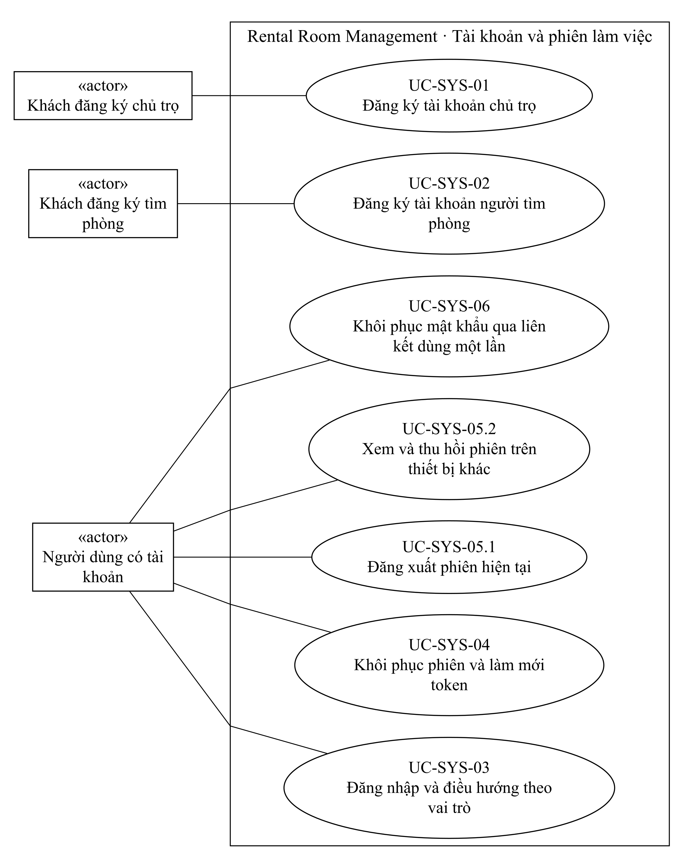
Hình D-SYS-01 Tài khoản và phiên làm việc — phần 1
Đặc tả liên quan: UC-SYS-01, UC-SYS-02, UC-SYS-03, UC-SYS-04, UC-SYS-05.1, UC-SYS-05.2, UC-SYS-06.

D-SYS-02 Tài khoản và phiên làm việc — phần 2
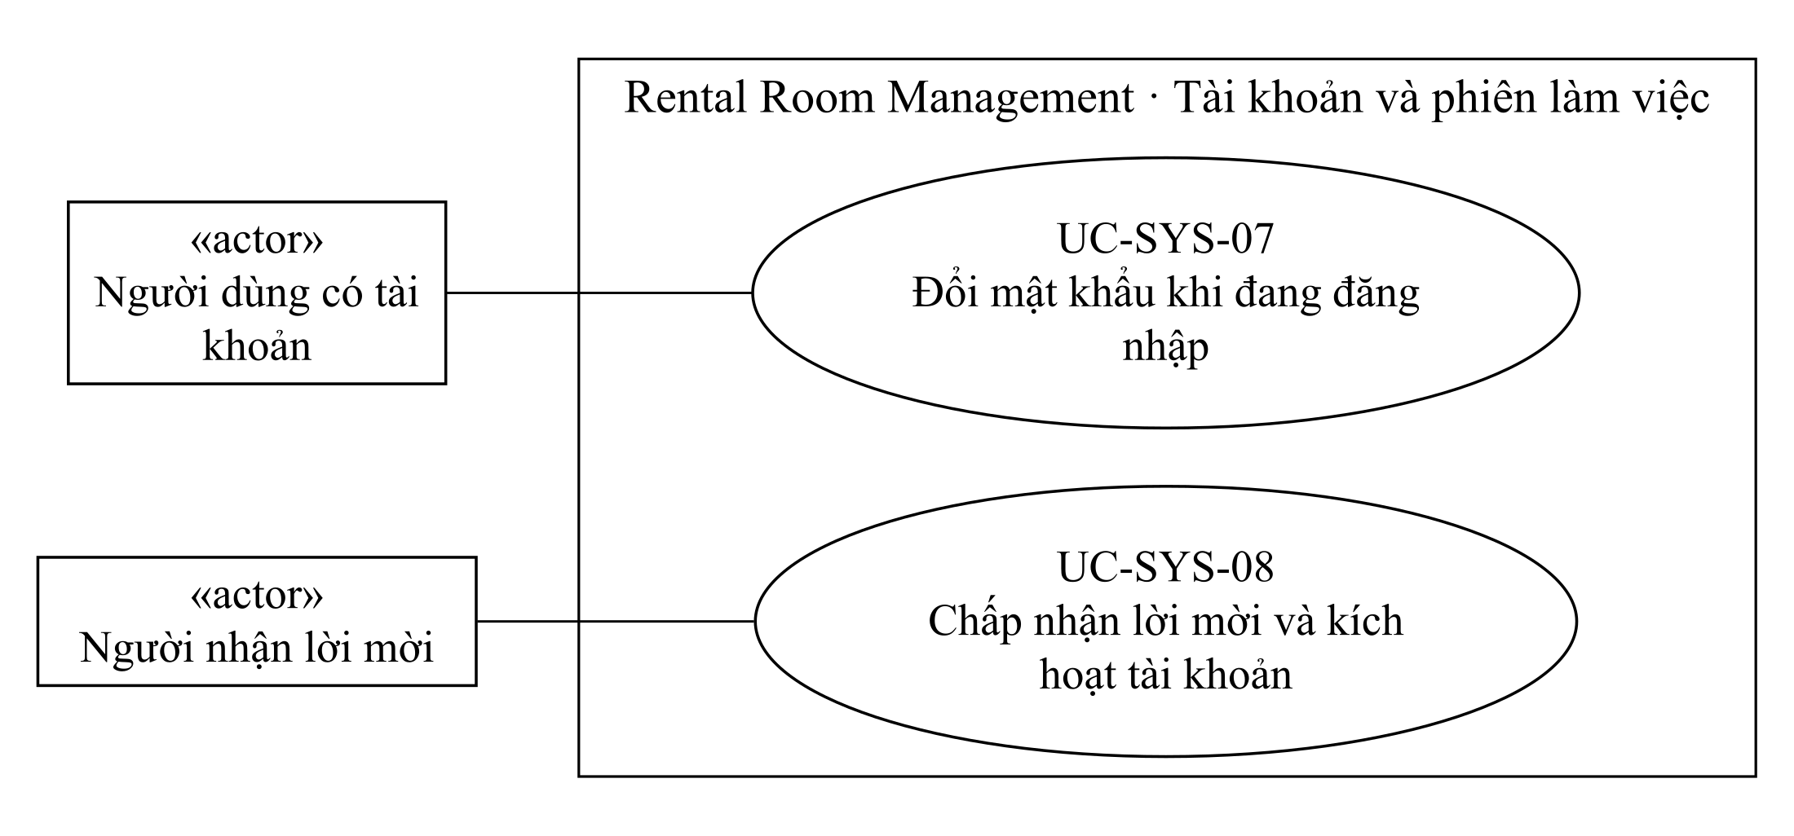
Hình D-SYS-02 Tài khoản và phiên làm việc — phần 2
Đặc tả liên quan: UC-SYS-07, UC-SYS-08.

D-DIS-01 Khám phá phòng và hành trình thuê — phần 1
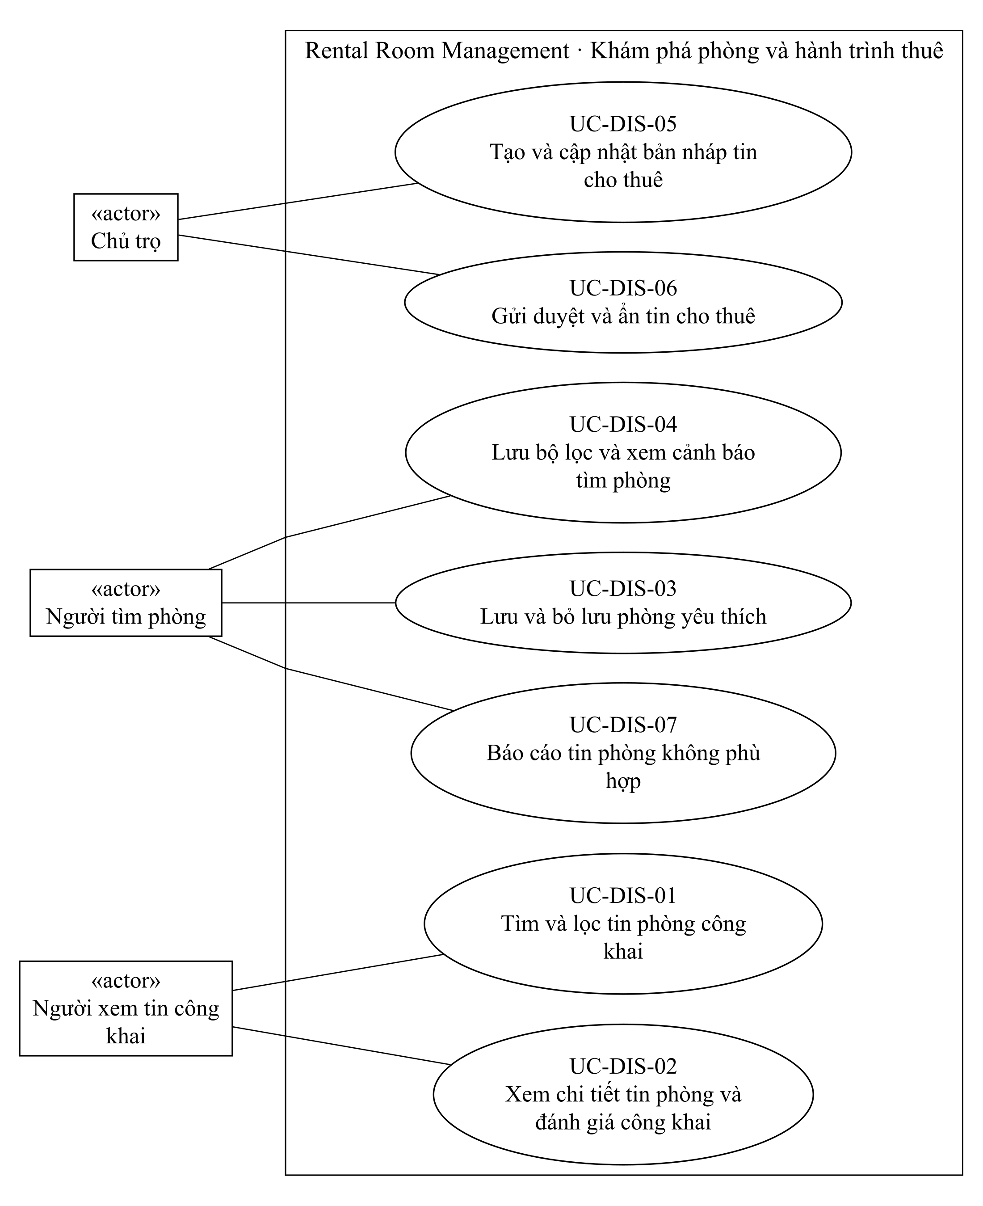
Hình D-DIS-01 Khám phá phòng và hành trình thuê — phần 1
Đặc tả liên quan: UC-DIS-01, UC-DIS-02, UC-DIS-03, UC-DIS-04, UC-DIS-05, UC-DIS-06, UC-DIS-07.

D-DIS-02 Khám phá phòng và hành trình thuê — phần 2
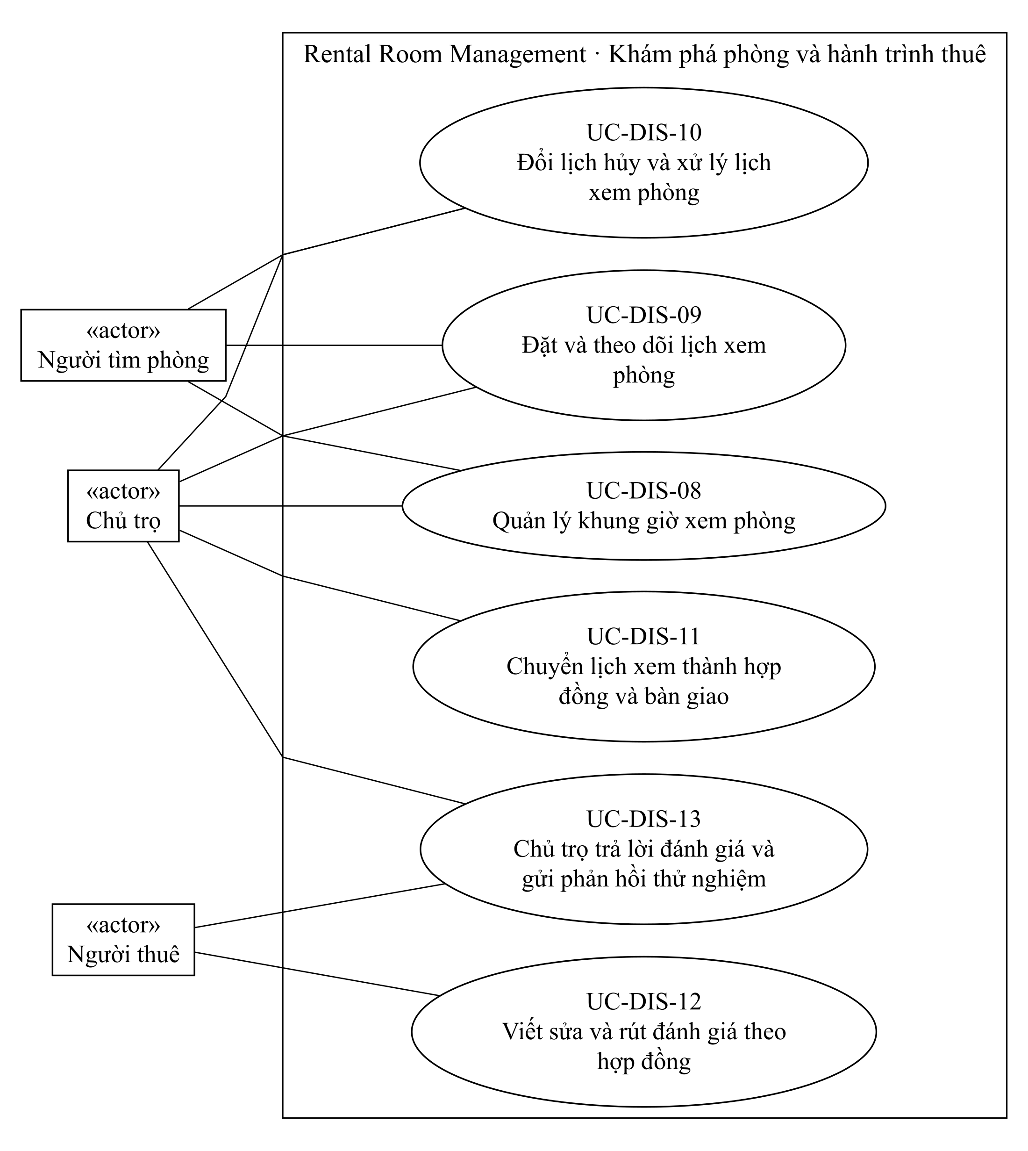
Hình D-DIS-02 Khám phá phòng và hành trình thuê — phần 2
Đặc tả liên quan: UC-DIS-08, UC-DIS-09, UC-DIS-10, UC-DIS-11, UC-DIS-12, UC-DIS-13.

D-OPT-01 Khu trọ và phòng — phần 1
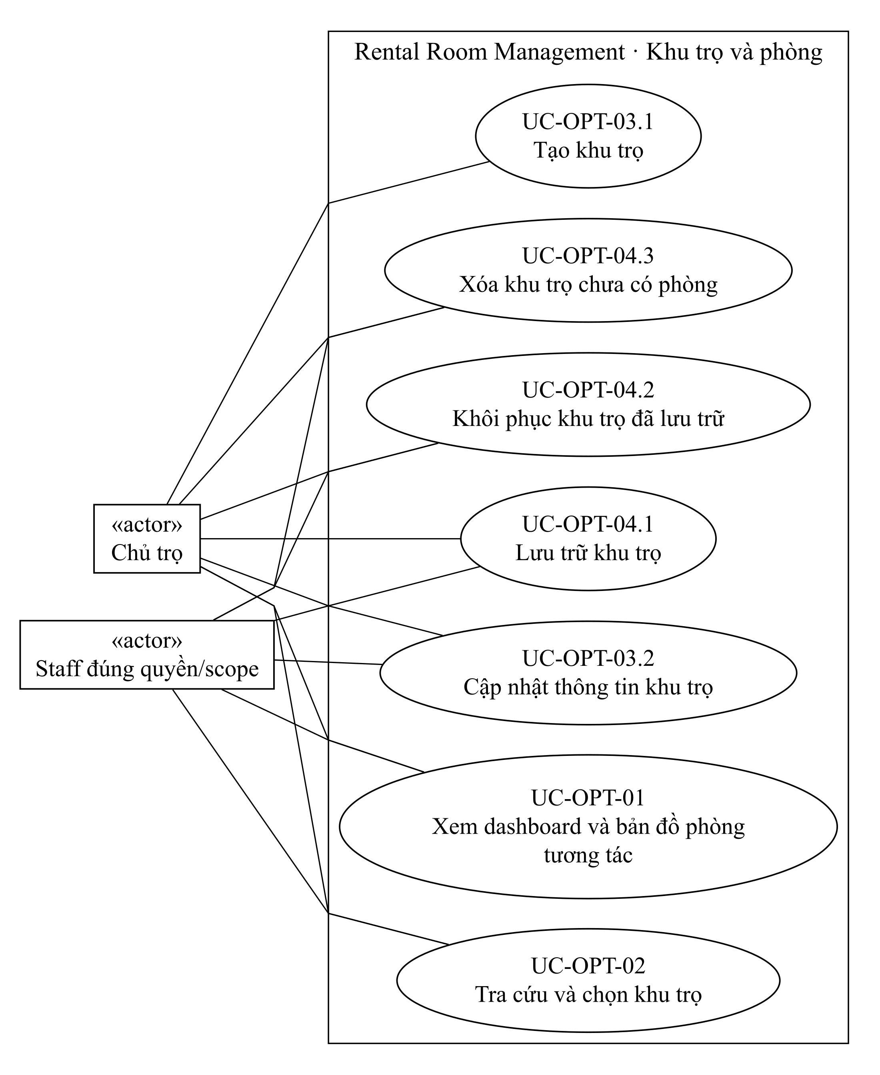
Hình D-OPT-01 Khu trọ và phòng — phần 1
Đặc tả liên quan: UC-OPT-01, UC-OPT-02, UC-OPT-03.1, UC-OPT-03.2, UC-OPT-04.1, UC-OPT-04.2, UC-OPT-04.3.

D-OPT-02 Khu trọ và phòng — phần 2
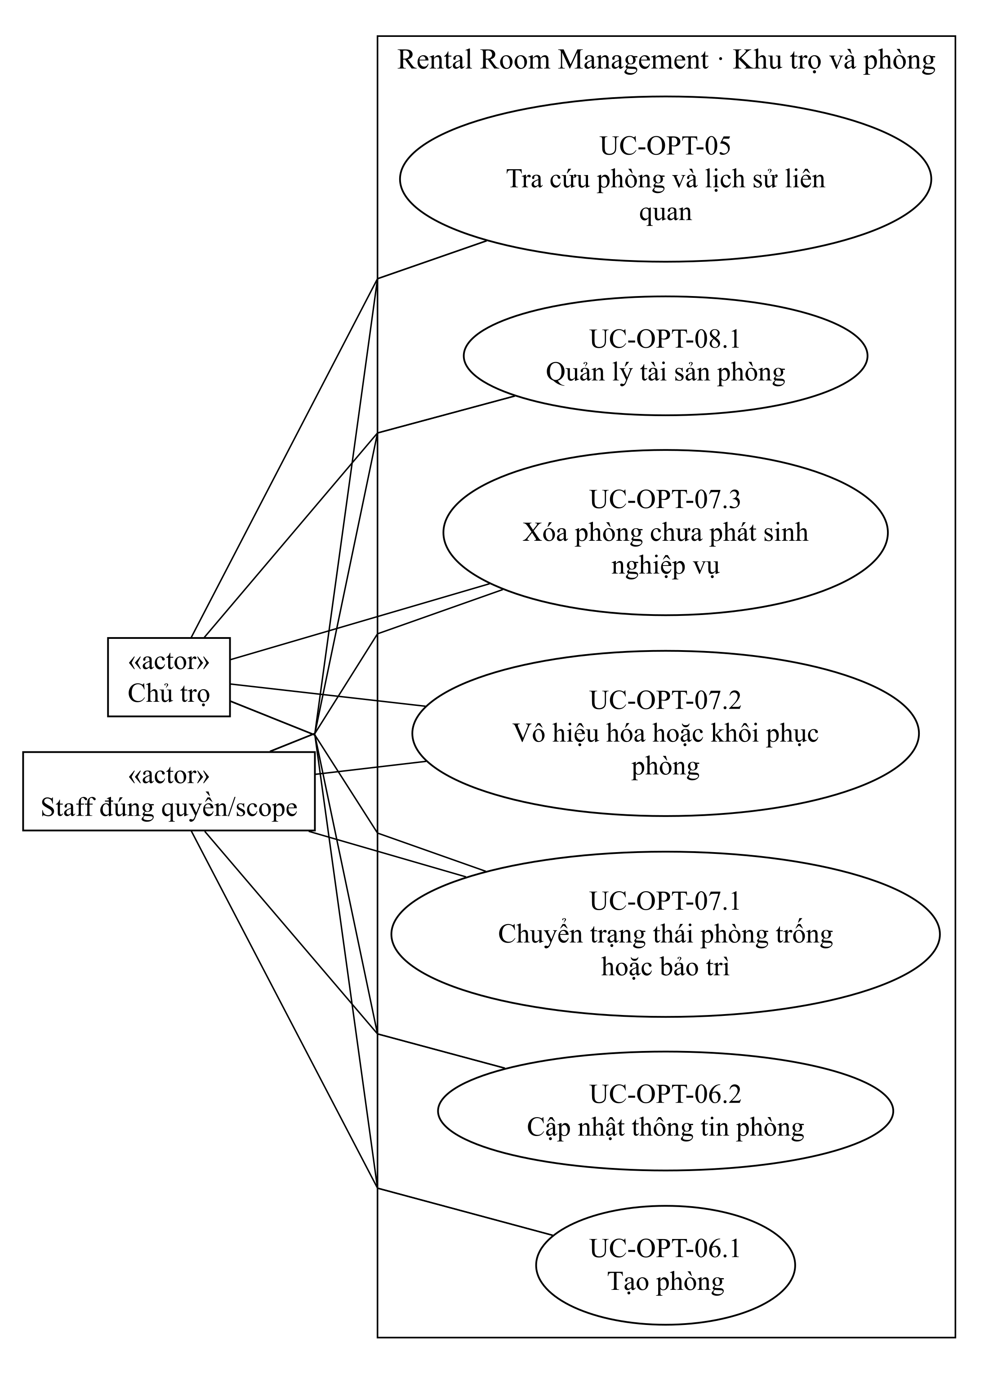
Hình D-OPT-02 Khu trọ và phòng — phần 2
Đặc tả liên quan: UC-OPT-05, UC-OPT-06.1, UC-OPT-06.2, UC-OPT-07.1, UC-OPT-07.2, UC-OPT-07.3, UC-OPT-08.1.

D-OPT-03 Khu trọ và phòng — phần 3
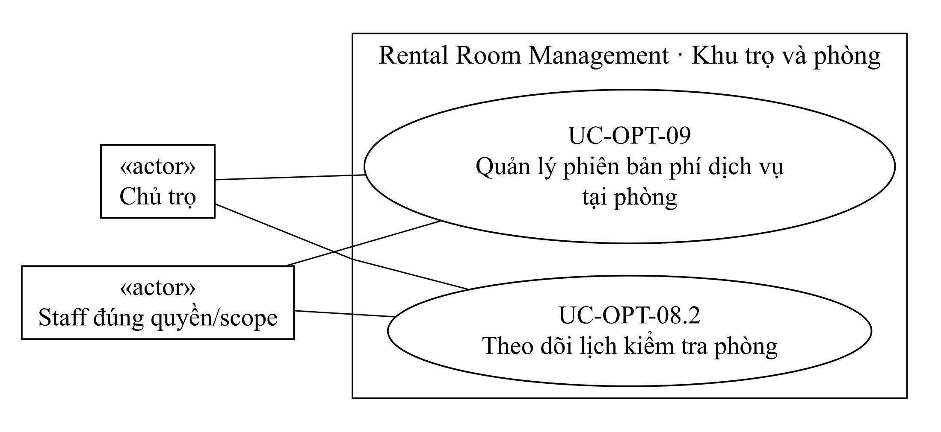
Hình D-OPT-03 Khu trọ và phòng — phần 3
Đặc tả liên quan: UC-OPT-08.2, UC-OPT-09.

D-TNT-01 Hồ sơ người thuê và hợp đồng — phần 1
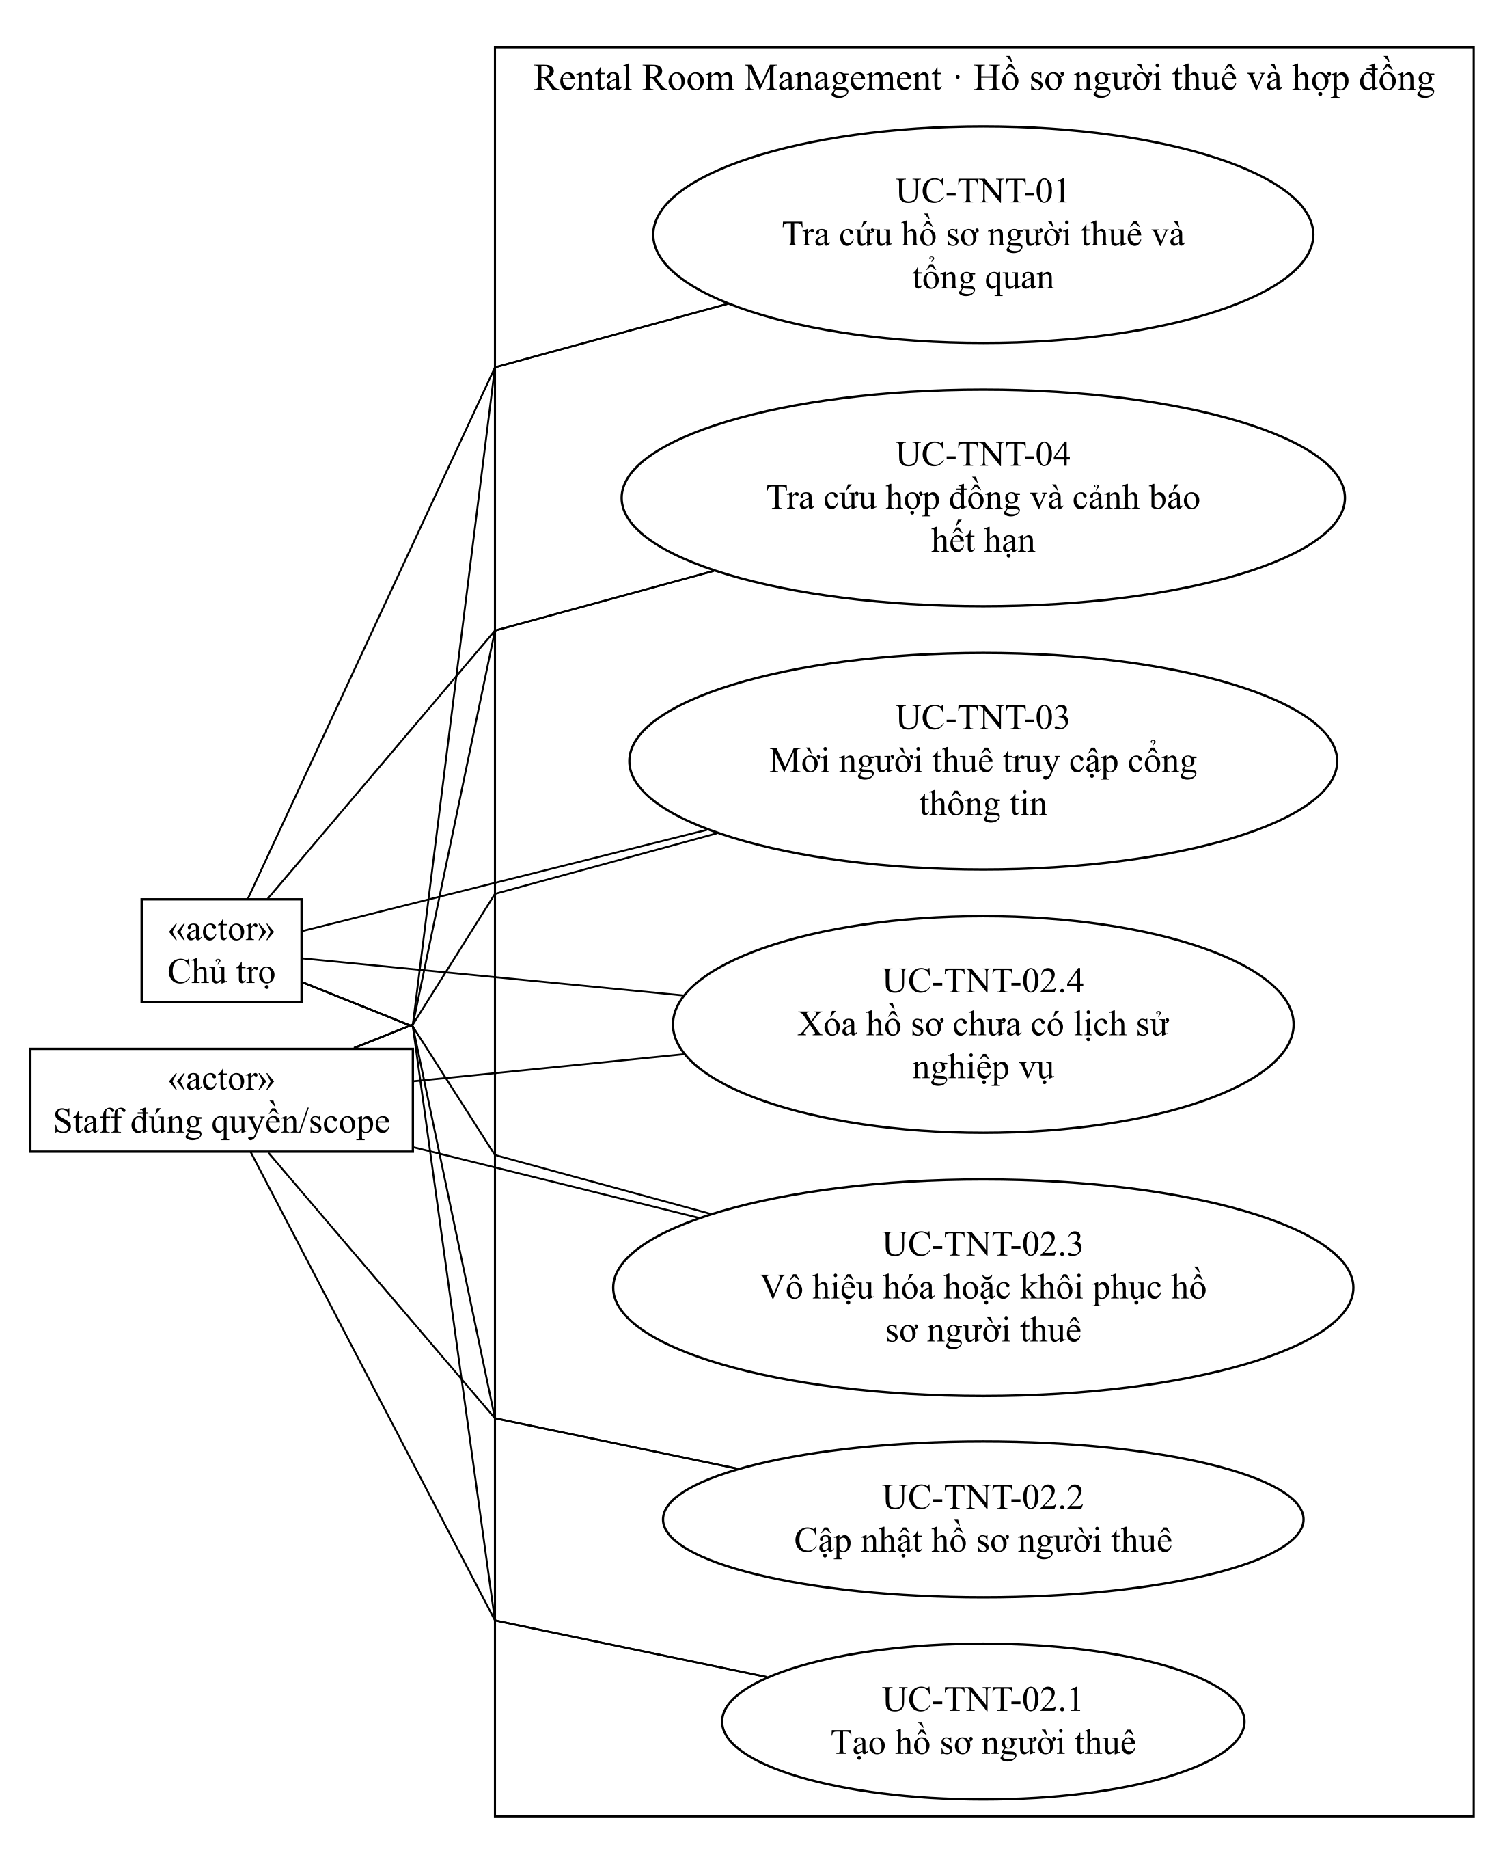
Hình D-TNT-01 Hồ sơ người thuê và hợp đồng — phần 1
Đặc tả liên quan: UC-TNT-01, UC-TNT-02.1, UC-TNT-02.2, UC-TNT-02.3, UC-TNT-02.4, UC-TNT-03, UC-TNT-04.

D-TNT-02 Hồ sơ người thuê và hợp đồng — phần 2
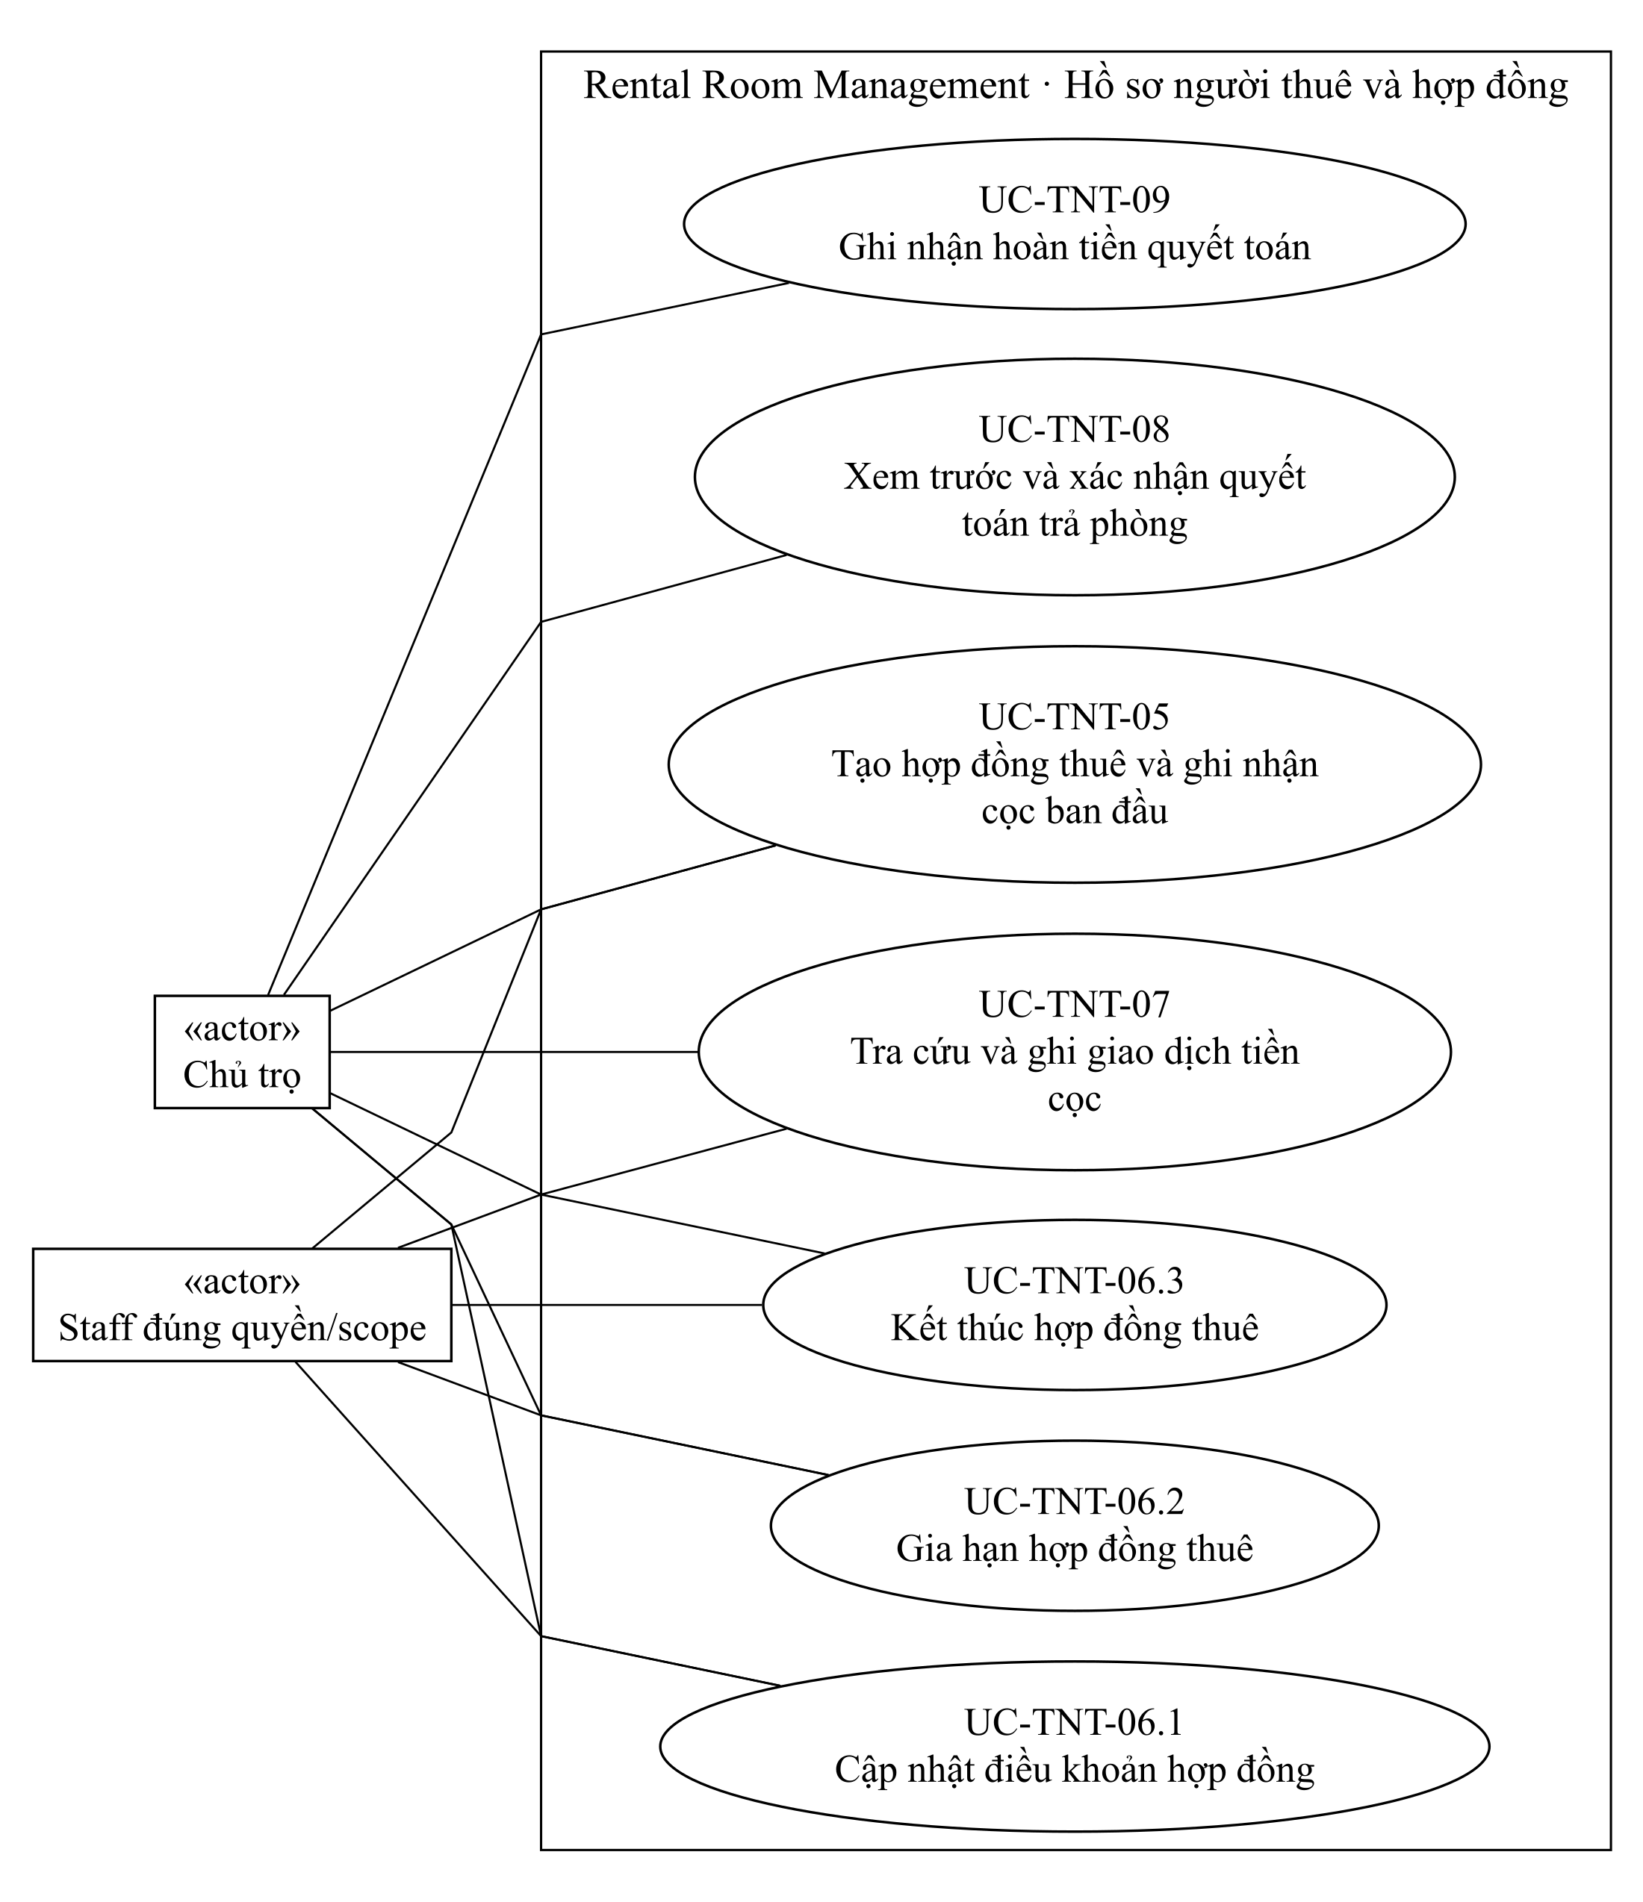
Hình D-TNT-02 Hồ sơ người thuê và hợp đồng — phần 2
Đặc tả liên quan: UC-TNT-05, UC-TNT-06.1, UC-TNT-06.2, UC-TNT-06.3, UC-TNT-07, UC-TNT-08, UC-TNT-09.

D-TNT-03 Hồ sơ người thuê và hợp đồng — phần 3
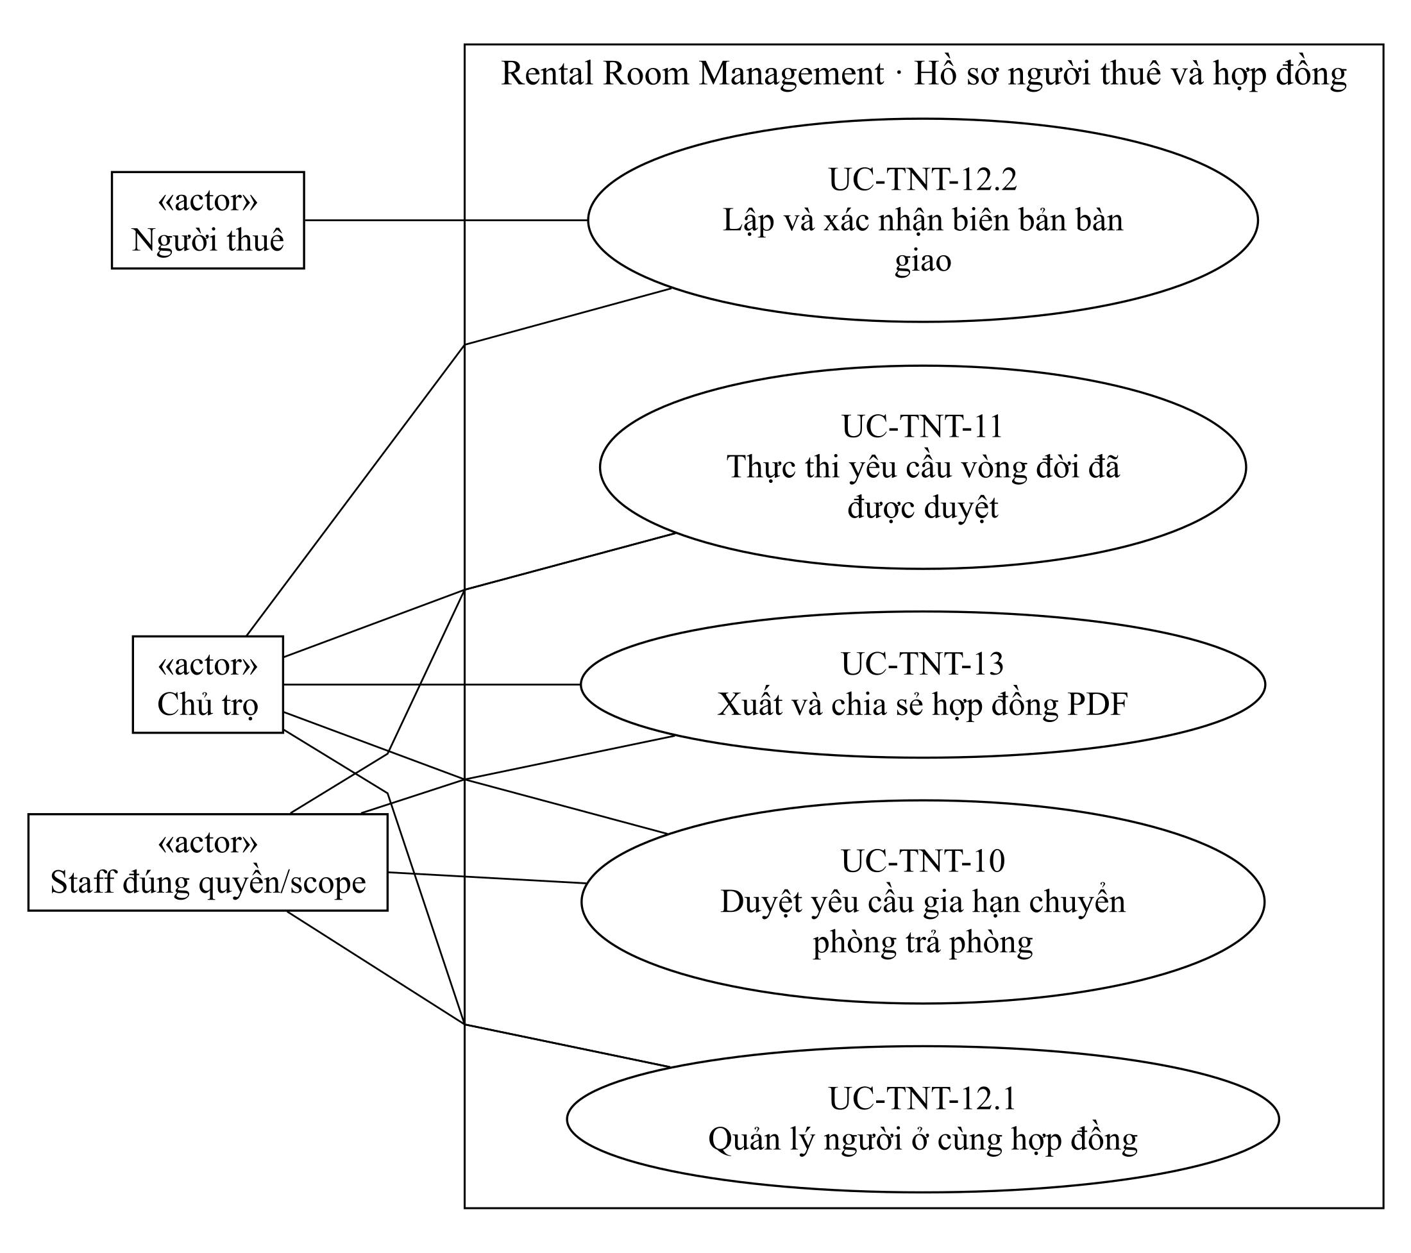
Hình D-TNT-03 Hồ sơ người thuê và hợp đồng — phần 3
Đặc tả liên quan: UC-TNT-10, UC-TNT-11, UC-TNT-12.1, UC-TNT-12.2, UC-TNT-13.

D-BIL-01 Hóa đơn và sổ thu chi — phần 1
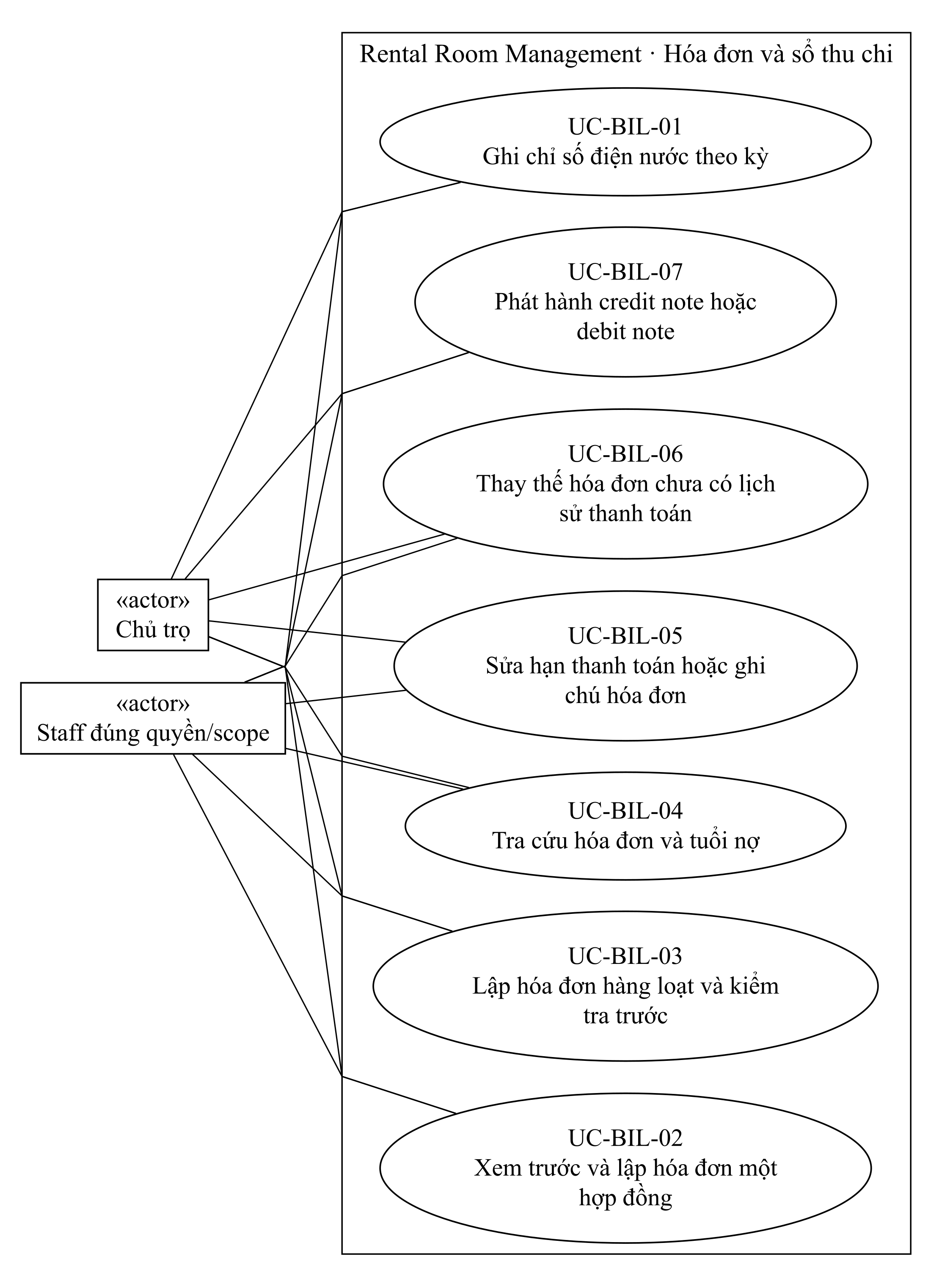
Hình D-BIL-01 Hóa đơn và sổ thu chi — phần 1
Đặc tả liên quan: UC-BIL-01, UC-BIL-02, UC-BIL-03, UC-BIL-04, UC-BIL-05, UC-BIL-06, UC-BIL-07.

D-BIL-02 Hóa đơn và sổ thu chi — phần 2
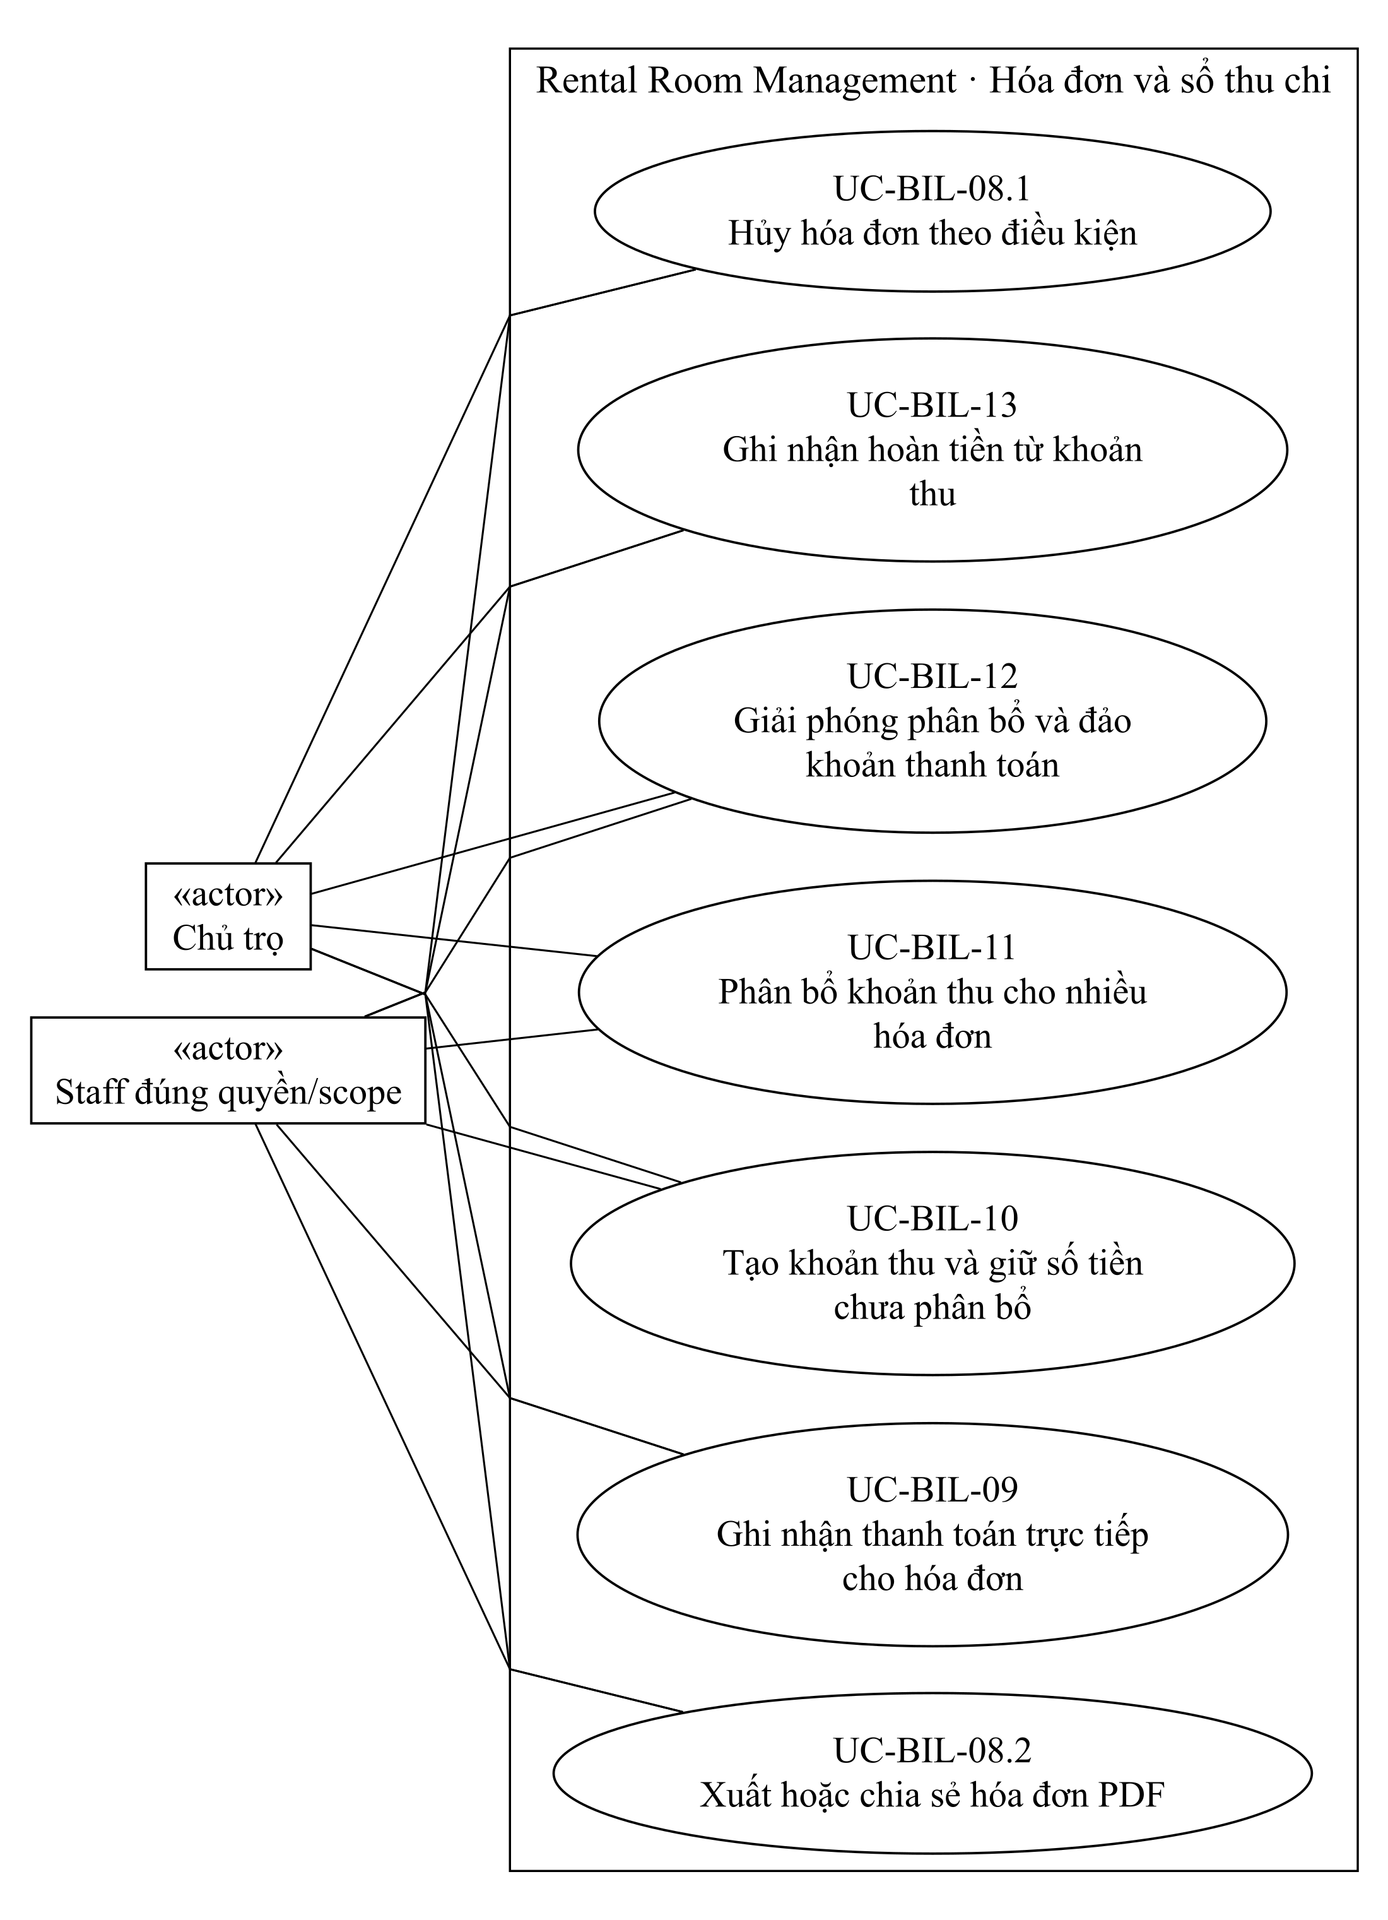
Hình D-BIL-02 Hóa đơn và sổ thu chi — phần 2
Đặc tả liên quan: UC-BIL-08.1, UC-BIL-08.2, UC-BIL-09, UC-BIL-10, UC-BIL-11, UC-BIL-12, UC-BIL-13.

D-BIL-03 Hóa đơn và sổ thu chi — phần 3
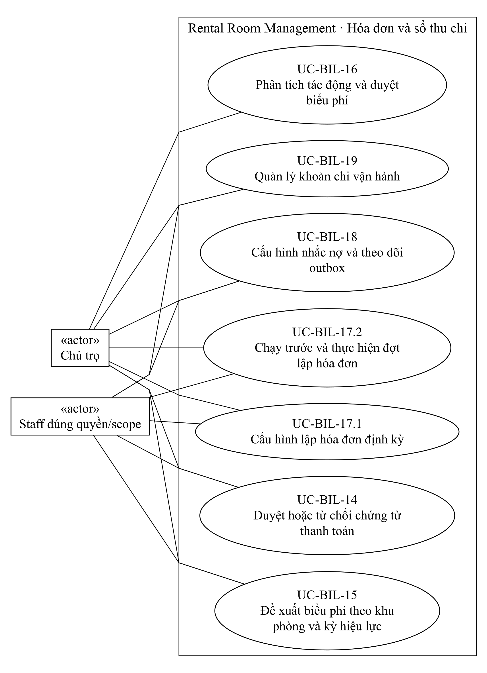
Hình D-BIL-03 Hóa đơn và sổ thu chi — phần 3
Đặc tả liên quan: UC-BIL-14, UC-BIL-15, UC-BIL-16, UC-BIL-17.1, UC-BIL-17.2, UC-BIL-18, UC-BIL-19.

D-BIL-04 Hóa đơn và sổ thu chi — phần 4
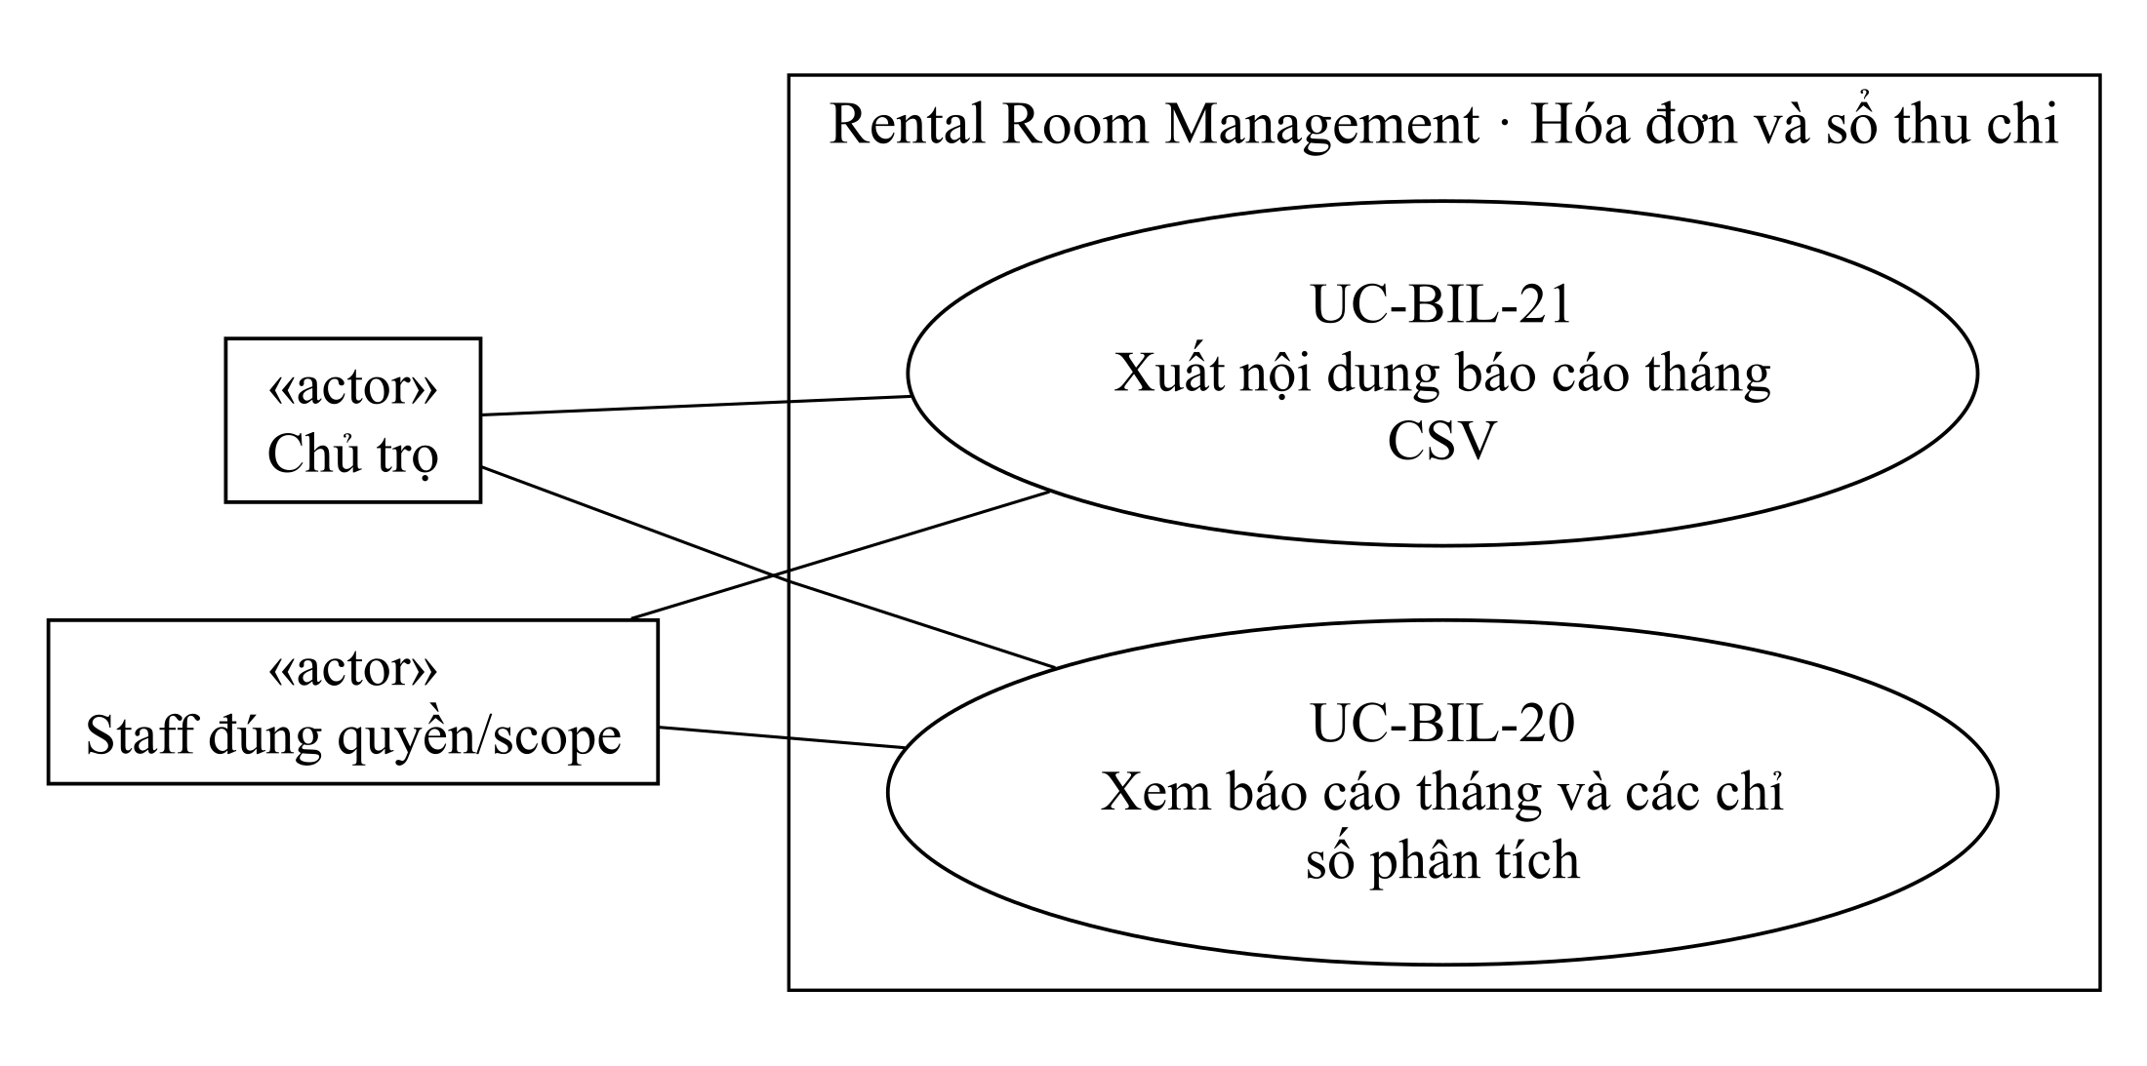
Hình D-BIL-04 Hóa đơn và sổ thu chi — phần 4
Đặc tả liên quan: UC-BIL-20, UC-BIL-21.

D-OPS-01 Bảo trì và vận hành — phần 1
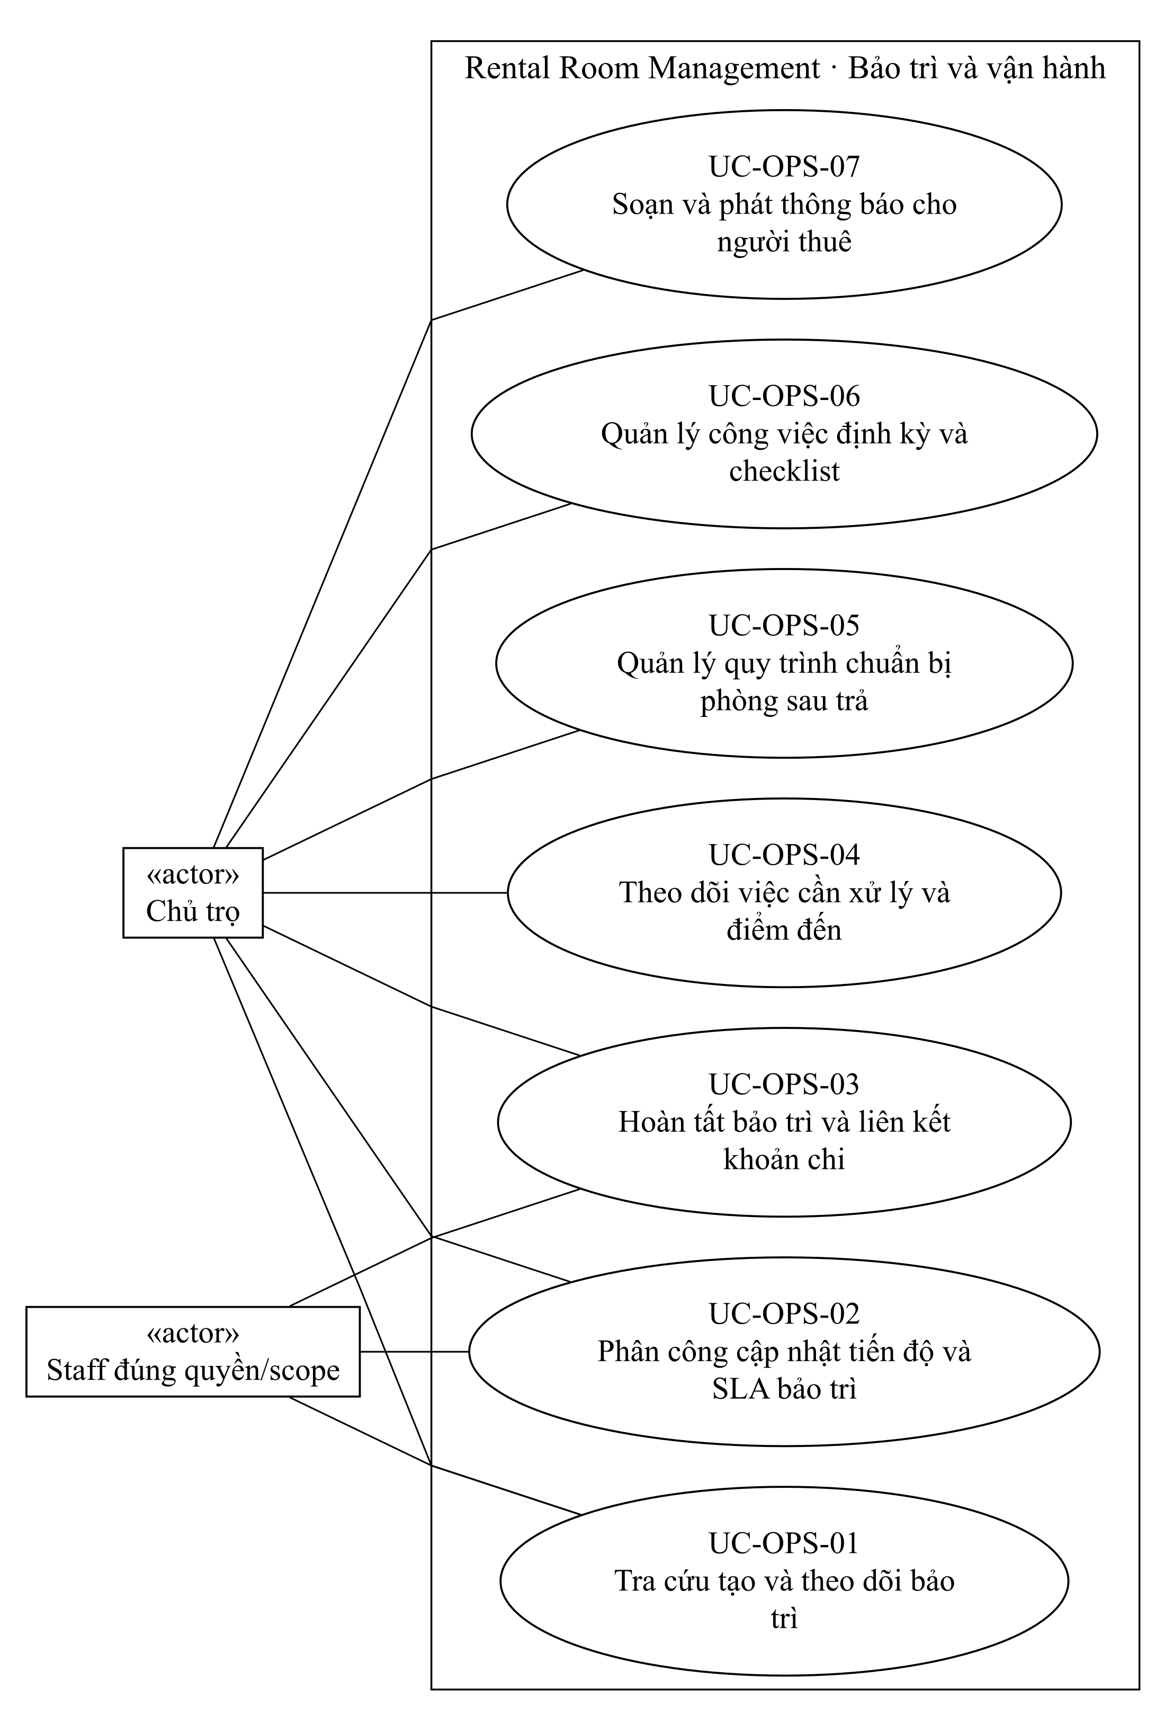
Hình D-OPS-01 Bảo trì và vận hành — phần 1
Đặc tả liên quan: UC-OPS-01, UC-OPS-02, UC-OPS-03, UC-OPS-04, UC-OPS-05, UC-OPS-06, UC-OPS-07.

D-OPS-02 Bảo trì và vận hành — phần 2
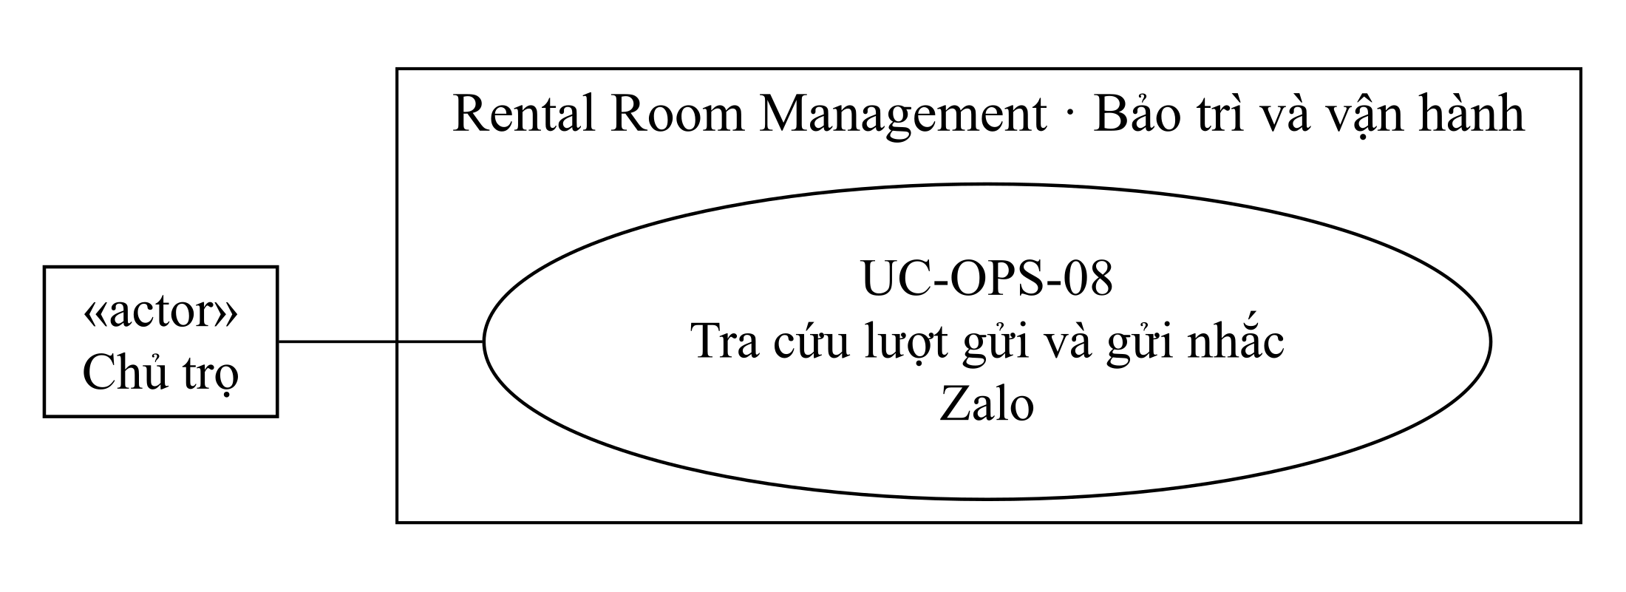
Hình D-OPS-02 Bảo trì và vận hành — phần 2
Đặc tả liên quan: UC-OPS-08.

D-TEN-01 Cổng thông tin người thuê — phần 1
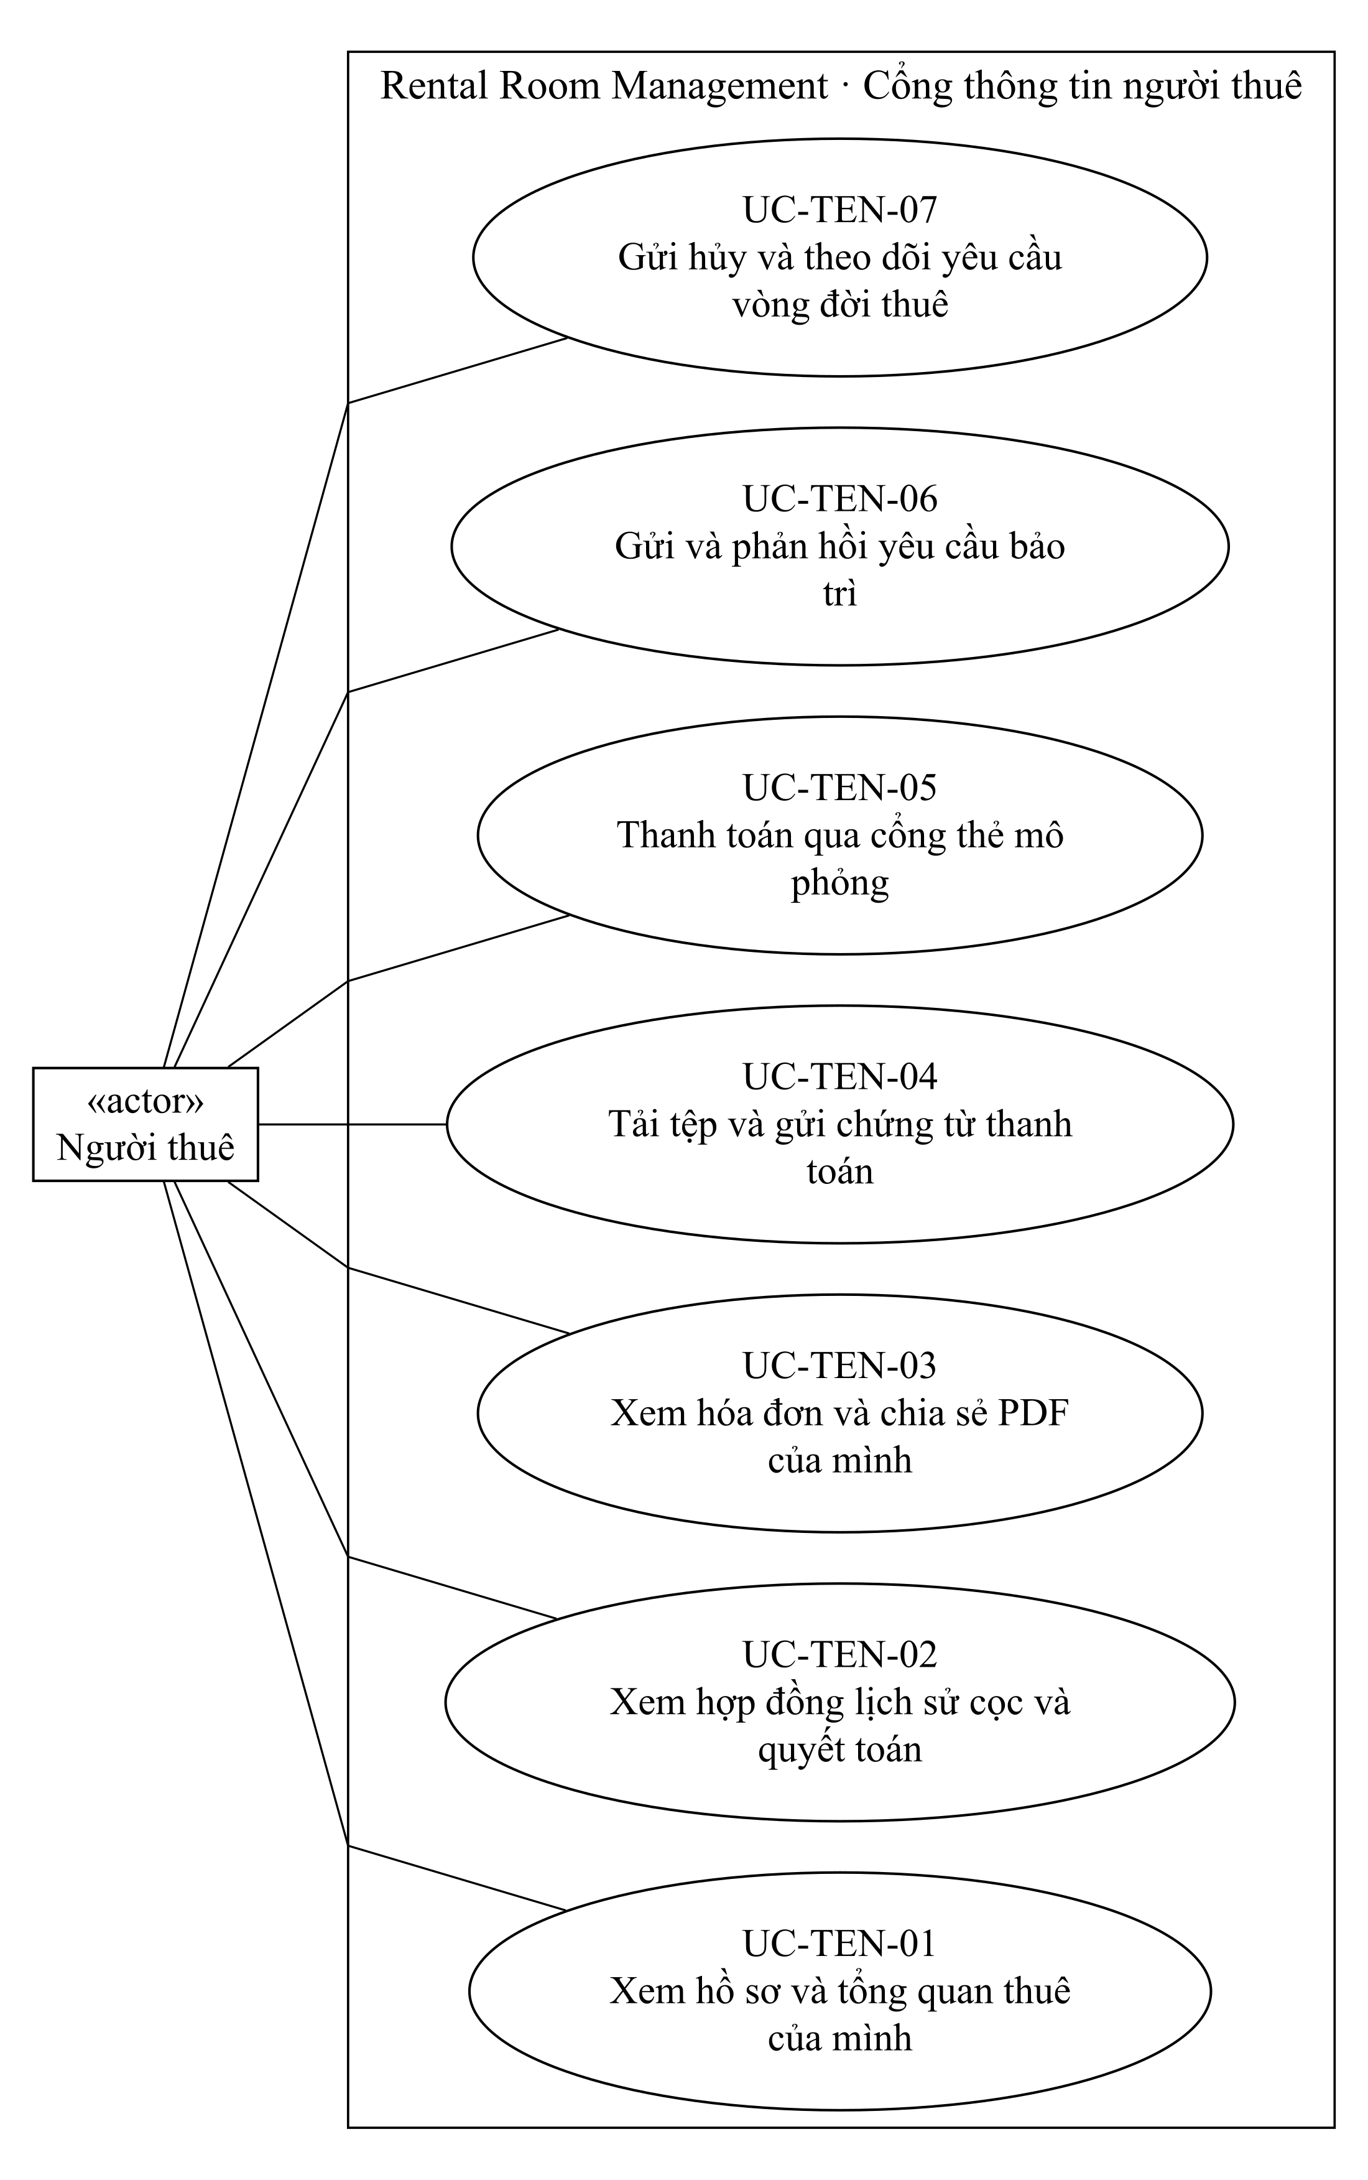
Hình D-TEN-01 Cổng thông tin người thuê — phần 1
Đặc tả liên quan: UC-TEN-01, UC-TEN-02, UC-TEN-03, UC-TEN-04, UC-TEN-05, UC-TEN-06, UC-TEN-07.

D-TEN-02 Cổng thông tin người thuê — phần 2
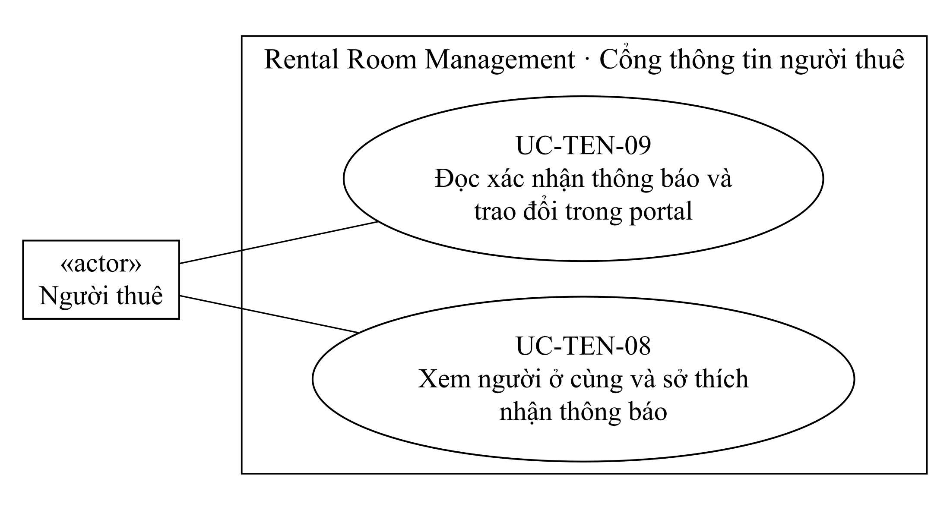
Hình D-TEN-02 Cổng thông tin người thuê — phần 2
Đặc tả liên quan: UC-TEN-08, UC-TEN-09.

D-STF-01 Nhân viên và nhật ký — phần 1
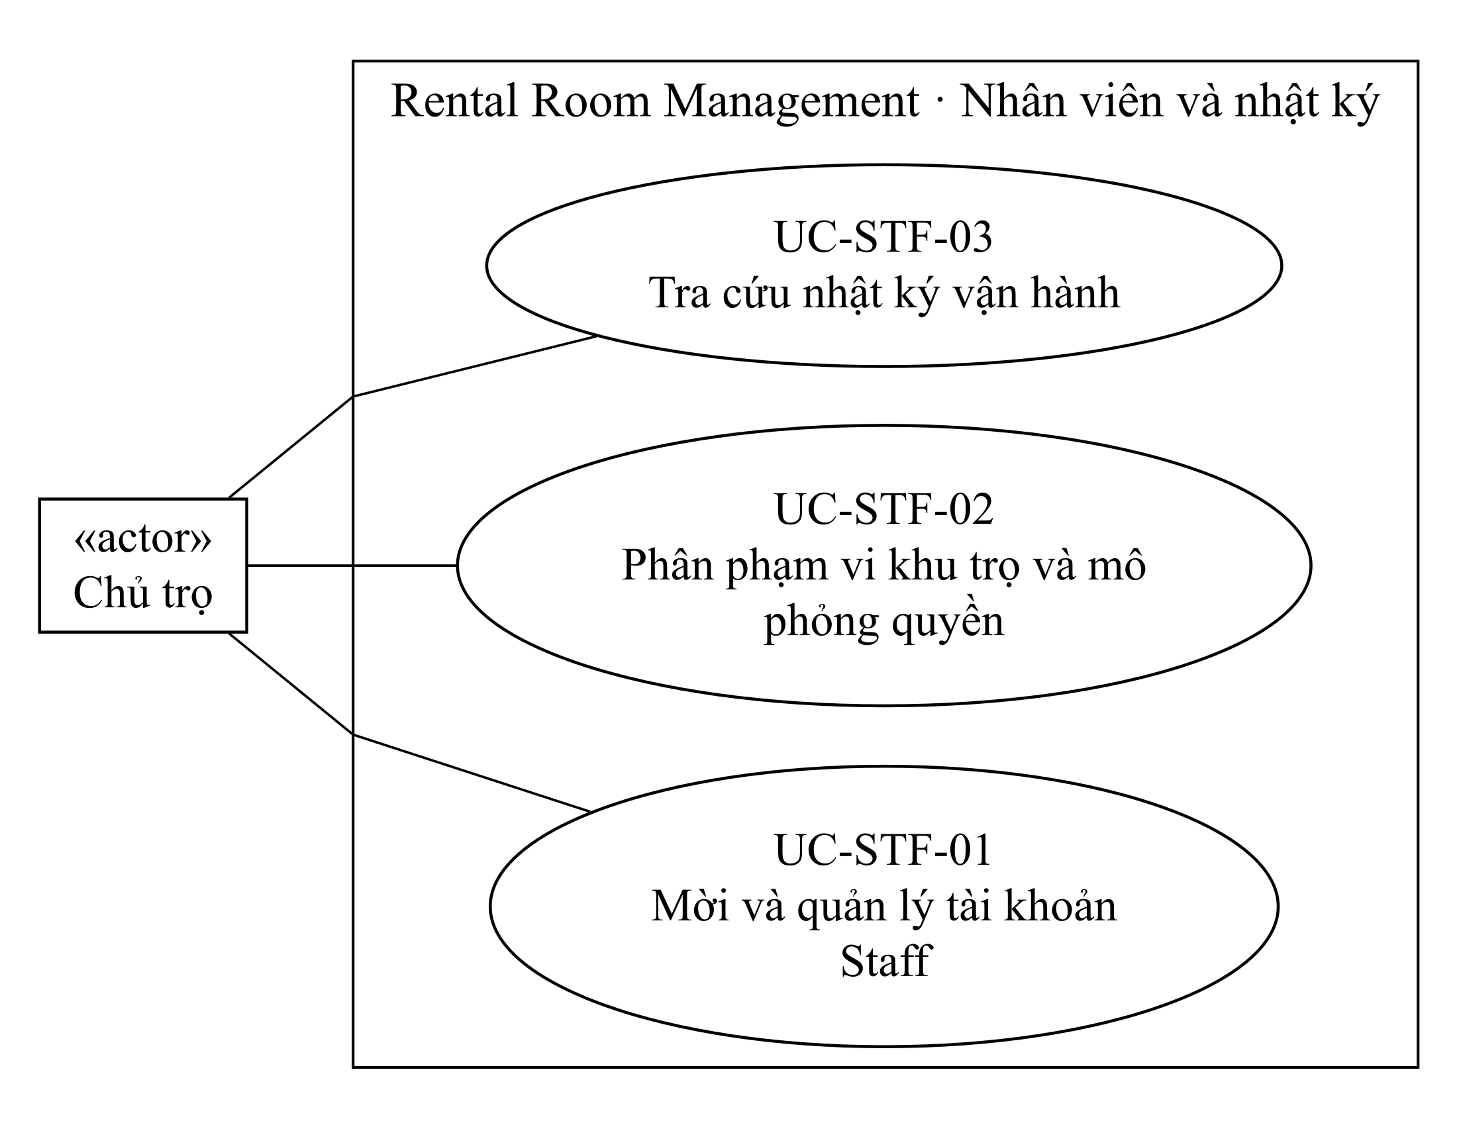
Hình D-STF-01 Nhân viên và nhật ký — phần 1
Đặc tả liên quan: UC-STF-01, UC-STF-02, UC-STF-03.

D-ADM-01 Quản trị và quản lý nền tảng — phần 1
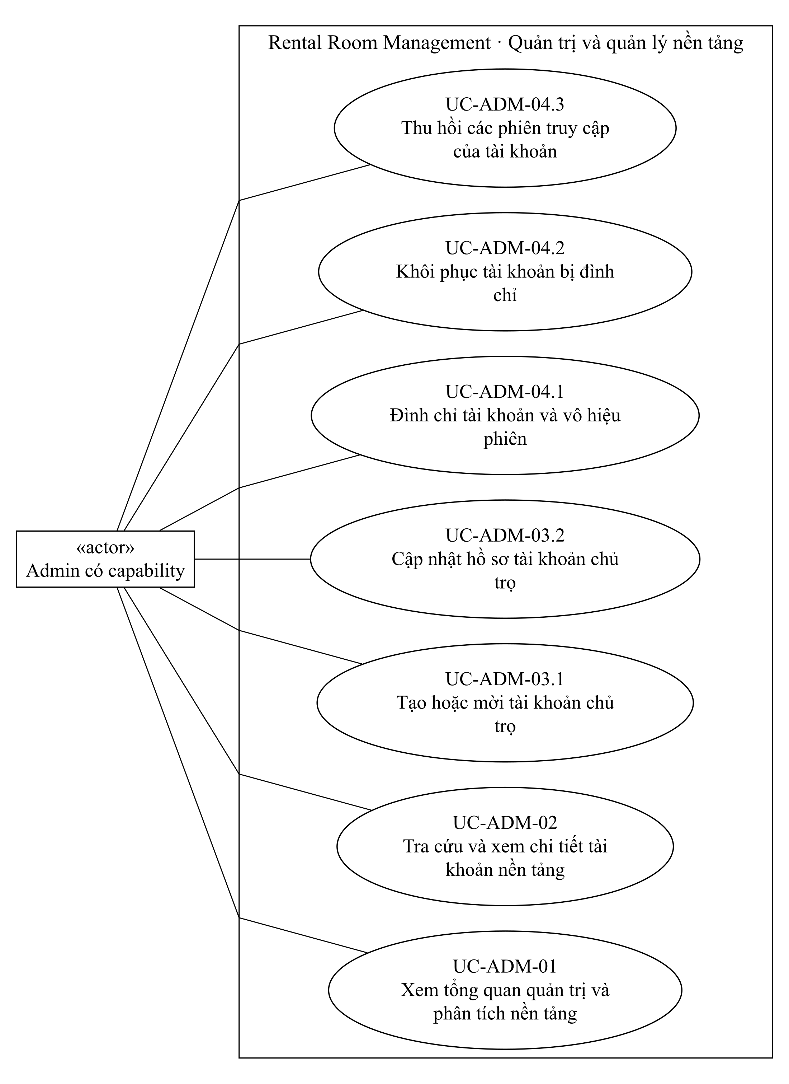
Hình D-ADM-01 Quản trị và quản lý nền tảng — phần 1
Đặc tả liên quan: UC-ADM-01, UC-ADM-02, UC-ADM-03.1, UC-ADM-03.2, UC-ADM-04.1, UC-ADM-04.2, UC-ADM-04.3.

D-ADM-02 Quản trị và quản lý nền tảng — phần 2
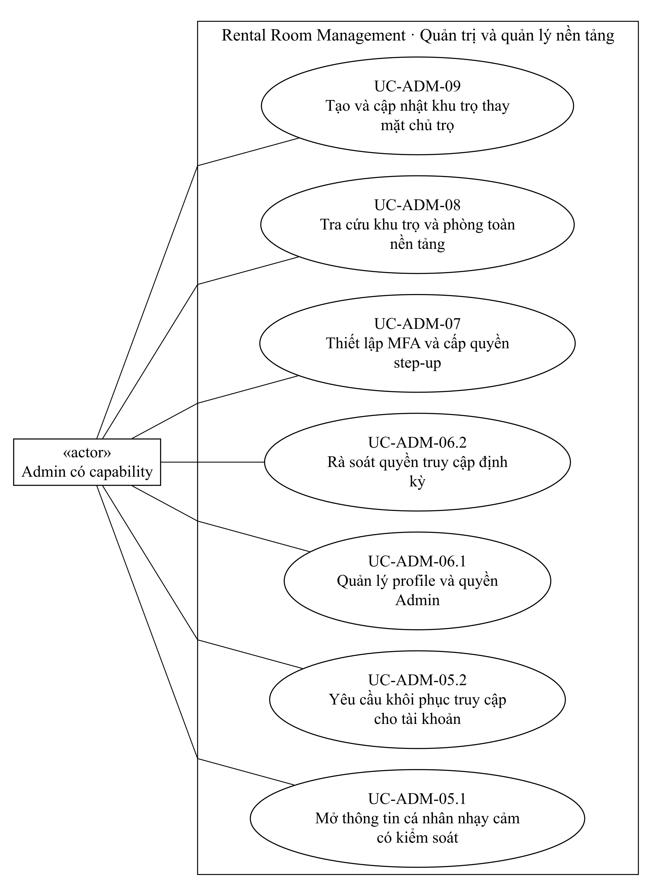
Hình D-ADM-02 Quản trị và quản lý nền tảng — phần 2
Đặc tả liên quan: UC-ADM-05.1, UC-ADM-05.2, UC-ADM-06.1, UC-ADM-06.2, UC-ADM-07, UC-ADM-08, UC-ADM-09.

D-ADM-03 Quản trị và quản lý nền tảng — phần 3
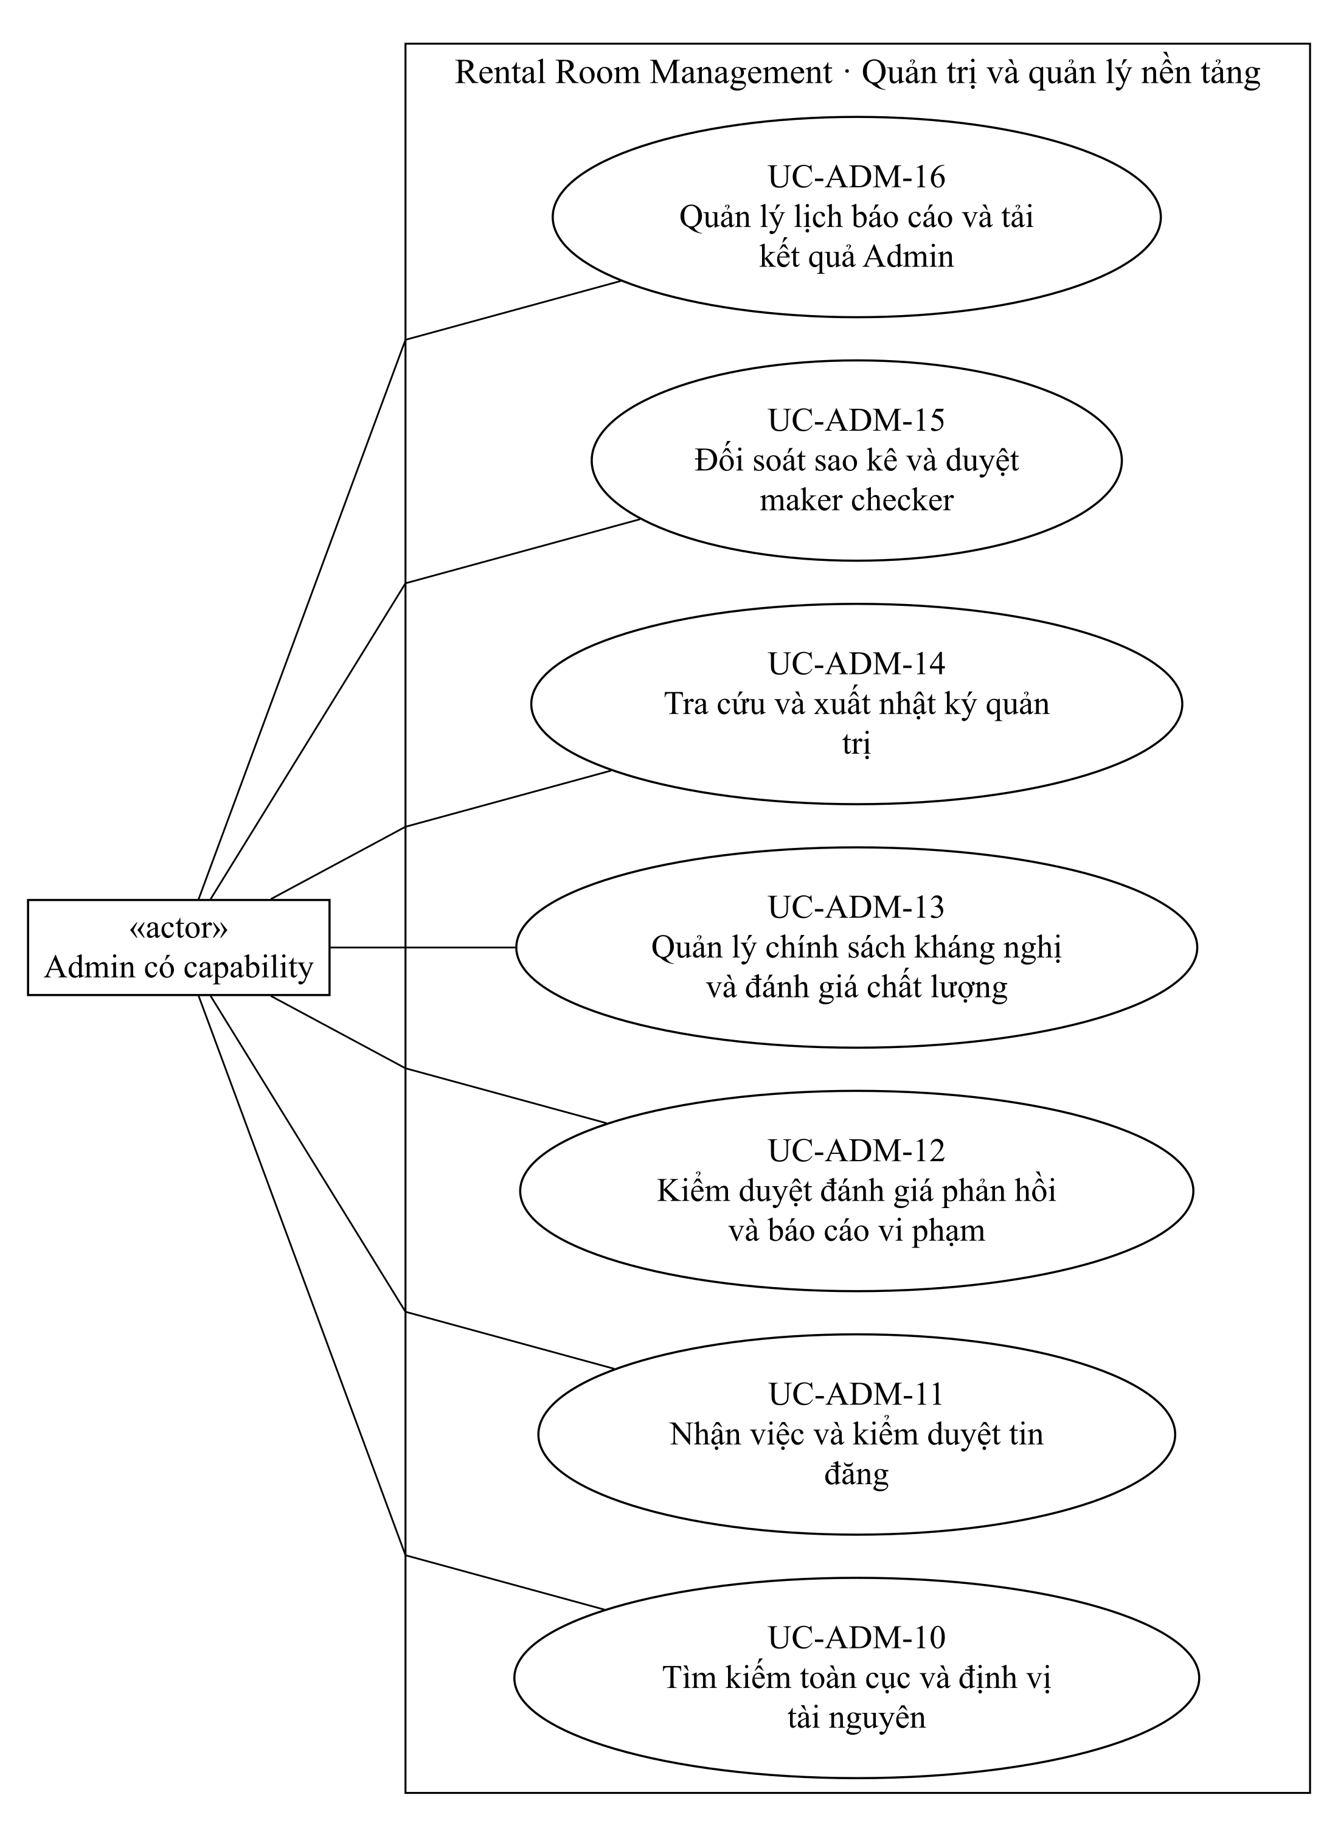
Hình D-ADM-03 Quản trị và quản lý nền tảng — phần 3
Đặc tả liên quan: UC-ADM-10, UC-ADM-11, UC-ADM-12, UC-ADM-13, UC-ADM-14, UC-ADM-15, UC-ADM-16.

D-ADM-04 Quản trị và quản lý nền tảng — phần 4
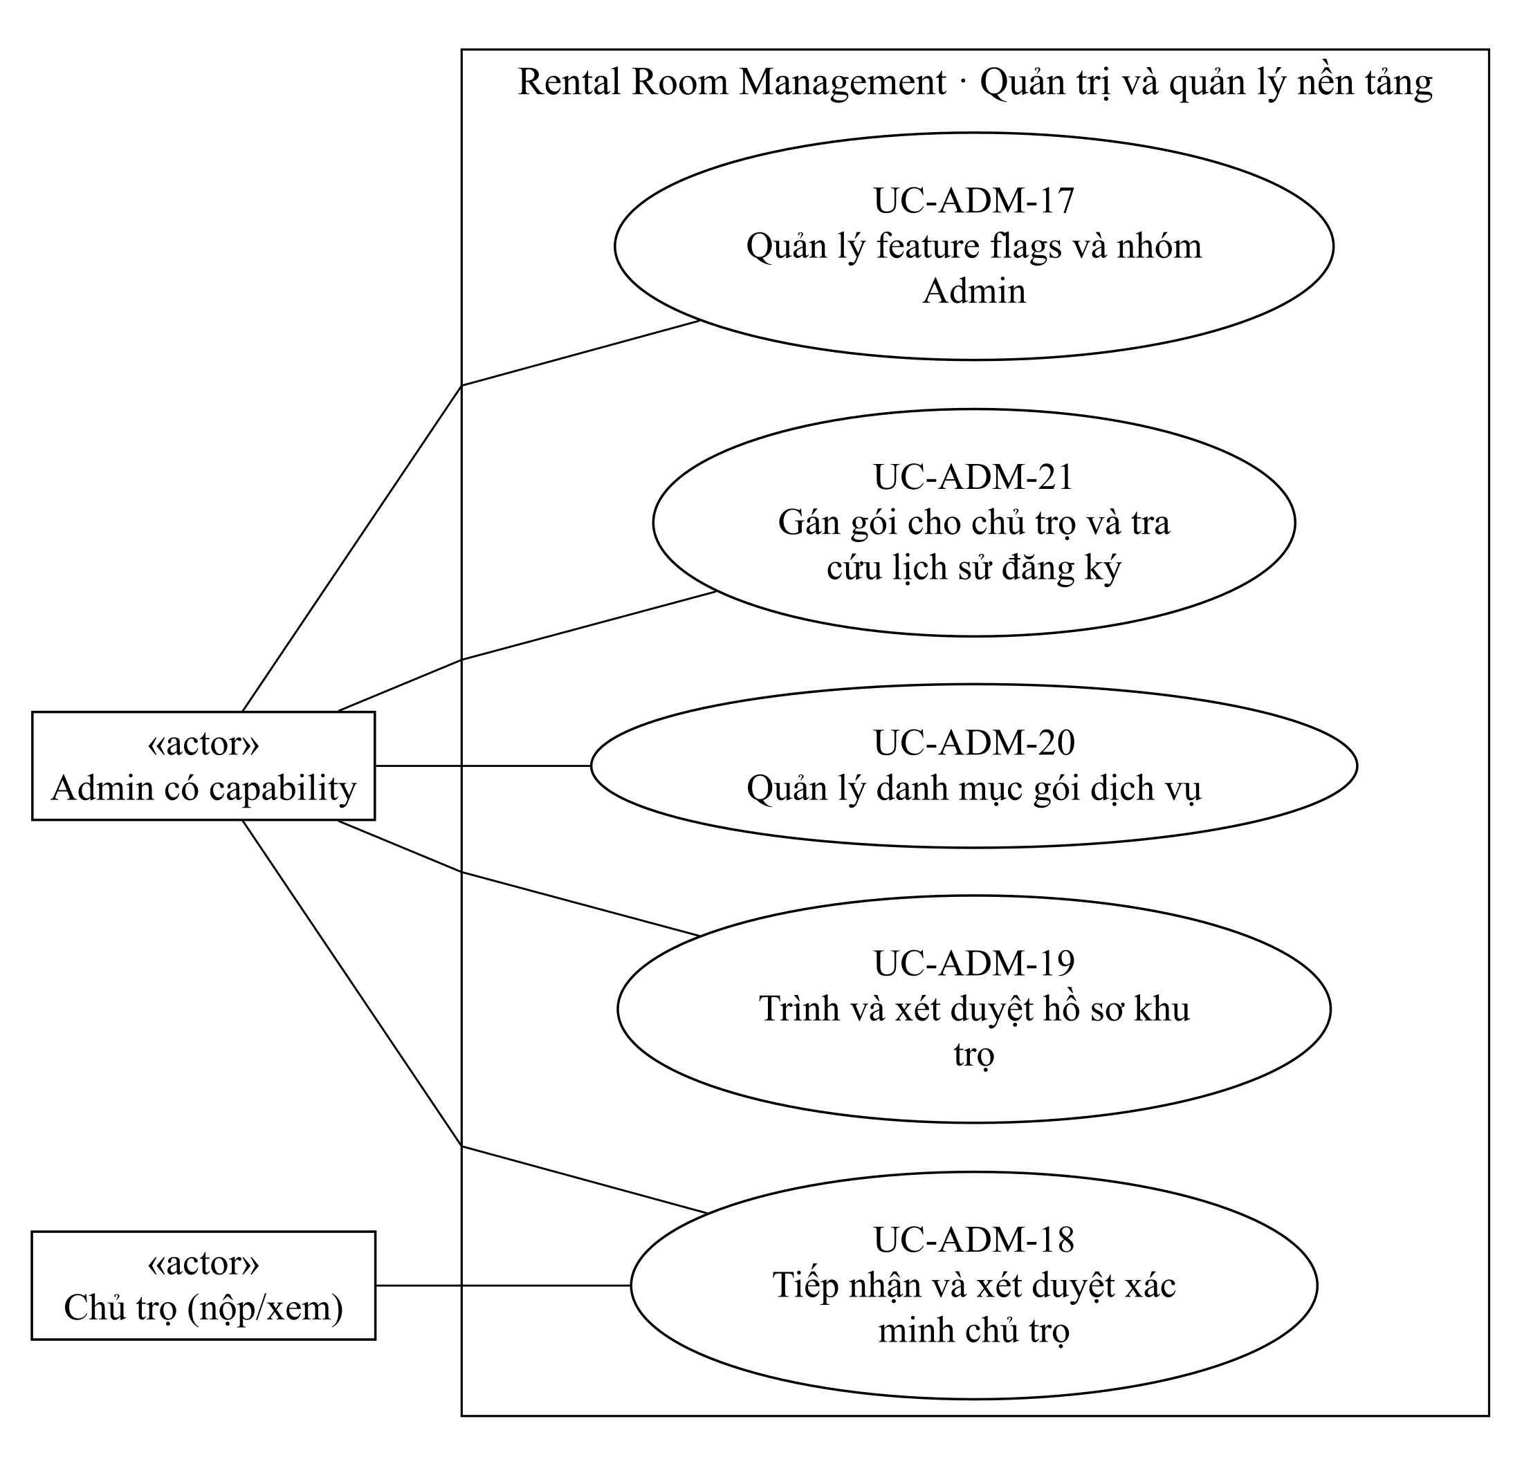
Hình D-ADM-04 Quản trị và quản lý nền tảng — phần 4
Đặc tả liên quan: UC-ADM-17, UC-ADM-18, UC-ADM-19, UC-ADM-20, UC-ADM-21.

D-SUP-01 Hỗ trợ và quản trị vận hành — phần 1
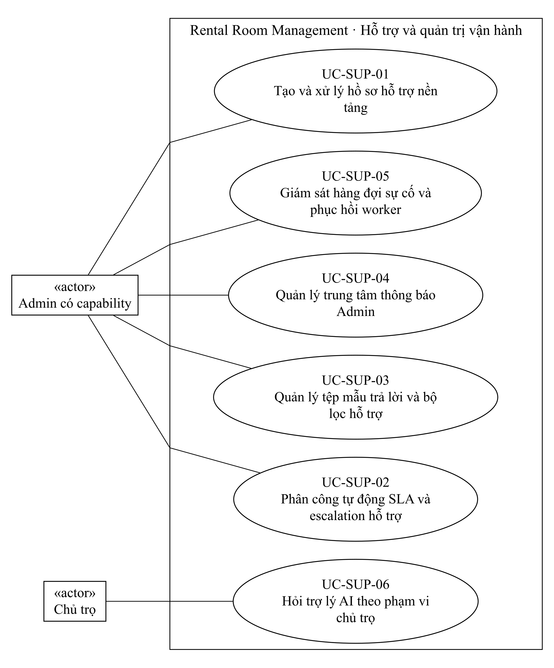
Hình D-SUP-01 Hỗ trợ và quản trị vận hành — phần 1
Đặc tả liên quan: UC-SUP-01, UC-SUP-02, UC-SUP-03, UC-SUP-04, UC-SUP-05, UC-SUP-06.

2.4.3 Mô hình lớp và đối tượng
Mô hình lớp mô tả cấu trúc các miền nghiệp vụ: tài khoản và phân quyền; khu/phòng và tìm thuê; hồ sơ/hợp đồng; hóa đơn/sổ thu; vận hành; quản trị/hỗ trợ. Hình giúp giải thích thực thể nào tham gia từng UC và các liên kết giữa chúng. Không dùng composition cho mọi liên kết chỉ vì việc xóa ở database có Cascade.
Các sơ đồ CD chỉ trình bày các thực thể và thuộc tính chính cần để giải thích nghiệp vụ; không phải sơ đồ mọi class UI/controller/service và không chép toàn bộ schema database. Một thực thể có thể lặp trong nhiều hình để thể hiện điểm nối giữa các miền. Ký hiệu quan hệ được đối chiếu với service và dữ liệu hiện tại, không tự suy ra quan hệ chỉ vì tên field giống nhau.
Quan hệ / ràng buộc | Diễn giải
1 ở đầu đối tượng cha | Một bản ghi con bắt buộc tham chiếu đúng một cha qua khóa ngoại không nullable.
0..1 ở đầu đối tượng cha | Quan hệ tùy chọn, khóa ngoại có thể null.
0..* ở đầu đối tượng con | Cha có thể chưa có hoặc có nhiều bản ghi con; không giới hạn một hợp đồng lịch sử.
0..1 ở đầu con khi FK unique | Cha có tối đa một bản ghi con trong quan hệ duy nhất này.
Quy tắc theo trạng thái | Ví dụ một Lease ACTIVE/phòng thuộc logic service, không thay bội số lịch sử Room–Lease.
Quan hệ tự tham chiếu | Một Payment đảo tham chiếu khoản gốc; một Invoice thay thế giữ liên kết bản trước. Bỏ vòng lặp trong hình nhóm để tránh chồng nhãn; ý nghĩa trình bày ở UC-BIL-06 và UC-BIL-12.

CD-01 Tài khoản và phân quyền
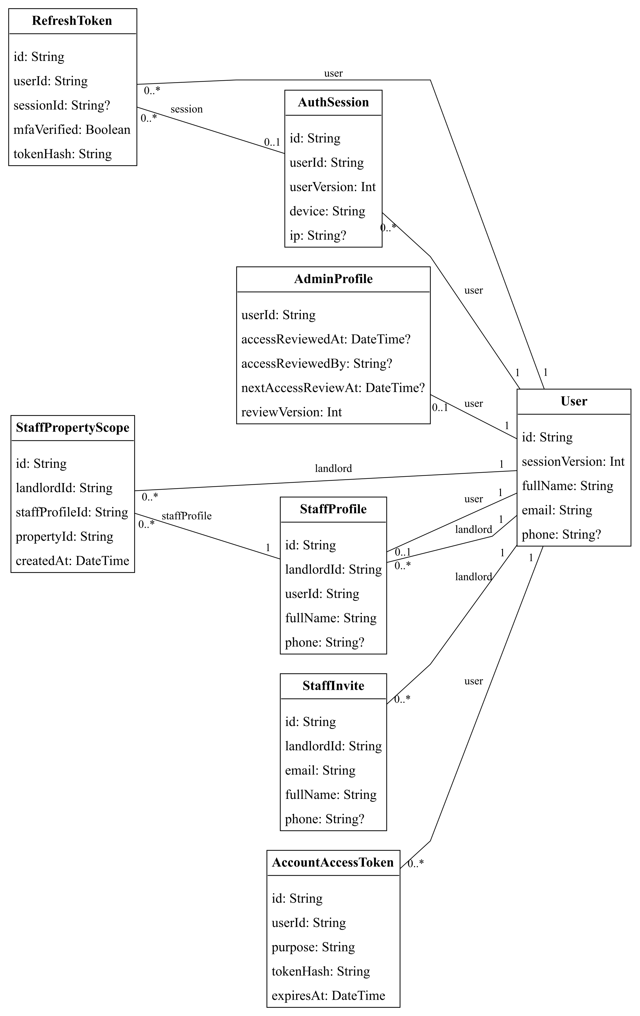
Hình CD-01 Tài khoản và phân quyền
Các lớp biểu diễn thực thể nghiệp vụ và các thuộc tính tiêu biểu; không tự gắn phương thức CRUD vào entity. Hình dùng để giải thích UC, không thay thế schema database.
Các thực thể chính: User, AuthSession, RefreshToken, AdminProfile, StaffProfile, StaffInvite, StaffPropertyScope, AccountAccessToken.

CD-02 Khu trọ phòng và dữ liệu phụ
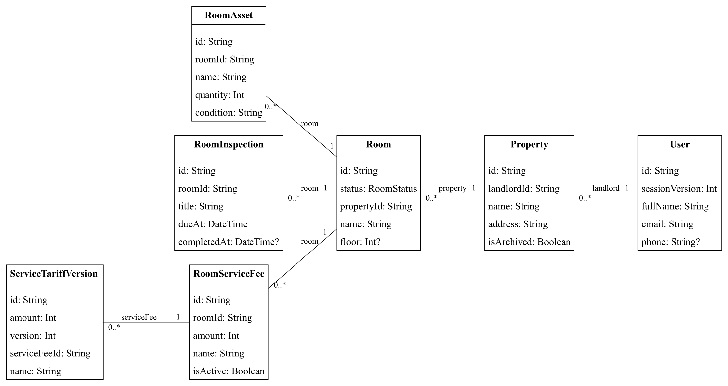
Hình CD-02 Khu trọ phòng và dữ liệu phụ
Các lớp biểu diễn thực thể nghiệp vụ và các thuộc tính tiêu biểu; không tự gắn phương thức CRUD vào entity. Hình dùng để giải thích UC, không thay thế schema database.
Các thực thể chính: User, Property, Room, RoomAsset, RoomInspection, RoomServiceFee, ServiceTariffVersion.

CD-03 Tìm phòng và lịch xem
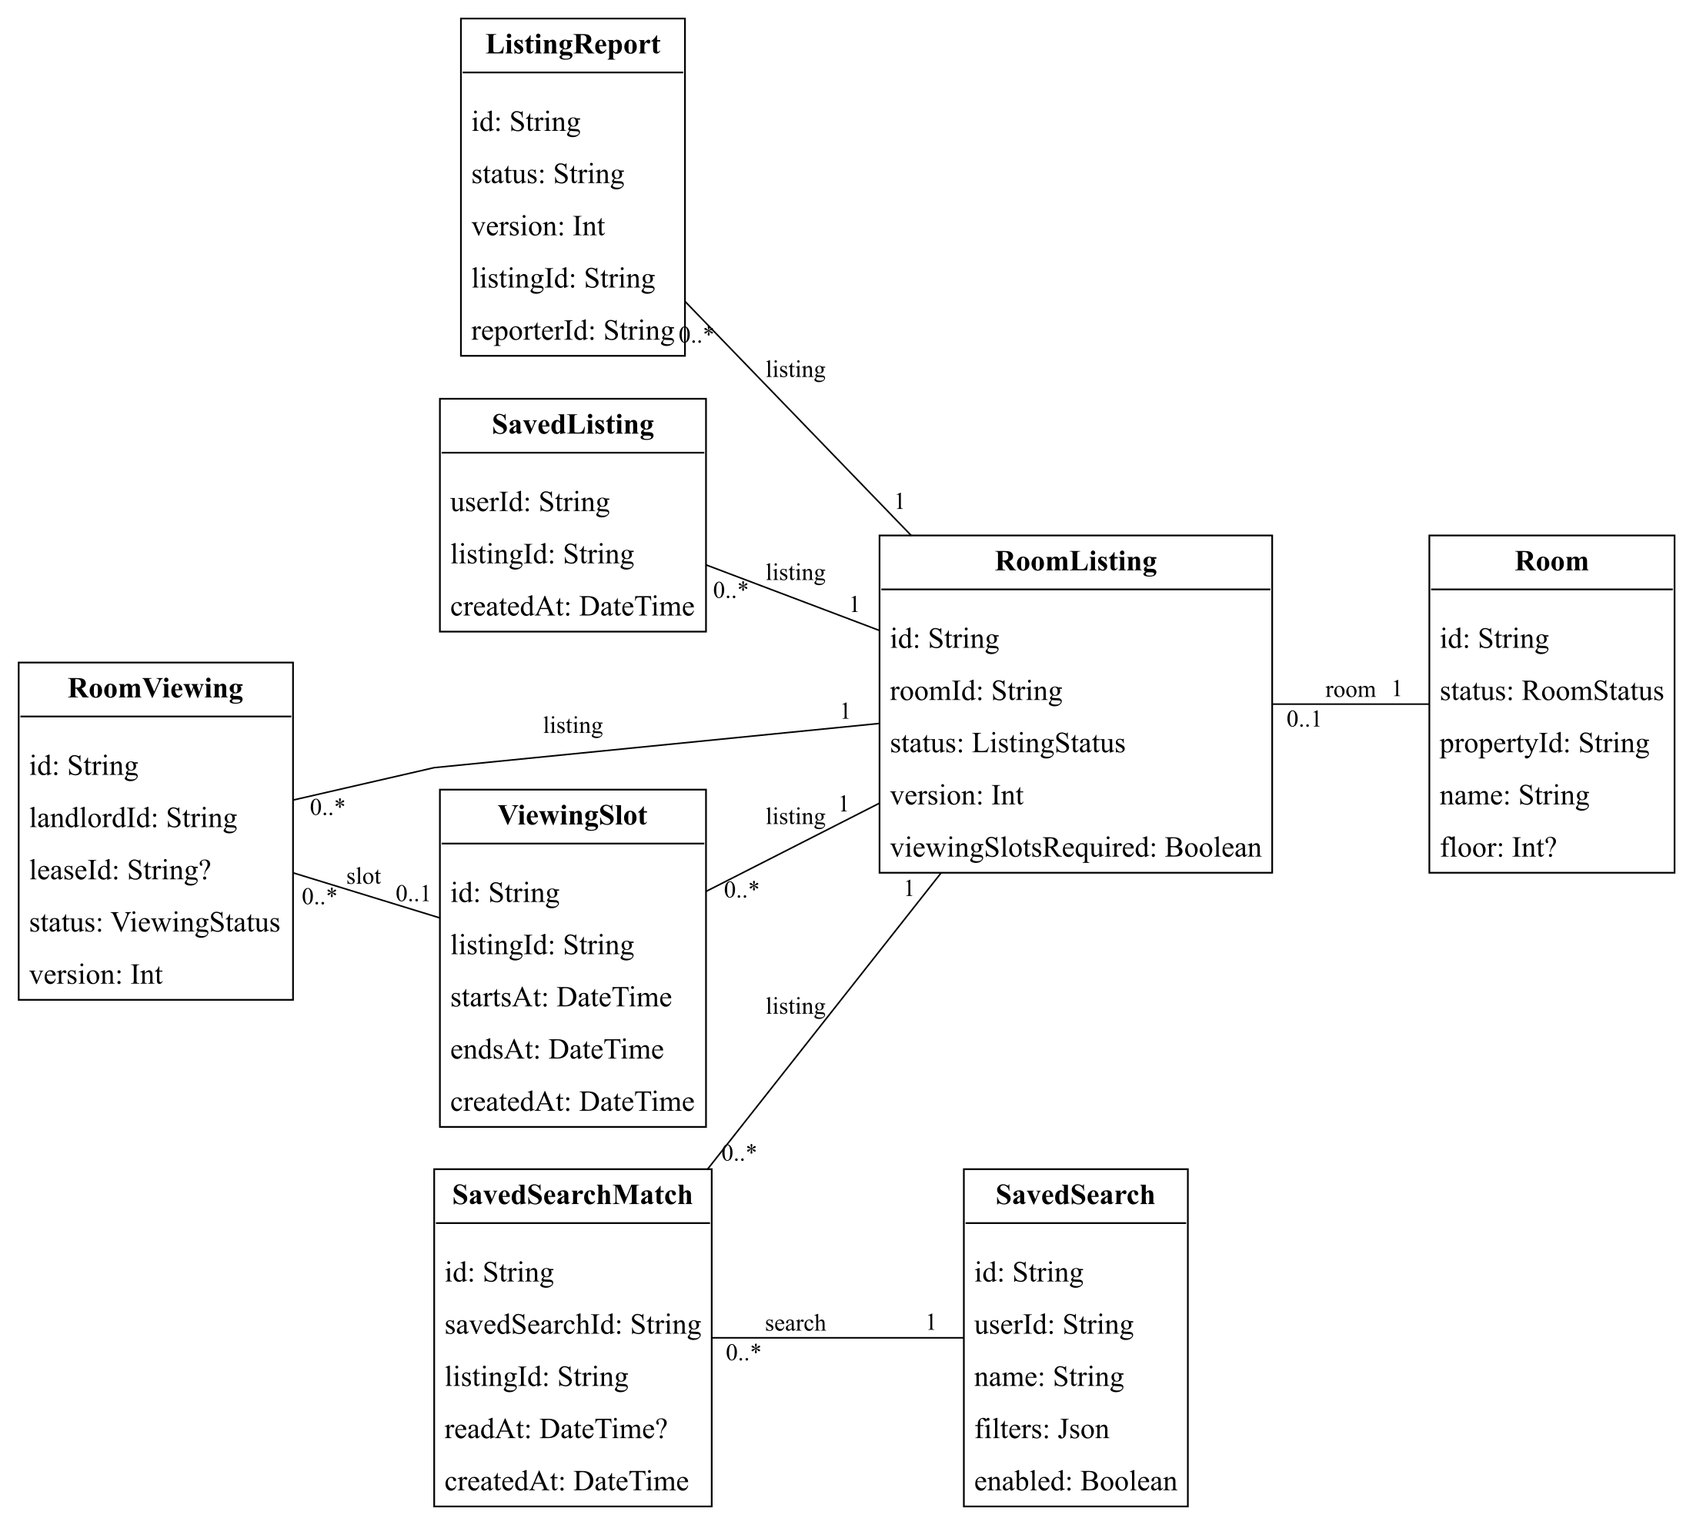
Hình CD-03 Tìm phòng và lịch xem
Các lớp biểu diễn thực thể nghiệp vụ và các thuộc tính tiêu biểu; không tự gắn phương thức CRUD vào entity. Hình dùng để giải thích UC, không thay thế schema database.
Các thực thể chính: Room, RoomListing, SavedListing, RoomViewing, ViewingSlot, SavedSearch, SavedSearchMatch, ListingReport.

CD-04 Người thuê hợp đồng và vòng đời
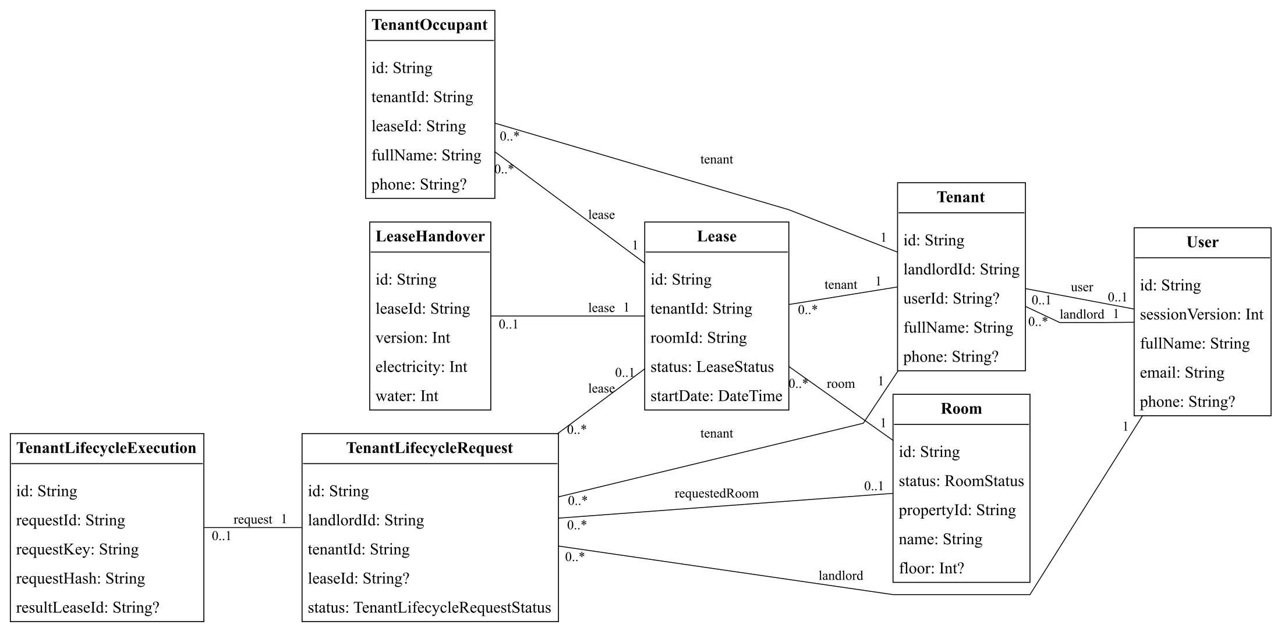
Hình CD-04 Người thuê hợp đồng và vòng đời
Các lớp biểu diễn thực thể nghiệp vụ và các thuộc tính tiêu biểu; không tự gắn phương thức CRUD vào entity. Hình dùng để giải thích UC, không thay thế schema database.
Các thực thể chính: User, Tenant, Room, Lease, TenantOccupant, TenantLifecycleRequest, TenantLifecycleExecution, LeaseHandover.

CD-05 Tiền cọc và quyết toán
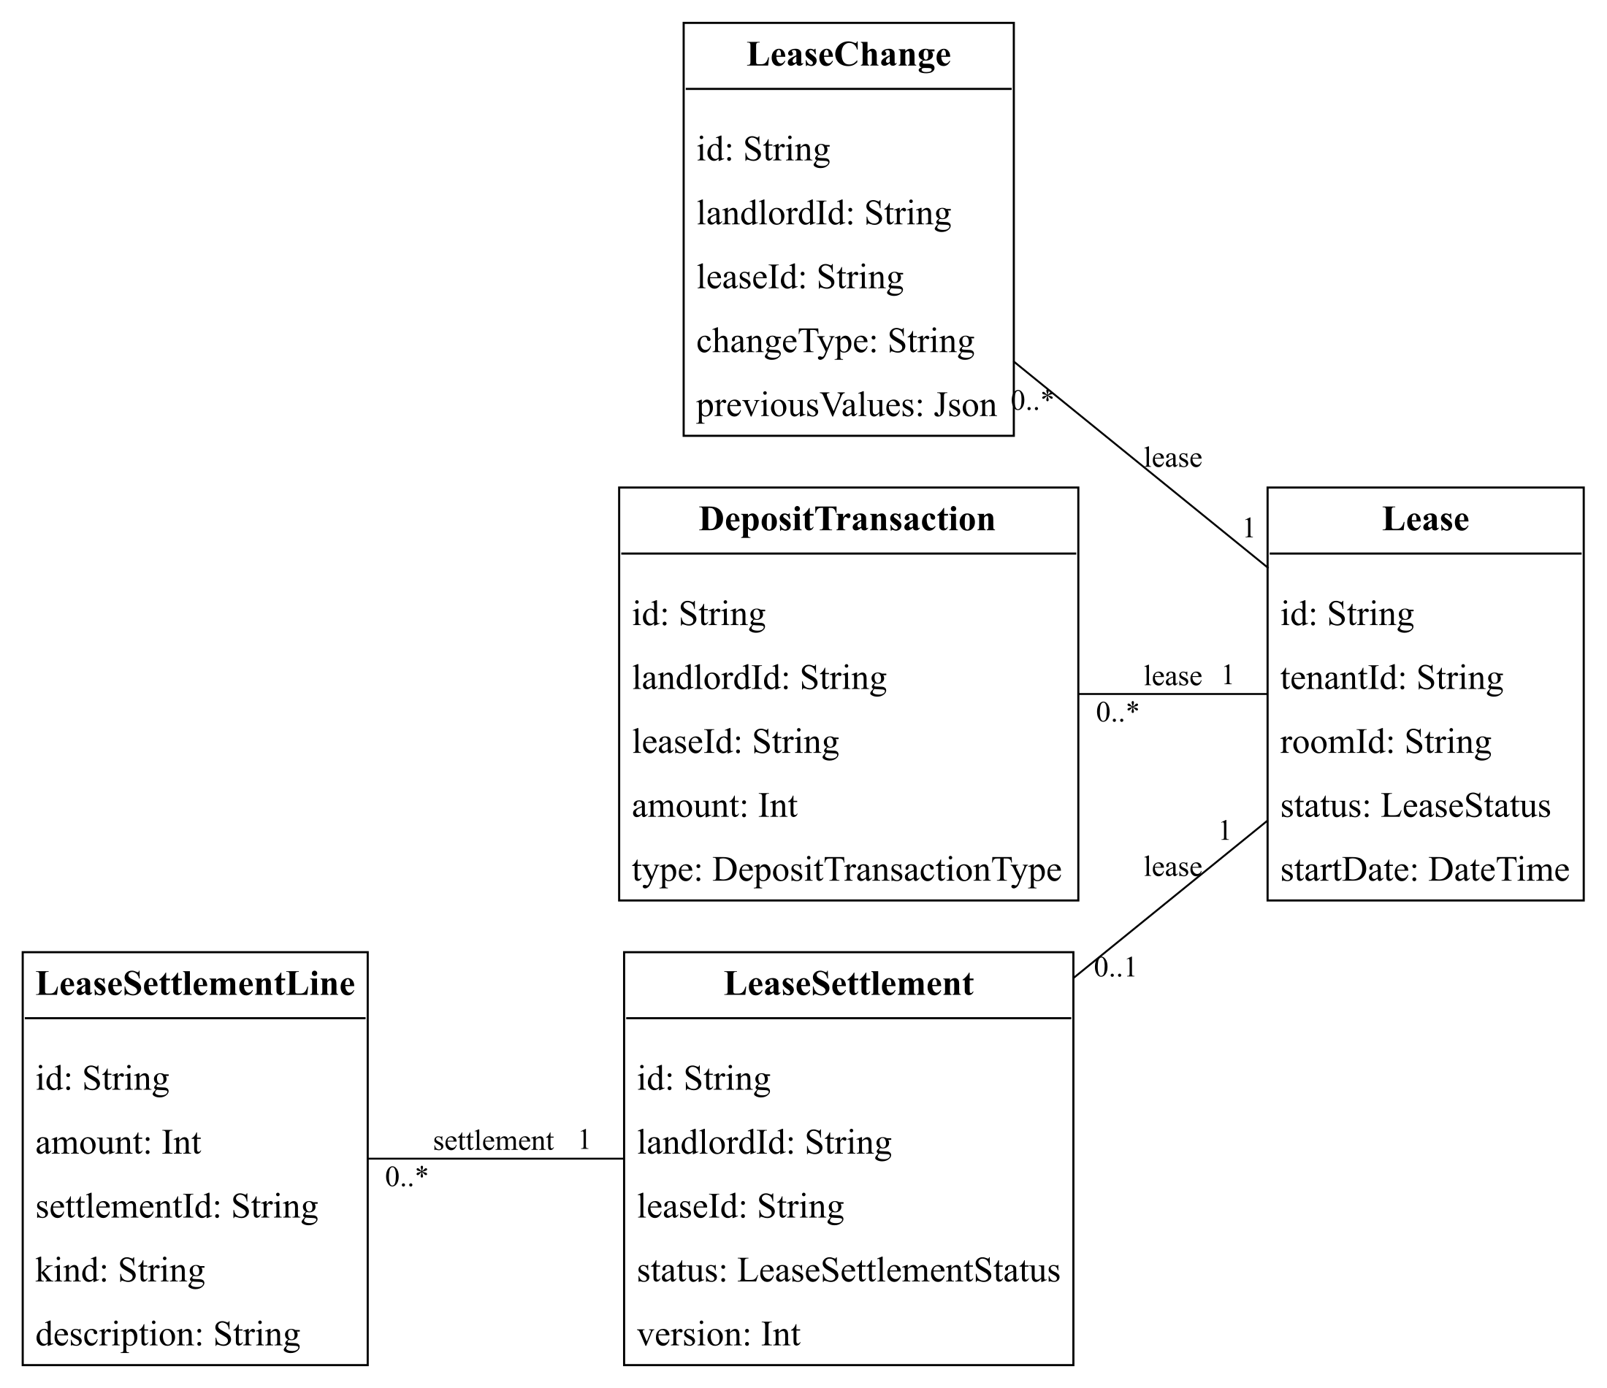
Hình CD-05 Tiền cọc và quyết toán
Các lớp biểu diễn thực thể nghiệp vụ và các thuộc tính tiêu biểu; không tự gắn phương thức CRUD vào entity. Hình dùng để giải thích UC, không thay thế schema database.
Các thực thể chính: Lease, LeaseChange, DepositTransaction, LeaseSettlement, LeaseSettlementLine.

CD-06 Hóa đơn và giá phiên bản
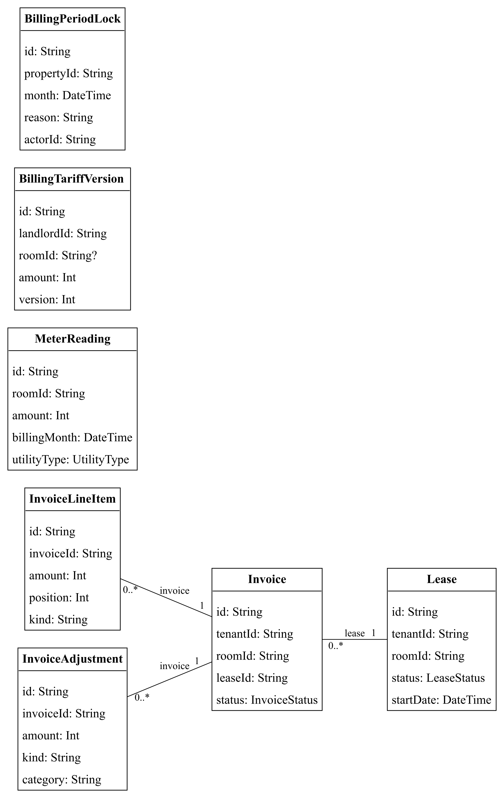
Hình CD-06 Hóa đơn và giá phiên bản
Các lớp biểu diễn thực thể nghiệp vụ và các thuộc tính tiêu biểu; không tự gắn phương thức CRUD vào entity. Hình dùng để giải thích UC, không thay thế schema database.
Các thực thể chính: Lease, Invoice, InvoiceLineItem, InvoiceAdjustment, MeterReading, BillingTariffVersion, BillingPeriodLock.

CD-07 Khoản thu phân bổ và hoàn tiền
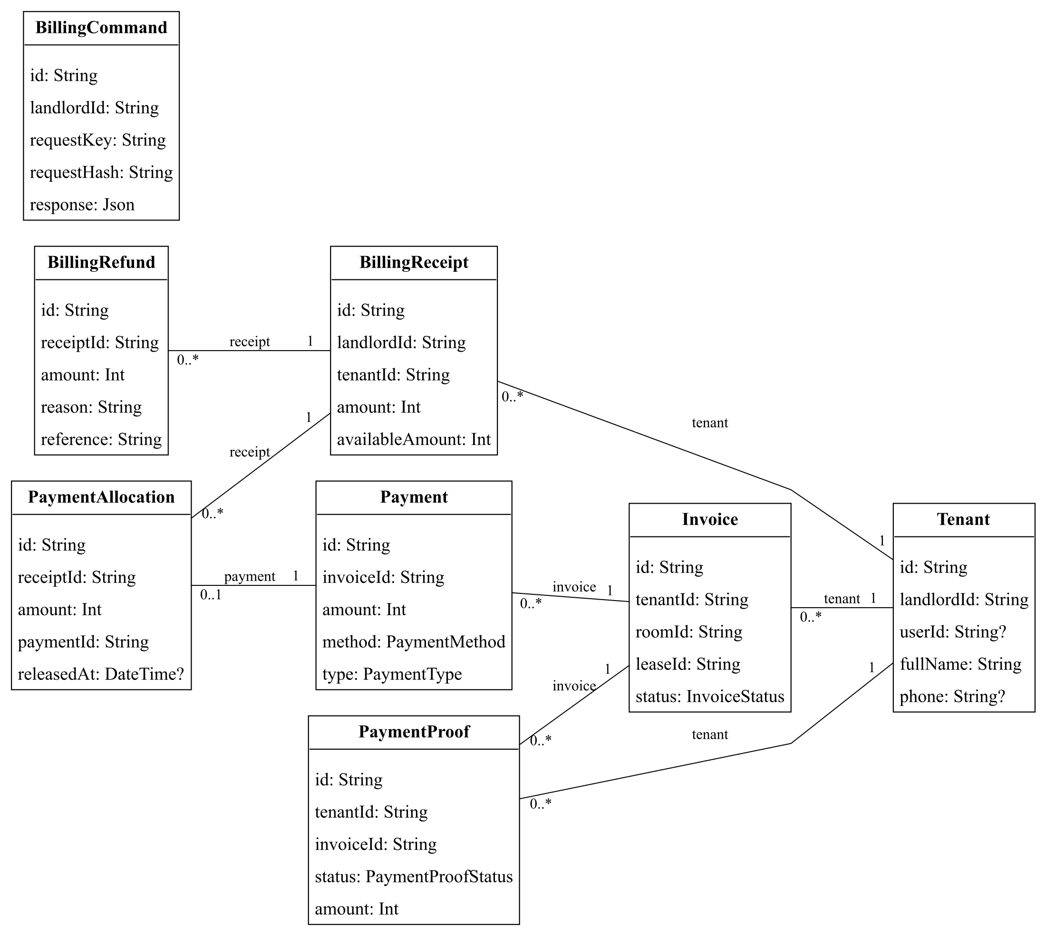
Hình CD-07 Khoản thu phân bổ và hoàn tiền
Các lớp biểu diễn thực thể nghiệp vụ và các thuộc tính tiêu biểu; không tự gắn phương thức CRUD vào entity. Hình dùng để giải thích UC, không thay thế schema database.
Các thực thể chính: Tenant, Invoice, Payment, PaymentProof, BillingReceipt, PaymentAllocation, BillingRefund, BillingCommand.

CD-08 Bảo trì và vận hành định kỳ
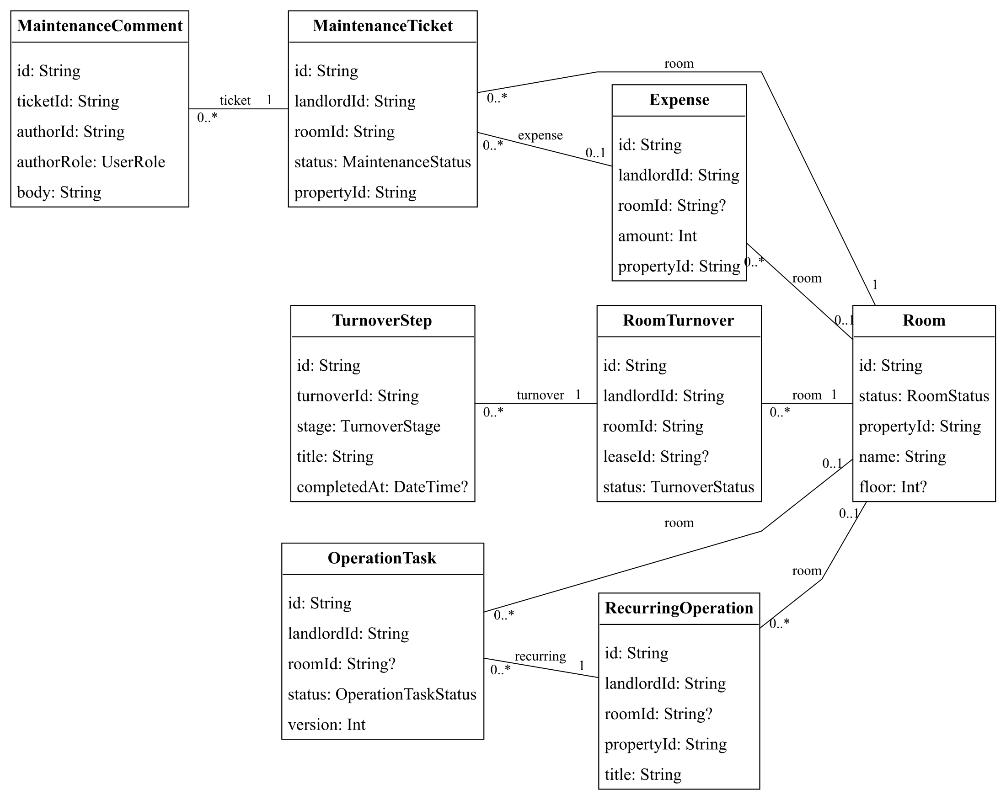
Hình CD-08 Bảo trì và vận hành định kỳ
Các lớp biểu diễn thực thể nghiệp vụ và các thuộc tính tiêu biểu; không tự gắn phương thức CRUD vào entity. Hình dùng để giải thích UC, không thay thế schema database.
Các thực thể chính: Room, MaintenanceTicket, MaintenanceComment, Expense, RoomTurnover, TurnoverStep, RecurringOperation, OperationTask.

CD-09 Thông báo và delivery
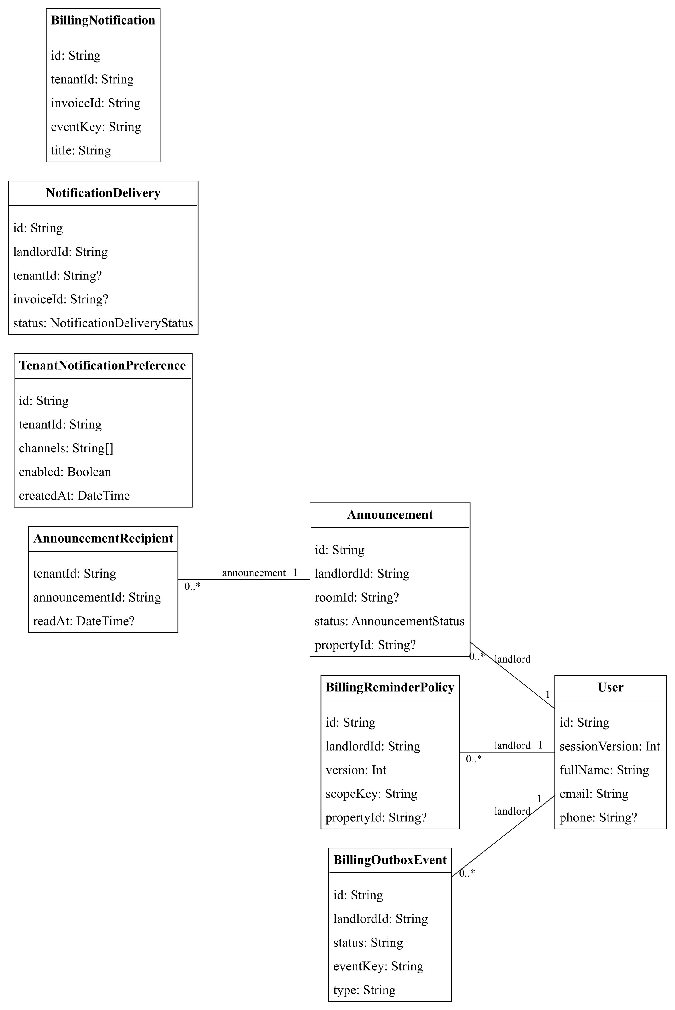
Hình CD-09 Thông báo và delivery
Các lớp biểu diễn thực thể nghiệp vụ và các thuộc tính tiêu biểu; không tự gắn phương thức CRUD vào entity. Hình dùng để giải thích UC, không thay thế schema database.
Các thực thể chính: User, Announcement, AnnouncementRecipient, TenantNotificationPreference, NotificationDelivery, BillingReminderPolicy, BillingOutboxEvent, BillingNotification.

CD-10 Quản trị nền tảng và đối soát
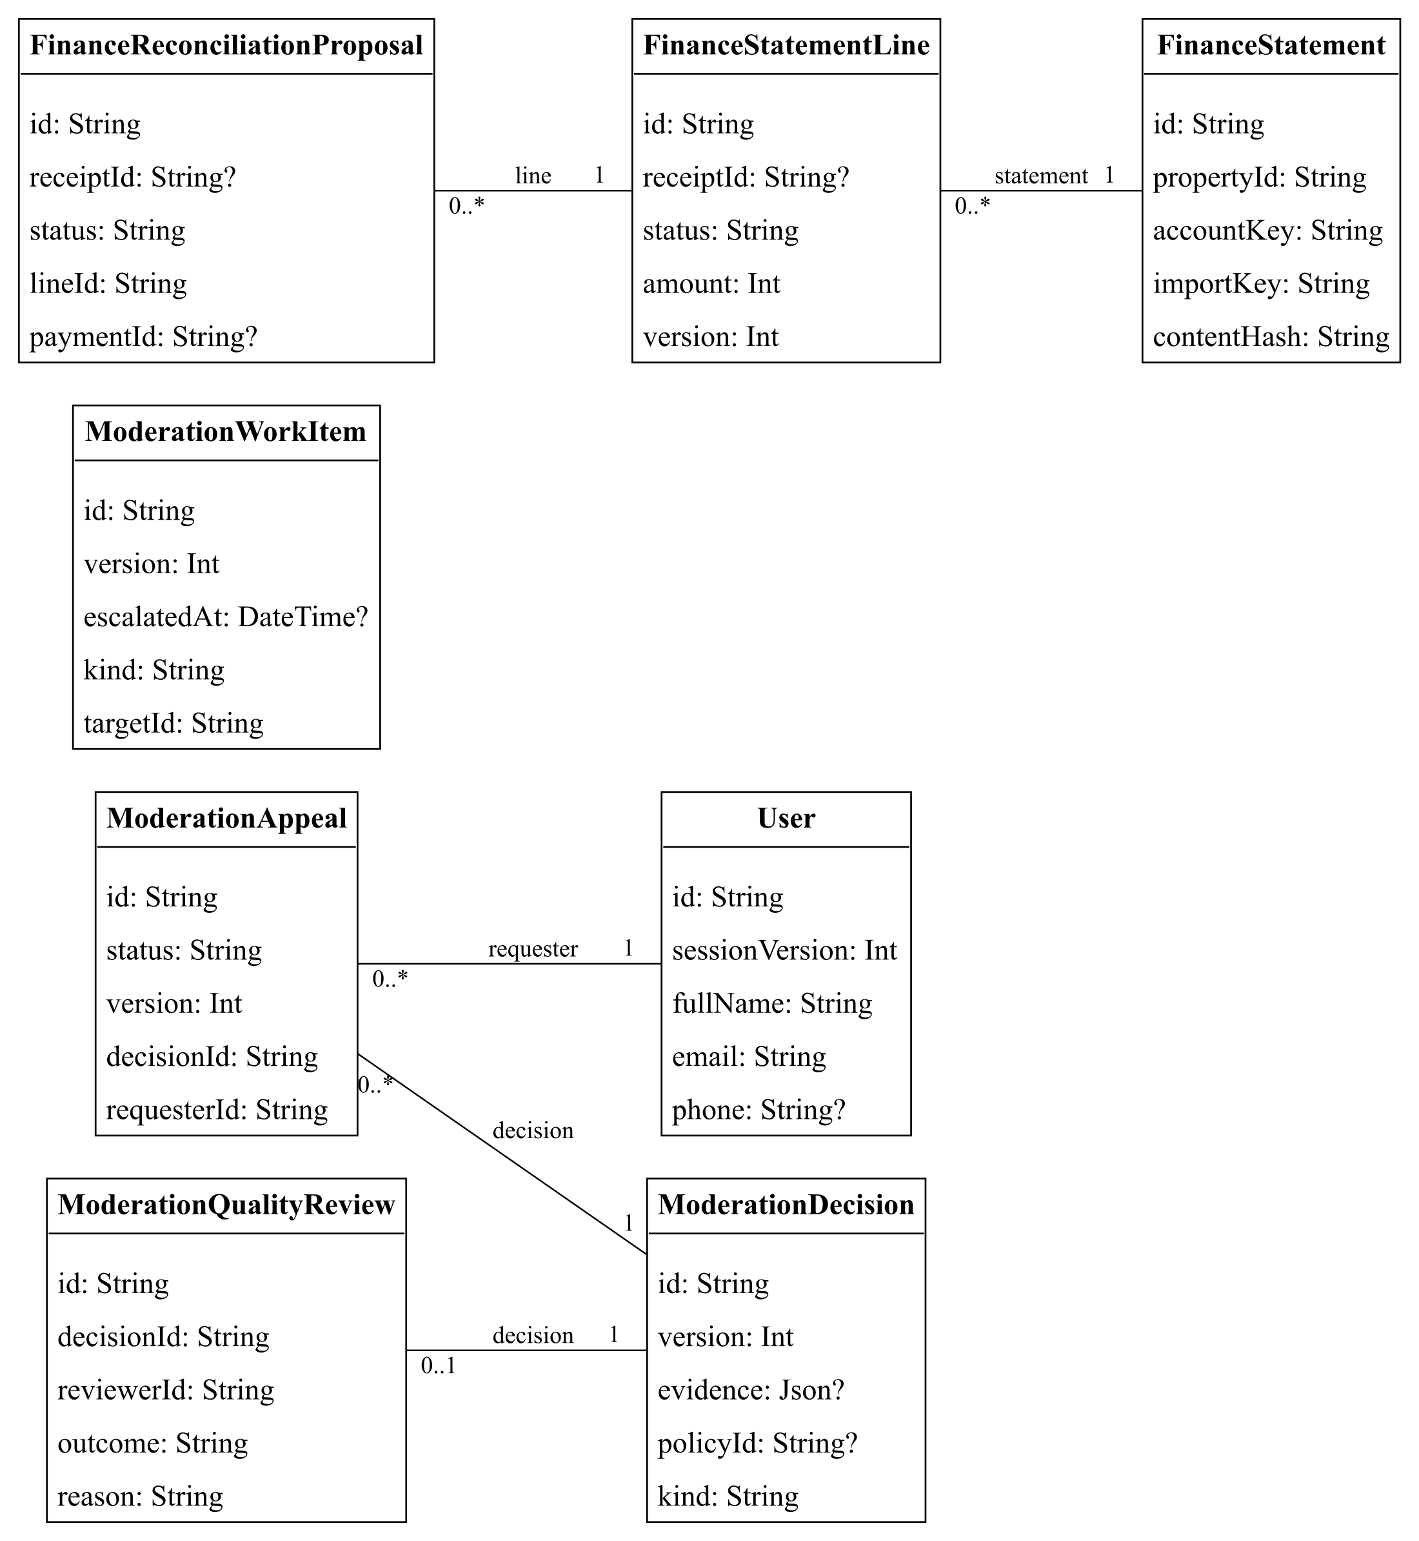
Hình CD-10 Quản trị nền tảng và đối soát
Các lớp biểu diễn thực thể nghiệp vụ và các thuộc tính tiêu biểu; không tự gắn phương thức CRUD vào entity. Hình dùng để giải thích UC, không thay thế schema database.
Các thực thể chính: User, ModerationWorkItem, ModerationDecision, ModerationAppeal, ModerationQualityReview, FinanceStatement, FinanceStatementLine, FinanceReconciliationProposal.

CD-11 Hỗ trợ và báo cáo quản trị
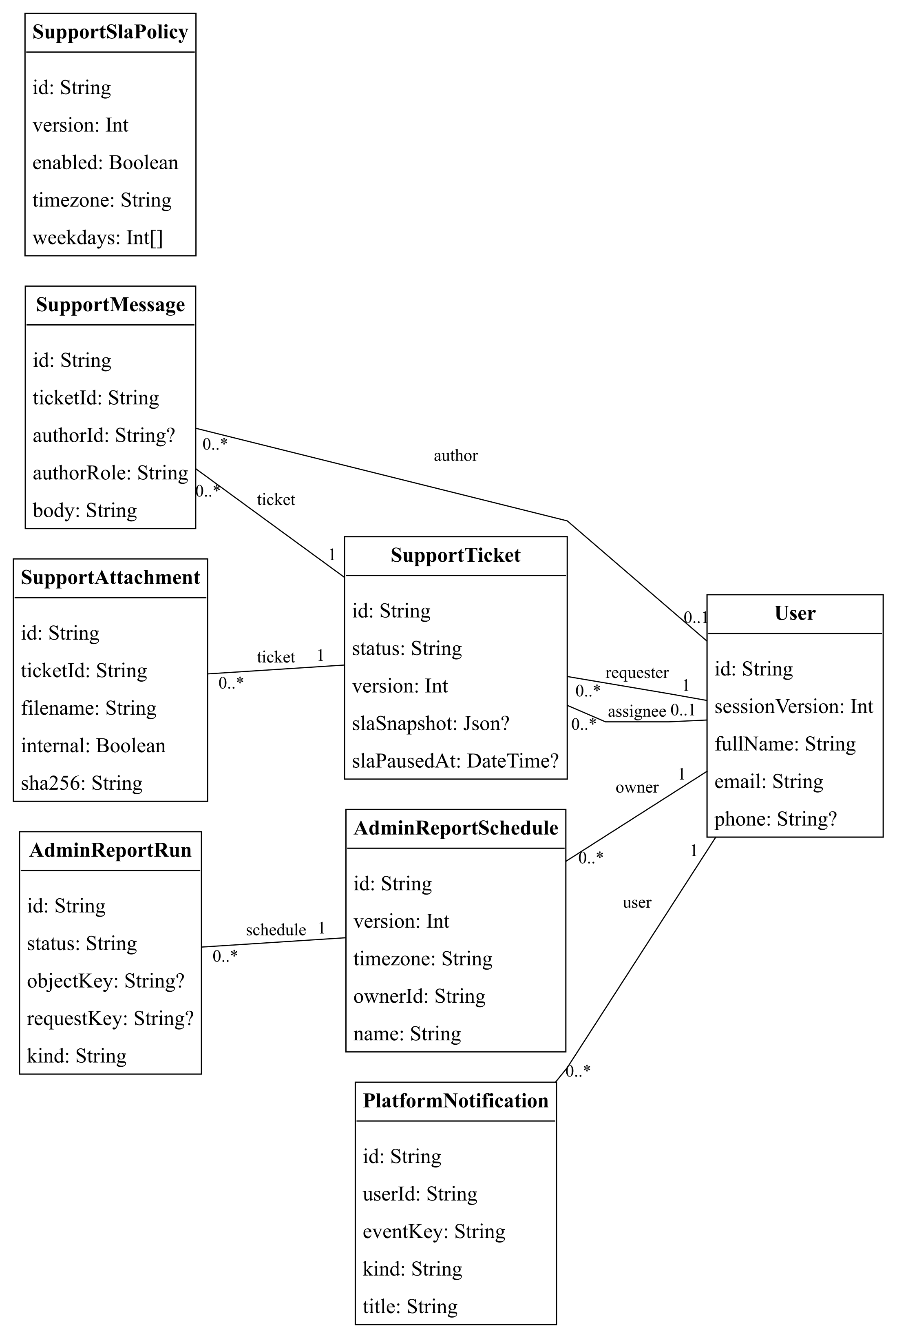
Hình CD-11 Hỗ trợ và báo cáo quản trị
Các lớp biểu diễn thực thể nghiệp vụ và các thuộc tính tiêu biểu; không tự gắn phương thức CRUD vào entity. Hình dùng để giải thích UC, không thay thế schema database.
Các thực thể chính: User, SupportTicket, SupportMessage, SupportAttachment, SupportSlaPolicy, AdminReportSchedule, AdminReportRun, PlatformNotification.

CD-12 Đánh giá tri thức và thanh toán demo
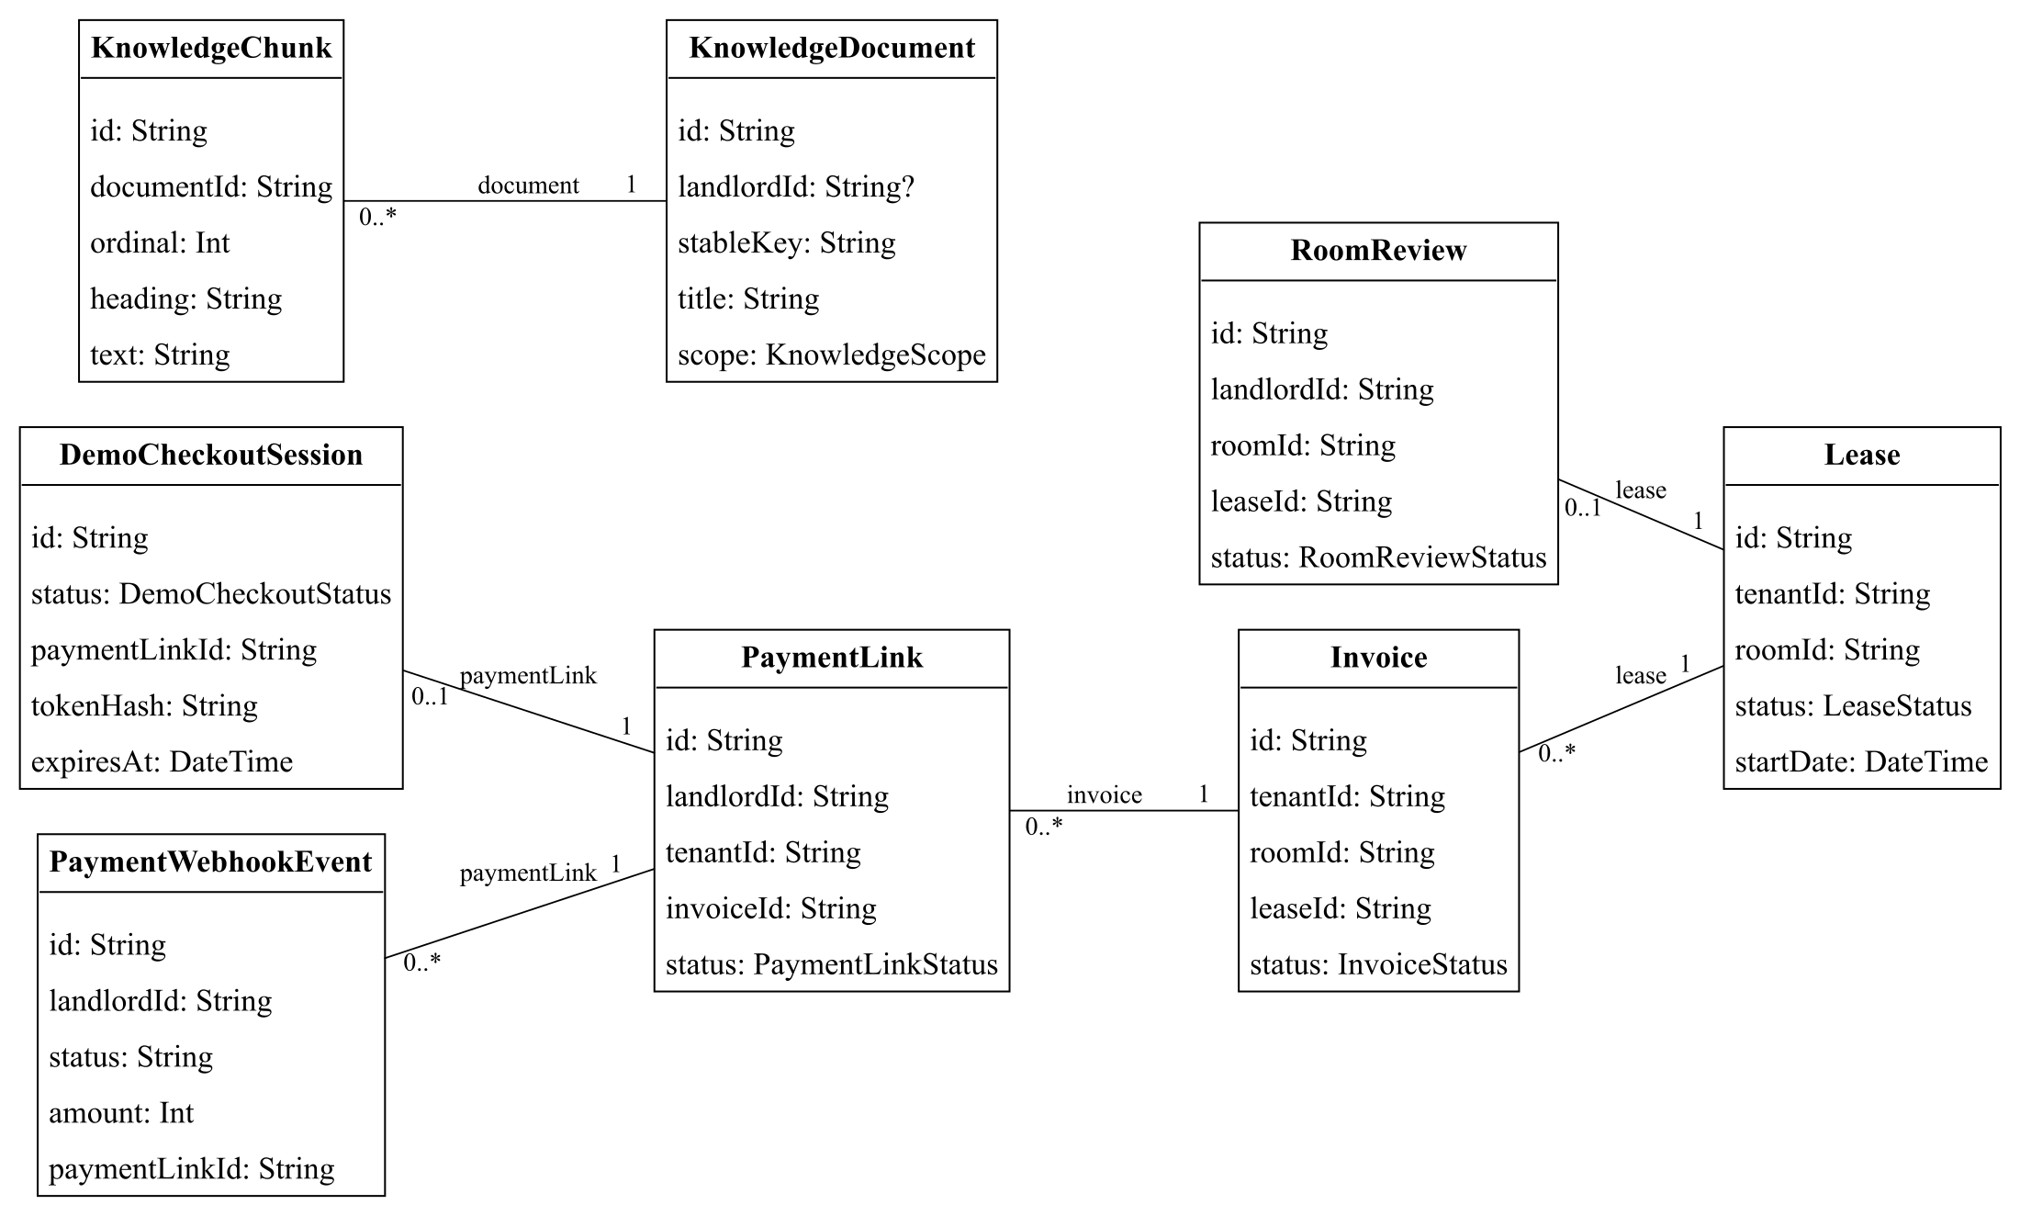
Hình CD-12 Đánh giá tri thức và thanh toán demo
Các lớp biểu diễn thực thể nghiệp vụ và các thuộc tính tiêu biểu; không tự gắn phương thức CRUD vào entity. Hình dùng để giải thích UC, không thay thế schema database.
Các thực thể chính: Lease, RoomReview, KnowledgeDocument, KnowledgeChunk, Invoice, PaymentLink, DemoCheckoutSession, PaymentWebhookEvent.

CD-13 Lời mời tệp và ngữ cảnh tìm phòng
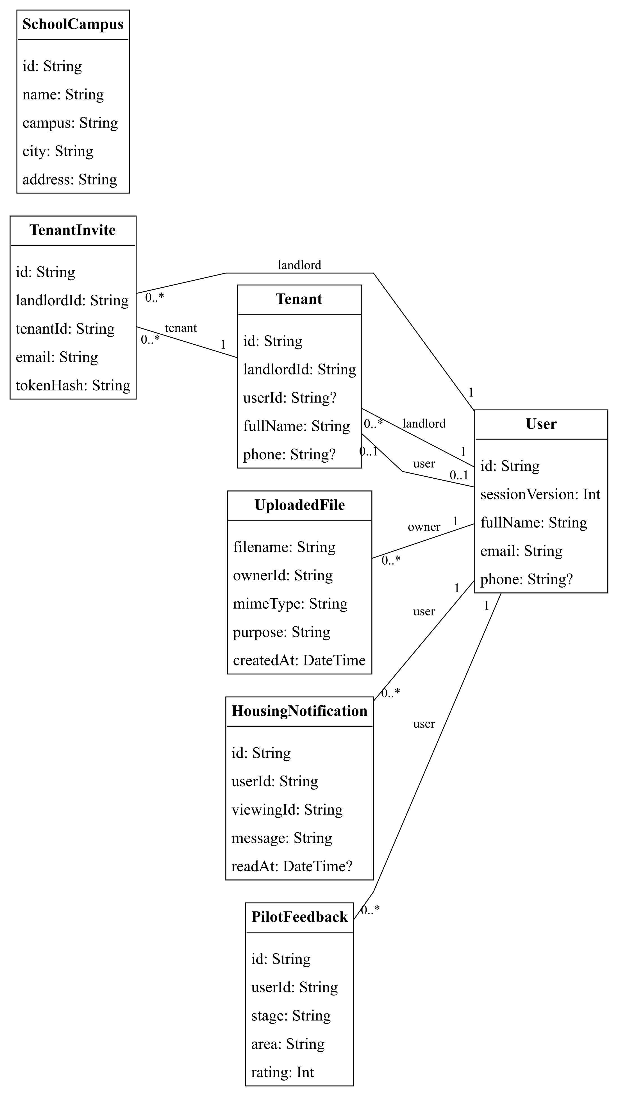
Hình CD-13 Lời mời tệp và ngữ cảnh tìm phòng
Các lớp biểu diễn thực thể nghiệp vụ và các thuộc tính tiêu biểu; không tự gắn phương thức CRUD vào entity. Hình dùng để giải thích UC, không thay thế schema database.
Các thực thể chính: User, Tenant, TenantInvite, UploadedFile, HousingNotification, PilotFeedback, SchoolCampus.

CD-14 Mẫu thông báo nhóm nhận và automation
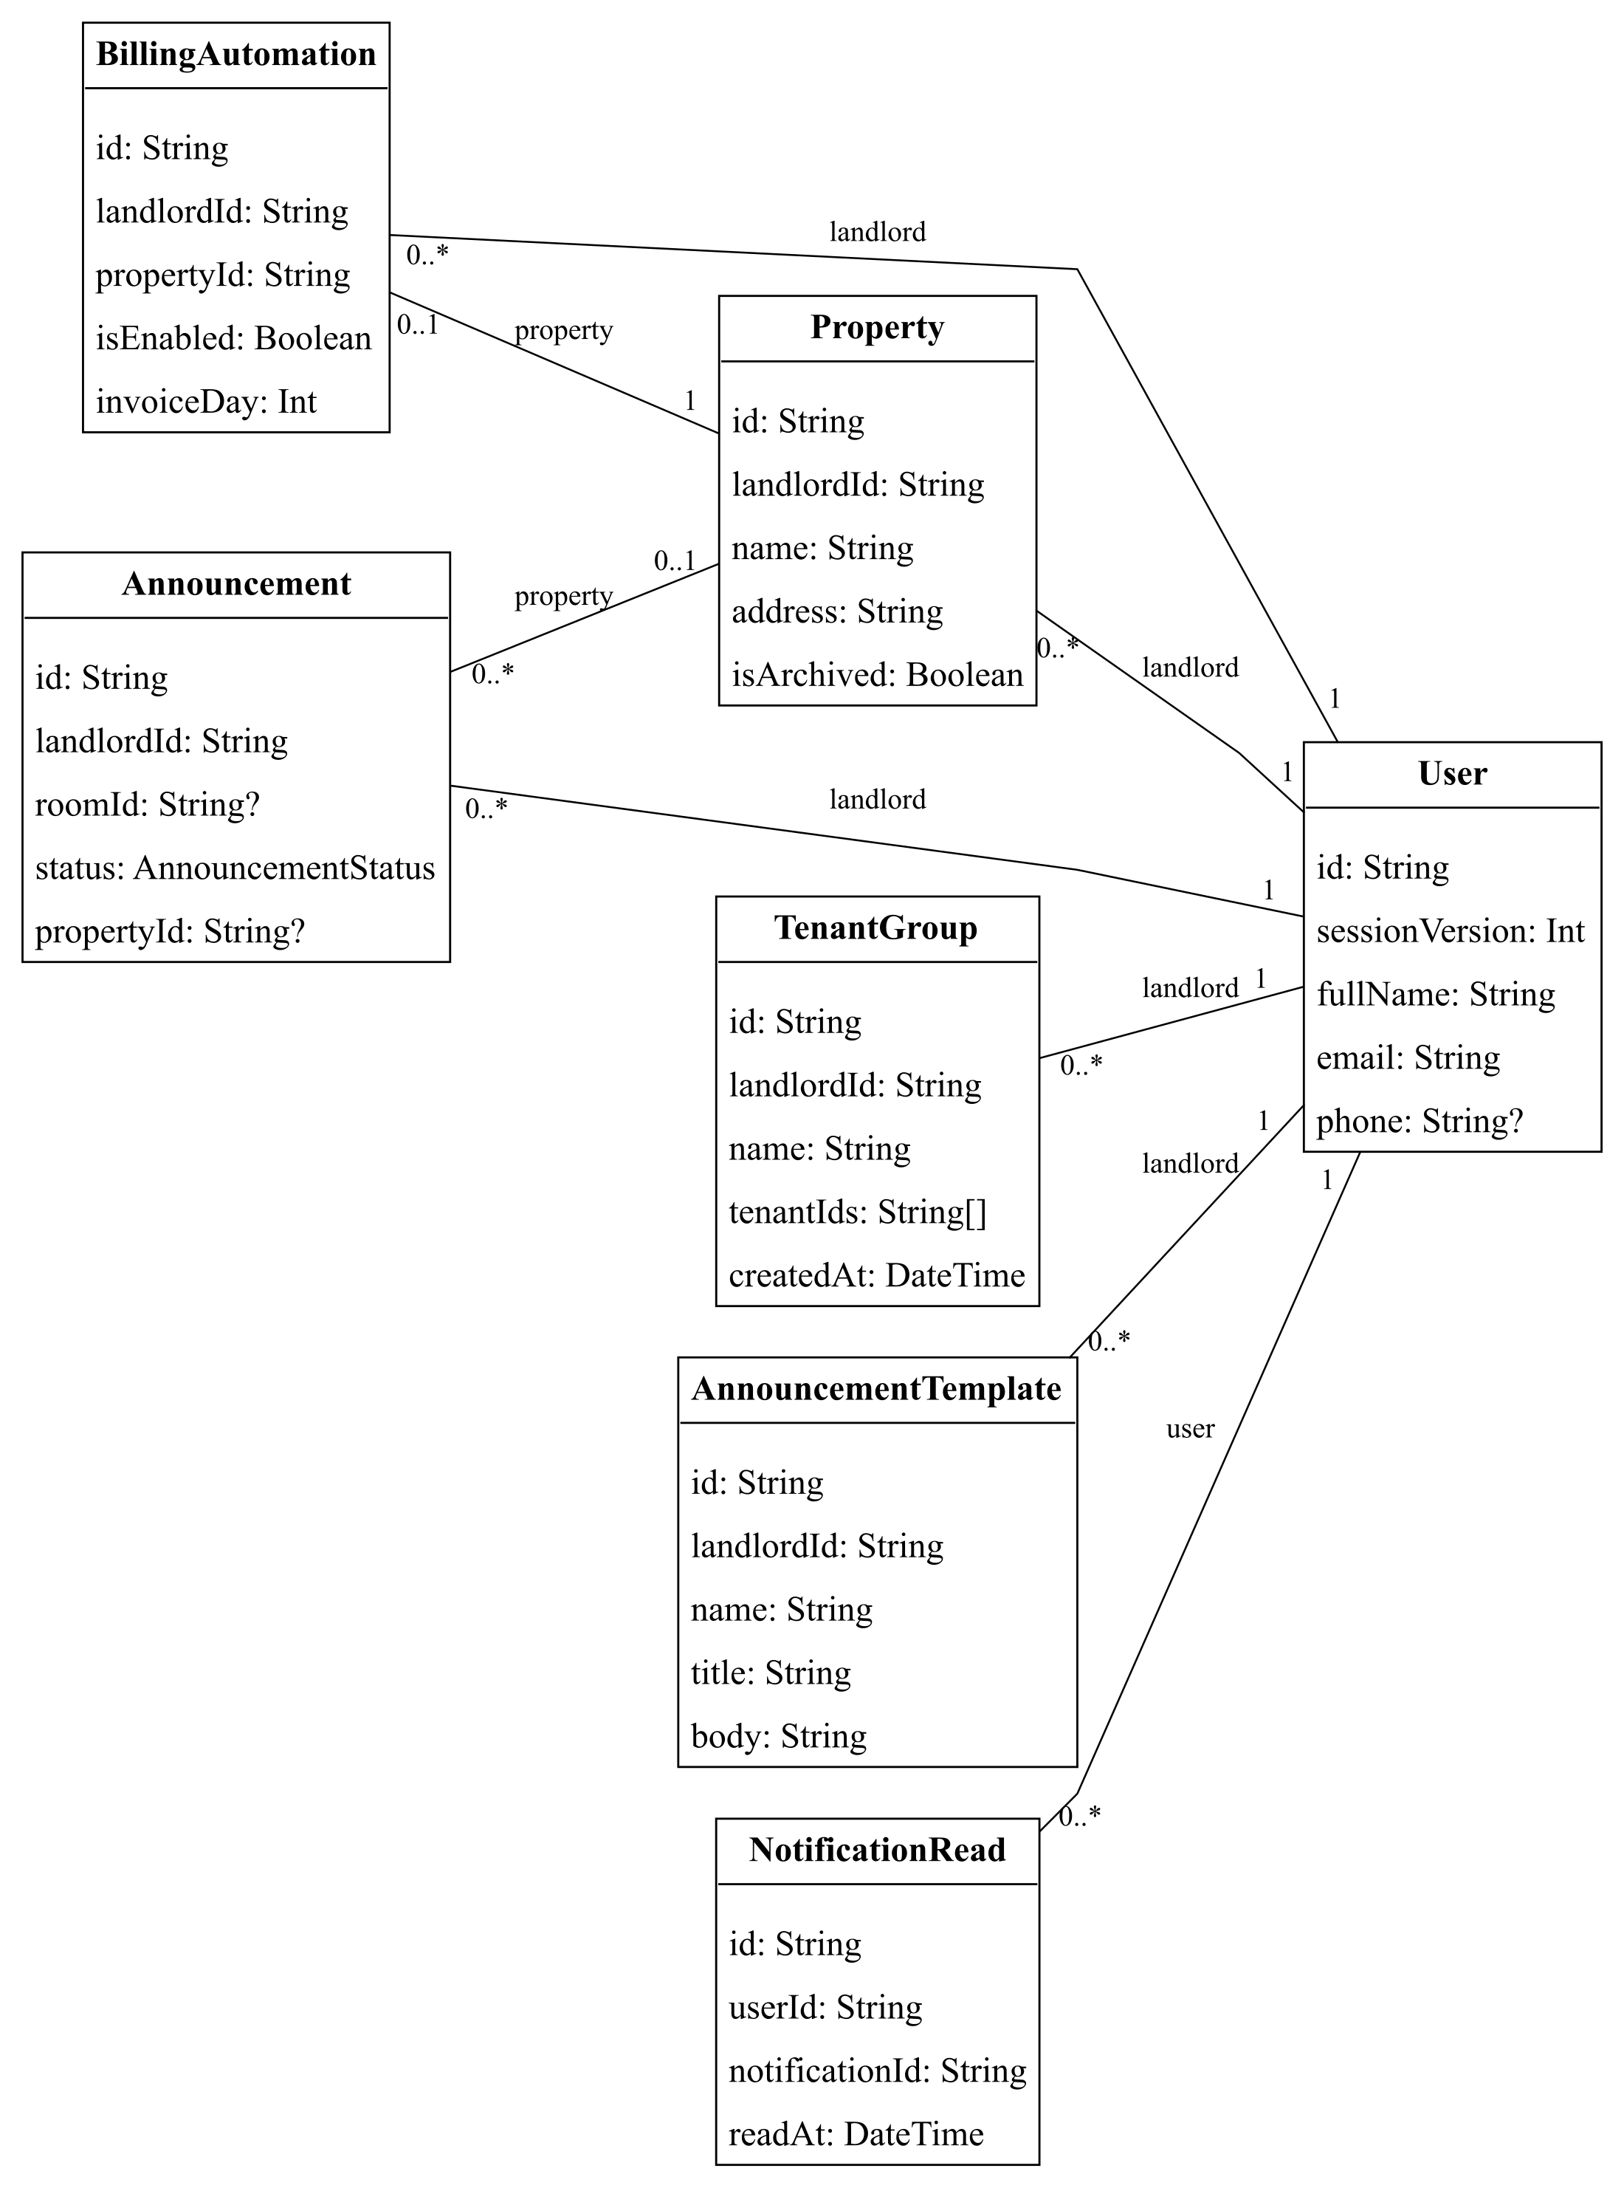
Hình CD-14 Mẫu thông báo nhóm nhận và automation
Các lớp biểu diễn thực thể nghiệp vụ và các thuộc tính tiêu biểu; không tự gắn phương thức CRUD vào entity. Hình dùng để giải thích UC, không thay thế schema database.
Các thực thể chính: User, Property, BillingAutomation, TenantGroup, AnnouncementTemplate, Announcement, NotificationRead.

CD-15 Audit phiên đặc quyền và tổ chức Admin
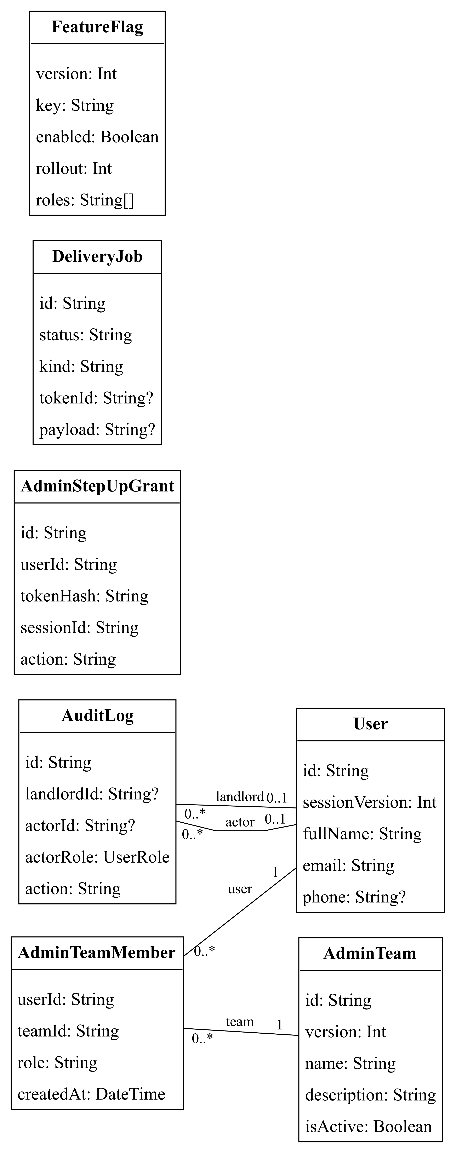
Hình CD-15 Audit phiên đặc quyền và tổ chức Admin
Các lớp biểu diễn thực thể nghiệp vụ và các thuộc tính tiêu biểu; không tự gắn phương thức CRUD vào entity. Hình dùng để giải thích UC, không thay thế schema database.
Các thực thể chính: User, AuditLog, AdminStepUpGrant, DeliveryJob, AdminTeam, AdminTeamMember, FeatureFlag.

CD-16 Telemetry sự cố và liên kết hỗ trợ
Hình CD-16 Telemetry sự cố và liên kết hỗ trợ
Các lớp biểu diễn thực thể nghiệp vụ và các thuộc tính tiêu biểu; không tự gắn phương thức CRUD vào entity. Hình dùng để giải thích UC, không thay thế schema database.
Các thực thể chính: WorkerHeartbeat, OperationsMetric, OperationsIncident, SupportTicket, SupportEscalation, SupportCaseLink, SlaEscalation.

CD-17 Chính sách mẫu hỗ trợ và preference nền tảng
Hình CD-17 Chính sách mẫu hỗ trợ và preference nền tảng
Các lớp biểu diễn thực thể nghiệp vụ và các thuộc tính tiêu biểu; không tự gắn phương thức CRUD vào entity. Hình dùng để giải thích UC, không thay thế schema database.
Các thực thể chính: User, ModerationPolicy, SupportTemplate, SupportSavedView, SupportAgentSkill, PlatformNotificationPreference, PlatformNotificationDelivery.

CD-18 Xác minh khu trọ và gói sử dụng nền tảng
Hình CD-18 Xác minh khu trọ và gói sử dụng nền tảng
Các lớp biểu diễn thực thể nghiệp vụ và các thuộc tính tiêu biểu; không tự gắn phương thức CRUD vào entity. Hình dùng để giải thích UC, không thay thế schema database.
Các thực thể chính: User, Property, LandlordVerification, PropertyApprovalReview, ServicePlan, LandlordSubscription, SubscriptionEvent.

Đối tượng minh họa và phép đối chiếu số dư
Hình OD-01 Đối tượng khoản thu và hóa đơn thanh toán một phần
Ví dụ giả định: 3.000.000 đồng nhận, 2.500.000 phân bổ, 500.000 còn khả dụng; công nợ hóa đơn còn 1.500.000 đồng.
Công thức đối chiếu ví dụ: tiền receipt 3.000.000 = phân bổ đang hiệu lực 2.500.000 + khả dụng 500.000, khi chưa có hoàn tiền. Công nợ invoice 4.000.000 − 2.500.000 = 1.500.000. Nếu giải phóng toàn bộ phân bổ, một reversal âm được thêm và phần khả dụng tăng lại; chỉ sau đó mới có thể ghi nhận hoàn phần tương ứng. Đây là dữ liệu giả định để giải thích mô hình, không phải một giao dịch thực.

2.4.4 Các biểu đồ tuần tự
19 sơ đồ SD chọn các luồng có rủi ro và tương tác liên tầng quan trọng nhất. Thời gian đi từ trên xuống, đường nét đứt là lifeline, thông điệp có số thứ tự. Các lifeline nhóm như Portal/Billing hoặc Prisma/Uploads là ranh giới mức thiết kế, không phải khẳng định một class cụ thể có đúng tên đó. Việc đổi từ người thuê sang chủ trọ hoặc maker sang checker luôn là một phiên đã xác thực khác.
Sơ đồ trình bày luồng thành công; nhánh thay thế/ngoại lệ và điểm transaction được giải thích ngay trong hình và trong UC. Hai thông điệp có nhãn lựa chọn không được diễn giải là luôn cùng thực thi. Không đưa password/token/khóa bí mật vào payload minh họa. Tham chiếu mã cha, chẳng hạn UC-TNT-06, bao gồm các đặc tả con UC-TNT-06.1, UC-TNT-06.2 và UC-TNT-06.3 trong cùng nhóm mục tiêu.

SD-01 Đăng nhập và khôi phục phiên
Hình SD-01 Đăng nhập và khôi phục phiên
UC: UC-SYS-03, UC-SYS-04. Căn cứ: backend/src/auth/auth.service.ts.
Bước | Diễn giải xử lý
1 | Nhập email, mật khẩu
2 | POST auth/login
3 | Đọc tài khoản, phiên và chính sách
4 | Tài khoản và trạng thái
5 | Xác minh mật khẩu; MFA nếu Admin
6 | Ghi session và refresh token
7 | Token, role, capabilities
8 | Lưu phiên an toàn; điều hướng
9 | Refresh khi token hết hạn
10 | Luân chuyển token; kiểm tra thu hồi

SD-02 Đặt lịch xem và tạo hợp đồng
Hình SD-02 Đặt lịch xem và tạo hợp đồng
UC: UC-DIS-09, UC-DIS-11. Căn cứ: backend/src/housing/housing.service.ts.
Bước | Diễn giải xử lý
1 | Chọn slot của tin
2 | POST housing/viewings
3 | Kiểm tra listing, slot và tài khoản
4 | Tạo RoomViewing
5 | Lịch hẹn và trạng thái
6 | Chủ trọ xử lý lịch hợp lệ
7 | Kiểm tra lại phòng và người thuê
8 | Tạo Lease theo nghiệp vụ
9 | Hợp đồng và bàn giao

SD-03 Tạo hợp đồng và ghi nhận cọc
Hình SD-03 Tạo hợp đồng và ghi nhận cọc
UC: UC-TNT-05. Căn cứ: backend/src/leases/leases.service.ts.
Bước | Diễn giải xử lý
1 | Chọn phòng và hồ sơ
2 | POST leases
3 | Kiểm tra ownership, ACTIVE và ngày
4 | Transaction tạo Lease
5 | Ghi cọc theo dữ liệu đầu vào
6 | Cập nhật Room OCCUPIED
7 | Commit kết quả
8 | Lease và thông tin phòng
9 | Hiển thị hợp đồng mới

SD-04 Đề xuất và phê duyệt biểu phí
Hình SD-04 Đề xuất và phê duyệt biểu phí
UC: UC-BIL-15, UC-BIL-16. Căn cứ: backend/src/billing/billing-tariffs.service.ts.
Bước | Diễn giải xử lý
1 | Nhập giá, phạm vi và kỳ
2 | POST tariffs/proposals
3 | Kiểm tra scope, bậc và kỳ khóa
4 | Lưu proposal
5 | GET impact cho đề xuất
6 | Đọc giá nền và phòng tác động
7 | Chủ trọ gửi review + lý do
8 | Khóa và kiểm tra lại trạng thái
9 | Ghi APPROVED/REJECTED và audit
10 | Kết quả; tải lại danh sách

SD-05 Preview và phát hành hóa đơn
Hình SD-05 Preview và phát hành hóa đơn
UC: UC-BIL-02, UC-BIL-03. Căn cứ: backend/src/billing/billing.service.ts.
Bước | Diễn giải xử lý
1 | Chọn hợp đồng/kỳ và chỉ số
2 | POST invoices/preview hoặc bulk/preflight
3 | Đọc lease, meter readings và tariffs
4 | Tính các dòng có nguồn giá
5 | Preview hoặc lỗi từng phòng
6 | Xác nhận phát hành
7 | POST invoices hoặc invoices/bulk
8 | Kiểm tra trùng và điều kiện hiện tại
9 | Ghi Invoice, InvoiceLineItem
10 | Kết quả tạo/bỏ qua/lỗi

SD-06 Khoản thu và phân bổ nhiều hóa đơn
Hình SD-06 Khoản thu và phân bổ nhiều hóa đơn
UC: UC-BIL-10, UC-BIL-11. Căn cứ: backend/src/billing/billing-ledger.service.ts.
Bước | Diễn giải xử lý
1 | Nhập tiền nhận, ngày và tham chiếu
2 | POST receipts + requestKey
3 | BillingCommand kiểm tra idempotency
4 | Tạo BillingReceipt khả dụng
5 | Chọn hóa đơn và số phân bổ
6 | POST receipts/:id/allocations
7 | Khóa receipt và invoices
8 | Kiểm tra cùng tenant, tổng và dư
9 | Ghi Payment + PaymentAllocation
10 | Cập nhật availableAmount và paidAmount
11 | Trả receipt và số dư mới

SD-07 Giải phóng phân bổ và ghi hoàn tiền
Hình SD-07 Giải phóng phân bổ và ghi hoàn tiền
UC: UC-BIL-12, UC-BIL-13. Căn cứ: backend/src/billing/billing-ledger.service.ts.
Bước | Diễn giải xử lý
1 | Chọn phân bổ cần giải phóng
2 | POST allocation/release + lý do
3 | Khóa và kiểm tra allocation
4 | Tạo REVERSAL âm; release allocation
5 | Cập nhật số dư hóa đơn/receipt
6 | Nhập tiền đã hoàn và tham chiếu
7 | POST receipt/refunds
8 | Kiểm tra availableAmount
9 | Ghi BillingRefund, giảm khả dụng
10 | Trả lịch sử hoàn tiền

SD-08 Người thuê gửi và chủ trọ duyệt proof
Hình SD-08 Người thuê gửi và chủ trọ duyệt proof
UC: UC-TEN-04, UC-BIL-14. Căn cứ: backend/src/tenant-portal/tenant-portal.service.ts.
Bước | Diễn giải xử lý
1 | Chọn ảnh/PDF và nhập số tiền
2 | Upload qua endpoint bảo vệ
3 | Lưu tệp theo quyền truy cập
4 | POST payment-proofs + requestKey
5 | Kiểm tra hóa đơn của tenant; lưu PENDING
6 | Trạng thái chờ duyệt
7 | Chủ trọ gửi review
8 | Khóa proof/invoice; kiểm tra số dư
9 | Ghi quyết định và payment nếu duyệt
10 | Cập nhật trạng thái và timeline

SD-09 Hóa đơn thay thế và điều chỉnh
Hình SD-09 Hóa đơn thay thế và điều chỉnh
UC: UC-BIL-06, UC-BIL-07. Căn cứ: backend/src/billing/billing-ledger.service.ts.
Bước | Diễn giải xử lý
1 | Chọn replacement hoặc adjustment
2 | Gửi lệnh có lý do/requestKey
3 | Kiểm tra command và khóa invoice
4 | Kiểm tra lịch sử thu/số dư
5 | Replacement: hủy gốc, tạo revision mới
6 | Adjustment: thêm note và dòng tiền
7 | Tính lại tổng, số dư và trạng thái
8 | Ghi sự kiện và commit
9 | Trả hóa đơn có timeline

SD-10 Quyết toán và ghi nhận hoàn cọc
Hình SD-10 Quyết toán và ghi nhận hoàn cọc
UC: UC-TNT-08, UC-TNT-09. Căn cứ: backend/src/leases/settlements.service.ts.
Bước | Diễn giải xử lý
1 | Nhập ngày trả/chỉ số/phí
2 | POST settlement/preview
3 | Đọc lease, công nợ và ledger cọc
4 | Snapshot, fingerprint, chênh lệch
5 | Xác nhận preview
6 | POST confirm + fingerprint/requestKey
7 | Khóa và đối chiếu snapshot
8 | Ghi settlement/lines, cập nhật lease/room
9 | Ghi khoản đã hoàn sau xác nhận
10 | POST settlement/refund
11 | Ghi sổ, không chuyển tiền ngân hàng

SD-11 Yêu cầu và thực thi vòng đời thuê
Hình SD-11 Yêu cầu và thực thi vòng đời thuê
UC: UC-TEN-07, UC-TNT-10, UC-TNT-11. Căn cứ: backend/src/tenant-lifecycle/tenant-lifecycle.service.ts.
Bước | Diễn giải xử lý
1 | Gửi renewal/transfer/checkout
2 | POST lifecycle-requests
3 | Kiểm tra lease, đích chuyển, trùng PENDING
4 | Lưu yêu cầu
5 | Người quản lý review + version/lý do
6 | Lưu APPROVED/REJECTED và audit
7 | Người quản lý yêu cầu execute
8 | Khóa và kiểm tra lại điều kiện
9 | Thực thi lease/room; ghi Execution
10 | Kết quả và trạng thái hiện tại

SD-12 Bảo trì phân công và hoàn tất
Hình SD-12 Bảo trì phân công và hoàn tất
UC: UC-TEN-06, UC-OPS-01, UC-OPS-02, UC-OPS-03. Căn cứ: backend/src/maintenance/maintenance.service.ts.
Bước | Diễn giải xử lý
1 | Gửi mô tả và ảnh hỏng
2 | Tạo ticket qua portal
3 | Kiểm tra tenant/phòng và lưu ticket
4 | Quản lý mở và phân công
5 | Kiểm tra assignee/quyền/scope
6 | Lưu tiến độ, SLA và comments
7 | Quản lý xác nhận hoàn tất
8 | Hoàn tất và liên kết Expense nếu có
9 | Trạng thái và lịch sử

SD-13 Báo cáo tháng và CSV
Hình SD-13 Báo cáo tháng và CSV
UC: UC-BIL-20, UC-BIL-21. Căn cứ: backend/src/reports/reports.service.ts.
Bước | Diễn giải xử lý
1 | Chọn tháng/khu
2 | GET reports/monthly
3 | Kiểm tra ownership/property scope
4 | Đọc invoice, payment, expense, cọc
5 | Tổng hợp theo các mốc thời gian riêng
6 | Summary, nhóm và danh sách invoices
7 | Chọn xuất CSV
8 | GET monthly/export; quyền riêng
9 | filename, mimeType và content
10 | Clipboard.setData(content)
11 | Thông báo đã copy CSV

SD-14 Đình chỉ tài khoản và thu hồi phiên
Hình SD-14 Đình chỉ tài khoản và thu hồi phiên
UC: UC-ADM-04. Căn cứ: backend/src/admin/admin-console.service.ts.
Bước | Diễn giải xử lý
1 | Chọn đình chỉ và nhập lý do
2 | Lệnh suspend theo capability
3 | Kiểm tra tài khoản và trạng thái
4 | Transaction đổi active/session version
5 | Thu hồi session/refresh phụ thuộc
6 | Ghi audit bắt buộc
7 | Commit hoặc rollback
8 | Trạng thái và số phiên thu hồi
9 | Cập nhật detail/danh sách

SD-15 Inventory và chuyển sang kiểm duyệt
Hình SD-15 Inventory và chuyển sang kiểm duyệt
UC: UC-ADM-08, UC-ADM-11. Căn cứ: backend/src/admin/admin.service.ts.
Bước | Diễn giải xử lý
1 | Lọc khu/phòng và giá cơ sở
2 | GET admin/rooms
3 | Kiểm tra capability và projection
4 | Trang, tổng và listing riêng
5 | Thông tin che PII, no-store
6 | Mở tin PENDING cần duyệt
7 | Tìm queue theo exact UUID
8 | Kiểm tra capability/claim/version
9 | Ghi quyết định và audit
10 | Kết quả; invalidate inventory

SD-16 Đối soát khoản thu maker checker
Hình SD-16 Đối soát khoản thu maker checker
UC: UC-ADM-15. Căn cứ: backend/src/platform/finance-reconciliation.service.ts.
Bước | Diễn giải xử lý
1 | Import sao kê CSV
2 | POST finance/statements
3 | Kiểm tra đầu vào/trùng
4 | GET candidates của dòng
5 | Tìm BillingReceipt phù hợp
6 | Maker gửi proposal
7 | Lưu đề nghị và audit
8 | Checker khác gửi approve/reject
9 | Khóa, kiểm tra tách nhiệm vụ
10 | Ghi liên kết và audit

SD-17 Chatbot truy xuất nguồn theo quyền
Hình SD-17 Chatbot truy xuất nguồn theo quyền
UC: UC-SUP-06. Căn cứ: backend/src/chatbot/chatbot.service.ts.
Bước | Diễn giải xử lý
1 | Gửi câu hỏi và propertyId
2 | POST chatbot/ask
3 | Kiểm tra role và rate limit
4 | Truy xuất nguồn đã cho phép
5 | Gọi tool đọc nghiệp vụ nếu phù hợp
6 | Tổng hợp, giữ scope và nguồn
7 | Câu trả lời và tham chiếu
8 | GET nguồn qua endpoint bảo vệ
9 | Nội dung nguồn được phép

SD-18 Duyệt xác minh chủ trọ theo hồ sơ hỗ trợ
Hình SD-18 Duyệt xác minh chủ trọ theo hồ sơ hỗ trợ
UC: UC-ADM-18. Căn cứ: backend/src/admin/admin-verification.service.ts.
Bước | Diễn giải xử lý
1 | Mở hàng đợi xác minh
2 | GET landlord-verifications
3 | Đọc projection, trang và trạng thái
4 | Nhập quyết định, lý do, version
5 | POST verification/review
6 | Đọc chủ trọ, ticket và minh chứng
7 | Kiểm tra PENDING, version, tự duyệt
8 | Update có điều kiện và audit
9 | Kết quả và version mới
10 | Cập nhật hàng đợi

SD-19 Gán gói sử dụng và lưu lịch sử không ghi doanh thu
Hình SD-19 Gán gói sử dụng và lưu lịch sử không ghi doanh thu
UC: UC-ADM-20, UC-ADM-21. Căn cứ: backend/src/admin/admin-plans.service.ts.
Bước | Diễn giải xử lý
1 | Chọn chủ trọ và gói đang bật
2 | Gửi planId, versions, thời hạn, lý do
3 | Khóa User và đọc chia sẻ ServicePlan
4 | Kiểm tra role, active, version và hạn
5 | Đếm khu và phòng hiện có
6 | Từ chối nếu vượt hạn mức gói
7 | Lưu subscription với planSnapshot
8 | Ghi SubscriptionEvent và audit
9 | Kết quả gán quyền sử dụng
10 | Hiển thị lịch sử đăng ký

2.4.5 Các màn hình giao diện người dùng
Phần này mô tả đầy đủ nhóm màn hình qua route và trách nhiệm, kèm ảnh của các màn hình mới có cơ chế capture tái lập. Ảnh Admin được render từ Flutter widget tests của source hiện tại với ADMIN_QA_OUTPUT; dữ liệu là fixture. Ảnh billing có sẵn được ghi nguồn riêng. Không ảnh nào trong mục này được dùng thay bằng chứng E2E trên simulator/thiết bị hoặc provider thật.
Nhóm | Màn hình/luồng | Hành vi trọng tâm
Khởi động và tài khoản | Splash, onboarding, login, register, forgot, invite, bảo mật | Session restore; role routing; xử lý loading/expired/denied.
Khám phá phòng | Explore, listing detail, saved, searches, viewing, review | Khách xem công khai; thao tác cá nhân đúng phiên TENANT.
Dashboard chủ trọ | Dashboard, room map, chỉ số và action destinations | Property filter; chuyển tới đúng room/invoice ID.
Khu/phòng | Danh sách, chi tiết, form, assets, inspection, tariff | Create/edit/lifecycle đúng quyền; không dùng basePrice làm giá tin quảng cáo.
Người thuê/hợp đồng | Tenant list/detail/form, lease/expiry/PDF/lifecycle/settlement | Tách profile khỏi account, review khỏi execute và preview khỏi confirm.
Billing | Invoice list/form/detail/bulk, tariffs, receipt ledger, reports | Snapshot dòng tiền; phân bổ/hoàn; rõ pending/success/unknown.
Bảo trì/vận hành | Maintenance, expenses, action items, P1 checklist | Trạng thái và phân công không vượt scope hiện được hỗ trợ.
Tenant portal | Overview, invoices/proofs/demo, leases, maintenance, inbox | Chỉ dữ liệu của mình; chưa có hồ sơ thuê không hiển thị dữ liệu giả.
Admin workspace | Overview, accounts, inventory, moderation, support/governance | Capability, PII masking, search/pagination, read-only inventory.
Admin registry | Xác minh chủ trọ, duyệt khu, gói và đăng ký dịch vụ | Minh chứng SUPPORT_CLEAN, snapshot/version, hạn mức; gán gói không ghi doanh thu.
Công cụ bổ trợ | Staff scope/simulator, audit, notifications, chatbot | Phân biệt quyền đọc/ghi, provider và giới hạn LANDLORD cho chatbot.

UI-01 Workspace Admin trên desktop
Hình UI-01 Workspace Admin trên desktop — dữ liệu fixture, widget render
Nguồn tái lập: test/features/admin/admin_workspace_flow_test.dart. Đợt capture mới chạy 51 test đạt; đây không phải ảnh vận hành dữ liệu thật.

UI-02 Workspace Admin trên màn hình hẹp
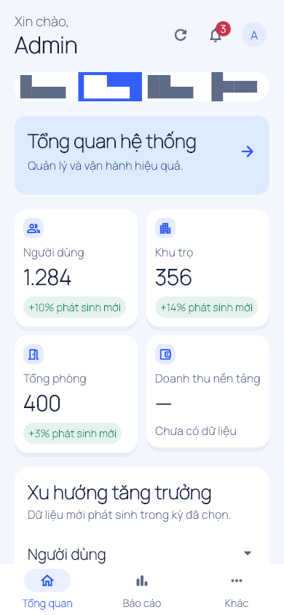
Hình UI-02 Workspace Admin trên màn hình hẹp — dữ liệu fixture, widget render
Nguồn tái lập: test/features/admin/admin_workspace_flow_test.dart. Đợt capture mới chạy 51 test đạt; đây không phải ảnh vận hành dữ liệu thật.

UI-03 Danh sách tài khoản và bộ lọc
Hình UI-03 Danh sách tài khoản và bộ lọc — dữ liệu fixture, widget render
Nguồn tái lập: test/features/admin/admin_accounts_panel_test.dart. Đợt capture mới chạy 51 test đạt; đây không phải ảnh vận hành dữ liệu thật.

UI-04 Chi tiết tài khoản và hành động quản trị
Hình UI-04 Chi tiết tài khoản và hành động quản trị — dữ liệu fixture, widget render
Nguồn tái lập: test/features/admin/admin_account_detail_panel_test.dart. Đợt capture mới chạy 51 test đạt; đây không phải ảnh vận hành dữ liệu thật.

UI-05 Inventory khu trọ và phân trang
Hình UI-05 Inventory khu trọ và phân trang — dữ liệu fixture, widget render
Nguồn tái lập: test/features/admin/admin_inventory_panel_test.dart. Đợt capture mới chạy 51 test đạt; đây không phải ảnh vận hành dữ liệu thật.

UI-06 Inventory phòng có trạng thái tin đăng riêng
Hình UI-06 Inventory phòng có trạng thái tin đăng riêng — dữ liệu fixture, widget render
Nguồn tái lập: test/features/admin/admin_inventory_panel_test.dart. Đợt capture mới chạy 51 test đạt; đây không phải ảnh vận hành dữ liệu thật.

UI-07 Inventory phòng ở chữ lớn trên mobile
Hình UI-07 Inventory phòng ở chữ lớn trên mobile — dữ liệu fixture, widget render
Nguồn tái lập: test/features/admin/admin_inventory_panel_test.dart. Đợt capture mới chạy 51 test đạt; đây không phải ảnh vận hành dữ liệu thật.

UI-08 Chi tiết khu với preview phòng giới hạn
Hình UI-08 Chi tiết khu với preview phòng giới hạn — dữ liệu fixture, widget render
Nguồn tái lập: test/features/admin/admin_inventory_panel_test.dart. Đợt capture mới chạy 51 test đạt; đây không phải ảnh vận hành dữ liệu thật.

UI-09 Form đề xuất biểu phí trên mobile
Hình UI-09 Form đề xuất biểu phí trên mobile — ảnh kiểm thử có sẵn trong workspace
Nguồn ảnh: .impeccable/review/tariffs-phone-form.png. Được đối chiếu với code hiện tại, không phải một lần chụp nghiệm thu mới trên thiết bị. Không suy từ ảnh rằng toàn bộ backend/provider đã được xác minh.

UI-10 Lịch sử và so sánh biểu phí trên tablet
Hình UI-10 Lịch sử và so sánh biểu phí trên tablet — ảnh kiểm thử có sẵn trong workspace
Nguồn ảnh: .impeccable/review/tariffs-tablet.png. Được đối chiếu với code hiện tại, không phải một lần chụp nghiệm thu mới trên thiết bị. Không suy từ ảnh rằng toàn bộ backend/provider đã được xác minh.

2.5 Thiết kế triển khai và các điểm cần đối chiếu

2.5.1 Cấu trúc mã nguồn và hợp đồng API
lib/main.dart khởi tạo ProviderScope; lib/app/app.dart định nghĩa router và theo dõi SessionState để refresh redirect. Model JSON ở lib/models và API/repository ở lib/data nối với provider của từng feature. Dio quản lý token/refresh trong tầng network/session; UI không nên tự suy lại quyền nghiệp vụ mà máy chủ đã quyết định.
Backend khởi tạo AppModule, configureApp áp prefix, Helmet, request ID, validation và chuẩn hóa lỗi. Controllers khai báo role/permission, DTO kiểm tra dữ liệu và service xác minh scope/ownership/trạng thái. PrismaService quản lý truy cập dữ liệu. Các module vẫn chạy trong cùng một ứng dụng NestJS; transaction tiền nằm ở service và command layer, không ở biểu mẫu Flutter.
Vùng source | Trách nhiệm | Căn cứ
lib/app; features/auth; core/network | Điều hướng, phiên, retry và cache theo danh tính | app.dart; auth_navigation.dart; session/cache tests
lib/models; lib/data; features/* | Contract JSON, API/repository, state và widget | Các API/model/provider và test/data, test/features
backend/src/common; auth | Role/capability, property scope, JWT/MFA/session | property-scope.ts; guards; AuthService/AdminMfaService
backend/src/billing; leases | Sổ giao dịch, biểu phí, hóa đơn và quyết toán | BillingLedgerService; BillingCommandsService; SettlementsService
backend/prisma | Model, quan hệ, migration và bootstrap | schema.prisma; migrations; seed/safety documentation
backend/src/platform; support; health | Moderation, finance, reports, SLA và observability | Controller/service và unit tests tương ứng

2.5.2 Tính tiền phân bổ và báo cáo
Giá hóa đơn được đóng thành các InvoiceLineItem. Đơn giá hiệu lực, override phòng, tiện ích bậc thang, dòng giảm/phụ thu và nguồn dữ liệu phải được giữ ở thời điểm lập. Với các lệnh tiền mới, BillingCommandsService liên kết requestKey, hash nội dung và kết quả để tránh ghi lặp khi mạng không rõ thành công. Receipt có thể nhận tiền vượt một hóa đơn nhưng chỉ phân bổ đến công nợ hợp lệ; đó khác với Payment trực tiếp vốn bị chặn vượt số dư của hóa đơn.
Báo cáo /reports/monthly không phải báo cáo dòng tiền tổng quát của toàn bộ ledger mới. Billed amount lấy hóa đơn của billingMonth, receivedAmount tổng Payment/PAYMENT+REVERSAL theo paidAt, expenseAmount theo expenseDate; tiền cọc tách riêng. Receipt chưa phân bổ và BillingRefund không được truy vấn trực tiếp trong report này. Vì vậy cần tránh diễn giải nhãn “Đã thu” là mọi tiền đã nhận hoặc “Lợi nhuận ước tính” là lợi nhuận kế toán đã chốt.
Chỉ tiêu | Cách lấy tại snapshot | Giới hạn diễn giải
Phải thu theo kỳ | Tổng totalAmount invoice thật, không CANCELLED, đúng billingMonth | Không cùng tập với tiền thu trong tháng.
Đã thu của báo cáo | Tổng Payment.amount theo paidAt, gồm reversal âm, trên invoice thật không hủy | Không bao gồm mọi receipt chưa phân bổ; release có thể khác ngày receipt.
Công nợ kỳ | Tổng max(totalAmount − paidAmount, 0) của invoice kỳ | Số dư hiện tại, không đóng băng tại cuối tháng quá khứ.
Chi phí | Expense theo expenseDate và phạm vi | Ghi khoản chi không xác thực ngân hàng đã thanh toán.
Lợi nhuận ước tính | receivedAmount − expenseAmount | Chênh lệch theo công thức hiện tại, không báo cáo lãi lỗ kế toán.
Tiền cọc | Thu cọc và hoàn/khấu trừ DepositTransaction theo occurredAt | Không cộng cọc vào doanh thu cho thuê.
MRR / occupancy | Lease hiện hành và phòng active qua analytics | Chọn tháng quá khứ không biến occupancy thành snapshot lịch sử.
Collection rate | paidAmount hiện tại của cohort kỳ / tổng phát hành | Không là tiền thu riêng trong tháng; null khi mẫu số 0.
CSV chủ trọ | API trả filename/mimeType/content; Flutter copy Clipboard | Không có lưu XLSX/PDF hoặc lịch báo cáo chủ trọ đã hoàn thành.

2.5.3 Phân quyền dữ liệu và tác vụ nền
PropertyScopeInterceptor dùng AsyncLocalStorage để đưa danh tính Staff vào các helper scope. Danh sách controller được phép là whitelist cụ thể; scope rỗng không có nghĩa truy cập mọi khu. TenantScope còn giới hạn hồ sơ có lịch sử thuê/hóa đơn trong scope, do đó một hồ sơ trải nhiều khu có thể bị từ chối. Báo cáo cần mô tả chính sách hạn chế này thay vì hứa rằng Staff luôn xem được mọi chức năng của chủ trọ.
Các tác vụ outbox, invoice automation, nhắc nợ, SLA và Admin report phụ thuộc flag/worker/provider, migration và trạng thái job. API tạo job hoặc hàng đợi không chứng minh job đã được xử lý. Hệ thống có mô hình delivery/heartbeat/incident và các runbook nhưng đợt làm báo cáo không bật worker, gửi tin thực hoặc thử hoàn tiền ngân hàng.

2.5.4 Các lỗi lệch tài liệu đã được hiệu chỉnh
Nội dung | Bản dở hoặc cách hiểu cũ | Bản đối chiếu mới
Tác nhân | Bản dở mô tả ba vai trò chính, Staff ngoài mô hình lớp. | Bổ sung Staff có scope và người tìm phòng như trạng thái nghiệp vụ TENANT; khách công khai là tác nhân không có role.
Use case | 67 bảng UC gắn nhóm phân tích cũ. | 132 đặc tả theo mục tiêu hiện tại, có tiền/hậu điều kiện, luồng chính/thay thế/ngoại lệ và căn cứ source.
Cấu trúc chương | Tài liệu UC/class/sequence được dán vào làm heading cấp 1, phá thứ tự chương. | Đưa UC, sơ đồ và UI về 2.4.1–2.4.5; thêm triển khai/kiểm chứng dưới chương 2, giữ chương 3–5 của template.
Mô hình lớp | Bản dở giới hạn 23 thực thể và 39 quan hệ theo tài liệu cũ. | Phân rã 18 sơ đồ lớp theo các miền nghiệp vụ chính; chỉ trình bày thực thể cần cho UC, không chép toàn bộ schema.
Thanh toán | Tập trung Payment trực tiếp và proof. | Bổ sung BillingReceipt, PaymentAllocation, BillingRefund, command idempotency, replacement và credit/debit note.
Hợp đồng | Tạo/gia hạn/kết thúc và cọc theo luồng cũ. | Bổ sung settlement preview/fingerprint/refund, yêu cầu vòng đời có review khác execute, occupants/capacity và bàn giao.
Admin | Chủ yếu tổng quan và quản lý chủ trọ/khu. | Bổ sung capability/MFA/step-up, accounts/sessions, inventory read-only, moderation/QA/appeal, support, finance và schedule.
Báo cáo | Nội dung cũ gợi ý UI hiển thị mọi cơ cấu report. | Phân biệt response API với widget thực có; CSV hiện copy clipboard; analytics chưa nối màn hình; tiền receipt chưa phân bổ nằm ngoài Payment ròng.
Giao diện | Chưa có bằng chứng ảnh hiện trạng đủ các phần mới. | Dùng ảnh widget capture có nguồn/fixture, không dùng mockup thay ảnh nghiệm thu.
Kết quả | Số liệu kiểm thử rải rác từ các mốc trước. | Dùng log chạy mới 28/10/2026: backend 672 đạt/7 bỏ qua; Flutter features+data 503 đạt/12 lỗi; build backend đạt.

2.6 Kiểm chứng và đánh giá kết quả

2.6.1 Phương pháp và phạm vi kiểm tra
Đợt đối chiếu ngày 28/10/2026 đọc trực tiếp controller/service, DTO, router/provider, schema và test. Các kiểm thử dưới đây được chạy trong workspace; kết quả chỉ có giá trị tại snapshot của từng log, không suy là mọi thay đổi sau đó đều đã đạt. Backend unit/build kết thúc khoảng 05:04 và Flutter khoảng 05:07 (UTC+7). Các thay đổi sau mốc test được đối chiếu tĩnh để hoàn thiện UC, không được cộng vào số ca đã kiểm chứng. Không chạy reset-based E2E, migrate, seed, gửi provider hoặc triển khai production.
Lệnh / phạm vi | Kết quả thực chạy | Diễn giải
backend: npm test -- --runInBand --silent | 65 suite đạt; 1 suite bỏ qua. 672 test đạt, 7 bỏ qua. | Unit/component backend, gồm registry; không là mọi E2E DB.
backend: npm run build | Đạt, exit code 0 | TypeScript/NestJS build; không xác minh provider hoặc deployment.
flutter test test/features test/data | 503 đạt; 12 lỗi, exit code 1 | Không phải toàn bộ test/; 11 lỗi dashboard_chatbot_entry_test.dart; 1 lỗi admin_operations_release_test.dart.
Capture Admin: 4 file widget tests | 51 test đạt, ảnh được tạo | Accounts, account detail, inventory và workspace, dùng fixture.
E2E với disposable PostgreSQL | Không chạy trong đợt báo cáo | Có source/runbook; số liệu E2E cũ không được dùng như kết quả mới.
Device/provider/backup restore | Chưa nghiệm thu trong đợt này | Không tuyên bố production-ready, delivered hoặc restore thành công.

2.6.2 Các kịch bản kiểm chứng trọng yếu
Các tình huống sau là ma trận thiết kế kiểm thử và nghiệm thu. Một dòng có source test không có nghĩa tất cả lớp integration/provider đã đạt. Cần dùng đúng runner an toàn cho E2E, dữ liệu thử và bộ quyền thực tương ứng.
Mã / vùng | Tình huống | Kết quả mong đợi
QT-01  Role + scope | Staff có permission nhưng không có khu được giao | Không trả toàn bộ dữ liệu chủ trọ; controller chưa hỗ trợ scope bị chặn.
QT-02  Cache/session | Đổi từ tài khoản A sang B khi request A còn chạy | Không hiển thị dữ liệu hoặc kết quả mutation của A trong phiên B.
QT-03  Cạnh tranh thuê | Hai yêu cầu cùng lập hợp đồng cho một phòng | Không tạo hai hợp đồng hiệu lực trái quy tắc; trạng thái phòng nhất quán.
QT-04  Idempotency | Gửi lặp receipt/settlement/proof cùng requestKey | Không ghi trùng; khác nội dung với cùng khóa phải báo xung đột theo contract.
QT-05  Phân bổ | Hai lệnh cùng phân bổ hết số dư receipt | Không availableAmount âm và không thu vượt công nợ invoice.
QT-06  Hoàn tiền | Hoàn tiền đang được phân bổ | Bị từ chối; release trước; receipt/refund/payment giữ liên kết.
QT-07  Biểu phí | Sửa giá ở kỳ đã khóa/phát hành | Không hồi tố hóa đơn; giữ snapshot giá; tác động phải phân biệt override.
QT-08  Proof | Duyệt hai lần hoặc công nợ đổi trước review | Không tạo tiền trùng/vượt dư; lịch sử review chính xác.
QT-09  Quyết toán | Dữ liệu thay đổi sau preview | Fingerprint mismatch dừng confirm; đọc lại rồi xác nhận.
QT-10  Lifecycle | Chấp thuận transfer rồi phòng đích bị thuê | Execute kiểm tra lại, không chuyển một phần hoặc coi APPROVED là đã thực thi.
QT-11  Inventory | Admin chỉ xem mở URL ghi trực tiếp | UI và API đều chặn; không lộ tenant/lease/financial fields.
QT-12  Moderation | UUID trong tiêu đề bản ghi khác và bản đích cùng xuất hiện | Tìm UUID trúng chính xác ID; claim/version bảo vệ quyết định.
QT-13  Maker–checker | Maker tự duyệt proposal sao kê | Bị từ chối; đối soát trên receipt, không trên các allocation con.
QT-14  Demo separation | Thanh toán thử thành công | Chỉ dữ liệu isDemo đổi; báo cáo thật không cộng tiền thử.
QT-15  Delivery | Provider/email/Zalo/scanner chưa có cấu hình | Không khẳng định đã gửi/đã quét; trạng thái lỗi/chờ được ghi đúng.
QT-16  UI hẹp/chữ lớn | 320–430 px và text scale lớn | Không tràn, thao tác đủ chạm; lỗi navigation hiện tại phải được xử lý trước acceptance.

2.6.3 Lỗi hiện hữu và giới hạn còn lại
Đợt chạy mới ghi nhận 12 lỗi Flutter. Trong đó 11 lỗi thuộc test/features/dashboard/dashboard_chatbot_entry_test.dart, nhóm điều hướng nổi: giữ/rê tab, cuộn tới cuối, viewport 320/375/390/430 với inset 0/34 và callback. Một lỗi thuộc admin_operations_release_test.dart: ca legacy landlord status không tìm được nút Deactivate, nên chưa kiểm chứng được bước gửi lý do và version. Không kết luận nguyên nhân sản phẩm chỉ từ lỗi finder của test. Đợt làm tài liệu giữ nguyên code; xử lý và chạy lại các ca lỗi là công việc kỹ thuật riêng trước nghiệm thu.
Giới hạn | Tác động | Hướng xử lý tiếp
Báo cáo chưa bao phủ toàn bộ receipt/refund | Nhãn thu tiền có thể bị đọc sai là mọi dòng tiền | Bổ sung read model tiền mặt/receipt riêng và reconcile với số liệu hiện hữu.
Analytics chưa là snapshot lịch sử/persisted read model | MRR/occupancy hiện tại không đại diện tháng quá khứ | Chốt định nghĩa thời điểm rồi thiết kế snapshot/materialization nếu cần.
Báo cáo định kỳ chủ trọ/XLSX/PDF | API CSV thủ công không đáp ứng mọi dạng artifact | Tách khỏi AdminReportSchedule; bổ sung worker/artifact/retention theo đặc tả mới.
Push/email/Zalo/scanner/AI | Có code nhưng thiếu nghiệm thu provider/device | Cấu hình môi trường thử, chứng cứ delivery/scanning và kiểm tra thu hồi quyền.
Staff chưa hỗ trợ mọi module | Một số thao tác bị deny dù UI/decorator có permission | Giữ deny-by-default; mở từng luồng sau khi kiểm tra scope và test chéo khu.
Danh sách lớn và phần nhập dữ liệu | Một số luồng còn take cố định/client pagination; chưa có import đầu kỳ tổng quát | Đo tải, bổ sung server pagination/import được audit và đối soát.
An toàn phát hành | Unit/build không xác minh migrate/restore/rollback | Theo runbook, backup, rehearsal DB cô lập và owner rollback rõ.
Thông tin hành chính đồ án | Thiếu tên/MSSV/giảng viên và phân công thật | Người dùng cung cấp để hoàn thiện bìa và bảng phân công; không tự hư cấu.

3 Một số thành phần khác của đồ án

3.1 Kế hoạch dự án
Mã nguồn thể hiện nhiều mốc phát triển nhưng không đủ xác nhận lịch học phần, thời lượng thực tế hoặc phân công của từng sinh viên. Kế hoạch dưới đây là phương án tham chiếu để hoàn thiện và nghiệm thu hệ thống sau đợt rà soát, không phải bản ghi rằng nhóm đã hoàn thành đúng các tuần này. Ngày bắt đầu, số tuần và người chịu trách nhiệm cần được xác nhận theo kế hoạch học phần.
Gói | Công việc | Tuần tham chiếu | Sản phẩm kiểm tra
P1 | Chốt phạm vi, tác nhân và UC | 1–2 | Đặc tả, định nghĩa tiền/scope và tiêu chí nghiệm thu
P2 | Ổn định quyền và vòng đời thuê | 2–3 | Test chéo khu, settlement/lifecycle/occupants
P3 | Đối soát hóa đơn và sổ thu | 3–4 | Tariff/version, receipt/allocation/refund, reports
P4 | Sửa lỗi UI và kiểm thử thiết bị | 4–6 | Navigation, chữ lớn, tải tệp/PDF và phiên
P5 | Nghiệm thu tích hợp và vận hành | 5–7 | Provider, migration rehearsal, backup/restore, worker
P6 | Hoàn thiện báo cáo và bàn giao | 7–8 | UC/sơ đồ/ảnh, số liệu thật, demo và runbook

Hình KH-01 Gantt tham chiếu 8 tuần để hoàn thiện và nghiệm thu

3.2 Đảm bảo thực hiện đúng làm việc nhóm
Quy trình phối hợp được đề xuất theo đơn vị nghiệp vụ thay vì chia rời UI và API không có contract. Mỗi công việc cần một người chịu trách nhiệm chính, một người kiểm tra và tiêu chí hoàn thành. Các điểm giao như invoice JSON, scope Staff và settlement fingerprint được chốt trước khi tích hợp. Báo cáo không gán tên người hoặc ghi số buổi họp vì chưa có bằng chứng được cung cấp.
Các thay đổi đi qua bốn bước: xác nhận yêu cầu/UC; sửa một lát cắt có thể kiểm tra; kiểm thử và review quyền/dữ liệu; cập nhật tài liệu và bằng chứng. Khi có nhiều người cùng làm trên workspace, phải giữ thay đổi chưa commit của người khác, không reset hoặc xóa để làm sạch test. Nên dùng nhánh/PR có phạm vi rõ và không đưa secret hay dữ liệu thật vào repository.
Điểm kiểm soát | Cách áp dụng | Bằng chứng cần lưu
Hợp đồng công việc | UC, tác nhân, đầu vào/đầu ra và ngoại lệ rõ | Issue/checklist và ma trận UC–API–test
Review hai chiều | UI contract cùng quy tắc backend/DB | Diff, review comment và test gắn thay đổi
Tích hợp | Không vượt scope, không làm mất thay đổi người khác | Nhánh/PR, log CI và kết quả chạy
Tài liệu | Sơ đồ đúng snapshot, không lấy số test cũ | Bản báo cáo, source diagrams và audit ngày
Rủi ro | Ghi blocker thật, không hạ tiêu chí để báo đạt | Bảng lỗi, người xử lý và điều kiện nghiệm thu

3.3 Các vấn đề về đạo đức và làm việc chuyên nghiệp
Trách nhiệm chuyên môn quan trọng nhất của hệ thống là không làm sai sổ tiền và không mở dữ liệu ngoài quyền. Các quyết định như đảo payment thay vì xóa, lưu invoice revision và phân tách maker–checker giúp duy trì căn cứ khi có tranh chấp. Khi có lỗi kiểm thử hoặc thiếu nghiệm thu, người viết phải công khai phạm vi thay vì thay bằng một nhận định “hoàn thiện toàn bộ”.
Về học thuật, hình vẽ và nội dung kế thừa phải có nguồn; tài liệu framework và chuẩn UML dùng để giải thích kỹ thuật, không làm bằng chứng rằng dự án đã đạt chuẩn hoặc hiệu năng tương ứng. Các hình mới được dựng từ schema/service hiện tại, ảnh widget ghi rõ fixture. Báo cáo không tự tạo kết quả khảo sát, phản hồi người dùng, doanh thu, thời gian tiết kiệm hoặc đánh giá giảng viên.
Về xử lý nội dung và hỗ trợ, đánh giá của người thuê cần được kiểm duyệt công bằng, có lý do và khả năng truy vết/kháng nghị theo chức năng hiện hữu. Quyền reveal PII, reset tài khoản hoặc thao tác Admin nhạy cảm phải được giới hạn. Các chính sách pháp lý, lưu trữ dữ liệu và quyền truy cập cần được đơn vị triển khai rà soát riêng trước sử dụng thực tế; báo cáo kỹ thuật này không thay thế tư vấn pháp lý.

3.4 Tác động xã hội
Lợi ích kỳ vọng là giảm dữ liệu rời rạc, tăng khả năng tự tra cứu và minh bạch trạng thái hóa đơn, bảo trì, hợp đồng. Với người thuê, việc biết chứng từ đang chờ duyệt khác với đã thanh toán giúp hạn chế hiểu lầm. Với chủ trọ, cấu trúc receipt/allocation và lịch sử quyết toán giúp giải thích dòng tiền thay vì chỉ nhìn một tổng cộng.
Rủi ro xã hội gồm lộ thông tin cá nhân, đánh giá sai lệch, thông báo quá mức và loại trừ người ít kỹ năng số. Vì vậy cần giao diện tiếng Việt dễ đọc, cách xử lý thay thế khi mất mạng, kênh hỗ trợ rõ và nguyên tắc tối thiểu hóa dữ liệu. Không để khả năng dùng ứng dụng trở thành điều kiện duy nhất để người thuê được giải quyết yêu cầu chính đáng.
Các tác động trên là phân tích thiết kế. Chưa có nghiên cứu triển khai thực địa trong nguồn để định lượng mức tiết kiệm thời gian, tỷ lệ giảm nợ hoặc sự hài lòng. Muốn kết luận cần pilot có đồng thuận, tiêu chí trước/sau, dữ liệu ẩn danh và báo cáo giới hạn mẫu.

3.5 Kế hoạch cho kiến thức mới và chiến lược học tập
Nội dung học tập được ưu tiên từ tính đúng đến khả năng mở rộng. Tài liệu chính thức Flutter/Riverpod [1–2], NestJS [3–4], Prisma/PostgreSQL [5–6], OWASP [7–8] và UML [9] là nguồn tham khảo; khi khác với version dự án phải kiểm tra manifest/lockfile và test, không sao chép cơ chế của phiên bản mới vào source cũ một cách mặc định.
Chủ đề | Bài tập hoặc hoạt động | Tiêu chí đánh giá
State và session Flutter | Tái hiện đổi tài khoản khi request chưa kết thúc; xử lý refresh | Không lẫn cache và không retry vô hạn
Transaction và cạnh tranh ghi | Tái hiện phân bổ/hoàn/quyết toán đồng thời trên DB test | Không âm số dư, không ghi trùng, rollback đúng
Quyền và privacy | Lập ma trận role/permission/property scope và test chéo khu | Từ chối đúng ở server, không chỉ ẩn nút
UML và truy vết | Đọc schema, vẽ bội số đúng và sequence theo transaction | UC–figure–service–test nhất quán
Tích hợp an toàn | Provider sandbox, file access/scanner và demo gateway | Không dùng tiền/thông tin thật; trạng thái delivery đúng
Vận hành | Rehearsal migrate, backup/restore và worker recovery | Bằng chứng tái lập trên môi trường cô lập
Viết báo cáo | Phân biệt dữ liệu đo, mục tiêu và giả định | Không hư cấu số liệu hoặc danh tính; nguồn minh bạch

4 Kết luận
Đồ án đã có một cấu trúc ứng dụng xuyên suốt từ tìm phòng đến vận hành thuê và quản trị nền tảng trong mã nguồn hiện tại. Các điểm phát triển quan trọng là mô hình người dùng theo vai trò, scope Staff, lịch sử giá và hóa đơn, receipt/allocation/refund, quyết toán trả phòng, lifecycle execution và các công cụ Admin có capability. Báo cáo làm lại giữ đúng bố cục mẫu V1, thay các tài liệu con dán rời bằng hệ thống chương/UC/sơ đồ có truy vết.
Về bằng chứng kiểm chứng của lần rà soát này, backend unit suite có 672 test đạt và 7 test bỏ qua; build NestJS đạt. Bộ Flutter features và data có 503 test đạt và 12 lỗi ở điều hướng dashboard và ca trạng thái chủ trọ Admin; ảnh capture Admin đến từ 51 widget test đạt với fixture. Các kết quả này hỗ trợ đánh giá chất lượng source nhưng không chứng minh mọi E2E, thiết bị, provider, worker hoặc production đã hoàn tất.
Mức hoàn thiện thực tế còn phụ thuộc việc xử lý lỗi UI, định nghĩa/read model báo cáo bao phủ ledger mới, lịch báo cáo chủ trọ, tích hợp delivery/push/scanner, kiểm chứng migration–restore–rollback và nghiệm thu thiết bị. Thông tin nhóm, MSSV và giảng viên chưa có trong nguồn nên không được tự điền. Đây là các phần phải hoàn tất minh bạch thay vì đưa vào kết luận như thành quả đã đạt.
Hướng phát triển tiếp theo nên ưu tiên đóng rủi ro dữ liệu và kiểm chứng hơn là thêm màn hình: hoàn thiện báo cáo đối chiếu tiền nhận/phân bổ/hoàn, chốt snapshot lịch sử, xử lý quyền chéo khu, sửa navigation và tái chạy bộ kiểm thử. Sau đó mới mở rộng provider và tối ưu ở quy mô đo được. Giá trị của hệ thống được đánh giá bằng khả năng giải thích đúng dữ liệu và tái lập bằng chứng, không chỉ số lượng chức năng.

5 Tài liệu tham khảo
[1] Flutter — Guide to app architecture. https://docs.flutter.dev/app-architecture/guide. Truy cập ngày 28/10/2026.
[2] Riverpod — Getting started. https://riverpod.dev/docs/introduction/getting_started. Truy cập ngày 28/10/2026.
[3] NestJS — Authorization. https://docs.nestjs.com/security/authorization. Truy cập ngày 28/10/2026.
[4] NestJS — Validation. https://docs.nestjs.com/techniques/validation. Truy cập ngày 28/10/2026.
[5] Prisma ORM — Transactions. https://www.prisma.io/docs/orm/prisma-client/queries/transactions. Truy cập ngày 28/10/2026.
[6] PostgreSQL 16 — Transaction Isolation. https://www.postgresql.org/docs/16/transaction-iso.html. Truy cập ngày 28/10/2026.
[7] OWASP — Authorization Cheat Sheet. https://cheatsheetseries.owasp.org/cheatsheets/Authorization_Cheat_Sheet.html. Truy cập ngày 28/10/2026.
[8] OWASP — File Upload Cheat Sheet. https://cheatsheetseries.owasp.org/cheatsheets/File_Upload_Cheat_Sheet.html. Truy cập ngày 28/10/2026.
[9] OMG — Unified Modeling Language 2.5.1. https://www.omg.org/spec/UML/2.5.1. Truy cập ngày 28/10/2026.
[10] Mã nguồn Flutter. lib/app, lib/core, lib/data, lib/features, lib/models và test/. Snapshot kiểm tra ngày 28/10/2026.
[11] Mã nguồn backend. backend/src/, backend/test/, backend/prisma/schema.prisma và migrations/. Snapshot kiểm tra ngày 28/10/2026.
[12] Tài liệu mẫu. docs/CSE703014_Report_Template_VI_V1.docx; chỉ dùng làm chuẩn cấu trúc/hình thức. Snapshot kiểm tra ngày 28/10/2026.
[13] Bản báo cáo đang làm dở. docs/Bao_cao_da_chinh_form.docx; dùng để đối chiếu chênh lệch, không giữ số liệu/sơ đồ lỗi thời. Snapshot kiểm tra ngày 28/10/2026.
[14] Tình trạng chức năng. docs/app-functional-delivery-status.md; docs/admin-functional-delivery-status.md; BILLING_DELIVERY_STATUS.md. Snapshot kiểm tra ngày 28/10/2026.
[15] Tài khoản và inventory Admin. docs/admin-account-management.md; docs/admin-inventory-management.md; docs/admin-permission-matrix.md. Snapshot kiểm tra ngày 28/10/2026.
[16] Báo cáo kiểm chứng mới. Log backend unit/build, Flutter features+data và widget capture ngày 28/10/2026; đối chiếu trong tài nguyên kèm source báo cáo. Snapshot kiểm tra ngày 28/10/2026.

Phụ lục A Đối chiếu nội dung cũ và mới
Phụ lục này giải thích các thay đổi trọng yếu để tránh xem bản báo cáo mới như chỉ đổi định dạng. Bản dở có 67 UC, 133 bảng và 45 ảnh/media; mục lục cũ dùng số trang không phản ánh bản hiện tại. Các sơ đồ mới được dựng lại thay cho ảnh cũ, có source để sửa khi code đổi.
Vùng | Nội dung đối chiếu | Cách xử lý trong báo cáo
Tác nhân | Bản dở mô tả ba vai trò chính, Staff ngoài mô hình lớp. | Bổ sung Staff có scope và người tìm phòng như trạng thái nghiệp vụ TENANT; khách công khai là tác nhân không có role.
Use case | 67 bảng UC gắn nhóm phân tích cũ. | 132 đặc tả theo mục tiêu hiện tại, có tiền/hậu điều kiện, luồng chính/thay thế/ngoại lệ và căn cứ source.
Cấu trúc chương | Tài liệu UC/class/sequence được dán vào làm heading cấp 1, phá thứ tự chương. | Đưa UC, sơ đồ và UI về 2.4.1–2.4.5; thêm triển khai/kiểm chứng dưới chương 2, giữ chương 3–5 của template.
Mô hình lớp | Bản dở giới hạn 23 thực thể và 39 quan hệ theo tài liệu cũ. | Phân rã 18 sơ đồ lớp theo các miền nghiệp vụ chính; chỉ trình bày thực thể cần cho UC, không chép toàn bộ schema.
Thanh toán | Tập trung Payment trực tiếp và proof. | Bổ sung BillingReceipt, PaymentAllocation, BillingRefund, command idempotency, replacement và credit/debit note.
Hợp đồng | Tạo/gia hạn/kết thúc và cọc theo luồng cũ. | Bổ sung settlement preview/fingerprint/refund, yêu cầu vòng đời có review khác execute, occupants/capacity và bàn giao.
Admin | Chủ yếu tổng quan và quản lý chủ trọ/khu. | Bổ sung capability/MFA/step-up, accounts/sessions, inventory read-only, moderation/QA/appeal, support, finance và schedule.
Báo cáo | Nội dung cũ gợi ý UI hiển thị mọi cơ cấu report. | Phân biệt response API với widget thực có; CSV hiện copy clipboard; analytics chưa nối màn hình; tiền receipt chưa phân bổ nằm ngoài Payment ròng.
Giao diện | Chưa có bằng chứng ảnh hiện trạng đủ các phần mới. | Dùng ảnh widget capture có nguồn/fixture, không dùng mockup thay ảnh nghiệm thu.
Kết quả | Số liệu kiểm thử rải rác từ các mốc trước. | Dùng log chạy mới 28/10/2026: backend 672 đạt/7 bỏ qua; Flutter features+data 503 đạt/12 lỗi; build backend đạt.

A.1 Truy vết 67 UC của bản dở sang báo cáo mới
Mã UC đã được tổ chức lại theo mục tiêu và miền nghiệp vụ. Bảng sau giúp đối chiếu từng UC cũ với đặc tả hiện tại; một UC mới có thể kế thừa nhiều mục cũ hoặc phân rã mục cũ thành nhiều luồng. Các UC bổ sung ngoài bảng được liệt kê đầy đủ ở mục 2.4.1.
Mã cũ | Tên mục tiêu trong bản dở | Đặc tả hiện tại
UC-SYS-01 | Đăng nhập | UC-SYS-03, UC-SYS-04
UC-SYS-01.01 | Kích hoạt tài khoản người thuê từ lời mời | UC-SYS-08
UC-SYS-02 | Đăng xuất | UC-SYS-05.1
UC-ADM-01 | Xem tổng quan hệ thống | UC-ADM-01
UC-ADM-02.01 | Tra cứu tài khoản chủ trọ | UC-ADM-02
UC-ADM-02.02 | Tạo tài khoản chủ trọ | UC-ADM-03.1
UC-ADM-02.03 | Cập nhật thông tin tài khoản chủ trọ | UC-ADM-03.2
UC-ADM-02.04 | Khóa hoặc mở khóa tài khoản chủ trọ | UC-ADM-04.1, UC-ADM-04.2
UC-ADM-03.01 | Tra cứu khu trọ toàn hệ thống | UC-ADM-08
UC-ADM-03.02 | Tạo khu trọ cho chủ trọ | UC-ADM-09
UC-ADM-03.03 | Cập nhật thông tin khu trọ toàn hệ thống | UC-ADM-09
UC-OPT-01 | Xem tổng quan vận hành | UC-OPT-01
UC-OPT-02.01 | Tra cứu và chọn khu trọ | UC-OPT-02
UC-OPT-02.02 | Tạo khu trọ | UC-OPT-03.1
UC-OPT-02.03 | Cập nhật thông tin khu trọ | UC-OPT-03.2
UC-OPT-02.04 | Lưu trữ hoặc khôi phục khu trọ | UC-OPT-04.1, UC-OPT-04.2
UC-OPT-02.05 | Xóa khu trọ chưa có phòng | UC-OPT-04.3
UC-OPT-03.01 | Tra cứu phòng | UC-OPT-05
UC-OPT-03.02 | Tạo phòng | UC-OPT-06.1
UC-OPT-03.03 | Cập nhật thông tin phòng | UC-OPT-06.2
UC-OPT-03.04 | Chuyển trạng thái trống hoặc bảo trì của phòng | UC-OPT-07.1
UC-OPT-03.05 | Vô hiệu hóa hoặc khôi phục phòng | UC-OPT-07.2
UC-OPT-03.06 | Xóa phòng chưa phát sinh nghiệp vụ | UC-OPT-07.3
UC-OPT-03.07 | Quản lý tài sản phòng | UC-OPT-08.1
UC-OPT-03.08 | Quản lý phí dịch vụ phòng | UC-OPT-08.2, UC-BIL-15
UC-OPT-03.09 | Theo dõi lịch kiểm tra phòng | UC-OPT-09
UC-OPT-04.01 | Tra cứu hồ sơ người thuê | UC-TNT-01
UC-OPT-04.02 | Tạo hồ sơ người thuê | UC-TNT-02.1
UC-OPT-04.03 | Cập nhật hồ sơ người thuê | UC-TNT-02.2
UC-OPT-04.04 | Vô hiệu hóa hoặc khôi phục hồ sơ người thuê | UC-TNT-02.3
UC-OPT-04.05 | Xóa hồ sơ người thuê chưa phát sinh nghiệp vụ | UC-TNT-02.4
UC-OPT-04.06 | Mời người thuê kích hoạt tài khoản | UC-TNT-03
UC-OPT-05.01 | Tra cứu hợp đồng và lịch sử thuê | UC-TNT-04
UC-OPT-05.02 | Tạo hợp đồng thuê phòng | UC-TNT-05
UC-OPT-05.03 | Cập nhật điều khoản hợp đồng | UC-TNT-06.1
UC-OPT-05.04 | Gia hạn hợp đồng | UC-TNT-06.2
UC-OPT-05.05 | Kết thúc hợp đồng | UC-TNT-06.3, UC-TNT-08
UC-OPT-05.06 | Ghi nhận thu, hoàn hoặc khấu trừ tiền cọc | UC-TNT-07, UC-TNT-09
UC-OPT-06.01 | Tra cứu yêu cầu bảo trì | UC-OPS-01
UC-OPT-06.02 | Tạo yêu cầu bảo trì | UC-OPS-01
UC-OPT-06.03 | Cập nhật nội dung và tiến độ bảo trì | UC-OPS-02
UC-OPT-06.04 | Hoàn tất bảo trì và ghi nhận chi phí | UC-OPS-03
UC-BIL-01 | Ghi chỉ số điện nước | UC-BIL-01
UC-BIL-02.01 | Lập hóa đơn cho một hợp đồng | UC-BIL-02
UC-BIL-02.02 | Lập hóa đơn hàng loạt | UC-BIL-03
UC-BIL-02.03 | Tra cứu hóa đơn và công nợ | UC-BIL-04
UC-BIL-02.04 | Điều chỉnh hóa đơn chưa thu tiền | UC-BIL-05, UC-BIL-06, UC-BIL-07
UC-BIL-02.05 | Hủy hóa đơn | UC-BIL-08.1
UC-BIL-02.06 | Xuất hoặc chia sẻ hóa đơn | UC-BIL-08.2
UC-BIL-02.07 | Cấu hình lập hóa đơn định kỳ | UC-BIL-17.1, UC-BIL-17.2
UC-BIL-03.01 | Ghi nhận thanh toán hóa đơn | UC-BIL-09, UC-BIL-10, UC-BIL-11
UC-BIL-03.02 | Đảo khoản thanh toán đã ghi nhận | UC-BIL-12
UC-BIL-04 | Duyệt hoặc từ chối minh chứng thanh toán | UC-BIL-14
UC-BIL-05.01 | Tra cứu chi phí vận hành | UC-BIL-19
UC-BIL-05.02 | Ghi nhận chi phí vận hành | UC-BIL-19
UC-BIL-05.03 | Cập nhật khoản chi | UC-BIL-19
UC-BIL-06.01 | Xem báo cáo tháng | UC-BIL-20
UC-BIL-06.02 | Xuất báo cáo tháng | UC-BIL-21
UC-BIL-07.01 | Theo dõi thông báo và việc cần xử lý | UC-OPS-04
UC-BIL-07.02 | Gửi thông báo hoặc nhắc thanh toán | UC-OPS-07, UC-OPS-08
UC-TEN-01 | Xem thông tin thuê phòng | UC-TEN-01
UC-TEN-02 | Xem hợp đồng thuê của mình | UC-TEN-02
UC-TEN-03 | Xem và xuất hóa đơn của mình | UC-TEN-03
UC-TEN-04 | Gửi minh chứng thanh toán | UC-TEN-04
UC-TEN-05.01 | Gửi yêu cầu bảo trì | UC-TEN-06
UC-TEN-05.02 | Theo dõi và phản hồi yêu cầu bảo trì | UC-TEN-06
UC-TEN-06 | Xem và đánh dấu thông báo đã đọc | UC-TEN-09

Phụ lục B Truy vết UC và căn cứ kiểm chứng
Mỗi dòng nối UC với source nghiệp vụ, vùng Flutter và test liên quan. Test được liệt kê là nơi kiểm tra theo module, không tuyên bố phủ mọi nhánh của UC. Một số chức năng có backend nhưng UI/acceptance chưa đồng đều; giới hạn đã nêu trong đặc tả và mục 2.6. Các đường dẫn là đường dẫn tương đối repository để có thể dùng lại trên máy khác.
UC | Nguồn nghiệp vụ | UI và test liên quan
UC-SYS-01  Đăng ký tài khoản chủ trọ | backend/src/auth/auth.service.ts | lib/features/auth/  test/features/auth/account_access_test.dart
UC-SYS-02  Đăng ký tài khoản người tìm phòng | backend/src/auth/auth.service.ts | lib/features/auth/  test/features/auth/account_access_test.dart
UC-SYS-03  Đăng nhập và điều hướng theo vai trò | backend/src/auth/auth.service.ts | lib/features/auth/  test/features/auth/account_access_test.dart
UC-SYS-04  Khôi phục phiên và làm mới token | backend/src/auth/auth.service.ts | lib/features/auth/  test/features/auth/account_access_test.dart
UC-SYS-05.1  Đăng xuất phiên hiện tại | backend/src/auth/auth.service.ts | lib/features/auth/  test/features/auth/account_access_test.dart
UC-SYS-05.2  Xem và thu hồi phiên trên thiết bị khác | backend/src/auth/auth.service.ts | lib/features/auth/  test/features/auth/account_access_test.dart
UC-SYS-06  Khôi phục mật khẩu qua liên kết dùng một lần | backend/src/auth/account-access.service.ts | lib/features/auth/  test/features/auth/account_access_test.dart
UC-SYS-07  Đổi mật khẩu khi đang đăng nhập | backend/src/auth/auth.service.ts | lib/features/auth/  test/features/auth/account_access_test.dart
UC-SYS-08  Chấp nhận lời mời và kích hoạt tài khoản | backend/src/tenants/tenant-invites.service.ts | lib/features/auth/  test/features/auth/account_access_test.dart
UC-DIS-01  Tìm và lọc tin phòng công khai | backend/src/listings/listings.service.ts | lib/features/listings/  test/features/listings/reviews_screen_test.dart
UC-DIS-02  Xem chi tiết tin phòng và đánh giá công khai | backend/src/listings/listings.service.ts | lib/features/listings/  test/features/listings/reviews_screen_test.dart
UC-DIS-03  Lưu và bỏ lưu phòng yêu thích | backend/src/housing/housing.service.ts | lib/features/listings/  test/features/listings/reviews_screen_test.dart
UC-DIS-04  Lưu bộ lọc và xem cảnh báo tìm phòng | backend/src/listings/saved-searches.service.ts | lib/features/listings/  test/features/listings/reviews_screen_test.dart
UC-DIS-05  Tạo và cập nhật bản nháp tin cho thuê | backend/src/listings/listings.service.ts | lib/features/listings/  test/features/listings/reviews_screen_test.dart
UC-DIS-06  Gửi duyệt và ẩn tin cho thuê | backend/src/listings/listings.service.ts | lib/features/listings/  test/features/listings/reviews_screen_test.dart
UC-DIS-07  Báo cáo tin phòng không phù hợp | backend/src/listings/listings.service.ts | lib/features/listings/  test/features/listings/reviews_screen_test.dart
UC-DIS-08  Quản lý khung giờ xem phòng | backend/src/housing/housing.service.ts | lib/features/listings/  test/features/listings/reviews_screen_test.dart
UC-DIS-09  Đặt và theo dõi lịch xem phòng | backend/src/housing/housing.service.ts | lib/features/listings/  test/features/listings/reviews_screen_test.dart
UC-DIS-10  Đổi lịch hủy và xử lý lịch xem phòng | backend/src/housing/housing.service.ts | lib/features/listings/  test/features/listings/reviews_screen_test.dart
UC-DIS-11  Chuyển lịch xem thành hợp đồng và bàn giao | backend/src/housing/housing.service.ts | lib/features/listings/  test/features/listings/reviews_screen_test.dart
UC-DIS-12  Viết sửa và rút đánh giá theo hợp đồng | backend/src/reviews/reviews.service.ts | lib/features/listings/  test/features/listings/reviews_screen_test.dart
UC-DIS-13  Chủ trọ trả lời đánh giá và gửi phản hồi thử nghiệm | backend/src/reviews/reviews.service.ts | lib/features/listings/  test/features/listings/reviews_screen_test.dart
UC-OPT-01  Xem dashboard và bản đồ phòng tương tác | backend/src/dashboard/dashboard.service.ts | lib/features/rooms/, lib/features/properties/, lib/features/dashboard/  test/rooms_test.dart
UC-OPT-02  Tra cứu và chọn khu trọ | backend/src/properties/properties.service.ts | lib/features/rooms/, lib/features/properties/, lib/features/dashboard/  test/rooms_test.dart
UC-OPT-03.1  Tạo khu trọ | backend/src/properties/properties.service.ts | lib/features/rooms/, lib/features/properties/, lib/features/dashboard/  test/rooms_test.dart
UC-OPT-03.2  Cập nhật thông tin khu trọ | backend/src/properties/properties.service.ts | lib/features/rooms/, lib/features/properties/, lib/features/dashboard/  test/rooms_test.dart
UC-OPT-04.1  Lưu trữ khu trọ | backend/src/properties/properties.service.ts | lib/features/rooms/, lib/features/properties/, lib/features/dashboard/  test/rooms_test.dart
UC-OPT-04.2  Khôi phục khu trọ đã lưu trữ | backend/src/properties/properties.service.ts | lib/features/rooms/, lib/features/properties/, lib/features/dashboard/  test/rooms_test.dart
UC-OPT-04.3  Xóa khu trọ chưa có phòng | backend/src/properties/properties.service.ts | lib/features/rooms/, lib/features/properties/, lib/features/dashboard/  test/rooms_test.dart
UC-OPT-05  Tra cứu phòng và lịch sử liên quan | backend/src/rooms/rooms.service.ts | lib/features/rooms/, lib/features/properties/, lib/features/dashboard/  test/rooms_test.dart
UC-OPT-06.1  Tạo phòng | backend/src/rooms/rooms.service.ts | lib/features/rooms/, lib/features/properties/, lib/features/dashboard/  test/rooms_test.dart
UC-OPT-06.2  Cập nhật thông tin phòng | backend/src/rooms/rooms.service.ts | lib/features/rooms/, lib/features/properties/, lib/features/dashboard/  test/rooms_test.dart
UC-OPT-07.1  Chuyển trạng thái phòng trống hoặc bảo trì | backend/src/rooms/rooms.service.ts | lib/features/rooms/, lib/features/properties/, lib/features/dashboard/  test/rooms_test.dart
UC-OPT-07.2  Vô hiệu hóa hoặc khôi phục phòng | backend/src/rooms/rooms.service.ts | lib/features/rooms/, lib/features/properties/, lib/features/dashboard/  test/rooms_test.dart
UC-OPT-07.3  Xóa phòng chưa phát sinh nghiệp vụ | backend/src/rooms/rooms.service.ts | lib/features/rooms/, lib/features/properties/, lib/features/dashboard/  test/rooms_test.dart
UC-OPT-08.1  Quản lý tài sản phòng | backend/src/rooms/rooms.service.ts | lib/features/rooms/, lib/features/properties/, lib/features/dashboard/  test/rooms_test.dart
UC-OPT-08.2  Theo dõi lịch kiểm tra phòng | backend/src/rooms/rooms.service.ts | lib/features/rooms/, lib/features/properties/, lib/features/dashboard/  test/rooms_test.dart
UC-OPT-09  Quản lý phiên bản phí dịch vụ tại phòng | backend/src/rooms/rooms.service.ts | lib/features/rooms/, lib/features/properties/, lib/features/dashboard/  test/rooms_test.dart
UC-TNT-01  Tra cứu hồ sơ người thuê và tổng quan | backend/src/tenants/tenants.service.ts | lib/features/tenants/  test/data/tenants_lifecycle_api_test.dart
UC-TNT-02.1  Tạo hồ sơ người thuê | backend/src/tenants/tenants.service.ts | lib/features/tenants/  test/data/tenants_lifecycle_api_test.dart
UC-TNT-02.2  Cập nhật hồ sơ người thuê | backend/src/tenants/tenants.service.ts | lib/features/tenants/  test/data/tenants_lifecycle_api_test.dart
UC-TNT-02.3  Vô hiệu hóa hoặc khôi phục hồ sơ người thuê | backend/src/tenants/tenants.service.ts | lib/features/tenants/  test/data/tenants_lifecycle_api_test.dart
UC-TNT-02.4  Xóa hồ sơ chưa có lịch sử nghiệp vụ | backend/src/tenants/tenants.service.ts | lib/features/tenants/  test/data/tenants_lifecycle_api_test.dart
UC-TNT-03  Mời người thuê truy cập cổng thông tin | backend/src/tenants/tenant-invites.service.ts | lib/features/tenants/  test/data/tenants_lifecycle_api_test.dart
UC-TNT-04  Tra cứu hợp đồng và cảnh báo hết hạn | backend/src/leases/leases.service.ts | lib/features/tenants/  test/data/tenants_lifecycle_api_test.dart
UC-TNT-05  Tạo hợp đồng thuê và ghi nhận cọc ban đầu | backend/src/leases/leases.service.ts | lib/features/tenants/  test/data/tenants_lifecycle_api_test.dart
UC-TNT-06.1  Cập nhật điều khoản hợp đồng | backend/src/leases/leases.service.ts | lib/features/tenants/  test/data/tenants_lifecycle_api_test.dart
UC-TNT-06.2  Gia hạn hợp đồng thuê | backend/src/leases/leases.service.ts | lib/features/tenants/  test/data/tenants_lifecycle_api_test.dart
UC-TNT-06.3  Kết thúc hợp đồng thuê | backend/src/leases/leases.service.ts | lib/features/tenants/  test/data/tenants_lifecycle_api_test.dart
UC-TNT-07  Tra cứu và ghi giao dịch tiền cọc | backend/src/leases/leases.service.ts | lib/features/tenants/  test/data/tenants_lifecycle_api_test.dart
UC-TNT-08  Xem trước và xác nhận quyết toán trả phòng | backend/src/leases/settlements.service.ts | lib/features/tenants/  test/data/tenants_lifecycle_api_test.dart
UC-TNT-09  Ghi nhận hoàn tiền quyết toán | backend/src/leases/settlements.service.ts | lib/features/tenants/  test/data/tenants_lifecycle_api_test.dart
UC-TNT-10  Duyệt yêu cầu gia hạn chuyển phòng trả phòng | backend/src/tenant-lifecycle/tenant-lifecycle.service.ts | lib/features/tenants/  test/data/tenant_lifecycle_requests_api_test.dart
UC-TNT-11  Thực thi yêu cầu vòng đời đã được duyệt | backend/src/tenant-lifecycle/tenant-lifecycle.service.ts | lib/features/tenants/  test/data/tenant_lifecycle_requests_api_test.dart
UC-TNT-12.1  Quản lý người ở cùng hợp đồng | backend/src/tenant-lifecycle/tenant-lifecycle.service.ts | lib/features/tenants/  test/data/tenant_lifecycle_requests_api_test.dart
UC-TNT-12.2  Lập và xác nhận biên bản bàn giao | backend/src/housing/handover.service.ts | lib/features/tenants/  test/data/tenants_lifecycle_api_test.dart
UC-TNT-13  Xuất và chia sẻ hợp đồng PDF | backend/src/leases/leases.service.ts | lib/features/tenants/  test/data/tenants_lifecycle_api_test.dart
UC-BIL-01  Ghi chỉ số điện nước theo kỳ | backend/src/billing/billing.service.ts | lib/features/billing/, lib/features/reports/, lib/features/expenses/  test/features/billing/meter_reading_fields_test.dart
UC-BIL-02  Xem trước và lập hóa đơn một hợp đồng | backend/src/billing/billing.service.ts | lib/features/billing/, lib/features/reports/, lib/features/expenses/  test/features/billing/meter_reading_fields_test.dart
UC-BIL-03  Lập hóa đơn hàng loạt và kiểm tra trước | backend/src/billing/billing.service.ts | lib/features/billing/, lib/features/reports/, lib/features/expenses/  test/features/billing/meter_reading_fields_test.dart
UC-BIL-04  Tra cứu hóa đơn và tuổi nợ | backend/src/billing/billing-ledger.service.ts | lib/features/billing/, lib/features/reports/, lib/features/expenses/  test/features/billing/meter_reading_fields_test.dart
UC-BIL-05  Sửa hạn thanh toán hoặc ghi chú hóa đơn | backend/src/billing/billing.service.ts | lib/features/billing/, lib/features/reports/, lib/features/expenses/  test/features/billing/meter_reading_fields_test.dart
UC-BIL-06  Thay thế hóa đơn chưa có lịch sử thanh toán | backend/src/billing/billing-ledger.service.ts | lib/features/billing/, lib/features/reports/, lib/features/expenses/  test/features/billing/meter_reading_fields_test.dart
UC-BIL-07  Phát hành credit note hoặc debit note | backend/src/billing/billing-ledger.service.ts | lib/features/billing/, lib/features/reports/, lib/features/expenses/  test/features/billing/meter_reading_fields_test.dart
UC-BIL-08.1  Hủy hóa đơn theo điều kiện | backend/src/billing/billing.service.ts | lib/features/billing/, lib/features/reports/, lib/features/expenses/  test/features/billing/meter_reading_fields_test.dart
UC-BIL-08.2  Xuất hoặc chia sẻ hóa đơn PDF | backend/src/billing/billing.service.ts | lib/features/billing/, lib/features/reports/, lib/features/expenses/  test/features/billing/meter_reading_fields_test.dart
UC-BIL-09  Ghi nhận thanh toán trực tiếp cho hóa đơn | backend/src/billing/billing.service.ts | lib/features/billing/, lib/features/reports/, lib/features/expenses/  test/features/billing/meter_reading_fields_test.dart
UC-BIL-10  Tạo khoản thu và giữ số tiền chưa phân bổ | backend/src/billing/billing-ledger.service.ts | lib/features/billing/, lib/features/reports/, lib/features/expenses/  test/features/billing/meter_reading_fields_test.dart
UC-BIL-11  Phân bổ khoản thu cho nhiều hóa đơn | backend/src/billing/billing-ledger.service.ts | lib/features/billing/, lib/features/reports/, lib/features/expenses/  test/features/billing/meter_reading_fields_test.dart
UC-BIL-12  Giải phóng phân bổ và đảo khoản thanh toán | backend/src/billing/billing-ledger.service.ts | lib/features/billing/, lib/features/reports/, lib/features/expenses/  test/features/billing/meter_reading_fields_test.dart
UC-BIL-13  Ghi nhận hoàn tiền từ khoản thu | backend/src/billing/billing-ledger.service.ts | lib/features/billing/, lib/features/reports/, lib/features/expenses/  test/features/billing/meter_reading_fields_test.dart
UC-BIL-14  Duyệt hoặc từ chối chứng từ thanh toán | backend/src/billing/billing.service.ts | lib/features/billing/, lib/features/reports/, lib/features/expenses/  test/features/billing/meter_reading_fields_test.dart
UC-BIL-15  Đề xuất biểu phí theo khu phòng và kỳ hiệu lực | backend/src/billing/billing-tariffs.service.ts | lib/features/billing/, lib/features/reports/, lib/features/expenses/  test/features/billing/meter_reading_fields_test.dart
UC-BIL-16  Phân tích tác động và duyệt biểu phí | backend/src/billing/billing-tariffs.service.ts | lib/features/billing/, lib/features/reports/, lib/features/expenses/  test/features/billing/meter_reading_fields_test.dart
UC-BIL-17.1  Cấu hình lập hóa đơn định kỳ | backend/src/billing/billing-automation.scheduler.ts | lib/features/billing/, lib/features/reports/, lib/features/expenses/  test/features/billing/meter_reading_fields_test.dart
UC-BIL-17.2  Chạy trước và thực hiện đợt lập hóa đơn | backend/src/billing/billing-automation.scheduler.ts | lib/features/billing/, lib/features/reports/, lib/features/expenses/  test/features/billing/meter_reading_fields_test.dart
UC-BIL-18  Cấu hình nhắc nợ và theo dõi outbox | backend/src/billing/billing-reminders.service.ts | lib/features/billing/, lib/features/reports/, lib/features/expenses/  test/features/billing/meter_reading_fields_test.dart
UC-BIL-19  Quản lý khoản chi vận hành | backend/src/expenses/expenses.service.ts | lib/features/billing/, lib/features/reports/, lib/features/expenses/  test/features/billing/meter_reading_fields_test.dart
UC-BIL-20  Xem báo cáo tháng và các chỉ số phân tích | backend/src/reports/reports.service.ts | lib/features/billing/, lib/features/reports/, lib/features/expenses/  test/features/billing/meter_reading_fields_test.dart
UC-BIL-21  Xuất nội dung báo cáo tháng CSV | backend/src/reports/reports.service.ts | lib/features/billing/, lib/features/reports/, lib/features/expenses/  test/features/billing/meter_reading_fields_test.dart
UC-OPS-01  Tra cứu tạo và theo dõi bảo trì | backend/src/maintenance/maintenance.service.ts | lib/features/maintenance/, lib/features/operations/, lib/features/notifications/  test/features/admin/admin_operations_release_test.dart
UC-OPS-02  Phân công cập nhật tiến độ và SLA bảo trì | backend/src/maintenance/maintenance.service.ts | lib/features/maintenance/, lib/features/operations/, lib/features/notifications/  test/features/admin/admin_operations_release_test.dart
UC-OPS-03  Hoàn tất bảo trì và liên kết khoản chi | backend/src/maintenance/maintenance.service.ts | lib/features/maintenance/, lib/features/operations/, lib/features/notifications/  test/features/admin/admin_operations_release_test.dart
UC-OPS-04  Theo dõi việc cần xử lý và điểm đến | backend/src/operations/operations.service.ts | lib/features/maintenance/, lib/features/operations/, lib/features/notifications/  test/features/admin/admin_operations_release_test.dart
UC-OPS-05  Quản lý quy trình chuẩn bị phòng sau trả | backend/src/operations/turnovers.service.ts | lib/features/maintenance/, lib/features/operations/, lib/features/notifications/  test/features/admin/admin_operations_release_test.dart
UC-OPS-06  Quản lý công việc định kỳ và checklist | backend/src/operations/recurring.service.ts | lib/features/maintenance/, lib/features/operations/, lib/features/notifications/  test/features/admin/admin_operations_release_test.dart
UC-OPS-07  Soạn và phát thông báo cho người thuê | backend/src/notifications/announcements.service.ts | lib/features/maintenance/, lib/features/operations/, lib/features/notifications/  test/features/admin/admin_operations_release_test.dart
UC-OPS-08  Tra cứu lượt gửi và gửi nhắc Zalo | backend/src/notifications/notifications.service.ts | lib/features/maintenance/, lib/features/operations/, lib/features/notifications/  test/features/admin/admin_operations_release_test.dart
UC-TEN-01  Xem hồ sơ và tổng quan thuê của mình | backend/src/tenant-portal/tenant-portal.service.ts | lib/features/tenant_portal/  test/features/tenant_portal/tenant_p1_screens_test.dart
UC-TEN-02  Xem hợp đồng lịch sử cọc và quyết toán | backend/src/tenant-portal/tenant-portal.service.ts | lib/features/tenant_portal/  test/features/tenant_portal/tenant_p1_screens_test.dart
UC-TEN-03  Xem hóa đơn và chia sẻ PDF của mình | backend/src/tenant-portal/tenant-portal.service.ts | lib/features/tenant_portal/  test/features/tenant_portal/tenant_p1_screens_test.dart
UC-TEN-04  Tải tệp và gửi chứng từ thanh toán | backend/src/tenant-portal/tenant-portal.service.ts | lib/features/tenant_portal/  test/features/tenant_portal/tenant_p1_screens_test.dart
UC-TEN-05  Thanh toán qua cổng thẻ mô phỏng | backend/src/billing/online-payments.service.ts | lib/features/tenant_portal/  test/features/tenant_portal/tenant_p1_screens_test.dart
UC-TEN-06  Gửi và phản hồi yêu cầu bảo trì | backend/src/tenant-portal/tenant-portal.service.ts | lib/features/tenant_portal/  test/features/tenant_portal/tenant_p1_screens_test.dart
UC-TEN-07  Gửi hủy và theo dõi yêu cầu vòng đời thuê | backend/src/tenant-lifecycle/tenant-lifecycle.service.ts | lib/features/tenant_portal/  test/data/tenant_lifecycle_requests_api_test.dart
UC-TEN-08  Xem người ở cùng và sở thích nhận thông báo | backend/src/tenant-lifecycle/tenant-lifecycle.service.ts | lib/features/tenant_portal/  test/data/tenant_lifecycle_requests_api_test.dart
UC-TEN-09  Đọc xác nhận thông báo và trao đổi trong portal | backend/src/tenant-portal/tenant-portal.service.ts | lib/features/tenant_portal/  test/features/tenant_portal/tenant_p1_screens_test.dart
UC-STF-01  Mời và quản lý tài khoản Staff | backend/src/staff/staff.service.ts | lib/features/staff/, lib/features/audit/  backend/src/admin/admin-audit-query.service.spec.ts
UC-STF-02  Phân phạm vi khu trọ và mô phỏng quyền | backend/src/staff/staff.service.ts | lib/features/staff/, lib/features/audit/  backend/src/admin/admin-audit-query.service.spec.ts
UC-STF-03  Tra cứu nhật ký vận hành | backend/src/audit/audit.service.ts | lib/features/staff/, lib/features/audit/  backend/src/admin/admin-audit-query.service.spec.ts
UC-ADM-01  Xem tổng quan quản trị và phân tích nền tảng | backend/src/admin/admin-overview-analytics.service.ts | lib/features/admin/  test/features/admin/admin_production_panels_test.dart
UC-ADM-02  Tra cứu và xem chi tiết tài khoản nền tảng | backend/src/admin/admin-console.service.ts | lib/features/admin/  test/features/admin/admin_production_panels_test.dart
UC-ADM-03.1  Tạo hoặc mời tài khoản chủ trọ | backend/src/admin/admin-console.service.ts | lib/features/admin/  test/features/admin/admin_production_panels_test.dart
UC-ADM-03.2  Cập nhật hồ sơ tài khoản chủ trọ | backend/src/admin/admin-console.service.ts | lib/features/admin/  test/features/admin/admin_production_panels_test.dart
UC-ADM-04.1  Đình chỉ tài khoản và vô hiệu phiên | backend/src/admin/admin-console.service.ts | lib/features/admin/  test/features/admin/admin_production_panels_test.dart
UC-ADM-04.2  Khôi phục tài khoản bị đình chỉ | backend/src/admin/admin-console.service.ts | lib/features/admin/  test/features/admin/admin_production_panels_test.dart
UC-ADM-04.3  Thu hồi các phiên truy cập của tài khoản | backend/src/admin/admin-console.service.ts | lib/features/admin/  test/features/admin/admin_production_panels_test.dart
UC-ADM-05.1  Mở thông tin cá nhân nhạy cảm có kiểm soát | backend/src/admin/admin-console.service.ts | lib/features/admin/  test/features/admin/admin_production_panels_test.dart
UC-ADM-05.2  Yêu cầu khôi phục truy cập cho tài khoản | backend/src/admin/admin-console.service.ts | lib/features/admin/  test/features/admin/admin_production_panels_test.dart
UC-ADM-06.1  Quản lý profile và quyền Admin | backend/src/admin/admin-access-review.service.ts | lib/features/admin/  test/features/admin/admin_production_panels_test.dart
UC-ADM-06.2  Rà soát quyền truy cập định kỳ | backend/src/admin/admin-access-review.service.ts | lib/features/admin/  test/features/admin/admin_production_panels_test.dart
UC-ADM-07  Thiết lập MFA và cấp quyền step-up | backend/src/auth/admin-mfa.service.ts | lib/features/admin/  test/features/admin/admin_production_panels_test.dart
UC-ADM-08  Tra cứu khu trọ và phòng toàn nền tảng | backend/src/admin/admin.service.ts | lib/features/admin/  test/features/admin/admin_production_panels_test.dart
UC-ADM-09  Tạo và cập nhật khu trọ thay mặt chủ trọ | backend/src/admin/admin.service.ts | lib/features/admin/  test/features/admin/admin_production_panels_test.dart
UC-ADM-10  Tìm kiếm toàn cục và định vị tài nguyên | backend/src/admin/admin-search.service.ts | lib/features/admin/  test/features/admin/admin_production_panels_test.dart
UC-ADM-11  Nhận việc và kiểm duyệt tin đăng | backend/src/platform/moderation-v2.service.ts | lib/features/admin/  test/features/admin/admin_production_panels_test.dart
UC-ADM-12  Kiểm duyệt đánh giá phản hồi và báo cáo vi phạm | backend/src/reviews/reviews.service.ts | lib/features/admin/  test/features/listings/reviews_screen_test.dart
UC-ADM-13  Quản lý chính sách kháng nghị và đánh giá chất lượng | backend/src/platform/moderation-policy.service.ts | lib/features/admin/  test/features/admin/admin_production_panels_test.dart
UC-ADM-14  Tra cứu và xuất nhật ký quản trị | backend/src/admin/admin-console.service.ts | lib/features/admin/  test/features/admin/admin_production_panels_test.dart
UC-ADM-15  Đối soát sao kê và duyệt maker checker | backend/src/platform/finance-reconciliation.service.ts | lib/features/admin/  test/features/admin/admin_production_panels_test.dart
UC-ADM-16  Quản lý lịch báo cáo và tải kết quả Admin | backend/src/platform/admin-report-worker.service.ts | lib/features/admin/  test/features/admin/admin_production_panels_test.dart
UC-ADM-17  Quản lý feature flags và nhóm Admin | backend/src/platform/governance.service.ts | lib/features/admin/  test/features/admin/admin_production_panels_test.dart
UC-ADM-18  Tiếp nhận và xét duyệt xác minh chủ trọ | backend/src/admin/admin-verification.service.ts | lib/features/admin/  backend/src/admin/admin-registry.service.spec.ts
UC-ADM-19  Trình và xét duyệt hồ sơ khu trọ | backend/src/admin/admin-property-review.service.ts | lib/features/admin/  backend/src/admin/admin-registry.service.spec.ts
UC-ADM-20  Quản lý danh mục gói dịch vụ | backend/src/admin/admin-plans.service.ts | lib/features/admin/  backend/src/admin/admin-registry.service.spec.ts
UC-ADM-21  Gán gói cho chủ trọ và tra cứu lịch sử đăng ký | backend/src/admin/admin-plans.service.ts | lib/features/admin/  backend/src/admin/admin-registry.service.spec.ts
UC-SUP-01  Tạo và xử lý hồ sơ hỗ trợ nền tảng | backend/src/support/support.service.ts | lib/features/admin/, lib/features/chatbot/  test/features/chatbot/chatbot_screen_test.dart
UC-SUP-02  Phân công tự động SLA và escalation hỗ trợ | backend/src/support/support-workflow.service.ts | lib/features/admin/, lib/features/chatbot/  test/features/chatbot/chatbot_screen_test.dart
UC-SUP-03  Quản lý tệp mẫu trả lời và bộ lọc hỗ trợ | backend/src/support/support-attachment.service.ts | lib/features/admin/, lib/features/chatbot/  test/features/chatbot/chatbot_screen_test.dart
UC-SUP-04  Quản lý trung tâm thông báo Admin | backend/src/support/platform-notification.service.ts | lib/features/admin/, lib/features/chatbot/  test/features/chatbot/chatbot_screen_test.dart
UC-SUP-05  Giám sát hàng đợi sự cố và phục hồi worker | backend/src/health/operations-queue.service.ts | lib/features/admin/, lib/features/chatbot/  test/features/chatbot/chatbot_screen_test.dart
UC-SUP-06  Hỏi trợ lý AI theo phạm vi chủ trọ | backend/src/chatbot/chatbot.service.ts | lib/features/admin/, lib/features/chatbot/  test/features/chatbot/chatbot_screen_test.dart

Phụ lục C Bằng chứng và tài nguyên chỉnh sửa
Bản Word này là kết quả đọc lại template và source, không ghi đè hai file gốc. Các sơ đồ có PNG/SVG và source DOT hoặc dữ liệu thông điệp; danh mục UC, inventory kỹ thuật lưu riêng, hash template/source và log test được lưu trong thư mục tài nguyên của báo cáo. Khi dự án thay đổi, cần chạy lại kiểm kê và kiểm thử, không chỉ sửa số trang trong Word.
Tài nguyên | Ý nghĩa
docs/report_2026-10-28/ | Nguồn dựng, danh mục, sơ đồ và log kiểm chứng của bản này.
audit.json | 132 UC và căn cứ source, được lưu riêng để đối chiếu.
diagram-manifest.json; diagrams/ | Danh mục hình cùng PNG/SVG/DOT; sequence được dựng từ thông điệp trong report_data.py.
artifact.md | Quy tắc giữ mẫu V1, nguồn SHA-256 và các thay đổi hình thức có chủ đích.
backend-tests-latest.log; backend-build-latest.log | Kết quả kiểm thử unit backend và build vừa chạy.
flutter-tests-latest.log; flutter-failures.json | Kết quả Flutter features/data và 12 ca lỗi quan sát được.
ui-capture-tests.log; ui/ | 51 test capture đạt và ảnh fixture Admin.
verification.json | Kết quả kiểm tra cấu trúc DOCX, hình, bảng trắng, mã UC và tham chiếu sau dựng.

Thông tin còn cần người dùng xác nhận trước khi nộp: mã nhóm, họ tên/MSSV/lớp/email thành viên, giảng viên hướng dẫn và phân công thực tế. Không có chỗ nào trong báo cáo tự gán các thông tin này dựa vào tên thư mục hoặc tác giả trong metadata.

